Þetta skjal inniheldur samþykktar lyfjaupplýsingar fyrir Wezenla, þar sem breytingar frá fyrra ferli sem hafa áhrif á lyfjaupplýsingarnar (EMA/VR/0000282577) eru auðkenndar.

Nánari upplýsingar er að finna á vefsíðu Lyfjastofnunar Evrópu: https://www.ema.europa.eu/en/medicines/human/EPAR/wezenla

VIÐAUKI I

SAMANTEKT Á EIGINLEIKUM LYFS

Þetta lyf er undir sérstöku eftirliti til að nýjar upplýsingar um öryggi lyfsins komist fljótt og örugglega til skila. Heilbrigðisstarfsmenn eru hvattir til að tilkynna allar aukaverkanir sem grunur er um að tengist lyfinu. Í kafla 4.8 eru upplýsingar um hvernig tilkynna á aukaverkanir.

1. HEITI LYFS

WEZENLA 130 mg innrennslisþykkni, lausn

2. INNIHALDSLÝSING

Hvert hettuglas inniheldur 130 mg af ustekinumabi í 26 ml (5 mg/ml).

Ustekinumab er að öllu leyti manna IgG1κ einstofna mótefni fyrir interleukin (IL)-12/23 framleitt í eggjastokkafrumum kínverskra hamstra með DNA samrunaerfðatækni.

Hjálparefni með þekkta verkun

Lyfið inniheldur 10,4 mg af pólýsorbat 80 (E 433) í hverri skammtaeiningu.

Sjá lista yfir öll hjálparefni í kafla 6.1.

3. LYFJAFORM

Innrennslisþykkni, lausn.

Lausnin er tær til ópallýsandi, litlaus eða ljósgul. Sýrustig lausnarinnar er u.þ.b. 6,0 og osmólalstyrkur u.þ.b. 280 mOsm/kg.

4. KLÍNÍSKAR UPPLÝSINGAR

4.1 Ábendingar

Crohns sjúkdómur hjá fullorðnum

WEZENLA er ætlað til meðferðar á fullorðnum sjúklingum með meðalvirkan eða mjög virkan Crohns sjúkdóm sem hafa sýnt ófullnægjandi svörun, hætt að sýna svörun eða ekki þolað annaðhvort hefðbundna meðferð eða meðferð með TNFα-hemli.

Crohns sjúkdómur hjá börnum

WEZENLA er ætlað til meðferðar hjá börnum, sem eru a.m.k. 40 kg að þyngd, með meðalvirkan eða mjög virkan Crohns sjúkdóm sem hafa sýnt ófullnægjandi svörun eða ekki þolað annaðhvort hefðbundna meðferð eða meðferð með líffræðilegum lyfjum.

4.2 Skammtar og lyfjagjöf

WEZENLA innrennslisþykkni, lausn er ætlað til notkunar undir leiðsögn og eftirliti lækna sem hafa reynslu í greiningu og meðferð á Crohns sjúkdómi. WEZENLA innrennslisþykkni, lausn á aðeins að nota sem innleiðsluskammt í bláæð.

Skammtar

Fullorðnir

Crohns sjúkdómur

WEZENLA meðferð á að hefja með stökum skammti í bláæð sem byggður er á líkamsþyngd. Innrennslislausnin á að vera samsett úr nokkrum WEZENLA 130 mg hettuglösum eins og tilgreint er í töflu 1 (sjá kafla 6.6 fyrir undirbúning).

Tafla 1. Upphafsskammtur WEZENLA í bláæð

Þyngd sjúklings þegar skammturinner gefinn | Ráðlagður skammturª | Fjöldi 130 mg  WEZENLA hettuglasa
≤ 55 kg | 260 mg | 2
> 55 kg til ≤ 85 kg | 390 mg | 3
> 85 kg | 520 mg | 4
ª U.þ.b. 6 mg/kg

Fyrsta skammtinn undir húð á að gefa í viku 8 eftir skammtinn í bláæð. Fyrir síðari skammta undir húð, sjá kafla 4.2 í samantekt á eiginleikum lyfs fyrir WEZENLA stungulyf, lausn (hettuglas) og stungulyf, lausn í áfylltri sprautu eða áfylltum lyfjapenna.

Aldraðir (≥ 65 ára)

Ekki er þörf á aðlögun skammta fyrir aldraða (sjá kafla 4.4).

Skert nýrna- og lifrarstarfsemi

Ustekinumab hefur ekki verið rannsakað í þessum sjúklingahópum. Ekki er hægt að gefa ráðleggingar varðandi skammtastærðir.

Börn

Crohns sjúkdómur hjá börnum (sjúklingar sem eru a.m.k. 40 kg að þyngd)

WEZENLA meðferð á að hefja með stökum skammti í bláæð sem byggður er á líkamsþyngd. Innrennslislausnin á að vera samsett úr nokkrum WEZENLA 130 mg hettuglösum eins og tilgreint er í töflu 2 (sjá kafla 6.6 fyrir undirbúning).

Tafla 2. Upphafsskammtur WEZENLA í bláæð

Þyngd sjúklings þegar skammturinn er gefinn | Ráðlagður skammturª | Fjöldi 130 mg WEZENLA hettuglasa
≥ 40 kg til ≤ 55 kg | 260 mg | 2
> 55 kg til ≤ 85 kg | 390 mg | 3
> 85 kg | 520 mg | 4
ª U.þ.b. 6 mg/kg

Fyrsta skammtinn undir húð á að gefa í viku 8 eftir skammtinn í bláæð. Fyrir síðari skammta undir húð, sjá kafla 4.2 í samantekt á eiginleikum lyfs fyrir WEZENLA stungulyf, lausn (hettuglas) og stungulyf, lausn í áfylltri sprautu.

Ekki hefur enn verið sýnt fram á öryggi og verkun ustekinumabs við meðferð á Crohns sjúkdómi hjá börnum sem vega minna en 40 kg. Engar upplýsingar liggja fyrir.

Lyfjagjöf

WEZENLA 130 mg er eingöngu til notkunar í bláæð. Það á að gefa á a.m.k. einni klst. Sjá leiðbeiningar í kafla 6.6 um þynningu lyfsins fyrir gjöf.

4.3 Frábendingar

Ofnæmi fyrir virka efninu eða einhverju hjálparefnanna sem talin eru upp í kafla 6.1.

Virkar sýkingar sem hafa klíníska þýðingu (t.d. virk berklasýking, sjá kafla 4.4).

4.4 Sérstök varnaðarorð og varúðarreglur við notkun

Rekjanleiki

Til þess að bæta rekjanleika líffræðilegra lyfja skal heiti og lotunúmer lyfsins sem gefið er vera skráð með skýrum hætti.

Sýkingar

Ustekinumab getur haft tilhneigingu til að auka hættuna á sýkingum og endurvirkjun óvirkra sýkinga. Í klínískum rannsóknum og í áhorfsrannsókn eftir markaðssetningu hjá sjúklingum með sóra hafa sést alvarlegar bakteríu-, sveppa- og veirusýkingar hjá sjúklingum á ustekinumabi (sjá kafla 4.8).

Tilkynnt hefur verið um tækifærissýkingar hjá sjúklingum á meðferð með ustekinumabi, þ.m.t. endurvirkjun berkla, aðrar tækifærissýkingar af völdum baktería (þ.m.t. ódæmigerð sýking af völdum mýkóbaktería, heilahimnubólga af völdum listeriu, lungnabólga af völdum legionellu og nókardíuveiki), tækifærissýkingar af völdum sveppa, tækifærissýkingar af völdum veira (þ.m.t. heilabólga af völdum herpes simplex 2) og sýkingar af völdum sníkjudýra (þ.m.t. bogfrymlasótt í augum).

Gæta skal varúðar þegar íhugað er hvort gefa skuli sjúklingum með langvinna sýkingu eða sögu um endurtekna sýkingu WEZENLA (sjá kafla 4.3).

Áður en meðferð með WEZENLA er hafin skal athuga hvort sjúklingur sé sýktur af berklum. WEZENLA á ekki gefa sjúklingum með virka berklasýkingu (sjá kafla 4.3). Hefja skal meðferð á óvirkri berklasýkingu áður en WEZENLA er gefið. Berklameðferð skal einnig íhuguð áður en meðferð með WEZENLA er hafin hjá sjúklingum með sögu um óvirka eða virka berkla þar sem viðeigandi meðferð hefur ekki verið staðfest. Fylgjast skal vel með teiknum og einkennum virkrar berklasýkingar hjá sjúklingum á WEZENLA meðan á meðferð stendur og eftir að meðferð lýkur.

Sjúklingum skal sagt að leita læknishjálpar ef teikn eða einkenni sem gefa til kynna sýkingu koma í ljós. Ef sjúklingur fær alvarlega sýkingu skal fylgjast náið með honum og ekki skal gefa WEZENLA fyrr en komist hefur verið fyrir sýkinguna.

Illkynja sjúkdómar

Ónæmisbælandi lyf eins og ustekinumab hafa tilhneigingu til að auka hættuna á illkynja sjúkdómum. Sumir sjúklingar sem fengu ustekinumab í klínískum rannsóknum og í áhorfsrannsókn eftir markaðssetningu, gerð á sjúklingum með sóra, fengu illkynja sjúkdóma í húð eða annars staðar í líkamanum (sjá kafla 4.8). Hætta á illkynja sjúkdómi getur verið meiri hjá sjúklingum með sóra sem hafa fengið meðferð með öðrum lífefnalyfjum í sjúkdómsferlinu.

Engar rannsóknir hafa verið gerðar hjá sjúklingum með sögu um illkynja sjúkdóma eða sjúklingum sem halda áfram meðferð eftir að hafa fengið illkynja sjúkdóm meðan þeir voru á ustekinumab meðferð. Þess vegna skal gæta varúðar þegar íhugað er að gefa þessum sjúklingum ustekinumab.

Fylgjast ætti með öllum sjúklingum með tilliti til þess hvort húðkrabbamein komi fram, sérstaklega þeim sem eru eldri en 60 ára, með sögu um langvarandi ónæmisbælandi meðferð eða sögu um PUVA meðferð (sjá kafla 4.8).

Altæk ofnæmisviðbrögð og ofnæmisviðbrögð í öndunarfærum

Altæk

Greint hefur verið frá alvarlegum ofnæmisviðbrögðum eftir markaðssetningu lyfsins, sem í sumum tilvikum hafa komið fram nokkrum dögum eftir meðferð. Bráðaofnæmi og ofsabjúgur hafa komið fram. Ef bráðaofnæmisviðbrögð eða önnur alvarleg ofnæmisviðbrögð eiga sér stað skal hefja viðeigandi meðferð og hætta gjöf WEZENLA (sjá kafla 4.8).

Innrennslistengd viðbrögð

Innrennslistengd viðbrögð komu fram í klínískum rannsóknum (sjá kafla 4.8). Eftir markaðssetningu hefur verið tilkynnt um alvarleg innrennslistengd viðbrögð, þ.m.t. bráðaofnæmisviðbrögð við innrennslinu. Ef alvarleg eða lífshættuleg viðbrögð koma fram skal hefja viðeigandi meðferð og hætta gjöf ustekinumabs.

Öndunarfæri

Greint hefur verið frá tilvikum ofnæmislungnablöðrubólgu, eósínófíl lungnabólgu og trefjunarlungnabólgu sem er ekki smitandi við notkun ustekinumabs eftir veitingu markaðsleyfis. Klínísk einkenni voru meðal annars hósti, mæði og millivefsíferð eftir einn til þrjá skammta. Alvarlegar útkomur hafa meðal annars verið öndunarbilun og löng sjúkrahúsinnlögn. Greint hefur verið frá bata eftir að gjöf ustekinumabs var hætt og einnig, í sumum tilvikum, eftir gjöf barkstera. Ef sýking hefur verið útilokuð og sjúkdómsgreining staðfest skal hætta gjöf ustekinumabs og hefja viðeigandi meðferð (sjá kafla 4.8).

Áhrif á hjarta og æðar

Áhrif á hjarta og æðar m.a. hjartadrep og heilablóðfall hefur komið fram í áhorfsrannsókn eftir markaðssetningu hjá sjúklingum með sóra sem hafa fengið ustekinumab. Meðan á meðferð með WEZENLA stendur á að meta áhættuþætti hjarta- og æðasjúkdóma reglulega.

Ónæmisaðgerðir

Mælt er með því að gefa ekki lifandi veiru- eða bakteríubóluefni (svo sem Bacillus of Calmette and Guérin (BCG)) samhliða WEZENLA. Sértækar rannsóknir hafa ekki verið gerðar hjá sjúklingum sem höfðu nýlega fengið lifandi veirubóluefni eða lifandi bakteríubóluefni. Engin gögn eru til um smit vegna lifandi bóluefna (secondary transmission) hjá sjúklingum á ustekinumab meðferð. Fyrir bólusetningu með lifandi veiru- eða bakteríubóluefni skulu líða að minnsta kosti 15 vikur frá síðasta skammti af WEZENLA og hægt er að hefja meðferðina að nýju í fyrsta lagi 2 vikum eftir bólusetninguna. Læknar skulu leita upplýsinga og leiðbeininga um samhliða notkun ónæmisbælandi lyfs eftir gjöf bóluefnis í samantekt á eiginleikum lyfs fyrir viðkomand bóluefni.

Ekki er mælt með gjöf lifandi bóluefna (svo sem BCG bóluefnis) handa ungbörnum sem voru útsett fyrir ustekinumabi í móðurkviði, í tólf mánuði eftir fæðingu eða þar til gildi ustekinumabs í sermi ungbarnsins eru ógreinanleg (sjá kafla 4.5 og 4.6). Íhuga má gjöf lifandi bóluefna fyrr handa einstaka ungbörnum, ef til staðar er skýr klínískur ávinningur af slíku og ef gildi ustekinumabs í sermi ungbarnsins eru ógreinanleg.

Sjúklingum sem eru á WEZENLA meðferð má gefa óvirkjað bóluefni eða bóluefni sem ekki er lifandi.

Langvarandi meðferð með WEZENLA bælir ekki vessabundna (humoral) ónæmissvörun við pneumókokka fjölsykra- eða stífkrampabóluefnum (sjá kafla 5.1).

Samtímis ónæmisbælandi meðferð

Í rannsóknum á sóra hafa öryggi og verkun ustekinumabs samhliða ónæmisbælandi efnum, þar á meðal lífefnalyfjum eða ljósameðferð, ekki verið metin. Í rannsóknum á sóraliðagigt virtist samhliða notkun MTX ekki hafa áhrif á öryggi og verkun ustekinumabs. Í rannsóknum á Crohns sjúkdómi og sáraristilbólgu virtist samhliða gjöf ónæmisbælandi lyfja eða barkstera ekki hafa áhrif á öryggi og verkun ustekinumabs. Gæta skal varúðar þegar íhuguð er samhliða notkun ónæmisbælandi efna og WEZENLA og þegar verið er að skipta úr öðru ónæmisbælandi lífefnalyfi (sjá kafla 4.5).

Afnæmingarmeðferð

Ustekinumab hefur ekki verið rannsakað hjá sjúklingum sem hafa gengist undir afnæmingarmeðferð (allergy immunotherapy). Ekki er vitað hvort WEZENLA geti haft áhrif á afnæmingarmeðferð.

Alvarlegir húðkvillar

Greint hefur verið frá skinnflagningsbólgu (exfoliative dermatitis) eftir ustekinumab-meðferð hjá sjúklingum með sóra (sjá kafla 4.8). Sjúklingar sem eru með skellusóra geta þróað með sér sóra ásamt roða (erythrodermic psoriasis) með einkennum sem kunna að vera klínískt ógreinanleg frá skinnflagningsbólgu, en það er hluti af náttúrulegu ferli sjúkdómsins. Læknar ættu að líta á það sem hluta af eftirliti að vera vakandi fyrir einkennum sóra ásamt roða eða skinnflagningsbólgu hjá sórasjúklingi. Ef slík einkenni koma fyrir skal grípa til viðeigandi meðferðar. Stöðva skal meðferð með WEZENLA ef grunur er um viðbrögð við lyfinu.

Kvillar tengdir rauðum úlfum

Greint hefur verið frá tilvikum um kvilla tengdum rauðum úlfum hjá sjúklingum sem fá meðferð með ustekinumabi, þ.m.t. helluroða í húð og heilkenni sem líkist rauðum úlfum. Ef vefjaskemmdir koma fram, einkum á húðsvæðum sem útsett eru fyrir sól eða samhliða liðverkjum, skal sjúklingur leita læknisaðstoðar tafarlaust. Ef greining á kvilla tengdum rauðum úlfum er staðfest skal hætta notkun ustekinumabs og hefja viðeigandi meðferð.

Sérstakir sjúklingahópar

Aldraðir (≥ 65 ára)

Samanburður á sjúklingum eldri en 65 ára og yngri sjúklingum sem fengu ustekinumab í klínískum rannsóknum við samþykktum ábendingum leiddi ekki í ljós neinn heildarmun á virkni og öryggi, hins vegar var fjöldi sjúklinga sem voru 65 ára og eldri ekki nægjanlegur til að ákvarða hvort þeir svari meðferð á annan hátt en yngri sjúklingar. Vegna þess að almennt er tíðni sýkinga hærri meðal eldri sjúklinga ætti að gæta varúðar við meðferð fyrir aldraða.

Natríuminnihald

WEZENLA inniheldur minna en 1 mmól (23 mg) af natríum í hverjum skammti, þ.e.a.s. er sem næst natríumlaust. Hins vegar er WEZENLA þynnt með natríumklóríð 9 mg/ml (0,9%) innrennslislausn. Taka þarf tillit til þess hjá sjúklingum á natríumskertu mataræði (sjá kafla 6.6).

Pólýsorbat 80

WEZENLA inniheldur 10,4 mg af pólýsorbati 80 (E433) í hverri skammtaeiningu sem jafngildir 0,40 mg/ml. Pólýsorböt gætu valdið ofnæmisviðbrögðum.

4.5 Milliverkanir við önnur lyf og aðrar milliverkanir

Lifandi bóluefni skulu ekki gefin samhliða WEZENLA.

Ekki er mælt með gjöf lifandi bóluefna (svo sem BCG bóluefnis) handa ungbörnum sem voru útsett fyrir ustekinumabi í móðurkviði, í tólf mánuði eftir fæðingu eða þar til gildi ustekinumabs í sermi ungbarnsins eru ógreinanleg (sjá kafla 4.4 og 4.6). Íhuga má gjöf lifandi bóluefna fyrr handa einstaka ungbörnum, ef til staðar er skýr klínískur ávinningur af slíku og ef gildi ustekinumabs í sermi ungbarnsins eru ógreinanleg.

Í greiningum á lyfjahvörfum hjá þýði í 3. stigs rannsóknunum voru áhrif þeirra lyfja sem algengast er að séu notuð samhliða hjá sóra- sjúklingum (þar á meðal parasetamól, íbúprófen, acetýlsalicýlsýra, metformin, atorvastatín og levótýroxín) á lyfjahvörf ustekinumabs rannsökuð. Við samhliða gjöf voru engar vísbendingar um milliverkanir við þessi lyf. Grundvöllurinn fyrir þessari greiningu var sá að að minnsta kosti 100 sjúklingar (> 5% af rannsóknarþýði) væru meðhöndlaðir með þessum lyfjum samhliða, í að minnsta kosti 90% af tímalengd rannsóknarinnar. Samhliða notkun MTX, bólgueyðandi verkjalyfja (NSAID), 6-mercaptopurin, azathioprin og barkstera til inntöku hjá sjúklingum með sóraliðagigt, Crohns sjúkdóm eða sáraristilbólgu eða fyrri útsetning fyrir and-TNFα lyfjum hafði ekki áhrif á lyfjahvörf ustekinumabs hjá sjúklingum með sóraliðagigt eða Crohns sjúkdóm eða vegna fyrri útsetningar fyrir lífefnalyfjum (þ.e. and-TNFα lyfjum og/eða vedolizumabi) hjá sjúklingum með sáraristilbólgu.

Niðurstöður úr in vitro rannsókn og 1. stigs rannsókn hjá einstaklingum með virkan Crohns sjúkdóm benda ekki til þess að aðlaga þurfi skammta hjá sjúklingum sem fá samhliða CYP450 hvarfefni (sjá kafla 5.2).

Í rannsóknum á sóra hafa öryggi og virkni ustekinumabs samhliða öðrum ónæmisbælandi efnum, þar á meðal lífefnalyfjum og ljósameðferð, ekki verið metin. Í rannsóknum á sóraliðagigt virtist samhliða notkun MTX ekki hafa áhrif á öryggi og verkun ustekinumabs. Í rannsóknum á Crohns sjúkdómi og sáraristilbólgu virtist samhliða notkun ónæmisbælandi lyfja eða barkstera ekki hafa áhrif á öryggi og verkun ustekinumabs (sjá kafla 4.4).

4.6 Frjósemi, meðganga og brjóstagjöf

Konur á barneignaraldri

Konur á barneignaraldri ættu að nota örugga getnaðarvörn meðan á meðferð stendur og í að minnsta kosti 15 vikur eftir meðferð.

Meðganga

Upplýsingar sem safnað var með framsýnum hætti um allnokkurn fjölda þungana með þekktri útkomu sem útsettar voru fyrir ustekinumabi, þ.m.t. fleiri en 450 meðgöngur sem útsettar voru á fyrsta þriðjungi, benda ekki til aukinnar hættu á alvarlegum meðfæddum vansköpunum hjá nýburum.

Dýrarannsóknir benda hvorki til beinna né óbeinna skaðlegra áhrifa á meðgöngu, fósturvísis-/fósturþroska, fæðingu eða þroska ungbarna (sjá kafla 5.3).

Hins vegar er takmörkuð klínísk reynsla fyrir hendi. Til varúðar er ráðlegt að forðast notkun WEZENLA á meðgöngu.

Ustekinumab fer yfir fylgjuna og hefur greinst í sermi ungbarna sem fæðst hafa konum sem fengu meðferð með ustekinumabi á meðgöngu. Klínísk áhrif þessa eru ekki þekkt, en þó er aukin hætta á sýkingu hjá ungbörnum eftir fæðingu, sem útsett eru fyrir ustekinumabi í móðurkviði. Ekki er mælt með gjöf lifandi bóluefna (svo sem BCG bóluefnis) handa ungbörnum sem voru útsett fyrir ustekinumabi í móðurkviði, í tólf mánuði eftir fæðingu eða þar til gildi ustekinumabs í sermi ungbarnsins eru ógreinanleg (sjá kafla 4.4 og 4.5). Íhuga má gjöf lifandi bóluefna fyrr handa einstaka ungbörnum, ef til staðar er skýr klínískur ávinningur af slíku og ef gildi ustekinumabs í sermi ungbarnsins eru ógreinanleg.

Brjóstagjöf

Takmarkaðar upplýsingar úr birtum gögnum benda til þess að ustekinumab skiljist út í brjóstamjólk í mjög litlu magni. Ekki er vitað hvort ustekinumab frásogast út í blóðið eftir inntöku. Vegna hugsanlegrar hættu á aukaverkunum hjá börnum sem eru á brjósti, af völdum ustekinumabs, verður að taka ákvörðun um hvort hætta skuli brjóstagjöf meðan á meðferð stendur og í allt að 15 vikur eftir meðferð eða hvort hætta skuli meðferð með WEZENLA, m.t.t. ávinnings af brjóstagjöf fyrir barnið og ávinnings af WEZENLA meðferð fyrir konuna.

Frjósemi

Áhrif ustekinumabs á frjósemi hjá mönnum hafa ekki verið metin (sjá kafla 5.3).

4.7 Áhrif á hæfni til aksturs og notkunar véla

WEZENLA hefur engin eða óveruleg áhrif á hæfni til aksturs og notkunar véla.

4.8 Aukaverkanir

Samantekt um öryggi

Algengustu aukaverkanirnar (> 5%) á samanburðartímabilum í klínískum rannsóknum hjá fullorðnum á sóra, sóraliðagigt, Crohns sjúkdómi og sáraristilbólgu, þar sem ustekinumab var notað, voru nefkoksbólga og höfuðverkur. Flestar þeirra voru álitnar vægar og kröfðust ekki stöðvunar meðferðar. Alvarlegasta aukaverkun af ustekinumabi sem greint hefur verið frá er ofnæmisviðbrögð, þ.m.t. bráðaofnæmi (sjá kafla 4.4). Heildaröryggi var svipað hjá sjúklingum með sóra, sóraliðagigt, Crohns sjúkdóm og sáraristilbólgu.

Tafla yfir aukaverkanir

Gögn um öryggi sem lýst er að neðan sýna útsetningu hjá fullorðnum fyrir ustekinumabi í 14 annars og þriðja stigs rannsóknum hjá 6.710 sjúklingum (4.135 með sóra og/eða sóraliðagigt, 1.749 með Crohns sjúkdóm og 826 sjúklingar með sáraristilbólgu). Þ.m.t. útsetning fyrir ustekinumabi á tímabilum með og án samanburðar í klínísku rannsóknunum hjá sjúklingum með sóra, sóraliðagigt, Crohns sjúkdóm og sáraristilbólgu í a.m.k. 6 mánuði (4.577 sjúklingar) eða a.m.k. í 1 ár (3.648 sjúklingar). 2.194 sjúklingar með sóra, Crohns sjúkdóm eða sáraristilbólgu voru útsettir í a.m.k. 4 ár en 1.148 sjúklingar með sóra eða Crohns sjúkdóm voru útsettir í a.m.k. 5 ár .

Tafla 3 sýnir lista yfir aukaverkanir í klínískum rannsóknum á sóra, sóraliðagigt, Crohns sjúkdómi og sáraristilbólgu hjá fullorðnum og einnig aukaverkanir sem greint hefur verið frá eftir markaðssetningu. Aukaverkanirnar eru flokkaðar eftir líffærum og tíðni á eftirfarandi hátt: Mjög algengar (≥ 1/10), algengar (≥ 1/100 til < 1/10), sjaldgæfar (≥ 1/1.000 til < 1/100), mjög sjaldgæfar (≥ 1/10.000 til < 1/1.000), koma örsjaldan fyrir (< 1/10.000), tíðni ekki þekkt (ekki hægt að áætla tíðni út frá fyrirliggjandi gögnum). Innan tíðniflokka eru alvarlegustu aukaverkanirnar taldar upp fyrst.

Tafla 3. Listi yfir aukaverkanir

Flokkun eftir líffærum | Tíðni: Aukaverkanir
Sýkingar af völdum sýkla og sníkjudýra | Algengar: Sýking í efri hluta öndunarvegar, nefkoksbólga, skútabólga  Sjaldgæfar: Húðbeðsbólga, tannsýkingar, ristill, sýking í neðri hluta öndunarvegar, veirusýking í efri hluta öndunarvegar, sveppasýking á ytri kynfærum og í leggöngum
Ónæmiskerfi | Sjaldgæfar: Ofnæmisviðbrögð (þar á meðal útbrot, ofsakláði)  Mjög sjaldgæfar: Alvarleg ofnæmisviðbrögð (þar á meðal bráðaofnæmi, ofsabjúgur)
Geðræn vandamál | Sjaldgæfar: Þunglyndi
Taugakerfi | Algengar: Svimi, höfuðverkur Sjaldgæfar: Andlitstaugarlömun
Öndunarfæri, brjósthol og miðmæti | Algengar: Verkur í munnkoki Sjaldgæfar: Nefstífla  Mjög sjaldgæfar: Ofnæmislungnablöðrubólga, eósínófíl lungnabólga  Koma örsjaldan fyrir: Trefjunarlungnabólga*
Meltingarfæri | Algengar: Niðurgangur, ógleði, uppköst
Húð og undirhúð | Algengar: Kláði  Sjaldgæfar: Graftarbólusóri, húðflögnun, þrymlabólur Mjög sjaldgæfar: Skinnflagningsbólga, ofnæmisæðabólga Koma örsjaldan fyrir: Bólublöðrusóttarlíki, helluroði í húð
Stoðkerfi og bandvefur | Algengar: Bakverkur, vöðvaþrautir, liðverkir  Koma örsjaldan fyrir: Heilkenni sem líkist rauðum úlfum
Almennar aukaverkanir og aukaverkanir á íkomustað | Algengar: Þreyta, roði á stungustað, verkur á stungustað Sjaldgæfar: Viðbrögð á stungustað (þar á meðal blæðing, margúll, hersli, bólga og kláði), þróttleysi
* Sjá kafla 4.4, Altæk ofnæmisviðbrögð og ofnæmisviðbrögð í öndunarfærum.

Lýsing á völdum aukaverkunum

Sýkingar

Í samanburðarrannsóknum með lyfleysu á sjúklingum með sóra, sóraliðagigt, Crohns sjúkdóm og sáraristilbólgu var tíðni sýkinga eða alvarlegra sýkinga svipuð hjá sjúklingum sem fengu ustekinumabmeðferð og þeim sem fengu lyfleysu. Í þeim hluta þessara klínísku rannsókna þar sem gerður var samanburður við lyfleysu var tíðni sýkinga 1,36 á hvert sjúklingaár í eftirfylgni hjá sjúklingum meðhöndluðum með ustekinumabi og 1,34 hjá sjúklingum sem fengu lyfleysu. Alvarlegar sýkingar voru 0,03 á hvert sjúklingaár í eftirfylgni hjá sjúklingum meðhöndluðum með ustekinumabi (30 alvarlegar sýkingar á 930 sjúklingaár í eftirfylgni) og 0,03 hjá sjúklingum sem fengu lyfleysu (15 alvarlegar sýkingar á 434 sjúklingaár í eftirfylgni) (sjá kafla 4.4).

Á bæði þeim tímabilum klínískra rannsókna á sóra, sóraliðagigt, Crohns sjúkdómi og sáraristilbólgu þar sem var samanburðarhópur og ekki, sem gefa mynd af útsetningu fyrir ustekinumabi í 15.227 sjúklingaár hjá 6.710 sjúklingum, var miðgildi eftirfylgni 1,2 ár, 1,7 ár í rannsóknum á sórasjúkdómum, 0,6 ár í rannsóknum á Crohns sjúkdómi og 2,3 ár í rannsóknum á sáraristilbólgu. Tíðni sýkinga var 0,85 á hvert sjúklingaár í eftirfylgni hjá sjúklingum meðhöndluðum með ustekinumabi og tíðni alvarlegra aukaverkana var 0,02 á hvert sjúklingaár í eftirfylgni hjá sjúklingum meðhöndluðum með ustekinumabi (289 alvarlegar sýkingar á 15.227 sjúklingaári í eftirfylgni) og á meðal alvarlegra sýkinga sem greint var frá voru lungnabólga, ígerð i endaþarmi, húðbeðsbólga, sarpbólga, maga- og garnabólga og veirusýkingar.

Í klínískum rannsóknum fengu sjúklingar með óvirkar berklasýkingar, sem voru meðhöndlaðir samhliða með isoníazíði, ekki berkla.

Illkynja sjúkdómar

Í þeim hluta klínísku rannsóknanna á sóra, sóraliðagigt, Crohns sjúkdómi og sáraristilbólgu þar sem gerður var samanburður við lyfleysu var tíðni illkynja sjúkdóma, að undanskildu húðkrabbameini sem ekki var sortuæxli, 0,11 á 100 sjúklingaár í eftirfylgni fyrir sjúklinga meðhöndlaða með ustekinumabi (1 sjúklingur á 929 sjúklingaár í eftirfylgni) samanborið við 0,23 hjá sjúklingum á lyfleysu (1 sjúklingur á 434 sjúklingaár í eftirfylgni). Tíðni húðkrabbameins sem ekki var sortuæxli var 0,43 á 100 sjúklingaár í eftirfylgni hjá sjúklingum meðhöndluðum með ustekinumabi (4 sjúklingar á 929 sjúklingaár í eftirfylgni) samanborið við 0,46 hjá sjúklingum á lyfleysu (2 sjúklingar á 433 sjúklingaár í eftirfylgni).

Á samanburðartímabilum og tímabilum án samanburðar í klínískum rannsóknum á sóra, sóraliðagigt, Crohns sjúkdómi og sáraristilbólgu sem gefa mynd af útsetningu fyrir ustekinumabi í 15.205 sjúklingár hjá 6.710 sjúklingum, var miðgildi eftirfylgni 1,2 ár, 1,7 ár í rannsóknum á sórasjúkdómum, 0,6 ár í rannsóknum á Crohns sjúkdómi og 2,3 ár í rannsóknum á sáraristilbólgu. Greint var frá illkynja sjúkdómum, að undanskildu húðkrabbameini sem ekki er sortuæxli, hjá 76 sjúklingum á 15.205 sjúklingaár í eftirfylgni (tíðnin var 0,50 á 100 sjúklingaár í eftirfylgni hjá sjúklingum meðhöndluðum með ustekinumabi). Tíðni illkynja sjúkdóma sem skráð var hjá sjúklingum sem voru meðhöndlaðir með ustekinumabi var sambærileg þeirri tíðni sem búast má við í samfélaginu almennt (staðlað tíðnihlutfall = 0,94 [95% öryggisbil: 0,73; 1,18], aðlagað fyrir aldri, kyni og kynstofni). Þeir illkynja sjúkdómar sem komu oftast fyrir að undanskildu húðkrabbameini sem ekki er sortuæxli voru krabbamein í blöðruhálskirtli, sortuæxli, krabbamein í ristli og endaþarmi og brjóstakrabbamein. Tíðni húðkrabbameina sem ekki eru sortuæxli var 0,46 á 100 sjúklingaár í eftirfylgni hjá súklingum sem voru meðhöndlaðir með ustekinumabi (69 sjúklingar á 15.165 sjúklingaár í eftirfylgni). Hlutfall sjúklinga með grunnfrumukrabbamein á móti þeim sem voru með flöguþekjukrabbamein (3:1) er sambærilegt því hlutfalli sem búast má við í samfélaginu almennt (sjá kafla 4.4).

Ofnæmisviðbrögð og viðbrögð við innrennsli

Í innleiðslurannsóknum með gjöf í bláæð á Crohns sjúkdómi og sáraristilbólgu var ekki greint frá bráðaofnæmi eða öðrum alvarlegum innrennslisviðbrögðum eftir stakan skammt í bláæð. Í rannsóknunum greindu 2,2% af 785 sjúklingum sem fengu lyfleysu og 1,9% af 790 sjúklingum sem fengu ráðlagðan skammt af ustekinumabi frá aukaverkunum meðan á innrennslinu stóð eða innan klukkustundar frá innrennsli. Eftir markaðssetningu hefur verið tilkynnt um alvarleg innrennslistengd viðbrögð, þ.m.t. bráðaofnæmisviðbrögð við innrennslinu (sjá kafla 4.4).

Börn

Börn 6 ára og eldri með skellusóra

Öryggi ustekinumabs hefur verið rannsakað í tveimur 3. stigs rannsóknum hjá börnum með miðlungsmikinn og verulegan skellusóra. Önnur rannsóknin náði til 110 sjúklinga á aldrinum 12 til 17 ára sem fengu meðferð í allt að 60 vikur og hin rannsóknin náði til 44 sjúklinga á aldrinum 6 til 11 ára sem fengu meðferð í allt að 56 vikur. Almennt voru tilkynntar aukaverkanir í þessum tveimur rannsóknum, með öryggisupplýsingum sem náðu yfir allt að 1 ár, svipaðar þeim sem komu fram í fyrri rannsóknum á skellusóra hjá fullorðnum.

Börn með Crohns sjúkdóm sem eru a.m.k. 40 kg að þyngd

Öryggi ustekinumabs hefur verið rannsakað í einni 1. stigs rannsókn að viku 240 og einni 3. stigs rannsókn að viku 52, hjá börnum með meðalvirkan eða mjög virkan Crohns sjúkdóm. Almennt var öryggi hjá þessum hópi (n = 71) svipað og kom fram í fyrri rannsóknum á Crohns sjúkdómi hjá fullorðnum.

Tilkynning aukaverkana sem grunur er um að tengist lyfinu

Eftir að lyf hefur fengið markaðsleyfi er mikilvægt að tilkynna aukaverkanir sem grunur er um að tengist því. Þannig er hægt að fylgjast stöðugt með sambandinu milli ávinnings og áhættu af notkun lyfsins. Heilbrigðisstarfsmenn eru hvattir til að tilkynna allar aukaverkanir sem grunur er um að tengist lyfinu samkvæmt fyrirkomulagi sem gildir í hverju landi fyrir sig, sjá Appendix V.

4.9 Ofskömmtun

Í klínískum rannsóknum hafa verið gefnir stakir 6 mg/kg skammtar í æð án skammtatakmarkandi eituráhrifa. Ef um ofskömmtun er að ræða er mælt með að fylgst sé með sjúklingnum með tilliti til teikna eða einkenna um aukaverkanir og viðeigandi meðhöndlun einkenna hafin samstundis.

5. LYFJAFRÆÐILEGAR UPPLÝSINGAR

5.1 Lyfhrif

Flokkun eftir verkun: Lyf til ónæmisbælingar, interleukin hemlar, ATC flokkur: L04AC05.

WEZENLA er líftæknilyfshliðstæða. Ítarlegar upplýsingar eru birtar á vef Lyfjastofnunar Evrópu https://www.ema.europa.eu.

Verkunarháttur

Ustekinumab er einstofna mótefni sem er að öllu leyti manna IgG1κ sem binst með mikilli sérhæfni sameiginlegu p40 próteinbyggingareiningu frumuboðefnanna interleukin (IL)-12 og IL-23 hjá mönnum. Ustekinumab hamlar virkni IL-12 og IL-23 hjá mönnum með því að hindra að p40 bindist IL-12Rβ1 viðtakapróteini sem tjáð er á yfirborði ónæmisfrumna. Ustekinumab getur ekki bundist IL-12 eða IL-23 sem þegar er bundið IL-12Rβ1 viðtaka á yfirborði frumu. Þess vegna er ekki líklegt að ustekinumab eigi þátt í komplement- eða mótefna-miðlaðri eiturverkun á frumur með IL-12 og/eða IL-23 viðtaka. IL-12 og IL-23 eru frumuboðefni sem eru misleit tvennd (heterodimeric) og sem er seytt af virkjuðum frumum sem tjá mótefnavaka, svo sem átfrumum og griplufrumum (dendritic cells) og bæði frumuboðefnin taka þátt í ónæmisstarfsemi. IL-12 örvar náttúrulegar drápsfrumur (natural killers (NK)) og ræsir sérhæfingu CD4+ T frumna gegn T hjálparfrumu 1(Th1) svipgerð, IL-23 virkjar leið fyrir T 17 hjálparfrumur (Th17). Hins vegar hefur óeðlileg stjórnun á IL 12 og IL 23 verið tengd ónæmismiðluðum sjúkdómum eins og sóra, sóraliðagigt og Crohns sjúkdómi.

Með því að bindast sameiginlegri p40 undireiningu IL-12 og IL-23 hefur ustekinumab klíníska verkun á sóra, sóraliðagigt og Crohns sjúkdóm með því að trufla leiðir Th1 og Th17 frumuboðefna sem eru meginþættir í meinafræði þessara sjúkdóma.

Hjá sjúklingum með Crohns sjúkdóm dró meðferð með ustekinumabi úr bólgumerkjum þ.m.t. CRP (C-reactive protein) og calprotectin í hægðum á innleiðslutímabilinu sem viðhélst síðan út
viðhaldstímabilið. CRP var metið á meðan framlengdu rannsókninni stóð og yfirleitt viðhélst lækkunin sem kom fram á viðhaldstímabilinu út viku 252.

Ónæming

Meðan á langtíma framlengingu á sórarannsókn 2 (PHOENIX 2) stóð sýndu fullorðnir sjúklingar, sem fengu meðferð með ustekinumabi í að minnsta kosti 3,5 ár, svipaða mótefnasvörun við bæði pneumókokka fjölsykra- og stífkrampabóluefnum og samanburðarhópur sórasjúklinga sem ekki fékk altæka (systemic) meðferð. Svipað hlutfall fullorðinna sjúklinga myndaði verndandi magn af and-pneumókokka- og and-stífkrampamótefnum og mótefnatítrar voru svipaðir hjá sjúklingum sem fengu meðferð með ustekinumabi og sjúklingum í samanburðarhópnum.

Verkun og öryggi

Crohns sjúkdómur

Öryggi og verkun ustekinumabs var metið í þremur slembuðum, tvíblindum, fjölsetra samanburðarrannsóknum með lyfleysu hjá fullorðnum sjúklingum með meðalvirkan eða mjög virkan Crohns sjúkdóm (Crohn’s Disease Activity Index [CDAI] skor ≥ 220 og ≤ 450). Klíníska þróunaráætlunin samanstóð af tveimur 8 vikna innleiðslurannsóknum með gjöf í bláæð (UNITI-1 og UNITI-2) sem fylgt var eftir með 44 vikna slembaðri rannsókn með gjöf undir húð þar sem meðferð var viðhaldið eða hætt (IM-UNITI), sem samsvarar 52 vikna meðferð.

Innleiðslurannsóknirnar tóku til 1.409 (UNITI-1 n = 769; UNITI-2 n = 640) sjúklinga. Aðalendapunktur í báðum innleiðslurannsóknunum var hlutfall þátttakenda sem sýndi klíníska svörun (skilgreint sem lækkun á CDAI skori um ≥ 100 stig) í viku 6. Verkunarniðurstöðum var safnað saman og greining var gerð út viku 8 í báðum rannsóknunum. Samhliða gjöf barkstera til inntöku, ónæmistemprandi lyfja, amínósalicýlata og sýklalyfja var leyfð og 75% sjúklinga héldu áfram með minnst eitt þessara lyfja. Í báðum rannsóknunum var sjúklingum slembiraðað og fengu staka gjöf í bláæð af annaðhvort ráðlögðum þrepaskiptum skammti u.þ.b. 6 mg/kg (sjá töflu 1, kafla 4.2), fastan 130 mg skammt af ustekinumabi eða lyfleysu í viku 0.

Hjá sjúklingum í UNITI-1 hafði fyrri and-TNFα meðferð brugðist eða þoldist ekki. Hjá u.þ.b. 48% sjúklinga hafði ein fyrri and-TNFα meðferð brugðist og hjá 52% höfðu 2 eða 3 fyrri and-TNFα meðferðir brugðist. Í rannsókninni höfðu 29,1% sjúklinga verið með ófullnægjandi svörun í upphafi (primary non-responders), 69,4% svöruðu en hættu síðan að svara (secondary non-responders) og 36,4% þoldu ekki and-TNFα meðferðir.

Hjá sjúklingum í UNITI-2 hafði minnst ein hefðbundin meðferð brugðist þ.m.t. meðferð með barksterum eða ónæmistemprandi lyfjum og sjúklingarnir höfðu annaðhvort ekki fengið and-TNFα meðferð áður (68,6%) eða höfðu fengið anti-TNFα meðferð áður sem hafði ekki brugðist (31,4%).

Í bæði UNITI-1 og UNITI-2 sýndi marktækt stærra hlutfall sjúklinga klíníska svörun og sjúkdómshlé í ustekinumab hópnum miðað við lyfleysu (sjá töflu 4). Klínísk svörun og sjúkdómshlé var greinilegt nú þegar í viku 3 í ustekinumab hópnum og bati hélt áfram út viku 8. Í þessum innleiðslurannsóknum var verkun meiri og viðhélst betur í hópnum sem fékk þrepaskipta skömmtun miðað við hópinn sem fékk 130 mg skammt og því er þrepaskipt skömmtun ráðlögð sem innleiðsluskammtur í bláæð.

Tafla 4. Innleiðsla klínískrar svörunar og sjúkdómshlés í UNITI-1 og UNITI 2

 | UNITI-1* |  | UNITI-2**
 | Lyfleysa | Ráðlagður | Lyfleysa | Ráðlagður
 |  | skammtur |  | skammtur
 |  | ustekinumabs |  | ustekinumabs
 | N = 247 | N = 249 | N = 209 | N = 209
Klínískt sjúkdómshlé, viku 8 | 18 (7,3%) | 52 (20,9%)ª | 41 (19,6%) | 84 (40,2%)ª
Klínísk svörun (100 stig), viku 6 | 53 (21,5%) | 84 (33,7%)^{b} | 60 (28,7%) | 116 (55,5%)ª
Klínísk svörun(100 stig), viku 8 | 50 (20,2%) | 94 (37,8%)ª | 67 (32,1%) | 121 (57,9%)ª
70 stiga svörun, viku 3 | 67 (27,1%) | 101 (40,6%)^{b} | 66 (31,6%) | 106 (50,7%)ª
70 stiga svörun, viku 6 | 75 (30,4%) | 109 (43,8%)^{b} | 81 (38,8%) | 135 (64,6%)ª
Klínískt sjúkdómshlé er skilgreint sem CDAI skor < 150; Klínísk svörun er skilgreind sem lækkun á CDAI skori um minnst 100 stig eða klínískt sjúkdómshlé
70 stiga svörun er skilgreind sem lækkun á CDAI skori um minnst 70 stig
* And-TNFα meðferðarbrestur
** Meðferðarbrestur hefðbundinnar meðferðar
ª p < 0,001
^{b} p < 0,01

Í viðhaldsrannsókninni (IM-UNITI) voru 388 sjúklingar metnir sem náðu 100 stiga klínískri svörun í viku 8 á innleiðslutímabilinu með ustekinumabi í rannsóknum UNITI-1 og UNITI-2. Sjúklingum var slembiraðað og fengu viðhaldsmeðferð undir húð, annaðhvort 90 mg ustekinumab á 8 vikna fresti, 90 mg ustekinumab á 12 vikna fresti eða lyfleysu í 44 vikur (fyrir ráðlagða viðhaldsskammta sjá kafla 4.2 í samantekt á eiginleikum lyfs fyrir WEZENLA stungulyf, lausn (hettuglas) og stungulyf, lausn í áfylltri sprautu eða áfylltum lyfjapenna).

Klínísk svörun og sjúkdómshlé viðhélst hjá marktækt stærra hlutfalli sjúklinga í ustekinumab hópunum miðað við í lyfleysu hópnum í viku 44 (sjá töflu 5).

Tafla 5. Viðhald klínískrar svörunar og sjúkdómshlés í IM-UNITI (viku 44; 52 vikum frá upphafi innleiðsluskammts)

 | Lyfleysa*  N = 131† | 90 mg ustekinumab á 8 vikna fresti  N = 128† | 90 mg ustekinumab á 12 vikna fresti  N = 129†
Klínískt sjúkdómshlé | 36% | 53%ª | 49%^{b}
Klínísk svörun | 44% | 59%^{b} | 58%^{b}
Klínískt sjúkdómshlé án barkstera | 30% | 47%ª | 43%^{c}
Klínískt sjúkdómshlé hjá sjúklingum:
í sjúkdómshléi við upphaf viðhaldsmeðferðar | 46% (36/79) | 67% (52/78)ª | 56% (44/78)
sem komu úr rannsókn CRD3002‡ | 44% (31/70) | 63% (45/72)^{c} | 57% (41/72)
sem hafa ekki fengið fyrri meðferð með and-TNFα | 49% (25/51) | 65% (34/52)^{c} | 57% (30/53)
sem komu úr rannsókn CRD3001§ | 26% (16/61) | 41% (23/56) | 39% (22/57)
Klínískt sjúkdómshlé er skilgreint sem CDAI skor < 150. Klínísk svörun er skilgreind sem lækkun á CDAI skori um minnst 100 stig eða klínískt sjúkdómshlé
* Lyfleysuhópurinn samanstóð af sjúklingum sem svöruðu ustekinumabi og var slembiraðað og fengu lyfleysu við upphaf viðhaldsmeðferðar
† Sjúklingar sem voru með 100 stiga klíníska svörun ustekinumabs við upphaf viðhaldsmeðferðar
‡ Sjúklingar þar sem hefðbundin meðferð hafði brugðist en ekki and-TNFα meðferð
§ Sjúklingar sem fengu bakslag með/þoldu ekki and-TNFα meðferð
ª p < 0,01
^{b} p < 0,05
^{c} tölulega marktækt (p < 0,05)

Í IM-UNITI viðhélst svörun við ustekinumabi ekki hjá 29 af 129 sjúklingum við meðferð á 12 vikna fresti og leyft var að aðlaga skammta til að fá ustekinumab á 8 vikna fresti. Svörunarbrestur var skilgreindur sem CDAI skor ≥ 220 stig og ≥ 100 stiga aukning frá upphaflegu CDAI skori. Hjá þessum sjúklingum var klínísku sjúkdómshléi náð hjá 41,4% sjúklinga 16 vikum eftir skammtaaðlögun.

Sjúklingar sem svöruðu ekki klínískt ustekinumab-innleiðslu í viku 8 í UNITI-1 og UNITI-2 innleiðslurannsóknunum (476 sjúklingar) gengu í óslembaða hluta viðhaldsrannsóknarinnar (IM- UNITI) og fengu þá 90 mg ustekinumab með inndælingu undir húð á þeim tímapunkti. Átta vikum síðar hafði klínísk svörun náðst hjá 50,5% sjúklinga og fengu þeir áfram viðhaldsskammt á 8 vikna fresti. Hjá meirihluta þessara sjúklinga, sem héldu áfram á viðhaldsskammti, viðhélst svörunin (68,1%) og sjúkdómshléi var náð (50,2%) í viku 44, svipað hlutfall og hjá sjúklingum sem upphaflega svöruðu ustekinumab-innleiðslu.

Af 131 sjúklingi sem svaraði ustekinumab-innleiðslu og var slembiraðað í lyfleysuhóp í upphafi viðhaldsrannsóknarinnar, hætti svörun síðan að koma fram hjá 51 sjúklingi sem fékk þá 90 mg ustekinumab undir húð á 8 vikna fresti. Flestir sjúklinganna sem hættu að svara og fengu aftur ustekinumab gerðu það innan 24 vikna frá innleiðsluinnrennslinu. Af þessum 51 sjúklingi náðist klínísk svörun hjá 70,6% og klínískt sjúkdómshlé náðist hjá 39,2% 16 vikum eftir fyrsta ustekinumab skammtinn undir húð.

Í IM-UNITI gátu sjúklingar sem luku 44 vikum í rannsókninni haldið áfram meðferð í framlengdri rannsókn. Hjá þeim 567 sjúklingum sem tóku þátt og fengu meðferð með ustekinumabi í framlengdu rannsókninni viðhélst klínískt sjúkdómshlé og svörun yfirleitt út viku 252 bæði hjá þeim sjúklingum þar sem TNF meðferðir höfðu brugðist og hjá þeim sem hefðbundnar meðferðir höfðu brugðist.

Engar nýjar upplýsingar varðandi öryggi komu fram í framlengdu rannsókninni við allt að 5 ára meðferð hjá sjúklingum með Crohns sjúkdóm.

Holsjárskoðun

Útlit slímhúðar var metið með holsjárskoðun hjá 252 sjúklingum með virkan sjúkdóm sem uppfyllti skilyrði við holsjárskoðun við upphaf í undirrannsókn. Aðalendapunktur var breyting frá upphafsgildi á SES-CD (Simplified Endoscopic Disease Severity Score for Crohn’s Disease), samsett skor fyrir 5 dausgarnar-ristilhluta yfir sár til staðar/stærð sára, hlutfall slímhúðaryfirborðs sem þakið er sárum, hlutfall slímhúðaryfirborðs með aðrar skemmdir og þrengsli til staðar/tegund þrengsla. Í viku 8 eftir stakan innleiðsluskammt í bláæð voru breytingar á SES-CD skori meiri í ustekinumab hópnum (n = 155, meðalbreyting = −2,8) en í lyfleysuhópnum (n = 97, meðalbreyting = −0,7, p = 0,012).

Fistlasvörun

Hjá undirhópi sjúklinga með vilsandi fistla við upphaf (8,8%; n = 26), fengu 12/15 (80%) sjúklinga sem fengu meðferð með ustekinumabi fistlasvörun á 44 vikum (skilgreint sem ≥ 50% fækkun vilsandi fistla miðað við upphafsgildi í innleiðslurannsókninni) samanborið við 5/11 (45,5%) þeirra sem fengu lyfleysu.

Heilsutengd lífsgæði

Heilsutengd lífsgæði voru metin samkvæmt IBDQ (Inflammatory Bowel Disease Questionnaire) og SF-36 spurningalistum. Í viku 8 sýndu sjúklingar sem fengu ustekinumab tölfræðilega marktækt meiri og klínískt þýðingarmikla breytingu til batnaðar samkvæmt IBDQ heildarskori og SF-36 geðrænu skori bæði í UNITI-1 og UNITI-2, og SF-36 líkamlegu skori í UNITI-2, samanborið við lyfleysu. Þessi bati hélst yfirleitt betur hjá sjúklingum sem fengu meðferð með ustekinumabi í IM-UNITI rannsókninni út viku 44 samanborið við lyfleysu. Bættum heilsutengdum lífsgæðum var yfirleitt viðhaldið í framlengdu rannsókninni út viku 252.

Mótefnamyndun

Mótefni, að mestu hlutleysandi, gegn ustekinumabi geta myndast meðan á meðferð með ustekinumabi stendur. Myndun mótefna gegn ustekinumabi er tengd við aukna úthreinsun ustekinumabs hjá sjúklingum með Crohns sjúkdóm. Minni virkni kom ekki fram. Engin augljós tengsl komu fram á milli myndunar mótefna gegn ustekinumabi og viðbragða á stungustað.

Börn

Lyfjastofnun Evrópu hefur frestað kröfu um að lagðar verði fram niðurstöður úr rannsóknum á ustekinumabi hjá öllum undirhópum barna við Crohns sjúkdómi (sjá upplýsingar í kafla 4.2 um notkun handa börnum).

Crohns sjúkdómur hjá börnum

Öryggi og verkun ustekinumabs var metið hjá 48 börnum, sem voru a.m.k. 40 kg að þyngd, í milligreiningu í fjölsetra 3. Stigs rannsókn (UNITI-Jr) hjá börnum með meðalvirkan eða mjög virkan Crohns sjúkdóm (skilgreint samkvæmt PCDAI-skori (Paediatric Crohn’s Disease Activity Index) >30) eftir 52 vikna meðferð (8 vikna innleiðslumeðferð og 44 vikna viðhaldsmeðferð). Sjúklingar sem tóku þátt í rannsókninn höfðu annaðhvort sýnt ófullnægjandi svörun eða ekki þolað fyrri meðferð með líffræðilegum lyfjum eða hefbundna meðferð við Crohns sjúkdómi. Hluti af rannsókninni var opin innleiðslumeðferð með stökum skammti af ustekinumabi í bláæð, u.þ.b. 6 mg/kg (sjá kafla 4.2), sem fylgt var eftir með slembaðri, tvíblindri viðhaldsmeðferð undir húð með 90 mg skammti af ustekinumabi, gefinn annaðhvort á 8 vikna fresti eða 12 vikna fresti.

Niðurstöður verkunar

Aðalendapunktur rannsóknarinnar var klínískt sjúkdómshlé í viku 8 í innleiðslumeðferðinni (skilgreint sem PCDAI-skor ≤10). Hlutfall sjúklinga sem náðu klínísku sjúkdómshléi var 52,1% (25/48) og er sambærilegt við það sem kom fram í 3. stigs rannsóknum á ustekinumabi hjá fullorðnum.

Klínísk svörun kom fram strax í viku 3. Hlutfall sjúklinga sem sýndi klíníska svörun í viku 8 (skilgreind sem lækkun á PCDAI-skori um >12,5 stig miðað við upphafsgildi og heildar PCDAI-skor ekki hærra en 30) var 93,8% (45/48).

Í töflu 6 eru sýndar greiningar á aukaendapunktum fram til loka viðhaldsmeðferðar í viku 44.

Tafla 6. Samantekt á aukaendapunktum fram til loka viðhaldsmeðferðar í viku 44

 | 90 mg ustekinumab á 8 vikna fresti  N = 23 | 90 mg ustekinumab á 12 vikna fresti  N = 25 | Heildarfjöldi sjúklinga  N = 48
Klínískt sjúkdómshlé* | 43,5% (10/23) | 60,0% (15/25) | 52,1% (25/48)
Klínískt sjúkdómshlé án barkstera§ | 43,5% (10/23) | 60,0% (15/25) | 52,1% (25/48)
Klínískt sjúkdómshlé hjá sjúklingum sem voru í klínísku sjúkdómshléi í viku 8 í innleiðslumeðferðinni* | 64,3% (9/14) | 54,5% (6/11) | 60,0% (15/25)
Klínísk svörun† | 52,2% (12/23) | 60,0% (15/25) | 56,3% (27/48)
Holsjársvörun£ | 22,7% (5/22) | 28,0% (7/25) | 25,5% (12/47)
* Klínískt sjúkdómshlé er skilgreint sem PCDAI-skor ≤10 stig.
§ Klínískt sjúkdómshlé án barkstera er skilgreint sem PCDAI-skor sem er ≤10 stig og án barksterameðferðar í a.m.k. 90 daga fyrir viku 44 í viðhaldsmeðferðinni.
† Klínísk svörun er skilgreind sem lækkun á PCDAI-skori um ≥12,5 stig miðað við upphafsgildi og heildar PCDAI-skor ekki hærra en 30.
£ Holsjársvörun er skilgreind sem lækkun á SES-CD skori um ≥50% eða SES-CD skor ≤2, hjá sjúklingum með SES-CD skor ≥3 í upphafi.

Aðlögun á skammtatíðni

Sjúklingar sem tóku þátt í viðhaldsmeðferðinni og fengu svörunarbrest (loss of response, LOR) samkvæmt PCDAI-skori, gátu fengið skammtaaðlögun. Annaðhvort var sjúklingum skipt úr meðferð á 12 vikna fresti í meðferð á 8 vikna fresti eða var haldið áfram á meðferð á 8 vikna fresti (sýndaraðlögun). Hjá 2 sjúklingum var skömmtum breytt þannig að styttra var milli lyfjagjafa. Hjá þessum sjúklingum náðist klínískt sjúkdómshlé hjá 100% (2/2) sjúklinga 8 vikum eftir skammtaaðlögun.

Öryggi meðferðar með innleiðsluskammti og beggja meðferða með viðhaldsskammti hjá börnum sem vega a.m.k. 40 kg er sambærilegt því sem sýnt hefur verið fram á hjá fullorðnum með Crohns sjúkdóm (sjá kafla 4.8).

Bólgulífmerki í sermi og hægðum

Í viku 44 í viðhaldsmeðferðinni var meðalbreyting frá upphafsgildi á þéttni CRP (C-Reactive protein) -11,17 mg/l (24,159) og calprotectini í hægðum -538,2 mg/kg (1.271,33).

Heilsutengd lífsgæði

Samkvæmt heildarstigum á IMPACT-III og öllum undirkvörðum (einkenni frá þörmum, altæk einkenni tengd þreytu og lífsgæði) var sýnt fram á klínískt þýðingarmikla breytingu til batnaðar eftir 52 vikur.

5.2 Lyfjahvörf

Eftir ráðlagðan innleiðsluskammt í bláæð var miðgildi hámarksþéttni ustekinumabs í sermi, sem kom fram 1 klst. eftir innrennsli, 126,1 μg/ml hjá sjúklingum með Crohns sjúkdóm.

Dreifing

Miðgildi dreifingarrúmmáls á lokastigi (V_{z}) eftir gjöf staks skammts í bláæð hjá sórasjúklingum var frá 57 til 83 ml/kg.

Umbrot

Nákvæmur umbrotsferill ustekinumabs er ekki þekktur.

Brotthvarf

Miðgildi úthreinsunar (CL) eftir gjöf staks skammts í bláæð hjá sjúklingum með sóra var á bilinu 1,99 til 2,34 ml/sólarhring/kg. Miðgildi helmingunartíma (t_{1/2}) ustekinumabs var um það bil 3 vikur hjá sjúklingum með Crohns sjúkdóm, sóra og/eða sóraliðagigt, á bilinu 15-32 dagar í öllum rannsóknum á sóra og sóraliðagigt.

Línulegt samband

Altæk útsetning fyrir ustekinumabi (C_{max} og AUC) jókst í um það bil réttu hlutfalli við skammta eftir gjöf staks skammts í bláæð á bilinu 0,09 mg/kg til 4,5 mg/kg.

Sérstakir sjúklingahópar

Engar lyfjahvarfafræðilegar upplýsingar liggja fyrir um sjúklinga með skerta nýrnastarfsemi eða skerta lifrarstarfsemi.

Engar sértækar rannsóknir hafa verið gerðar með ustekinumabi í bláæð hjá öldruðum sjúklingum eða börnum sem vega minna en 40 kg.

Hjá sjúklingum með Crohns sjúkdóm var breytileiki í úthreinsun ustekinumabs tengdur líkamsþyngd, albúmínmagni í sermi, kyni og mótefnamyndun við ustekinumabi, en líkamsþyngd var helsta skýribreytan (covariate) sem hafði áhrif á dreifingarrúmmálið. Í Crohns sjúkdómi var úthreinsun auk þess tengd CRP, stöðu meðferðarbrests með TNF-hemlum og kynþætti (asískur miðað við ekki asískur). Áhrif þessara skýribreyta var innan við ±20% af dæmigerðu gildi eða viðmiðunargildi fyrir viðkomandi lyfjahvarfabreytur og því er skammtaaðlögun ekki réttlætanleg fyrir þessar skýribreytur. Samhliðanotkun ónæmistemprandi lyfja hafði ekki marktæk áhrif á dreifingu og brotthvarf ustekinumabs.

Stjórnun á CYP450 ensímum

Áhrif IL-12 eða IL-23 á stjórnun á CYP450 ensímum voru metin í in vitro rannsókn, þar sem notaðar voru lifrarfrumur úr mönnum, sem sýndi fram á að IL-12 og/eða IL-23 í þéttninni 10 ng/ml breytti ekki CYP450 ensímvirkni í mönnum (CYP1A2, 2B6, 2C9, 2C19, 2D6 eða 3A4; sjá kafla 4.5).

Opin 1. stigs rannsókn á lyfjamilliverkunum, rannsókn CNTO1275CRD1003, var framkvæmd til að meta áhrif ustekinumabs á ensímvirkni sýtókróms P450 eftir innleiðslu- og viðhaldsskammta hjá sjúklingum með virkan Crohns sjúkdóm (n = 18). Ekki varð vart við klínískt marktækar breytingar á útsetningu fyrir koffíni (CYP1A2 hvarfefni), warfaríni (CYP2C9 hvarfefni), omeprazóli (CYP2C19 hvarfefni), dextrómetorfani (CYP2D6 hvarfefni) eða mídazólami (CYP3A hvarfefni) við notkun samhliða ustekinumabi í samþykktum ráðlögðum skömmtum hjá sjúklingum með Crohns sjúkdóm (sjá kafla 4.5).

Börn

Þéttni ustekinumabs í sermi hjá börnum með Crohns sjúkdóm, sem eru a.m.k. 40 kg að þyngd og fengu meðferð með ráðlögðum skammti miðað við þyngd, var almennt sambærileg við þéttni hjá fullorðnum með Crohns sjúkdóm sem fengu meðferð með ráðlögðum fullorðinsskammti miðað við þyngd.

5.3 Forklínískar upplýsingar

Forklínískar upplýsingar benda ekki til neinnar sérstakrar hættu (t.d. eituráhrifa á líffæri) fyrir menn, á grundvelli hefðbundinna rannsókna á eiturverkunum eftir endurtekna skammta og eiturverkunum á þroska og æxlun, þ.m.t. mati á lyfjafræðilegu öryggi. Í rannsóknum á eituráhrifum á þroska og æxlun hjá cynomolgus öpum sáust engar aukaverkanir á frjósemi karldýra og hvorki fæðingargallar né eituráhrif á þroska. Engar aukaverkanir á frjósemi kvendýra sáust við notkun hliðstæðs mótefnis gegn IL-12/23 í músum.

Skammtastærðir í dýrarannsóknum voru allt að um það bil 45-falt stærri en stærstu sambærilegir skammtar ætlaðir til meðferðar sórasjúklinga og leiddu til hámarksþéttni í sermi hjá öpum sem er meira en 100-falt hærri en sést hjá mönnum.

Rannsóknir á krabbameinsvaldandi áhrifum ustekinumabs voru ekki framkvæmdar vegna skorts á viðeigandi líkönum fyrir mótefni sem ekki hafa milliverkun við IL-12/23 p40 úr nagdýrum.

6. LYFJAGERÐARFRÆÐILEGAR UPPLÝSINGAR

6.1 Hjálparefni

EDTA dínatríum díhýdrat
L-histídín
L-histidín hýdróklóríð mónóhýdrat
L-metíónín
Pólýsorbat 80 (E 433)
Súkrósi
Natríumhýdroxíð (til að stilla sýrustig)
Vatn fyrir stungulyf

6.2 Ósamrýmanleiki

Ekki má blanda þessu lyfi saman við önnur lyf, því rannsóknir á samrýmanleika hafa ekki verið gerðar. WEZENLA á eingöngu að þynna með natríumklóríð 9 mg/ml (0,9%) lausn. WEZENLA á ekki að gefa samhliða öðrum lyfjum í sömu bláæðalínu.

6.3 Geymsluþol

3 ár

Eftir þynningu hefur verið sýnt fram á efna- og eðlisfræðilegan stöðugleika á bilinu 0,86 mg/ml til 2,60 mg/ml meðan á notkun stendur í 24 klst. við 15°C-25°C. Setjið ekki aftur í kæli.

Út frá örverufræðilegu sjónarmiði á að nota lyfið strax nema aðferð við þynningu útiloki hættu á örverumengun. Ef lyfið er ekki notað strax er geymslutími og geymsluaðstæður meðan á notkun stendur á ábyrgð notanda.

6.4 Sérstakar varúðarreglur við geymslu

Geymið í kæli (2°C – 8°C).
Má ekki frjósa.
Geymið hettuglas í ytri umbúðum til varnar gegn ljósi.

Geymsluskilyrði eftir þynningu lyfsins, sjá kafla 6.3.

6.5 Gerð íláts og innihald

26 ml lausn í 30 ml hettuglasi af gerð I lokuðu með tappa úr gúmmílíki.

WEZENLA er afgreitt í pakkningu með 1 hettuglasi.

6.6 Sérstakar varúðarráðstafanir við förgun og önnur meðhöndlun

Ekki skal hrista lausnina í WEZENLA hettuglasinu. Lausnina skal skoða sjónrænt með tilliti til agna eða mislitunar fyrir gjöf. Lausnin er tær til ópallýsandi, litlaus eða ljósgul. Ekki skal nota lyfið ef lausnin er mislituð eða skýjuð, eða ef framandi agnir eru til staðar.

Þynning

Heilbrigðisstarfsmaður á að þynna og undirbúa WEZENLA innrennslisþykkni, lausn að viðhafðri smitgát.

1. Reiknið út skammtinn og fjölda WEZENLA hettuglasa sem þarf byggt á þyngd sjúklings (sjá kafla 4.2, töflu 1). Hvert 26 ml WEZENLA hettuglas inniheldur 130 mg ustekinumab. Notið aðeins heil WEZENLA hettuglös.
2. Dragið upp og fleygið sama magni af natríumklóríð 9 mg/ml (0,9%) lausninni úr 250 ml innrennslispokanum og því magni WEZENLA sem á að bæta í pokann. (fleygið 26 ml af natríumklóríði fyrir hvert WEZENLA hettuglas sem þarf, fyrir 2 hettuglös er 52 ml fleygt, fyrir 3 hettuglös er 78 ml fleygt og fyrir 4 hettuglös er 104 ml fleygt).
3. Dragið 26 ml af WEZENLA upp úr hverju hettuglasi sem þarf að nota og bætið í 250 ml innrennslispokann. Endanlegt magn í innrennslispokanum á að vera 250 ml. Blandið gætilega.
4. Skoðið þynntu lausnina fyrir gjöf. Notið lausnina ekki ef hún inniheldur sjáanlegar ógegnsæjar agnir, er mislit eða inniheldur aðskotaagnir.
5. Gefið þynntu lausnina á minnst einni klukkustund.
6. Notið aðeins innrennslissett með sæfðri síu (in-line), án sótthitavalda, með litla próteinbindingu (gatastærð 0,2 míkrómetrar).
7. Hvert hettuglas er einnota og öllum lyfjaleifum skal farga í samræmi við gildandi reglur.

7. MARKAÐSLEYFISHAFI

Amgen Technology (Ireland) UC,
Pottery Road,
Dun Laoghaire,
Co Dublin,
Írland

8. MARKAÐSLEYFISNÚMER

EU/1/24/1823/004

9. DAGSETNING FYRSTU ÚTGÁFU MARKAÐSLEYFIS / ENDURNÝJUNAR MARKAÐSLEYFIS

Dagsetning fyrstu útgáfu markaðsleyfis: 20. júní 2024

10. DAGSETNING ENDURSKOÐUNAR TEXTANS

Ítarlegar upplýsingar um lyfið eru birtar á vef Lyfjastofnunar Evrópu https://www.ema.europa.eu.

Þetta lyf er undir sérstöku eftirliti til að nýjar upplýsingar um öryggi lyfsins komist fljótt og örugglega til skila. Heilbrigðisstarfsmenn eru hvattir til að tilkynna allar aukaverkanir sem grunur er um að tengist lyfinu. Í kafla 4.8 eru upplýsingar um hvernig tilkynna á aukaverkanir.

1. HEITI LYFS

WEZENLA 45 mg stungulyf, lausn
WEZENLA 45 mg stungulyf, lausn í áfylltri sprautu
WEZENLA 90 mg stungulyf, lausn í áfylltri sprautu

2. INNIHALDSLÝSING

WEZENLA 45 mg stungulyf, lausn

Hvert hettuglas inniheldur 45 mg af ustekinumabi í 0,5 ml.

WEZENLA 45 mg stungulyf, lausn í áfylltri sprautu

Hver áfyllt sprauta inniheldur 45 mg af ustekinumabi í 0,5 ml.

WEZENLA 90 mg stungulyf, lausn í áfylltri sprautu

Hver áfyllt sprauta inniheldur 90 mg af ustekinumabi í 1 ml.

Ustekinumab er að öllu leyti manna IgG1κ einstofna mótefni fyrir interleukin (IL)-12/23 framleitt í eggjastokkafrumum kínverskra hamstra með DNA samrunaerfðatækni.

Hjálparefni með þekkta verkun

Lyfið inniheldur 0,02 mg (45 mg/0,5 ml) eða 0,04 mg (90 mg/1,0 ml) af pólýsorbat 80 (E 433) í hverri skammtaeiningu.

Sjá lista yfir öll hjálparefni í kafla 6.1.

3. LYFJAFORM

WEZENLA 45 mg stungulyf, lausn

Stungulyf, lausn.

WEZENLA 45 mg stungulyf, lausn í áfylltri sprautu

Stungulyf, lausn.

WEZENLA 90 mg stungulyf, lausn í áfylltri sprautu

Stungulyf, lausn.

Lausnin er tær eða ópallýsandi, litlaus eða ljósgul. Sýrustig lausnarinnar er u.þ.b. 6,0 og osmólalstyrkur u.þ.b. 280 mOsm/kg.

4. KLÍNÍSKAR UPPLÝSINGAR

4.1 Ábendingar

Skellusóri

WEZENLA er ætlað til meðferðar á miðlungsmiklum og verulegum skellusóra (plaque psoriasis) hjá fullorðnum sem ekki hafa svarað, hafa frábendingu eða óþol fyrir annarri altækri meðferð þar á meðal ciclosporini, methotrexati (MTX) eða PUVA (psoralen og útfjólubláir geislar A) (sjá kafla 5.1).

Skellusóri hjá börnum

WEZENLA er ætlað til meðferðar á miðlungsmiklum og verulegum skellusóra (plaque psoriasis) hjá börnum og unglingum 6 ára og eldri þar sem ekki hefur náðst fullnægjandi stjórn með annarri altækri meðferð eða ljósameðferð eða óþol er fyrir þessum meðferðum (sjá kafla 5.1).

Sóraliðagigt

WEZENLA, eitt sér eða í samsettri meðferð með MTX, er ætlað til meðferðar við virkri sóraliðagigt (psoriatic arthritis) hjá fullorðnum sjúklingum þegar svörun við fyrri meðferð með ólífrænu sjúkdómstemprandi gigtarlyfi (disease-modifying antirheumatic drug [DMARD]) hefur reynst ófullnægjandi (sjá kafla 5.1).

Crohns sjúkdómur hjá fullorðnum

WEZENLA er ætlað til meðferðar á fullorðnum sjúklingum með meðalvirkan eða mjög virkan Crohns sjúkdóm sem hafa sýnt ófullnægjandi svörun, hætt að sýna svörun eða ekki þolað annaðhvort hefðbundna meðferð eða meðferð með TNFα-hemli.

Crohns sjúkdómur hjá börnum

WEZENLA er ætlað til meðferðar hjá börnum, sem eru a.m.k. 40 kg að þyngd, með meðalvirkan eða mjög virkan Crohns sjúkdóm sem hafa sýnt ófullnægjandi svörun eða ekki þolað annaðhvort hefðbundna meðferð eða meðferð með líffræðilegum lyfjum.

4.2 Skammtar og lyfjagjöf

WEZENLA er ætlað til notkunar undir leiðsögn og eftirliti lækna sem hafa reynslu í greiningu og meðferð á þeim sjúkdómum þar sem WEZENLA er ætlað til notkunar.

Skammtar

Skellusóri

Ráðlagður skammtur af WEZENLA er 45 mg upphafsskammtur gefinn undir húð fylgt eftir með 45 mg skammti 4 vikum seinna og svo á 12 vikna fresti eftir það.

Íhuga skal að hætta meðferð hjá sjúklingum sem ekki hafa sýnt neina svörun eftir 28 vikna meðferð.

Sjúklingar með líkamsþyngd > 100 kg

Fyrir sjúklinga sem eru > 100 kg að þyngd er upphafsskammturinn 90 mg undir húð, sem fylgt er eftir með 90 mg skammti 4 vikum seinna og svo á 12 vikna fresti eftir það. Sýnt var fram á að hjá þessum sjúklingum voru 45 mg einnig gagnleg. Hins vegar leiddu 90 mg til meiri virkni. (sjá kafla 5.1, töflu 4).

Sóraliðagigt

Ráðlögð skömmtun WEZENLA er 45 mg upphafsskammtur, gefinn undir húð, eftir það er gefinn 45 mg skammtur 4 vikum síðar og síðan á 12 vikna fresti eftir það. Sem annan valkost má nota 90 mg hjá sjúklingum sem vega > 100 kg.

Íhuga ætti að hætta meðferð hjá sjúklingum sem hafa enga svörun sýnt þegar meðferð hefur staðið allt að 28 vikur.

Aldraðir (≥ 65 ára)

Ekki er þörf á aðlögun skammta fyrir aldraða (sjá kafla 4.4).

Skert nýrna- og lifrarstarfsemi

Ustekinumab hefur ekki verið rannsakað í þessum sjúklingahópum. Ekki er hægt að gefa ráðleggingar varðandi skammtastærðir.

Börn

Ekki hefur enn verið sýnt fram á öryggi og verkun ustekinumabs hjá börnum með sóra yngri en 6 ára og börnum með sóraliðagigt yngri en 18 ára.

Skellusóri hjá börnum (6 ára og eldri)

Ráðlagður skammtur af WEZENLA miðað við líkamsþyngd kemur fram hér fyrir neðan (sjá töflur 1 og 2). WEZENLA á að gefa undir húð á viku 0 og 4 og svo á 12 vikna fresti eftir það.

Tafla 1. Ráðlagður skammtur af WEZENLA við sóra hjá börnum

Líkamsþyngd þegar skammtur er gefinn | Ráðlagður skammtur
< 60 kg | 0,75 mg/kg
≥ 60-≤ 100 kg | 45 mg
> 100 kg | 90 mg

Til að reikna inndælingarrúmmálið (ml) fyrir sjúklinga < 60 kg, skal nota eftirfarandi formúlu: líkamsþyngd (kg) x 0,0083 (ml/kg) eða sjá töflu 2. Námunda skal reiknaða rúmmálið að næsta 0,01 ml og gefa lyfið með sprautu með 1 ml kvarða. 45 mg hettuglas er fáanlegt fyrir börn sem þurfa að fá minna en fullan 45 mg skammt.

Tafla 2. Inndælingarrúmmál WEZENLA við sóra hjá börnum < 60 kg

Líkamsþyngd þegar skammtur er gefinn (kg) | Skammtur (mg) | Inndælingarrúmmál (ml)
15 | 11,3 | 0,12
16 | 12,0 | 0,13
17 | 12,8 | 0,14
18 | 13,5 | 0,15
19 | 14,3 | 0,16
20 | 15,0 | 0,17
21 | 15,8 | 0,17
22 | 16,5 | 0,18
23 | 17,3 | 0,19
24 | 18,0 | 0,20
25 | 18,8 | 0,21
26 | 19,5 | 0,22
27 | 20,3 | 0,22
28 | 21,0 | 0,23
29 | 21,8 | 0,24
30 | 22,5 | 0,25
31 | 23,3 | 0,26
32 | 24,0 | 0,27
33 | 24,8 | 0,27
34 | 25,5 | 0,28
35 | 26,3 | 0,29
36 | 27,0 | 0,30
37 | 27,8 | 0,31
38 | 28,5 | 0,32
39 | 29,3 | 0,32
40 | 30,0 | 0,33
41 | 30,8 | 0,34
42 | 31,5 | 0,35
43 | 32,3 | 0,36
44 | 33,0 | 0,37
45 | 33,8 | 0,37
46 | 34,5 | 0,38
47 | 35,3 | 0,39
48 | 36,0 | 0,40
49 | 36,8 | 0,41
50 | 37,5 | 0,42
51 | 38,3 | 0,42
52 | 39,0 | 0,43
53 | 39,8 | 0,44
54 | 40,5 | 0,45
55 | 41,3 | 0,46
56 | 42,0 | 0,46
57 | 42,8 | 0,47
58 | 43,5 | 0,48
59 | 44,3 | 0,49

Íhuga skal að hætta meðferð hjá sjúklingum sem ekki hafa sýnt neina svörun eftir 28 vikna meðferð.

Fullorðnir

Crohns sjúkdómur

Samkvæmt meðferðaráætlun á að gefa fyrsta skammtinn af WEZENLA í bláæð. Fyrir skammtinn sem gefa skal í bláæð, sjá kafla 4.2 í samantekt á eiginleikum lyfs fyrir WEZENLA 130 mg innrennslisþykkni, lausn.

Fyrsta skammtinn af WEZENLA 90 mg undir húð á að gefa í viku 8 eftir skammtinn í bláæð. Í kjölfarið er ráðlagt að gefa skammt á 12 vikna fresti.

Sjúklingum sem hafa ekki sýnt fullnægjandi svörun 8 vikum eftir fyrsta skammtinn undir húð, má gefa annan skammt undir húð á þessum tímapunkti (sjá kafla 5.1).

Hjá sjúklingum þar sem dregur úr svörun við skömmtun á 12 vikna fresti gæti verið gagnlegt að auka tíðni skammtanna í gjöf á 8 vikna fresti (sjá kafla 5.1 og 5.2).

Í kjölfarið má gefa sjúklingum skammt á 8 vikna eða 12 vikna fresti samkvæmt klínísku mati (sjá kafla 5.1).

Íhuga ætti að hætta meðferð hjá sjúklingum þar sem engin merki eru um ávinning af meðferðinni 16 vikum eftir innleiðsluskammtinn í bláæð eða 16 vikum eftir að skipt hefur verið yfir í viðhaldsskammt skömmtuðum á 8 vikna fresti.

Halda má áfram að nota ónæmistemprandi lyf og/eða barkstera meðan á meðferð með ustekinumabi stendur. Hjá sjúklingum sem svara ustekinumab meðferð má minnka eða hætta notkun barkstera í samræmi við viðtekna meðferð.

Ef gert er hlé á meðferðinni í Crohns sjúkdómi er öruggt og áhrifaríkt að hefja meðferð að nýju með gjöf undir húð á 8 vikna fresti.

Aldraðir (≥ 65 ára)

Ekki er þörf á aðlögun skammta fyrir aldraða (sjá kafla 4.4).

Skert nýrna- og lifrarstarfsemi

Ustekinumab hefur ekki verið rannsakað í þessum sjúklingahópum. Ekki er hægt að gefa ráðleggingar varðandi skammtastærðir.

Börn

Crohns sjúkdómur hjá börnum (sjúklingar sem eru a.m.k. 40 kg að þyngd)

Samkvæmt meðferðaráætlun á að gefa fyrsta skammtinn af WEZENLA í bláæð. Fyrir skammtinn sem gefa skal í bláæð, sjá kafla 4.2 í samantekt á eiginleikum lyfs fyrir WEZENLA 130 mg innrennslisþykkni, lausn.

Fyrsta skammtinn af WEZENLA 90 mg undir húð á að gefa í viku 8 eftir skammtinn í bláæð. Í kjölfarið er ráðlagt að gefa skammt á 12 vikna fresti.

Hjá sjúklingum þar sem dregur úr svörun við skömmtun á 12 vikna fresti gæti verið gagnlegt að auka tíðni skammtanna í gjöf á 8 vikna fresti (sjá kafla 5.1, kafla 5.2).

Í kjölfarið má gefa sjúklingum skammt á 8 vikna eða 12 vikna fresti samkvæmt klínísku mati (sjá kafla 5.1).

Íhuga ætti að hætta meðferð hjá sjúklingum þar sem engin merki eru um ávinning af meðferðinni 16 vikum eftir innleiðsluskammtinn í bláæð eða 16 vikum eftir skammtaaðlögun.

Halda má áfram að nota ónæmistemprandi lyf, 5-amínósalicýlöt (5-ASA), sýklalyf og/eða barkstera meðan á meðferð með WEZENLA stendur. Hjá sjúklingum sem svara WEZENLA meðferð má minnka eða hætta notkun þessara lyfja í samræmi við viðtekna meðferð.

Ekki hefur enn verið sýnt fram á öryggi og verkun ustekinumabs við meðferð á Crohns sjúkdómi hjá börnum sem vega minna en 40 kg. Engar upplýsingar liggja fyrir.

Lyfjagjöf

WEZENLA 45 mg hettuglös og 45 mg og 90 mg áfylltar sprautur eru eingöngu til notkunar undir húð. Forðast skal að velja stungustað á húð þar sem einkenni eru um sóra ef hægt er.

Eftir viðeigandi þjálfun í inndælingu undir húð geta sjúklingar eða umönnunaraðilar þeirra gefið inndælingu með WEZENLA ef læknirinn telur að það sé viðeigandi. Engu að síður skal læknirinn tryggja viðeigandi eftirfylgni með sjúklingunum. Sjúklingum eða umönnunaraðilum þeirra skal kennt að sprauta ávísuðum skammti af WEZENLA samkvæmt leiðbeiningum sem gefnar eru í fylgiseðlinum. Heildarleiðbeiningar um notkun eru gefnar í fylgiseðlinum.

Sjá kafla 6.6 fyrir nánari fyrirmæli um undirbúning og sérstakar varúðarráðstafanir við meðhöndlun.

4.3 Frábendingar

Ofnæmi fyrir virka efninu eða einhverju hjálparefnanna sem talin eru upp í kafla 6.1.

Virkar sýkingar sem hafa klíníska þýðingu (t.d. virk berklasýking, sjá kafla 4.4).

4.4 Sérstök varnaðarorð og varúðarreglur við notkun

Rekjanleiki

Til þess að bæta rekjanleika líffræðilegra lyfja skal heiti og lotunúmer lyfsins sem gefið er vera skráð með skýrum hætti.

Sýkingar

Ustekinumab getur haft tilhneigingu til að auka hættuna á sýkingum og endurvirkjun óvirkra sýkinga. Í klínískum rannsóknum og í áhorfsrannsókn eftir markaðssetningu hjá sjúklingum með sóra hafa sést alvarlegar bakteríu-, sveppa- og veirusýkingar hjá sjúklingum á ustekinumabi (sjá kafla 4.8).

Tilkynnt hefur verið um tækifærissýkingar hjá sjúklingum á meðferð með ustekinumabi, þ.m.t. endurvirkjun berkla, aðrar tækifærissýkingar af völdum baktería (þ.m.t. ódæmigerð sýking af völdum mýkóbaktería, heilahimnubólga af völdum listeriu, lungnabólga af völdum legionellu og nókardíuveiki), tækifærissýkingar af völdum sveppa, tækifærissýkingar af völdum veira (þ.m.t. heilabólga af völdum herpes simplex 2) og sýkingar af völdum sníkjudýra (þ.m.t. bogfrymlasótt í augum).

Gæta skal varúðar þegar íhugað er hvort gefa skuli sjúklingum með langvinna sýkingu eða sögu um endurtekna sýkingu WEZENLA (sjá kafla 4.3).

Áður en meðferð með WEZENLA er hafin skal athuga hvort sjúklingur sé sýktur af berklum. WEZENLA á ekki gefa sjúklingum með virka berklasýkingu (sjá kafla 4.3). Hefja skal meðferð á óvirkri berklasýkingu áður en WEZENLA er gefið. Berklameðferð skal einnig íhuguð áður en meðferð með WEZENLA er hafin hjá sjúklingum með sögu um óvirka eða virka berkla þar sem viðeigandi meðferð hefur ekki verið staðfest. Fylgjast skal vel með teiknum og einkennum virkrar berklasýkingar hjá sjúklingum á WEZENLA meðan á meðferð stendur og eftir að meðferð lýkur.

Sjúklingum skal sagt að leita læknishjálpar ef teikn eða einkenni sem gefa til kynna sýkingu koma í ljós. Ef sjúklingur fær alvarlega sýkingu skal fylgjast náið með honum og ekki skal gefa WEZENLA fyrr en komist hefur verið fyrir sýkinguna.

Illkynja sjúkdómar

Ónæmisbælandi lyf eins og ustekinumab hafa tilhneigingu til að auka hættuna á illkynja sjúkdómum. Sumir sjúklingar sem fengu ustekinumab í klínískum rannsóknum og í áhorfsrannsókn eftir markaðssetningu, gerð á sjúklingum með sóra, fengu illkynja sjúkdóma í húð eða annars staðar í líkamanum (sjá kafla 4.8). Hætta á illkynja sjúkdómi getur verið meiri hjá sjúklingum með sóra sem hafa fengið meðferð með öðrum lífefnalyfjum í sjúkdómsferlinu.

Engar rannsóknir hafa verið gerðar hjá sjúklingum með sögu um illkynja sjúkdóma eða sjúklingum sem halda áfram meðferð eftir að hafa fengið illkynja sjúkdóm meðan þeir voru á ustekinumab meðferð. Þess vegna skal gæta varúðar þegar íhugað er að gefa þessum sjúklingum ustekinumab.

Fylgjast ætti með öllum sjúklingum með tilliti til þess hvort húðkrabbamein komi fram, sérstaklega þeim sem eru eldri en 60 ára, með sögu um langvarandi ónæmisbælandi meðferð eða sögu um PUVA meðferð (sjá kafla 4.8).

Altæk ofnæmisviðbrögð og ofnæmisviðbrögð í öndunarfærum

Altæk

Greint hefur verið frá alvarlegum ofnæmisviðbrögðum eftir markaðssetningu lyfsins, sem í sumum tilvikum hafa komið fram nokkrum dögum eftir meðferð. Bráðaofnæmi og ofsabjúgur hafa komið fram. Ef bráðaofnæmisviðbrögð eða önnur alvarleg ofnæmisviðbrögð eiga sér stað skal hefja viðeigandi meðferð og hætta gjöf WEZENLA (sjá kafla 4.8).

Öndunarfæri

Greint hefur verið frá tilvikum ofnæmislungnablöðrubólgu, eósínófíl lungnabólgu og trefjunarlungnabólgu sem er ekki smitandi við notkun ustekinumabs eftir veitingu markaðsleyfis. Klínísk einkenni voru meðal annars hósti, mæði og millivefsíferð eftir einn til þrjá skammta.Alvarlegar útkomur hafa meðal annars verið öndunarbilun og löng sjúkrahúsinnlögn. Greint hefur verið frá bata eftir að gjöf ustekinumabs var hætt og einnig, í sumum tilvikum, eftir gjöf barkstera. Ef sýking hefur verið útilokuð og sjúkdómsgreining staðfest skal hætta gjöf ustekinumabs og hefja viðeigandi meðferð (sjá kafla 4.8).

Áhrif á hjarta og æðar

Áhrif á hjarta og æðar m.a. hjartadrep og heilablóðfall hefur komið fram í áhorfsrannsókn eftir markaðssetningu hjá sjúklingum með sóra sem hafa fengið ustekinumab. Meðan á meðferð með WEZENLA stendur á að meta áhættuþætti hjarta- og æðasjúkdóma reglulega.

Ónæmisaðgerðir

Mælt er með því að gefa ekki lifandi veiru- eða bakteríubóluefni (svo sem Bacillus of Calmette and Guérin (BCG)) samhliða WEZENLA. Sértækar rannsóknir hafa ekki verið gerðar hjá sjúklingum sem höfðu nýlega fengið lifandi veirubóluefni eða lifandi bakteríubóluefni. Engin gögn eru til um smit vegna lifandi bóluefna (secondary transmission) hjá sjúklingum á ustekinumab meðferð. Fyrir bólusetningu með lifandi veiru- eða bakteríubóluefni skulu líða að minnsta kosti 15 vikur frá síðasta skammti af WEZENLA og hægt er að hefja meðferðina að nýju í fyrsta lagi 2 vikum eftir bólusetninguna. Læknar skulu leita upplýsinga og leiðbeininga um samhliða notkun ónæmisbælandi lyfs eftir gjöf bóluefnis í samantekt á eiginleikum lyfs fyrir viðkomand bóluefni.

Ekki er mælt með gjöf lifandi bóluefna (svo sem BCG bóluefnis) handa ungbörnum sem voru útsett fyrir ustekinumabi í móðurkviði, í tólf mánuði eftir fæðingu eða þar til gildi ustekinumabs í sermi ungbarnsins eru ógreinanleg (sjá kafla 4.5 og 4.6). Íhuga má gjöf lifandi bóluefna fyrr handa einstaka ungbörnum, ef til staðar er skýr klínískur ávinningur af slíku og ef gildi ustekinumabs í sermi ungbarnsins eru ógreinanleg.

Sjúklingum sem eru á WEZENLA meðferð má gefa óvirkjað bóluefni eða bóluefni sem ekki er lifandi.

Langvarandi meðferð með WEZENLA bælir ekki vessabundna (humoral) ónæmissvörun við pneumókokka fjölsykra- eða stífkrampabóluefnum (sjá kafla 5.1).

Samtímis ónæmisbælandi meðferð

Í rannsóknum á sóra hafa öryggi og verkun ustekinumabs samhliða ónæmisbælandi efnum, þar á meðal lífefnalyfjum eða ljósameðferð, ekki verið metin. Í rannsóknum á sóraliðagigt virtist samhliða notkun MTX ekki hafa áhrif á öryggi og verkun ustekinumabs. Í rannsóknum á Crohns sjúkdómi og sáraristilbólgu virtist samhliða gjöf ónæmisbælandi lyfja eða barkstera ekki hafa áhrif á öryggi og verkun ustekinumabs. Gæta skal varúðar þegar íhuguð er samhliða notkun ónæmisbælandi efna og WEZENLA og þegar verið er að skipta úr öðru ónæmisbælandi lífefnalyfi (sjá kafla 4.5).

Afnæmingarmeðferð

Ustekinumab hefur ekki verið rannsakað hjá sjúklingum sem hafa gengist undir afnæmingarmeðferð (allergy immunotherapy). Ekki er vitað hvort WEZENLA geti haft áhrif á afnæmingarmeðferð.

Alvarlegir húðkvillar

Greint hefur verið frá skinnflagningsbólgu (exfoliative dermatitis) eftir ustekinumab-meðferð hjá sjúklingum með sóra (sjá kafla 4.8). Sjúklingar sem eru með skellusóra geta þróað með sér sóra ásamt roða (erythrodermic psoriasis) með einkennum sem kunna að vera klínískt ógreinanleg frá skinnflagningsbólgu, en það er hluti af náttúrulegu ferli sjúkdómsins. Læknar ættu að líta á það sem hluta af eftirliti að vera vakandi fyrir einkennum sóra ásamt roða eða skinnflagningsbólgu hjá sórasjúklingi. Ef slík einkenni koma fyrir skal grípa til viðeigandi meðferðar. Stöðva skal meðferð með WEZENLA ef grunur er um viðbrögð við lyfinu.

Kvillar tengdir rauðum úlfum

Greint hefur verið frá tilvikum um kvilla tengdum rauðum úlfum hjá sjúklingum sem fá meðferð með ustekinumabi, þ.m.t. helluroða í húð og heilkenni sem líkist rauðum úlfum. Ef vefjaskemmdir koma fram, einkum á húðsvæðum sem útsett eru fyrir sól eða samhliða liðverkjum, skal sjúklingur leita læknisaðstoðar tafarlaust. Ef greining á kvilla tengdum rauðum úlfum er staðfest skal hætta notkun ustekinumabs og hefja viðeigandi meðferð.

Sérstakir sjúklingahópar

Aldraðir (≥ 65 ára)

Samanburður á sjúklingum eldri en 65 ára og yngri sjúklingum sem fengu ustekinumab í klínískum rannsóknum við samþykktum ábendingum leiddi ekki í ljós neinn heildarmun á virkni og öryggi, hins vegar var fjöldi sjúklinga sem voru 65 ára og eldri ekki nægjanlegur til að ákvarða hvort þeir svari meðferð á annan hátt en yngri sjúklingar. Vegna þess að almennt er tíðni sýkinga hærri meðal eldri sjúklinga ætti að gæta varúðar við meðferð fyrir aldraða.

Pólýsorbat 80

WEZENLA inniheldur 0,02 mg (45 mg/0,5 ml) eða 0,04 mg (90 mg/1,0 ml) af pólýsorbati 80 (E433) í hverri skammtaeiningu sem jafngildir 0,04 mg/ml. Pólýsorböt gætu valdið ofnæmisviðbrögðum.

4.5 Milliverkanir við önnur lyf og aðrar milliverkanir

Lifandi bóluefni skulu ekki gefin samhliða WEZENLA.

Ekki er mælt með gjöf lifandi bóluefna (svo sem BCG bóluefnis) handa ungbörnum sem voru útsett fyrir ustekinumabi í móðurkviði, í tólf mánuði eftir fæðingu eða þar til gildi ustekinumabs í sermi ungbarnsins eru ógreinanleg (sjá kafla 4.4 og 4.6). Íhuga má gjöf lifandi bóluefna fyrr handa einstaka ungbörnum, ef til staðar er skýr klínískur ávinningur af slíku og ef gildi ustekinumabs í sermi ungbarnsins eru ógreinanleg.

Í greiningum á lyfjahvörfum hjá þýði í 3. stigs rannsóknunum voru áhrif þeirra lyfja sem algengast er að séu notuð samhliða hjá sórasjúklingum (þar á meðal parasetamól, íbúprófen, acetýlsalicýlsýra, metformin, atorvastatín og levótýroxín) á lyfjahvörf ustekinumabs rannsökuð. Við samhliða gjöf voru engar vísbendingar um milliverkanir við þessi lyf. Grundvöllurinn fyrir þessari greiningu var sá að að minnsta kosti 100 sjúklingar (> 5% af rannsóknarþýði) væru meðhöndlaðir með þessum lyfjum samhliða, í að minnsta kosti 90% af tímalengd rannsóknarinnar. Samhliða notkun MTX, bólgueyðandi verkjalyfja (NSAID), 6-mercaptopurin, azathioprin og barkstera til inntöku hjá sjúklingum með sóraliðagigt, Crohns sjúkdóm eða sáraristilbólgu eða fyrri útsetning fyrir and-TNFα lyfjum hafði ekki áhrif á lyfjahvörf ustekinumabs hjá sjúklingum með sóraliðagigt eða Crohns sjúkdóm eða vegna fyrri útsetningar fyrir lífefnalyfjum (þ.e. and-TNFα lyfjum og/eða vedolizumabi) hjá sjúklingum með sáraristilbólgu.

Niðurstöður úr in vitro rannsókn og 1. stigs rannsókn hjá einstaklingum með virkan Crohns sjúkdóm benda ekki til þess að aðlaga þurfi skammta hjá sjúklingum sem fá samhliða CYP450 hvarfefni (sjá kafla 5.2).

Í rannsóknum á sóra hafa öryggi og virkni ustekinumabs samhliða öðrum ónæmisbælandi efnum, þar á meðal lífefnalyfjum og ljósameðferð, ekki verið metin. Í rannsóknum á sóraliðagigt virtist samhliða notkun MTX ekki hafa áhrif á öryggi og verkun ustekinumabs. Í rannsóknum á Crohns sjúkdómi og sáraristilbólgu virtist samhliða notkun ónæmisbælandi lyfja eða barkstera ekki hafa áhrif á öryggi og verkun ustekinumabs (sjá kafla 4.4).

4.6 Frjósemi, meðganga og brjóstagjöf

Konur á barneignaraldri

Konur á barneignaraldri ættu að nota örugga getnaðarvörn meðan á meðferð stendur og í að minnsta kosti 15 vikur eftir meðferð.

Meðganga

Upplýsingar sem safnað var með framsýnum hætti um allnokkurn fjölda þungana með þekktri útkomu sem útsettar voru fyrir ustekinumabi, þ.m.t. fleiri en 450 meðgöngur sem útsettar voru á fyrsta þriðjungi, benda ekki til aukinnar hættu á alvarlegum meðfæddum vansköpunum hjá nýburum.

Dýrarannsóknir benda hvorki til beinna né óbeinna skaðlegra áhrifa á meðgöngu, fósturvísis-/fósturþroska, fæðingu eða þroska ungbarna (sjá kafla 5.3).

Hins vegar er takmörkuð klínísk reynsla fyrir hendi. Til varúðar er ráðlegt að forðast notkun WEZENLA á meðgöngu.

Ustekinumab fer yfir fylgjuna og hefur greinst í sermi ungbarna sem fæðst hafa konum sem fengu meðferð með ustekinumabi á meðgöngu. Klínísk áhrif þessa eru ekki þekkt, en þó er aukin hætta á sýkingu hjá ungbörnum eftir fæðingu, sem útsett eru fyrir ustekinumabi í móðurkviði. Ekki er mælt með gjöf lifandi bóluefna (svo sem BCG bóluefnis) handa ungbörnum sem voru útsett fyrir ustekinumabi í móðurkviði, í tólf mánuði eftir fæðingu eða þar til gildi ustekinumabs í sermi ungbarnsins eru ógreinanleg (sjá kafla 4.4 og 4.5). Íhuga má gjöf lifandi bóluefna fyrr handa einstaka ungbörnum, ef til staðar er skýr klínískur ávinningur af slíku og ef gildi ustekinumabs í sermi ungbarnsins eru ógreinanleg.

Brjóstagjöf

Takmarkaðar upplýsingar úr birtum gögnum benda til þess að ustekinumab skiljist út í brjóstamjólk í mjög litlu magni. Ekki er vitað hvort ustekinumab frásogast út í blóðið eftir inntöku. Vegna hugsanlegrar hættu á aukaverkunum hjá börnum sem eru á brjósti, af völdum ustekinumabs, verður að taka ákvörðun um hvort hætta skuli brjóstagjöf meðan á meðferð stendur og í allt að 15 vikur eftir meðferð eða hvort hætta skuli meðferð með WEZENLA, m.t.t. ávinnings af brjóstagjöf fyrir barnið og ávinnings af WEZENLA meðferð fyrir konuna.

Frjósemi

Áhrif ustekinumabs á frjósemi hjá mönnum hafa ekki verið metin (sjá kafla 5.3).

4.7 Áhrif á hæfni til aksturs og notkunar véla

WEZENLA hefur engin eða óveruleg áhrif á hæfni til aksturs og notkunar véla.

4.8 Aukaverkanir

Samantekt um öryggi

Algengustu aukaverkanirnar (> 5%) á samanburðartímabilum í klínískum rannsóknum hjá fullorðnum á sóra, sóraliðagigt, Crohns sjúkdómi og sáraristilbólgu, þar sem ustekinumab var notað, voru nefkoksbólga og höfuðverkur. Flestar þeirra voru álitnar vægar og kröfðust ekki stöðvunar meðferðar. Alvarlegasta aukaverkun af ustekinumabi sem greint hefur verið frá er ofnæmisviðbrögð, þ.m.t. bráðaofnæmi (sjá kafla 4.4). Heildaröryggi var svipað hjá sjúklingum með sóra, sóraliðagigt, Crohns sjúkdóm og sáraristilbólgu.

Tafla yfir aukaverkanir

Gögn um öryggi sem lýst er að neðan sýna útsetningu hjá fullorðnum fyrir ustekinumabi í 14 annars og þriðja stigs rannsóknum hjá 6.710 sjúklingum (4.135 með sóra og/eða sóraliðagigt, 1.749 með Crohns sjúkdóm og 826 sjúklingar með sáraristilbólgu). Þ.m.t. útsetning fyrir ustekinumabi á tímabilum með og án samanburðar í klínísku rannsóknunum hjá sjúklingum með sóra, sóraliðagigt, Crohns sjúkdóm og sáraristilbólgu í a.m.k. 6 mánuði (4.577 sjúklingar) eða a.m.k. í 1 ár (3.648 sjúklingar). 2.194 sjúklingar með sóra, Crohns sjúkdóm eða sáraristilbólgu voru útsettir í a.m.k. 4 ár en 1.148 sjúklingar með sóra eða Crohns sjúkdóm voru útsettir í a.m.k. 5 ár.

Tafla 3 sýnir lista yfir aukaverkanir í klínískum rannsóknum á sóra, sóraliðagigt, Crohns sjúkdómi og sáraristilbólgu hjá fullorðnum og einnig aukaverkanir sem greint hefur verið frá eftir markaðssetningu. Aukaverkanirnar eru flokkaðar eftir líffærum og tíðni á eftirfarandi hátt: Mjög algengar (≥ 1/10), algengar (≥ 1/100 til < 1/10), sjaldgæfar (≥ 1/1.000 til < 1/100), mjög sjaldgæfar (≥ 1/10.000 til < 1/1.000), koma örsjaldan fyrir (< 1/10.000), tíðni ekki þekkt (ekki hægt að áætla tíðni út frá fyrirliggjandi gögnum). Innan tíðniflokka eru alvarlegustu aukaverkanirnar taldar upp fyrst.

Tafla 3. Listi yfir aukaverkanir

Flokkun eftir líffærum | Tíðni: Aukaverkanir
Sýkingar af völdum sýkla og sníkjudýra | Algengar: Sýking í efri hluta öndunarvegar, nefkoksbólga, skútabólga  Sjaldgæfar: Húðbeðsbólga, tannsýkingar, ristill, sýking í neðri hluta öndunarvegar, veirusýking í efri hluta öndunarvegar, sveppasýking á ytri kynfærum og í leggöngum
Ónæmiskerfi | Sjaldgæfar: Ofnæmisviðbrögð (þar á meðal útbrot, ofsakláði)  Mjög sjaldgæfar: Alvarleg ofnæmisviðbrögð (þar á meðal bráðaofnæmi, ofsabjúgur)
Geðræn vandamál | Sjaldgæfar: Þunglyndi
Taugakerfi | Algengar: Svimi, höfuðverkur Sjaldgæfar: Andlitstaugarlömun
Öndunarfæri, brjósthol og miðmæti | Algengar: Verkur í munnkoki Sjaldgæfar: Nefstífla  Mjög sjaldgæfar: Ofnæmislungnablöðrubólga, eósínófíl lungnabólga  Koma örsjaldan fyrir: Trefjunarlungnabólga*
Meltingarfæri | Algengar: Niðurgangur, ógleði, uppköst
Húð og undirhúð | Algengar: Kláði  Sjaldgæfar: Graftarbólusóri, húðflögnun, þrymlabólur Mjög sjaldgæfar: Skinnflagningsbólga, ofnæmisæðabólga Koma örsjaldan fyrir: Bólublöðrusóttarlíki, helluroði í húð
Stoðkerfi og bandvefur | Algengar: Bakverkur, vöðvaþrautir, liðverkir  Koma örsjaldan fyrir: Heilkenni sem líkist rauðum úlfum
Almennar aukaverkanir og aukaverkanir á íkomustað | Algengar: Þreyta, roði á stungustað, verkur á stungustað Sjaldgæfar: Viðbrögð á stungustað (þar á meðal blæðing, margúll, hersli, bólga og kláði), þróttleysi
* Sjá kafla 4.4, Altæk ofnæmisviðbrögð og ofnæmisviðbrögð í öndunarfærum.

Lýsing á völdum aukaverkunum

Sýkingar

Í samanburðarrannsóknum með lyfleysu á sjúklingum með sóra, sóraliðagigt, Crohns sjúkdóm og sáraristilbólgu var tíðni sýkinga eða alvarlegra sýkinga svipuð hjá sjúklingum sem fengu ustekinumabmeðferð og þeim sem fengu lyfleysu. Í þeim hluta þessara klínísku rannsókna þar sem gerður var samanburður við lyfleysu var tíðni sýkinga 1,36 á hvert sjúklingaár í eftirfylgni hjá sjúklingum meðhöndluðum með ustekinumabi og 1,34 hjá sjúklingum sem fengu lyfleysu. Alvarlegar sýkingar voru 0,03 á hvert sjúklingaár í eftirfylgni hjá sjúklingum meðhöndluðum með ustekinumabi (30 alvarlegar sýkingar á 930 sjúklingaár í eftirfylgni) og 0,03 hjá sjúklingum sem fengu lyfleysu (15 alvarlegar sýkingar á 434 sjúklingaár í eftirfylgni) (sjá kafla 4.4).

Á bæði þeim tímabilum klínískra rannsókna á sóra, sóraliðagigt, Crohns sjúkdómi og sáraristilbólgu þar sem var samanburðarhópur og ekki, sem gefa mynd af útsetningu fyrir ustekinumabi í 15.227 sjúklingaár hjá 6.710 sjúklingum, var miðgildi eftirfylgni 1,2 ár, 1,7 ár í rannsóknum á sórasjúkdómum, 0,6 ár í rannsóknum á Crohns sjúkdómi og 2,3 ár í rannsóknum á sáraristilbólgu. Tíðni sýkinga var 0,85 á hvert sjúklingaár í eftirfylgni hjá sjúklingum meðhöndluðum með ustekinumabi og tíðni alvarlegra aukaverkana var 0,02 á hvert sjúklingaár í eftirfylgni hjá sjúklingum meðhöndluðum með ustekinumabi (289 alvarlegar sýkingar á 15.227 sjúklingaárum í eftirfylgni) og á meðal alvarlegra sýkinga sem greint var frá voru lungnabólga, ígerð i endaþarmi, húðbeðsbólga, sarpbólga, maga- og garnabólga og veirusýkingar.

Í klínískum rannsóknum fengu sjúklingar með óvirkar berklasýkingar, sem voru meðhöndlaðir samhliða með isoníazíði, ekki berkla.

Illkynja sjúkdómar

Í þeim hluta klínísku rannsóknanna á sóra, sóraliðagigt, Crohns sjúkdómi og sáraristilbólgu þar sem gerður var samanburður við lyfleysu var tíðni illkynja sjúkdóma, að undanskildu húðkrabbameini sem ekki var sortuæxli, 0,11 á 100 sjúklingaár í eftirfylgni fyrir sjúklinga meðhöndlaða með ustekinumabi (1 sjúklingur á 929 sjúklingaár í eftirfylgni) samanborið við 0,23 hjá sjúklingum á lyfleysu (1 sjúklingur á 434 sjúklingaár í eftirfylgni). Tíðni húðkrabbameins sem ekki var sortuæxli var 0,43 á 100 sjúklingaár í eftirfylgni hjá sjúklingum meðhöndluðum með ustekinumabi (4 sjúklingar á 929 sjúklingaár í eftirfylgni) samanborið við 0,46 hjá sjúklingum á lyfleysu (2 sjúklingar á 433 sjúklingaár í eftirfylgni).

Á samanburðartímabilum og tímabilum án samanburðar í klínískum rannsóknum á sóra, sóraliðagigt, Crohns sjúkdómi og sáraristilbólgu sem gefa mynd af útsetningu fyrir ustekinumabi í 15.205 sjúklingár hjá 6.710 sjúklingum, var miðgildi eftirfylgni 1,2 ár, 1,7 ár í rannsóknum á sórasjúkdómum, 0,6 ár í rannsóknum á Crohns sjúkdómi og 2,3 ár í rannsóknum á sáraristilbólgu. Greint var frá illkynja sjúkdómum, að undanskildu húðkrabbameini sem ekki er sortuæxli, hjá 76 sjúklingum á 15.205 sjúklingaár í eftirfylgni (tíðnin var 0,50 á 100 sjúklingaár í eftirfylgni hjá sjúklingum meðhöndluðum með ustekinumabi). Tíðni illkynja sjúkdóma sem skráð var hjá sjúklingum sem voru meðhöndlaðir með ustekinumabi var sambærileg þeirri tíðni sem búast má við í samfélaginu almennt (staðlað tíðnihlutfall = 0,94 [95% öryggisbil: 0,73; 1,18], aðlagað fyrir aldri, kyni og kynstofni). Þeir illkynja sjúkdómar sem komu oftast fyrir að undanskildu húðkrabbameini sem ekki er sortuæxli voru krabbamein í blöðruhálskirtli, sortuæxli, krabbamein í ristli og endaþarmi og brjóstakrabbamein. Tíðni húðkrabbameina sem ekki eru sortuæxli var 0,46 á 100 sjúklingaár í eftirfylgni hjá sjúklingum sem voru meðhöndlaðir með ustekinumabi (69 sjúklingar á 15.165 sjúklingaár í eftirfylgni). Hlutfall sjúklinga með grunnfrumukrabbamein á móti þeim sem voru með flöguþekjukrabbamein (3:1) er sambærilegt því hlutfalli sem búast má við í samfélaginu almennt (sjá kafla 4.4).

Ofnæmisviðbrögð

Á samanburðartímabilum í klínískum rannsóknum á ustekinumabi hjá sjúklingum með sóra og sjúklingum með sóraliðagigt var greint frá útbrotum og ofsakláða hjá < 1% sjúklinga (sjá kafla 4.4).

Börn

Börn 6 ára og eldri með skellusóra

Öryggi ustekinumabs hefur verið rannsakað í tveimur 3. stigs rannsóknum hjá börnum með miðlungsmikinn og verulegan skellusóra. Önnur rannsóknin náði til 110 sjúklinga á aldrinum 12 til 17 ára sem fengu meðferð í allt að 60 vikur og hin rannsóknin náði til 44 sjúklinga á aldrinum 6 til 11 ára sem fengu meðferð í allt að 56 vikur. Almennt voru tilkynntar aukaverkanir í þessum tveimur rannsóknum, með öryggisupplýsingum yfir allt að 1 ár, svipaðar þeim sem komu fram í fyrri rannsóknum á skellusóra hjá fullorðnum.

Börn með Crohns sjúkdóm sem eru a.m.k. 40 kg að þyngd

Öryggi ustekinumabs hefur verið rannsakað í einni 1. stigs rannsókn að viku 240 og einni 3. stigs rannsókn að viku 52, hjá börnum með meðalvirkan eða mjög virkan Crohns sjúkdóm. Almennt var öryggi hjá þessum hópi (n = 71) svipað og kom fram í fyrri rannsóknum á Crohns sjúkdómi hjá fullorðnum.

Tilkynning aukaverkana sem grunur er um að tengist lyfinu

Eftir að lyf hefur fengið markaðsleyfi er mikilvægt að tilkynna aukaverkanir sem grunur er um að tengist því. Þannig er hægt að fylgjast stöðugt með sambandinu milli ávinnings og áhættu af notkun lyfsins. Heilbrigðisstarfsmenn eru hvattir til að tilkynna allar aukaverkanir sem grunur er um að tengist lyfinu samkvæmt fyrirkomulagi sem gildir í hverju landi fyrir sig, sjá Appendix V.

4.9 Ofskömmtun

Í klínískum rannsóknum hafa verið gefnir stakir 6 mg/kg skammtar í æð án skammtatakmarkandi eituráhrifa. Ef um ofskömmtun er að ræða er mælt með að fylgst sé með sjúklingnum með tilliti til teikna eða einkenna um aukaverkanir og viðeigandi meðhöndlun einkenna hafin samstundis.

5. LYFJAFRÆÐILEGAR UPPLÝSINGAR

5.1 Lyfhrif

Flokkun eftir verkun: Lyf til ónæmisbælingar, interleukin hemlar, ATC flokkur: L04AC05.

WEZENLA er líftæknilyfshliðstæða. Ítarlegar upplýsingar eru birtar á vef Lyfjastofnunar Evrópu https://www.ema.europa.eu.

Verkunarháttur

Ustekinumab er einstofna mótefni sem er að öllu leyti manna IgG1κ sem binst með mikilli sérhæfni sameiginlegu p40 próteinbyggingareiningu frumuboðefnanna interleukin IL-12 og IL-23 hjá mönnum. Ustekinumab hamlar virkni IL-12 og IL-23 hjá mönnum með því að hindra að p40 bindist IL-12Rβ1 viðtakapróteini sem tjáð er á yfirborði ónæmisfrumna. Ustekinumab getur ekki bundist IL- 12 eða IL-23 sem þegar er bundið IL-12Rβ1 viðtaka á yfirborði frumu. Þess vegna er ekki líklegt að ustekinumab eigi þátt í komplement- eða mótefna-miðlaðri eiturverkun á frumur með IL-12 og/eða IL-23 viðtaka. IL-12 og IL-23 eru frumuboðefni sem eru misleit tvennd (heterodimeric) og sem er seytt af virkjuðum frumum sem tjá mótefnavaka, svo sem átfrumum og griplufrumum (dendritic cells) og bæði frumuboðefnin taka þátt í ónæmisstarfsemi. IL-12 örvar náttúrulegar drápsfrumur (natural killers (NK)) og ræsir sérhæfingu CD4+ T frumna gegn T hjálparfrumu 1(Th1) svipgerð, IL-23 virkjar leið fyrir T 17 hjálparfrumur (Th17). Hins vegar hefur óeðlileg stjórnun á IL 12 og IL 23 verið tengd ónæmismiðluðum sjúkdómum eins og sóra, sóraliðagigt og Crohns sjúkdómi.

Með því að bindast sameiginlegri p40 undireiningu IL-12 og IL-23 hefur ustekinumab klíníska verkun á sóra, sóraliðagigt og Crohns sjúkdóm með því að trufla leiðir Th1 og Th17 frumuboðefna sem eru meginþættir í meinafræði þessara sjúkdóma.

Hjá sjúklingum með Crohns sjúkdóm dró meðferð með ustekinumabi úr bólgumerkjum þ.m.t. CRP (C-reactive protein) og calprotectin í hægðum á innleiðslutímabilinu sem viðhélst síðan út viðhaldstímabilið. CRP var metið á meðan framlengdu rannsókninni stóð og yfirleitt viðhélst lækkunin sem kom fram á viðhaldstímabilinu út viku 252.

Ónæming

Meðan á langtíma framlengingu á sórarannsókn 2 (PHOENIX 2) stóð sýndu fullorðnir sjúklingar, sem fengu meðferð með ustekinumabi í að minnsta kosti 3,5 ár, svipaða mótefnasvörun við bæði pneumókokka fjölsykra- og stífkrampabóluefnum og samanburðarhópur sórasjúklinga sem ekki fékk altæka (systemic) meðferð. Svipað hlutfall fullorðinna sjúklinga myndaði verndandi magn af and-pneumókokka- og and-stífkrampamótefnum og mótefnatítrar voru svipaðir hjá sjúklingum sem fengu meðferð með ustekinumabi og sjúklingum í samanburðarhópnum.

Verkun og öryggi

Skellusóri (fullorðnir)

Öryggi og verkun ustekinumabs voru metin hjá 1.996 sjúklingum í tveimur slembuðum, tvíblindum, samanburðarrannsóknum með lyfleysu hjá sjúklingum með miðlungsmikinn eða verulegan skellusóra sem gátu gengist undir ljósameðferð eða altæka meðferð. Auk þess voru ustekinumab og etanercept borin saman í slembiraðaðri samanburðarrannsókn með lyfi þar sem matsaðilinn var blindaður hjá sjúklingum með miðlungs mikinn eða verulegan skellusóra sem höfðu sýnt ófullnægjandi svörun, óþol eða höfðu frábendingar fyrir ciclosporini, MTX eða PUVA.

Í sórarannsókn 1 (PHOENIX 1) voru 766 sjúklingar metnir. Af þeim sýndu 53% ýmist engin viðbrögð eða óþol, eða höfðu frábendingar fyrir annarri altækri meðferð. Sjúklingar fengu ustekinumab skv. Slembiröðun, 45 mg eða 90 mg skammta í viku 0 og viku 4 og var fylgt eftir með sama skammti á 12 vikna fresti. Sjúklingar sem fengu lyfleysu skv. Slembiröðun, fengu lyfleysu í viku 0 og viku 4 en fengu síðan ustekinumab (annaðhvort 45 mg eða 90 mg) í viku 12 og viku 16, sem fylgt var eftir með skammti á 12 vikna fresti. Sjúklingar sem upphaflega fengu ustekinumab skv. Slembiröðun og sem náðu PASI 75 (Psoriasis Area and Severity Index – að minnsta kosti 75% bati miðað við grunngildi) bæði í viku 28 og viku 40 var slembiraðað á ný til að fá annaðhvort ustekinumab á 12 vikna fresti eða lyfleysu (þ.e. afturköllun meðferðar). Sjúklingum sem var slembiraðað á ný og fengu lyfleysu í viku 40 byrjuðu aftur að nota ustekinumab í upphaflegum skömmtum þegar þeir fundu fyrir 50% minnkun á þeim árangri sem náðist í viku 40 samkvæmt PASI. Öllum sjúklingum var fylgt eftir í allt að 76 vikur eftir að þeir fengu fyrstu meðferð í rannsókninni.

Í sórarannsókn 2 (PHOENIX 2) voru 1.230 sjúklingar metnir. Af þeim sýndu 61% ýmist engin viðbrögð eða óþol, eða höfðu frábendingu fyrir annarri altækri meðferð. Sjúklingar fengu ustekinumab skv. Slembiröðun, 45 mg eða 90 mg skammta í viku 0 og viku 4 og var fylgt eftir með viðbótarskammti í viku 16. Sjúklingar sem fengu lyfleysu skv. Slembiröðun, fengu lyfleysu í viku 0 og viku 4 en fengu síðan ustekinumab (annaðhvort 45 mg eða 90 mg) í viku 12 og viku 16. Öllum sjúklingum var fylgt eftir í allt að 52 vikur eftir að þeir fengu fyrstu meðferð í rannsókninni.

Í sórarannsókn 3 (ACCEPT) voru 903 sjúklingar, með miðlungs mikinn eða verulegan sóra sem höfðu sýnt ófullnægjandi svörun, óþol eða höfðu frábendingar fyrir öðrum altækum meðferðum metnir, verkun ustekinumabs og etanercepts var borin saman og öryggi ustekinumabs og etanercepts metið. Í 12 vikna hluta samanburðarrannsóknarinnar með lyfi var sjúklingum slembiraðað og fengu etanercept (50 mg tvisvar í viku), ustekinumab 45 mg í viku 0 og 4 eða ustekinumab 90 mg í viku 0 og 4.

Sjúkdómseinkenni voru í upphafi almennt sambærileg fyrir alla meðferðarhópana í sórarannsóknum 1 og 2 með PASI miðgildi í upphafi frá 17 til 18, miðgildi yfirborðsflatarmáls líkamans í ≥ 20 og miðgildi DLQI (Dermatology Life Quality Index) á bilinu 10 til 12. Um það bil einn þriðji (sórarannsókn 1) og einn fjórði (sórarannsókn 2) hluti sjálfboðaliðanna hafði sóraliðagigt (Psoriatic Arthritis (PsA)). Svipaður alvarleiki sjúkdóms sást einnig í sórarannsókn 3.

Aðalendapunkturinn í þessum rannsóknum var hlutfall sjúklinga sem sýndu svörun samkvæmt PASI 75 frá upphafi að viku 12 (sjá töflur 4 og 5).

Tafla 4. Samantekt á klínískri svörun í sórarannsókn 1 (PHOENIX 1) og sórarannsókn 2 (PHOENIX 2)

 | Vika 12  2 skammtar (vika 0 og vika 4) |  |  | Vika 28  3 skammtar (vika 0,  vika 4 og vika 16)
 | lyfleysa | 45 mg | 90 mg | 45 mg | 90 mg
Sórarannsókn 1
Fjöldi slembiraðaðra sjúklinga | 255 | 255 | 256 | 250 | 243
PASI 50 svörun N (%) | 26 (10%) | 213 (84%)ª | 220 (86%)ª | 228 (91%) | 234 (96%)
PASI 75 svörun N (%) | 8 (3%) | 171 (67%)ª | 170 (66%)ª | 178 (71%) | 191 (79%)
PASI 90 svörun N (%) | 5 (2%) | 106 (42%)ª | 94 (37%)ª | 123 (49%) | 135 (56%)
PGA^{b} án einkenna eða með lágmarks einkenni N (%) | 10 (4%) | 151 (59%)ª | 156 (61%)ª | 146 (58%) | 160 (66%)
Fjöldi sjúklinga ≤ 100 kg | 166 | 168 | 164 | 164 | 153
PASI 75 svörun N (%) | 6 (4%) | 124 (74%) | 107 (65%) | 130 (79%) | 124 (81%)
Fjöldi sjúklinga > 100 kg | 89 | 87 | 92 | 86 | 90
PASI 75 svörun N (%) | 2 (2%) | 47 (54%) | 63 (68%) | 48 (56%) | 67 (74%)
Sórarannsókn 2
Fjöldi slembiraðaðra sjúklinga | 410 | 409 | 411 | 397 | 400
PASI 50 svörun N (%) | 41 (10%) | 342 (84%)ª | 367 (89%)ª | 369 (93%) | 380 (95%)
PASI 75 svörun N (%) | 15 (4%) | 273 (67%)ª | 311 (76%)ª | 276 (70%) | 314 (79%)
PASI 90 svörun N (%) | 3 (1%) | 173 (42%)ª | 209 (51%)ª | 178 (45%) | 217 (54%)
PGA^{b} án einkenna eða með lágmarks einkenni N (%) | 18 (4%) | 277 (68%)ª | 300 (73%)ª | 241 (61%) | 279 (70%)
Fjöldi sjúklinga ≤ 100 kg | 290 | 297 | 289 | 287 | 280
PASI 75 svörun N (%) | 12 (4%) | 218 (73%) | 225 (78%) | 217 (76%) | 226 (81%)
Fjöldi sjúklinga > 100 kg | 120 | 112 | 121 | 110 | 119
PASI 75 svörun N (%) | 3 (3%) | 55 (49%) | 86 (71%) | 59 (54%) | 88 (74%)
ª p < 0,001 fyrir ustekinumab 45 mg eða 90 mg miðað við lyfleysu
^{b} PGA = Heildarmat læknis (Pysician Global Assessment)

Tafla 5. Samantekt á klínískri svörun í viku 12 í sórarannsókn 3 (ACCEPT)

 | Sórarannsókn 3
 | Etanercept 24 skammtar  (50 mg tvisvar í viku) | Ustekinumab  2 skammtar (vika 0 and vika 4)
 | Etanercept 24 skammtar  (50 mg tvisvar í viku) | 45 mg | 90 mg
Fjöldi slembiraðaðra sjúklinga | 347 | 209 | 347
PASI 50 svörun N (%) | 286 (82%) | 181 (87%) | 320 (92%)ª
PASI 75 svörun N (%) | 197 (57%) | 141 (67%)^{b} | 256 (74%)ª
PASI 90 svörun N (%) | 80 (23%) | 76 (36%)ª | 155 (45%)ª
PGA án einkenna eða með lágmarks einkenni N (%) | 170 (49%) | 136 (65%)ª | 245 (71%)ª
Fjöldi sjúklinga ≤ 100 kg | 251 | 151 | 244
PASI 75 svörun N (%) | 154 (61%) | 109 (72%) | 189 (77%)
Fjöldi sjúklinga > 100 kg | 96 | 58 | 103
PASI 75 svörun N (%) | 43 (45%) | 32 (55%) | 67 (65%)
ª p < 0,001 fyrir ustekinumab 45 mg eða 90 mg miðað við etanercept.
^{b} p = 0,012 fyrir ustekinumab 45 mg miðað við etanercept.

Í sórarannsókn 1 hélst PASI 75 skor marktækt betur með samfelldri meðferð samanborið við að hætta meðferð (p < 0,001). Svipaðar niðurstöður sáust fyrir hvern skammt af ustekinumabi. Á 1 ári (í viku 52) höfðu 89% sjúklinga sem var slembiraðað á ný fyrir viðhaldsmeðferð PASI 75 svörun samanborið við 63% af sjúklingum sem var slembiraðað á ný fyrir lyfleysu (meðferð hætt) (p < 0,001). Á 18 mánuðum(í viku 76) höfðu 84% sjúklinga sem var slembiraðað á ný fyrir viðhaldsmeðferð PASI 75 svörun samanborið við 19% sjúklinga sem var slembiraðað á ný fyrir lyfleysu (meðferð hætt). Á 3 árum (í viku 148) höfðu 82% sjúklinga sem var slembiraðað á ný fyrir viðhaldsmeðferð PASI 75 svörun. Á 5 árum (í viku 244) höfðu 80% sjúklinga sem var slembiraðað á ný í viðhaldsmeðferð PASI 75 svörun.

Hjá sjúklingum sem var slembiraðað á ný fyrir lyfleysu og sem hófu að nýju upphaflega ustekinumab meðferð eftir að hafa misst ≥ 50% af árangrinum skv. PASI kvarða sýndu 85% PASI 75 svörun á ný innan 12 vikna eftir að meðferð var hafin að nýju.

Í sórarannsókn 1 sást marktækt meiri hækkun frá upphafi í viku 2 og viku 12 á DLQI hjá báðum ustekinumab meðferðarhópunum samanborið við lyfleysu. Árangurinn hélst fram yfir viku 28. Á sama hátt sást marktækur árangur í sórarannsókn 2 í viku 4 og viku 12 sem hélst fram yfir viku 24. Í sórarannsókn 1 var árangur m.t.t. sóra í nöglum (Nail Psoriasis Severity Index), heildarstigum líkamlegra og andlegra þátta á SF-36 og kláða VAS (Visual Analogue Scale) marktækur hjá báðum ustekinumab meðferðarhópunum samanborið við lyfleysu. Í sórarannsókn 2 var einnig marktækur árangur skv.
HADS (Hospital Anxiety and Depression Scale) og WLQ (Work Limitations Questionnaire) í báðum ustekinumab meðferðarhópunum samanborið við lyfleysu.

Sóraliðagigt (fullorðnir)

Sýnt hefur verið fram á að ustekinumab dregur úr einkennum og bætir líkamlega færni og eykur heilsutengd lífsgæði og dregur úr framvindu útlægra liðskemmda hjá sjúklingum með virka sóraliðagigt.

Öryggi og verkun ustekinumabs var metin hjá 927 sjúklingum í tveimur slembuðum, tvíblindum samanburðarrannsóknum með lyfleysu hjá sjúklingum með virka sóraliðagigt (≥ 5 bólgnir liðir og ≥ 5 aumir liðir) þrátt fyrir meðferð með bólgueyðandi verkjalyfi (NSAID) eða sjúkdómstemprandi gigtarlyfi (DMARD). Að minnsta kosti 6 mánuðir voru síðan sjúklingarnir í þessum rannsóknum höfðu greinst með sóraliðagigt. Sjúklingar með sérhverja undirtegund sóraliðagigtar voru teknir inn í rannsóknirnar, þ.m.t. fjölliðabólga án vísbendinga um gigtarhnúta (39%), hryggikt með útlægri liðbólgu (28%), ósamhverf útlæg liðbólga (21%), sjúkdómur sem náði til liða milli fjarkjúka (12%) og liðbólga með afmyndun liða (0,5%). Yfir 70% og 40% sjúklinganna í báðum rannsóknunum voru með festumein (enthesitis) og fingurbólgur (dactylitis) við grunnlínu, talið í sömu röð. Sjúklingum var slembiraðað til að fá meðferð með ustekinumabi 45 mg, 90 mg, eða lyfleysu undir húð í viku 0 og 4. viku og eftir það var gefinn skammtur á 12 vikna fresti. Um það bil 50% sjúklinganna var áfram á stöðugum skammti af MTX (≤ 25 mg/viku).

Í rannsókn 1 á sóraliðagigt (PSUMMIT I) og rannsókn 2 á sóraliðagigt (PSUMMIT II) höfðu 80% og 86% sjúklinganna, talið í sömu röð, áður fengið meðferð með sjúkdómstemprandi gigtarlyfjum. Í rannsókn 1 máttu sjúklingarnir ekki hafa fengið fyrri meðferð með and-TNF α (anti-tumour necrosis factor (TNF)α lyfi. Í rannsókn 2 hafði meirihluti (58%, n = 180) sjúklingannna fengið áður meðferð með a.m.k. einu and-TNFα lyfi, af þeim höfðu yfir 70% hætt á and-TNFα meðferð á einhverjum tímapunkti meðferðarinnar vegna verkunarbrests eða óþols.

Einkenni

Meðferð með ustekinumabi leiddi til marktækrar breytingar til batnaðar á viðmiðunarþáttum sjúkdómsvirkni í 24. viku, samanborið við lyfleysu. Aðalendapunkturinn var hlutfall sjúklinga sem náðu ACR 20 svörun (American College of Rheumatology) í 24. viku. Lykilniðurstöður verkunar eru sýndar í töflu 6 hér fyrir neðan.

Tafla 6. Fjöldi sjúklinga sem höfðu náð klínískri svörun í 24. viku í rannsókn 1 (PSUMMIT I) og rannsókn 2 (PSUMMIT II) á sóraliðagigt

 | Sóraliðagigt, rannsókn 1 |  |  | Sóraliðagigt, rannsókn 2
 | Lyfleysa | 45 mg | 90 mg | Lyfleysa | 45 mg | 90 mg
Fjöldi sjúklinga  sem völdust í rannsóknina | 206 | 205 | 204 | 104 | 103 | 105
ACR 20  svörun, N (%) | 47 (23%) | 87 (42%)ª | 101 (50%)ª | 21 (20%) | 45 (44%)ª | 46 (44%)ª
ACR 50  svörun, N (%) | 18 (9%) | 51 (25%)ª | 57 (28%)ª | 7 (7%) | 18 (17%)^{b} | 24 (23%)ª
ACR 70  svörun, N (%) | 5 (2%) | 25 (12%)ª | 29 (14%)ª | 3 (3%) | 7 (7%)^{c} | 9 (9%)^{c}
Fjöldi sjúklinga með ≥ 3% BSA^{d} | 146 | 145 | 149 | 80 | 80 | 81
PASI 75  svörun, N (%) | 16 (11%) | 83 (57%)ª | 93 (62%)ª | 4 (5%) | 41 (51%)ª | 45 (56%)ª
PASI 90  svörun, N (%) | 4 (3%) | 60 (41%)ª | 65 (44%)ª | 3 (4%) | 24 (30%)ª | 36 (44%)ª
Bæði PASI 75  og ACR 20  svörun, N (%) | 8 (5%) | 40 (28%)ª | 62 (42%)ª | 2 (3%) | 24 (30%)ª | 31 (38%)ª
Fjöldi sjúklinga  ≤ 100 kg | 154 | 153 | 154 | 74 | 74 | 73
ACR 20  svörun, N (%) | 39 (25%) | 67 (44%) | 78 (51%) | 17 (23%) | 32 (43%) | 34 (47%)
Fjöldi sjúklinga með ≥ 3% BSA^{d} | 105 | 105 | 111 | 54 | 58 | 57
PASI 75  svörun, N (%) | 14 (13%) | 64 (61%) | 73 (66%) | 4 (7%) | 31 (53%) | 32 (56%)
Fjöldi sjúklinga  > 100 kg | 52 | 52 | 50 | 30 | 29 | 31
ACR 20  svörun, N (%) | 8 (15%) | 20 (38%) | 23 (46%) | 4 (13%) | 13 (45%) | 12 (39%)
Fjöldi sjúklinga með ≥ 3% BSA^{d} | 41 | 40 | 38 | 26 | 22 | 24
PASI 75  svörun, N (%) | 2 (5%) | 19 (48%) | 20 (53%) | 0 | 10 (45%) | 13 (54%)
ª p < 0,001
^{b} p < 0,05
^{c} p = ekki marktækt
^{d} Fjöldi sjúklinga með sóra á húð á ≥ 3% líkamsyfirborðs (BSA) við grunnlínu

Breyting til batnaðar á ACR 20, 50 og 70 svörun hélt áfram eða hélst út viku 52 (rannsókn 1 og 2 á sóraliðagigt) og viku 100 (rannsókn 1 á sóraliðagigt). Í rannsókn 1 á sóraliðagigt var ACR 20 svörun náð í viku 100 hjá 57% eftir 45 mg og hjá 64% eftir 90 mg. Í rannsókn 2 á sóraliðagigt var ACR 20 svörun náð í viku 52 hjá 47% eftir 45 mg og hjá 48% eftir 90 mg.

Hlutfall sjúklinga sem hafði svarað meðferð í 24. viku, samkvæmt aðlöguðum viðmiðunum svörunar við meðferð sóraliðagigtar (PsARC), var einnig marktækt stærra í hópunum sem fengu meðferð með ustekinumabi samanborið við lyfleysu. Svörun samkvæmt viðmiðun svörunar við meðferð sóraliðagigtar hélst út viku 52 og viku 100. Hjá hærra hlutfalli sjúklinga á meðferð með ustekinumabi, sem voru með hryggikt með útlægri liðbólgu sem aðalbirtingarmynd, kom fram 50 og 70 prósent breyting til batnaðar samkvæmt mælikvarða á sjúkdómsvirkni hjá fólki með hryggikt (Bath Ankylosing Spondylitis Disease Activity Index (BASDAI)) samanborið við lyfleysu í 24. viku.

Svörun sem kom fram í hópunum sem fengu ustekinumab var svipuð hjá þeim sjúklingum sem fengu samhliða MTX og þeim sem fengu ekki MTX samhliða og hélst út viku 52 og viku 100. Sjúklingar sem höfðu áður fengið meðferð með and-TNFα lyfjum sem fengu ustekinumab náðu betri svörun í 24. viku en sjúklingar sem fengu lyfleysu (ACR 20 svörun í 24. viku varð hjá 37% í hópnum sem fékk 45 mg og 34% í hópnum sem fékk 90 mg, samanborið við 15% í lyfleysuhópnum; p < 0,05) og svörun hélst út viku 52.

Hjá sjúklingum með festumein og/eða fingurbólgur við grunnlínu í rannsókn 1 á sóraliðagigt varð marktæk breyting til batnaðar samkvæmt skori á mælikvarða á festumein og fingurbólgur í hópunum sem fengu ustekinumab, samanborið við lyfleysu í 24. viku. Í rannsókn 2 á sóraliðagigt kom fram marktæk breyting til batnaðar samkvæmt skori á mælikvarða á festumein og tölulegur munur (ekki tölfræðilega marktækur) samkvæmt skori á mælikvarða varðandi fingurbólgur í hópnum sem fékk 90 mg, samanborið við lyfleysu í 24. viku. Breyting til batnaðar samkvæmt skori á mælikvarða á festumeini og fingurbólgu hélst út viku 52 og viku 100.

Svörun samkvæmt myndgreiningu

Vefrænar skemmdir í hand- og fótleggjum voru tjáðar sem breyting miðað við grunngildi á heildarskori van der Heijde-Sharp (vdH-S score), kvarðanum var breytt fyrir sóraliðagigt með því að bæta við liðum í fjarkjúku handa. Fyrirfram skilgreind samþætt greining var gerð með sameinuðum niðurstöðum frá 927 þátttakendum úr rannsóknum 1 og 2 á sóraliðagigt. Ustekinumab dró tölfræðilega marktækt úr framvindu vefrænna skemmda samanaborið við lyfleysu mælt sem breyting frá grunngildi að viku 24 á breyttu heildarskori vdH-S (meðaltal ± SD skor var 0,97 ± 3,85 í lyfleysuhópnum samanborið við 0,40 ± 2,11 í ustekinumab hópnum sem fékk 45 mg (p < 0,05) og 0,39 ± 2,40 í hópnum sem fékk 90 mg (p < 0,001). Þessi áhrif komu fram í rannsókn 1 á sóraliðagigt. Áhrifin eru talin koma fram án tillits til samhliða notkunar MTX og héldust út viku 52 (samþætt greining) og viku 100 (rannsókn 1 á sóraliðagigt).

Líkamleg færni og heilsutengd lífsgæði

Hjá sjúklingum sem fengu meðferð með ustekinumabi kom fram marktæk breyting til batnaðar á líkamlegri færni samkvæmt mælikvarða á fötlun (Disability Index of the Health Assessment Questionnaire (HAQ-DI)) í 24. viku. Hlutfall sjúklinga sem náði klínískt þýðingamikilli ≥ 0,3 breytingu til batnaðar frá grunnlínu samkvæmt HAQ-DI skori var einnig marktækt stærra í hópunum sem fengu ustekinumab samanborið við lyfleysu. Breyting til batnaðar á HAQ-DI skori frá grunngildi hélst út viku 52 og viku 100.

Marktæk breyting varð til batnaðar samkvæmt skori á mælikvarða á lífsgæði hjá fólki með húðsjúkdóma (Dermatology Life Quality Index (DLQI)) í hópunum sem fengu ustekinumab, samanborið við lyfleysu í 24. viku sem hélst út viku 52 og viku 100. Í rannsókn 2 á sóraliðagigt varð marktæk breyting til batnaðar hjá hópunum sem fengu ustekinumab, samkvæmt skori á mælikvarða á þreytu hjá fólki á meðferð við langvinnum sjúkdómum (Chronic Illness Therapy – Fatigue (FACIT- F)), samanborið við lyfleysu í 24 viku. Hlutfall sjúklinga sem náði klínískt marktækri breytingu til batnaðar með tilliti til þreytu (4 stig á FACIT-F) var einnig marktækt stærra í hópunum sem fengu ustekinumab, samanborið við lyfleysu. Breyting til batnaðar með tilliti til FACIT stiga hélst út viku 52.

Börn

Lyfjastofnun Evrópu hefur frestað kröfu um að lagðar séu fram niðurstöður úr rannsóknum á ustekinumabi hjá einum eða fleiri undirhópum barna með barnaliðagigt (sjá upplýsingar í kafla 4.2 um notkun handa börnum).

Skellusóri hjá börnum

Sýnt hefur verið fram á að ustekinumab dragi úr einkennum og auki heilsutengd lífsgæði hjá börnum 6 ára og eldri með skellusóra.

Unglingar (12-17 ára)

Verkun ustekinumabs var rannsökuð hjá 110 börnum á aldrinum 12 til 17 ára með miðlungsmikinn eða verulegan skellusóra í fjölsetra, 3. stigs slembaðri, tvíblindri samanburðarrannsókn með lyfleysu (CADMUS). Sjúklingum var slembiraðað og fengu annaðhvort lyfleysu (n = 37) eða ráðlagðan skammt af ustekinumabi (sjá kafla 4.2; n = 36) eða hálfan ráðlagðan skammt af ustekinumabi (n = 37) með inndælingu undir húð í viku 0 og viku 4 og svo á 12 vikna fresti eftir það. Sjúklingar sem fengið höfðu lyfleysu fóru yfir á ustekinumab í viku 12.

Sjúklingar með PASI ≥ 12, PGA ≥ 3 og einkenni á a.m.k. 10% líkamsyfirborðs (BSA), sem gátu gengist undir altæka meðferð eða ljósameðferð, þóttu hæfir til að taka þátt í rannsókninni. Um það bil 60% sjúklinganna höfðu áður fengið hefðbundna altæka meðferð eða ljósameðferð. Um það bil 11% sjúklinganna höfðu áður fengið lífefnalyf.

Aðalendapunkturinn var hlutfall sjúklinga sem náði PGA skorinu „án einkenna“ (0) eða „með lágmarks einkenni“ (1) í viku 12. Aukaendapunktar voru m.a. PASI 75, PASI 90, breyting frá grunngildi á mælikvarða á lífsgæði hjá börnum með húðsjúkdóma (Children’s Dermatology Life Quality Index (CDLQI)), breyting frá grunngildi á heildarskori skv. mælikvarða á lífsgæðum barna (Paediatric Quality of Life Inventory (PedsQL)) í viku 12. Þátttakendur sem voru meðhöndlaðir með ustekinumabi sýndu í viku 12 marktækt meiri breytingu til batnaðar á sóra og heilsutengdum lífsgæðum miðað við lyfleysu (sjá töflu 7).

Öllum sjúklingum var fylgt eftir með tilliti til verkunar í allt að 52 vikur eftir að þeir fengu fyrstu gjöf rannsóknarlyfs. Hlutfall sjúklinga með PGA skorið „án einkenna“ (0) eða „með lágmarks einkenni“
(1) og hlutfall sem náði PASI 75 sýndi fram á að munur var, milli hópsins sem var meðhöndlaður með ustekinumabi og hópsins sem fékk lyfleysu, í fyrstu heimsókninni eftir upphaf rannsóknar í viku 4 og sem náði síðan hámarki eftir 12 vikur. Breyting til batnaðar m.t.t. PGA, PASI, CDLQI og PedsQL viðhélst út viku 52 (sjá töflu 7).

Tafla 7. Samantekt á aðal- og aukaendapunktum í viku 12 og viku 52

Rannsókn á sóra hjá börnum (CADMUS) (Aldur 12-17)
 | Vika 12 |  | Vika 52
 | Lyfleysa | Ráðlagður skammtur af ustekinumabi | Ráðlagður skammtur af ustekinumabi
 | N (%) | N (%) | N (%)
Slembiraðaðir sjúklingar | 37 | 36 | 35
PGA
PGA „án einkenna“ (0) eða  „með lágmarks einkenni“ (1) | 2 (5,4%) | 25 (69,4%)ª | 20 (57,1%)
PGA „án einkenna“ (0) | 1 (2,7%) | 17 (47,2%)ª | 13 (37,1%)
PASI
PASI 75 svörun | 4 (10,8%) | 29 (80,6%)ª | 28 (80,0%)
PASI 90 svörun | 2 (5,4%) | 22 (61,1%)ª | 23 (65,7%)
PASI 100 svörun | 1 (2,7%) | 14 (38,9%)ª | 13 (37,1%)
CDLQI
CDLQI skor 0 eða 1^{b} | 6 (16,2%) | 18 (50,0%)^{c} | 20 (57,1%)
PedsQL
Breyting frá grunngildi Meðaltal (SD)^{d} | 3,35 (10,04) | 8,03 (10,44)^{e} | 7,26 (10,92)
ª p < 0,001
^{b} CDLQI: CDLQI er mælitæki sem er notað í tengslum við húðsjúkdóma til að meta áhrif húðvandamáls á heilsutengd lífsgæði hjá börnum. CDLQI skor 0 eða 1 gefur til kynna að það séu engin áhrif á lífsgæði barns.
^{c} p = 0,002
^{d} PedsQL: Heildarskor skv. PedsQL er mælikvarði á almenn heilsutengd lífsgæði, þróaður til notkunar hjá börnum og unglingum. N = 36 fyrir lyfleysuhópinn í viku 12.
^{e} p = 0,028

Á meðan á lyfleysutímabilinu stóð út viku 12 var virknin, hjá bæði hópnum sem fékk ráðlagðan skammt og hópnum sem fékk hálfan ráðlagðan skammt, almennt sambærileg við aðalendapunktinum (69,4% og 67,6%) þó að vísbendingar hafi verið um skammtatengda svörun þegar notuð eru hærri viðmið fyrir virkni (t.d. PGA skorið „án einkenna“ (0), PASI 90). Eftir viku 12 var virkni almennt meiri og henni betur viðhaldið hjá hópnum sem fékk ráðlagðan skammt samanborið við hópinn sem fékk hálfan ráðlagðan skammt þar sem lítilsháttar minnkun á virkni kom oftar fram við lok hvers 12 vikna hlés milli skammta. Öryggi við ráðlagðan skammt og hálfan ráðlagðan skammt var sambærilegt.

Börn (6-11 ára)

Verkun ustekinumabs var rannsökuð hjá 44 börnum á aldrinum 6 til 11 ára með miðlungsmikinn eða verulegan skellusóra í opinni, einarma, fjölsetra, 3. stigs rannsókn (CADMUS Jr). Sjúklingar fengu ráðlagðan skammt af ustekinumabi (sjá kafla 4.2; n = 44) með inndælingu undir húð í viku 0 og viku 4 og svo á 12 vikna fresti eftir það.

Sjúklingar með PASI ≥ 12, PGA ≥ 3 og einkenni á a.m.k. 10% líkamsyfirborðs (BSA), sem gátu gengist undir altæka meðferð eða ljósameðferð, þóttu hæfir til að taka þátt í rannsókninni. Um það bil 43% sjúklinganna höfðu áður fengið hefðbundna altæka meðferð eða ljósameðferð. Um það bil 5% sjúklinganna höfðu áður fengið lífefnalyf.

Aðalendapunkturinn var hlutfall sjúklinga sem náði PGA skorinu „án einkenna“ (0) eða „með lágmarks einkenni“ (1) í viku 12. Aukaendapunktar voru m.a. PASI 75, PASI 90 og breyting frá grunngildi á mælikvarða á lífsgæði hjá börnum með húðsjúkdóma (Children’s Dermatology Life Quality Index (CDLQI)) í viku 12. Þátttakendur sem voru meðhöndlaðir með ustekinumabi sýndu í viku 12 marktæka breytingu til batnaðar á sóra og heilsutengdum lífsgæðum (sjá töflu 8).

Öllum sjúklingum var fylgt eftir með tilliti til verkunar í allt að 52 vikur eftir að þeir fengu fyrstu gjöf rannsóknarlyfs. Hlutfall sjúklinga með PGA skorið „án einkenna“ (0) eða „með lágmarks einkenni“ (1) í viku 12 var 77,3%. Verkun (skilgreind sem PGA 0 eða 1) sást strax í fyrstu heimsókn eftir upphaf rannsóknar í viku 4 og það hlutfall sjúklinga sem náði PGA skori 0 eða 1 jókst út viku 16 og hélst síðan tiltölulega stöðugt út viku 52. Breyting til batnaðar m.t.t. PGA, PASI og CDLQI viðhélst út viku 52 (sjá töflu 8).

Tafla 8. Samantekt á aðal- og aukaendapunktum í viku 12 og viku 52

Rannsókn á sóra hjá börnum (CADMUS Jr) (Aldur 6-11)
 | Vika 12 | Vika 52
 | Ráðlagður skammtur af ustekinumabi | Ráðlagður skammtur af ustekinumabi
 | N (%) | N (%)
Sjúklingar sem tóku þátt | 44 | 41
PGA
PGA „án einkenna“ (0) eða „með lágmarks einkenni“ (1) | 34 (77,3%) | 31 (75,6%)
PGA „án einkenna“ (0) | 17 (38,6%) | 23 (56,1%)
PASI
PASI 75 svörun | 37 (84,1%) | 36 (87,8%)
PASI 90 svörun | 28 (63,6%) | 29 (70,7%)
PASI 100 svörun | 15 (34,1%) | 22 (53,7%)
CDLQIª
Sjúklingar með CDLQI > 1 í upphafi | (N = 39) | (N = 36)
CDLQI skor 0 eða 1ª | 24 (61,5%) | 21 (58,3%)
ª CDLQI: CDLQI er mælitæki sem er notað í tengslum við húðsjúkdóma til að meta áhrif húðvandamáls á heilsutengd lífsgæði hjá börnum. CDLQI skor 0 eða 1 gefur til kynna að það séu engin áhrif á lífsgæði barns.

Crohns sjúkdómur

Öryggi og verkun ustekinumabs var metið í þremur slembuðum, tvíblindum, fjölsetra samanburðarrannsóknum með lyfleysu hjá fullorðnum sjúklingum með meðalvirkan eða mjög virkan Crohns sjúkdóm (Crohn’s Disease Activity Index [CDAI] skor ≥ 220 og ≤ 450). Klíníska þróunaráætlunin samanstóð af tveimur 8 vikna innleiðslurannsóknum með gjöf í bláæð (UNITI-1 og UNITI-2) sem fylgt var eftir með 44 vikna slembaðri rannsókn með gjöf undir húð þar sem meðferð var viðhaldið eða hætt (IM-UNITI), sem samsvarar 52 vikna meðferð.

Innleiðslurannsóknirnar tóku til 1.409 (UNITI-1, n = 769; UNITI-2, n = 640) sjúklinga. Aðalendapunktur í báðum innleiðslurannsóknunum var hlutfall þátttakenda sem sýndi klíníska svörun (skilgreint sem lækkun á CDAI skori um ≥ 100 stig) í viku 6. Verkunarniðurstöðum var safnað saman og greining var gerð út viku 8 í báðum rannsóknunum. Samhliða gjöf barkstera til inntöku, ónæmistemprandi lyfja, amínósalicýlata og sýklalyfja var leyfð og 75% sjúklinga héldu áfram með minnst eitt þessara lyfja. Í báðum rannsóknunum var sjúklingum slembiraðað og fengu staka gjöf í bláæð af annaðhvort ráðlögðum þrepaskiptum skammti u.þ.b. 6 mg/kg (sjá kafla 4.2 í samantekt á eiginleikum lyfs fyrir WEZENLA 130 mg innrennslisþykkni, lausn), fastan 130 mg skammt af ustekinumabi eða lyfleysu í viku 0.

Hjá sjúklingum í UNITI-1 hafði fyrri and-TNFα meðferð brugðist eða þoldist ekki. Hjá u.þ.b. 48% sjúklinga hafði ein fyrri and-TNFα meðferð brugðist og hjá 52% höfðu 2 eða 3 fyrri and-TNFα meðferðir brugðist. Í rannsókninni höfðu 29,1% sjúklinga verið með ófullnægjandi svörun í upphafi (primary non-responders), 69,4% svöruðu en hættu síðan að svara (secondary non-responders) og 36,4% þoldu ekki and-TNFα meðferðir.

Hjá sjúklingum í UNITI-2 hafði minnst ein hefðbundin meðferð brugðist þ.m.t. meðferð með barksterum eða ónæmistemprandi lyfjum og sjúklingarnir höfðu annaðhvort ekki fengið and-TNFα meðferð áður (68,6%) eða höfðu fengið anti-TNFα meðferð áður sem hafði ekki brugðist (31,4%).

Í bæði UNITI-1 og UNITI-2 sýndi marktækt stærra hlutfall sjúklinga klíníska svörun og sjúkdómshlé í ustekinumab hópnum miðað við lyfleysu (sjá töflu 9). Klínísk svörun og sjúkdómshlé var greinilegt nú þegar í viku 3 í ustekinumab hópnum og bati hélt áfram út viku 8. Í þessum innleiðslurannsóknum var verkun meiri og viðhélst betur í hópnum sem fékk þrepaskipta skömmtun miðað við hópinn sem fékk 130 mg skammt og því er þrepaskipt skömmtun ráðlögð sem innleiðsluskammtur í bláæð.

Tafla 9. Innleiðsla klínískrar svörunar og sjúkdómshlés í UNITI-1 og UNITI 2

 | UNITI-1* |  | UNITI-2**
 | Lyfleysa | Ráðlagður | Lyfleysa | Ráðlagður
 |  | skammtur |  | skammtur
 |  | ustekinumabs |  | ustekinumabs
 | N = 247 | N = 249 | N = 209 | N = 209
Klínískt sjúkdómshlé, viku 8 | 18 (7,3%) | 52 (20,9%)ª | 41 (19,6%) | 84 (40,2%)ª
Klínísk svörun (100 stig), viku 6 | 53 (21,5%) | 84 (33,7%)^{b} | 60 (28,7%) | 116 (55,5%)ª
Klínísk svörun (100 stig), viku 8 | 50 (20,2%) | 94 (37,8%)ª | 67 (32,1%) | 121 (57,9%)ª
70 stiga svörun, viku 3 | 67 (27,1%) | 101 (40,6%)^{b} | 66 (31,6%) | 106 (50,7%)ª
70 stiga svörun, viku 6 | 75 (30,4%) | 109 (43,8%)^{b} | 81 (38,8%) | 135 (64,6%)ª
Klínískt sjúkdómshlé er skilgreint sem CDAI skor < 150; Klínísk svörun er skilgreind sem lækkun á CDAI skori um minnst 100 stig eða klínískt sjúkdómshlé
70 stiga svörun er skilgreind sem lækkun á CDAI skori um minnst 70 stig
* And-TNFα meðferðarbrestur
** Meðferðarbrestur hefðbundinnar meðferðar
ª p < 0,001
^{b} p < 0,01

Í viðhaldsrannsókninni (IM-UNITI) voru 388 sjúklingar metnir sem náðu 100 stiga klínískri svörun í viku 8 á innleiðslutímabilinu með ustekinumabi í rannsóknum UNITI-1 og UNITI-2. Sjúklingum var slembiraðað og fengu viðhaldsmeðferð undir húð, annaðhvort 90 mg ustekinumab á 8 vikna fresti, 90 mg ustekinumab á 12 vikna fresti eða lyfleysu í 44 vikur (fyrir ráðlagða viðhaldsskammta sjá kafla 4.2).

Klínísk svörun og sjúkdómshlé viðhélst hjá marktækt stærra hlutfalli sjúklinga í ustekinumab hópunum miðað við í lyfleysu hópnum í viku 44 (sjá töflu 10).

Tafla 10. Viðhald klínískrar svörunar og sjúkdómshlés í IM-UNITI (viku 44; 52 vikum frá upphafi innleiðsluskammts)

 | Lyfleysa*  N = 131† | 90 mg ustekinumab á 8 vikna fresti  N = 128† | 90 mg ustekinumab á 12 vikna fresti  N = 129†
Klínískt sjúkdómshlé | 36% | 53%ª | 49%^{b}
Klínísk svörun | 44% | 59%^{b} | 58%^{b}
Klínískt sjúkdómshlé án barkstera | 30% | 47%ª | 43%^{c}
Klínískt sjúkdómshlé hjá sjúklingum:
í sjúkdómshléi við upphaf viðhaldsmeðferðar | 46% (36/79) | 67% (52/78)ª | 56% (44/78)
sem komu úr rannsókn CRD3002‡ | 44% (31/70) | 63% (45/72)^{c} | 57% (41/72)
sem hafa ekki fengið fyrri meðferð með and-TNFα | 49% (25/51) | 65% (34/52)^{c} | 57% (30/53)
sem komu úr rannsókn CRD3001§ | 26% (16/61) | 41% (23/56) | 39% (22/57)
Klínískt sjúkdómshlé er skilgreint sem CDAI skor < 150. Klínísk svörun er skilgreind sem lækkun á CDAI skori um minnst 100 stig eða klínískt sjúkdómshlé
* Lyfleysuhópurinn samanstóð af sjúklingum sem svöruðu ustekinumabi og var slembiraðað og fengu lyfleysu við upphaf viðhaldsmeðferðar
† Sjúklingar sem voru með 100 stiga klíníska svörun ustekinumabs við upphaf viðhaldsmeðferðar
‡ Sjúklingar þar sem hefðbundin meðferð hafði brugðist en ekki and-TNFα meðferð
§ Sjúklingar sem fengu bakslag með/þoldu ekki and-TNFα meðferð
ª p < 0,01
^{b} p < 0,05
^{c} tölulega marktækt (p < 0,05)

Í IM-UNITI viðhélst ekki svörun við ustekinumabi hjá 29 af 129 sjúklingum við meðferð á 12 vikna fresti og leyft var að aðlaga skammta til að fá ustekinumab á 8 vikna fresti. Svörunarbrestur var skilgreindur sem CDAI skor ≥ 220 stig og ≥ 100 stiga aukning frá upphaflegu CDAI skori. Hjá þessum sjúklingum var klínísku sjúkdómshléi náð hjá 41,4% sjúklinga 16 vikum eftir skammtaaðlögun.

Sjúklingar sem svöruðu ekki klínískt ustekinumab-innleiðslu í viku 8 í UNITI-1 og UNITI-2 innleiðslurannsóknunum (476 sjúklingar) gengu í óslembaða hluta viðhaldsrannsóknarinnar (IM- UNITI) og fengu þá 90 mg ustekinumab með inndælingu undir húð á þeim tímapunkti. Átta vikum síðar hafði klínísk svörun náðst hjá 50,5% sjúklinga og fengu þeir áfram viðhaldsskammt á 8 vikna fresti. Hjá meirihluta þessara sjúklinga, sem héldu áfram á viðhaldsskammti, viðhélst svörunin (68,1%) og sjúkdómshléi var náð (50,2%) í viku 44, svipað hlutfall og hjá sjúklingum sem upphaflega svöruðu ustekinumab-innleiðslu.

Af 131 sjúklingi sem svaraði ustekinumab-innleiðslu og var slembiraðað í lyfleysuhóp í upphafi viðhaldsrannsóknarinnar, hætti svörun síðan að koma fram hjá 51 sjúklingi sem fékk þá 90 mg ustekinumab undir húð á 8 vikna fresti. Flestir sjúklinganna sem hættu að svara og fengu aftur ustekinumab gerðu það innan 24 vikna frá innleiðsluinnrennslinu. Af þessum 51 sjúklingi náðist klínísk svörun hjá 70,6% og klínískt sjúkdómshlé náðist hjá 39,2% 16 vikum eftir fyrsta ustekinumab skammtinn undir húð.

Í IM-UNITI gátu sjúklingar sem luku 44 vikum í rannsókninni haldið áfram meðferð í framlengdri rannsókn. Hjá þeim 567 sjúklingum sem tóku þátt og fengu meðferð með ustekinumabi í framlengdu rannsókninni viðhélst klínískt sjúkdómshlé og svörun yfirleitt út viku 252 bæði hjá þeim sjúklingum þar sem TNF meðferðir höfðu brugðist og hjá þeim sem hefðbundnar meðferðir höfðu brugðist.

Engar nýjar upplýsingar varðandi öryggi komu fram í framlengdu rannsókninni við allt að 5 ára meðferð hjá sjúklingum með Crohns sjúkdóm.

Holsjárskoðun

Útlit slímhúðar var metið með holsjárskoðun hjá 252 sjúklingum með virkan sjúkdóm sem uppfyllti skilyrði við holsjárskoðun við upphaf í undirrannsókn. Aðalendapunktur var breyting frá upphafsgildi á SES-CD (Simplified Endoscopic Disease Severity Score for Crohn’s Disease), samsett skor fyrir 5 dausgarnar-ristilhluta yfir sár til staðar/stærð sára, hlutfall slímhúðaryfirborðs sem þakið er sárum, hlutfall slímhúðaryfirborðs með aðrar skemmdir og þrengsli til staðar/tegund þrengsla. Í viku 8 eftir stakan innleiðsluskammt í bláæð voru breytingar á SES-CD skori meiri í ustekinumab hópnum (n = 155, meðalbreyting = -2,8) en í lyfleysuhópnum (n = 97, meðalbreyting = -0,7, p = 0,012).

Fistlasvörun

Hjá undirhópi sjúklinga með vilsandi fistla við upphaf (8,8%; n = 26), fengu 12/15 (80%) sjúklinga sem fengu meðferð með ustekinumabi fistlasvörun á 44 vikum (skilgreint sem ≥ 50% fækkun vilsandi fistla miðað við upphafsgildi í innleiðslurannsókninni) samanborið við 5/11 (45,5%) þeirra sem fengu lyfleysu.

Heilsutengd lífsgæði

Heilsutengd lífsgæði voru metin samkvæmt IBDQ (Inflammatory Bowel Disease Questionnaire) og SF-36 spurningalistum. Í viku 8 sýndu sjúklingar sem fengu ustekinumab tölfræðilega marktækt meiri og klínískt þýðingarmikla breytingu til batnaðar samkvæmt IBDQ heildarskori og SF-36 geðrænu skori bæði í UNITI-1 og UNITI-2, og SF-36 líkamlegu skori í UNITI-2, samanborið við lyfleysu. Þessi bati hélst yfirleitt betur hjá sjúklingum sem fengu meðferð með ustekinumabi í IM-UNITI rannsókninni út viku 44 samanborið við lyfleysu. Bættum heilsutengdum lífsgæðum var yfirleitt viðhaldið í framlengdu rannsókninni út viku 252.

Mótefnamyndun

Mótefni, að mestu hlutleysandi, gegn ustekinumabi geta myndast meðan á meðferð með ustekinumabi stendur. Myndun mótefna gegn ustekinumabi er tengd við bæði aukna úthreinsun og minni virkni ustekinumabs, nema hjá sjúklingum með Crohns sjúkdóm þar sem minni virkni kom ekki fram. Engin augljós tengsl komu fram á milli myndunar mótefna gegn ustekinumabi og viðbragða á stungustað.

Börn

Lyfjastofnun Evrópu hefur frestað kröfu um að lagðar verði fram niðurstöður úr rannsóknum á ustekinumabi hjá öllum undirhópum barna við Crohns sjúkdómi (sjá upplýsingar í kafla 4.2 um notkun handa börnum).

Crohns sjúkdómur hjá börnum

Öryggi og verkun ustekinumabs var metið hjá 48 börnum, sem voru a.m.k. 40 kg að þyngd, í milligreiningu í fjölsetra 3. stigs rannsókn (UNITI-Jr) hjá börnum með meðalvirkan eða mjög virkan Crohns sjúkdóm (skilgreint samkvæmt PCDAI-skori (Paediatric Crohn’s Disease Activity Index) >30) eftir 52 vikna meðferð (8 vikna innleiðslumeðferð og 44 vikna viðhaldsmeðferð). Sjúklingar sem tóku þátt í rannsókninn höfðu annaðhvort sýnt ófullnægjandi svörun eða ekki þolað fyrri meðferð með líffræðilegum lyfjum eða hefbundna meðferð við Crohns sjúkdómi. Hluti af rannsókninni var opin innleiðslumeðferð með stökum skammti af ustekinumabi í bláæð, u.þ.b. 6 mg/kg (sjá kafla 4.2), sem fylgt var eftir með slembaðri, tvíblindri viðhaldsmeðferð undir húð með 90 mg skammti af ustekinumabi, gefinn annaðhvort á 8 vikna fresti eða 12 vikna fresti.

Niðurstöður verkunar

Aðalendapunktur rannsóknarinnar var klínískt sjúkdómshlé í viku 8 í innleiðslumeðferðinni (skilgreint sem PCDAI-skor ≤10). Hlutfall sjúklinga sem náðu klínísku sjúkdómshléi var 52,1% (25/48) og er sambærilegt við það sem kom fram í 3. stigs rannsóknum á ustekinumabi hjá fullorðnum.

Klínísk svörun kom fram strax í viku 3. Hlutfall sjúklinga sem sýndi klíníska svörun í viku 8 (skilgreind sem lækkun á PCDAI-skori um >12,5 stig miðað við upphafsgildi og heildar PCDAI-skor ekki hærra en 30) var 93,8% (45/48).

Í töflu 11 eru sýndar greiningar á aukaendapunktum fram til loka viðhaldsmeðferðar í viku 44.

Tafla 11. Samantekt á aukaendapunktum fram til loka viðhaldsmeðferðar í viku 44

 | 90 mg ustekinumab á 8 vikna fresti  N = 23 | 90 mg ustekinumab á 12 vikna fresti  N = 25 | Heildarfjöldi sjúklinga  N = 48
Klínískt sjúkdómshlé* | 43,5% (10/23) | 60,0% (15/25) | 52,1% (25/48)
Klínískt sjúkdómshlé án barkstera§ | 43,5% (10/23) | 60,0% (15/25) | 52,1% (25/48)
Klínískt sjúkdómshlé hjá sjúklingum sem voru í klínísku sjúkdómshléi í viku 8 í innleiðslumeðferðinni* | 64,3% (9/14) | 54,5% (6/11) | 60,0% (15/25)
Klínísk svörun† | 52,2% (12/23) | 60,0% (15/25) | 56,3% (27/48)
Holsjársvörun£ | 22,7% (5/22) | 28,0% (7/25) | 25,5% (12/47)
* Klínískt sjúkdómshlé er skilgreint sem PCDAI-skor ≤10 stig.
§ Klínískt sjúkdómshlé án barkstera er skilgreint sem PCDAI-skor sem er ≤10 stig og án barksterameðferðar í a.m.k. 90 daga fyrir viku 44 í viðhaldsmeðferðinni.
† Klínísk svörun er skilgreind sem lækkun á PCDAI-skori um >12,5 stig miðað við upphafsgildi og heildar PCDAI-skor ekki hærra en 30.
£ Holsjársvörun er skilgreind sem lækkun á SES-CD skori um ≥50% eða SES-CD skor ≤2, hjá sjúklingum með SES-CD skor ≥3 í upphafi.

Aðlögun á skammtatíðni

Sjúklingar sem tóku þátt í viðhaldsmeðferðinni og fengu svörunarbrest (loss of response, LOR) samkvæmt PCDAI-skori, gátu fengið skammtaaðlögun. Annaðhvort var sjúklingum skipt úr meðferð á 12 vikna fresti í meðferð á 8 vikna fresti eða var haldið áfram á meðferð á 8 vikna fresti (sýndaraðlögun). Hjá 2 sjúklingum var skömmtum breytt þannig að styttra var milli lyfjagjafa. Hjá þessum sjúklingum náðist klínískt sjúkdómshlé hjá 100% (2/2) sjúklinga 8 vikum eftir skammtaaðlögun.

Öryggi meðferðar með innleiðsluskammti og beggja meðferða með viðhaldsskammti hjá börnum sem vega a.m.k. 40 kg er sambærilegt því sem sýnt hefur verið fram á hjá fullorðnum með Crohns sjúkdóm (sjá kafla 4.8).

Bólgulífmerki í sermi og hægðum

Í viku 44 í viðhaldsmeðferðinni var meðalbreyting frá upphafsgildi á þéttni CRP (C-Reactive protein) -11,17 mg/l (24,159) og calprotectini í hægðum -538,2 mg/kg (1.271,33).

Heilsutengd lífsgæði

Samkvæmt heildarstigum á IMPACT-III og öllum undirkvörðum (einkenni frá þörmum, altæk einkenni tengd þreytu og lífsgæði) var sýnt fram á klínískt þýðingarmikla breytingu til batnaðar eftir 52 vikur.

5.2 Lyfjahvörf

Frásog

Miðgildi tímans sem það tók að ná hámarksþéttni í sermi (t_{max}) var 8,5 dagar eftir stakan 90 mg skammt undir húð hjá heilbrigðum einstaklingum. Miðgildi t_{max} ustekinumabs eftir stakan 45 mg eða 90 mg skammt undir húð hjá sjúklingum með sóra var sambærilegt við það sem fram kom hjá heilbrigðum einstaklingum.

Nýting (absolute bioavailability) ustekinumabs eftir gjöf staks skammts undir húð var áætlað 57,2% hjá sjúklingum með sóra.

Dreifing

Miðgildi dreifingarrúmmáls á lokastigi (V_{z}) eftir gjöf staks skammts í bláæð hjá sórasjúklingum var frá 57 til 83 ml/kg.

Umbrot

Nákvæmur umbrotsferill ustekinumabs er ekki þekktur.

Brotthvarf

Miðgildi úthreinsunar (CL) eftir gjöf staks skammts í bláæð hjá sjúklingum með sóra var á bilinu 1,99 til 2,34 ml/sólarhring/kg. Miðgildi helmingunartíma (t_{1/2}) ustekinumabs var um það bil 3 vikur hjá sjúklingum með sóra, sóraliðagigt eða Crohns sjúkdóm, á bilinu 15-32 dagar í öllum rannsóknum á sóra og sóraliðagigt. Í greiningu á lyfjahvörfum ákveðinna hópa, var greinanleg úthreinsun (CL/F) og greinanlegt dreifingarrúmmál (V/F) 0,465 l/sólarhring og 15,7 l, hvort um sig, hjá sjúklingum með sóra. Kyn hafði ekki áhrif á CL/F ustekinumabs. Greining á lyfjahvörfum ákveðinna hópa sýndi tilhneigingu til meiri úthreinsunar ustekinumabs hjá sjúklingum sem greindir hafa verið jákvæðir fyrir mótefnum gegn ustekinumabi.

Línulegt samband

Altæk útsetning fyrir ustekinumabi (C_{max} og AUC) jókst í um það bil réttu hlutfalli við skammta eftir gjöf staks skammts í bláæð á bilinu 0,09 mg/kg til 4,5 mg/kg eða eftir gjöf staks skammts undir húð á bilinu 24 mg til 240 mg hjá sjúklingum með sóra.

Stakur skammtur og endurteknir skammtar

Yfirleitt var hægt að meta þéttni ustekinumabs í sermi eftir gjöf staks skammts eða endurtekinna skammta undir húð. Hjá sjúklingum með sóra náðist jafnvægisþéttni ustekinumabs í sermi í viku 28 eftir gjöf undir húð í viku 0 og viku 4 sem fylgt var eftir með skömmtum á 12 vikna fresti. Miðgildi lágmarksþéttni við jafnvægi var á bilinu 0,21 μg/ml til 0,26 μg/ml (45 mg) og á bilinu 0,47 μg/ml til 0,49 μg/ml (90 mg). Það varð engin sýnileg uppsöfnun á ustekinumabi m.t.t. þéttni í sermi þegar það var gefið undir húð á 12 vikna fresti.

Eftir ~6 mg/kg skammt í bláæð hjá sjúklingum með Crohns sjúkdóm var viðhaldsskammtur 90 mg ustekinumab gefinn á 8 vikna eða 12 vikna fresti undir húð, byrjað í viku 8. Jafnvægisþéttni ustekinumabs var náð við upphaf annars viðhaldsskammtsins. Hjá sjúklingum með Crohns sjúkdóm var miðgildi lágmarksþéttni við jafnvægi var á bilinu 1,97 μg/ml til 2,24 μg/ml fyrir 90 mg ustekinumab á 8 vikna fresti og á bilinu 0,61 μg/ml til 0,76 μg/ml fyrir 90 mg ustekinumab á 12 vikna fresti. Lágmarksþéttni ustekinumabs við jafnvægi eftir 90 mg ustekinumabs á 8 vikna fresti tengist hærri tíðni klínísks sjúkdómshlés samanborið við lágmarksþéttni við jafnvægi eftir 90 mg á 12 vikna fresti.

Áhrif líkamsþyngdar á lyfjahvörf

Í þýðisgreiningu á lyfjahvörfum þar sem notaðar voru upplýsingar varðandi sjúklinga með sóra reyndist líkamsþyngd vera mikilvægasta breytan sem hafði áhrif á úthreinsun ustekinumabs. Miðgildi CL/F hjá sjúklingum sem vógu > 100 kg var um það bil 55% hærra en hjá sjúklingum sem vógu ≤ 100 kg. Miðgildi V/F hjá sjúklingum sem vógu > 100 kg var um það bil 37% hærra en hjá sjúklingum sem vógu ≤ 100 kg. Miðgildi lágmarksþéttni ustekinumabs í sermi hjá þyngri sjúklingunum (> 100 kg) í 90 mg hópnum var svipað og hjá léttari sjúklingunum (≤ 100 kg) í 45 mg hópnum. Svipaðar niðurstöður komu fram í staðfestandi þýðisgreiningu á lyfjahvörfum þar sem notaðar voru upplýsingar varðandi sjúklinga með sóraliðagigt.

Aðlögun á skammtatíðni

Á grundvelli upplýsinga sem komu fram og greiningar á lyfjahvörfum þýðis höfðu slembiraðaðir þátttakendur með Crohns sjúkdóm sem töpuðu svörun við meðferð með tímanum lægri þéttni ustekinumabs í sermi en þátttakendur sem ekki töpuðu svörun. Í Crohns sjúkdómi var skammtaaðlögun úr 90 mg á 12 vikna fresti í 90 mg á 8 vikna fresti tengd við aukningu í lággildisþéttni ustekinumabs og aukningu í verkun í kjölfarið

Sérstakir sjúklingahópar

Engar lyfjahvarfafræðilegar upplýsingar liggja fyrir um sjúklinga með skerta nýrnastarfsemi eða skerta lifrarstarfsemi. Engar sértækar rannsóknir hafa verið gerðar á öldruðum sjúklingum.

Lyfjahvörf ustekinumabs voru almennt sambærileg milli asískra sjúklinga með sóra og sjúklinga með sóra sem eru ekki asískir.

Hjá sjúklingum með Crohns sjúkdóm var breytileiki í úthreinsun ustekinumabs tengdur líkamsþyngd, albúmínmagni í sermi, kyni og mótefnamyndun við ustekinumabi, en líkamsþyngd var helsta skýribreytan (covariate) sem hafði áhrif á dreifingarrúmmálið. Í Crohns sjúkdómi var úthreinsun auk þess tengd CRP, stöðu meðferðarbrests með TNF-hemlum og kynþætti (asískur miðað við ekki asískur). Áhrif þessara skýribreyta var innan við ±20% af dæmigerðu gildi eða viðmiðunargildi fyrir viðkomandi lyfjahvarfabreytur og því er skammtaaðlögun ekki réttlætanleg fyrir þessar skýribreytur. Samhliðanotkun ónæmistemprandi lyfja hafði ekki marktæk áhrif á dreifingu og brotthvarf ustekinumabs.

Í greiningu á lyfjahvörfum hjá ákveðnum hópum voru engin merki um áhrif tóbaks og alkóhóls á lyfjahvörf ustekinumabs.

Aðgengi ustekinumabs eftir gjöf með sprautu eða áfylltum lyfjapenna var sambærilegt.

Þéttni ustekinumabs í sermi hjá börnum með sóra á aldrinum 6 til 17 ára, meðhöndluð með ráðlögðum skammti miðað við þyngd, var almennt sambærileg við þéttni hjá fullorðnum sórasjúklingum sem voru meðhöndlaðir með fullorðinsskammti. Þéttni ustekinumabs í sermi hjá börnum með sóra á aldrinum 12-17 ára (CADMUS), meðhöndluð með hálfum ráðlögðum skammti miðað við þyngd, var almennt minni en hjá fullorðnum.

Jafnvægisþéttni í sermi, hjá börnum með Crohns sjúkdóm sem eru a.m.k. 40 kg að þyngd, var sambærileg og hjá fullorðnum með Crohns sjúkdóm.

Stjórnun á CYP450 ensímum

Áhrif IL-12 eða IL-23 á stjórnun á CYP450 ensímum voru metin í in vitro rannsókn, þar sem notaðar voru lifrarfrumur úr mönnum, sem sýndi fram á að IL-12 og/eða IL-23 í þéttninni 10 ng/ml breytti ekki CYP450 ensímvirkni í mönnum (CYP1A2, 2B6, 2C9, 2C19, 2D6 eða 3A4; sjá kafla 4.5).

Opin 1. stigs rannsókn á lyfjamilliverkunum, rannsókn CNTO1275CRD1003, var framkvæmd til að meta áhrif ustekinumabs á ensímvirkni sýtókróms P450 eftir innleiðslu- og viðhaldsskammta hjá sjúklingum með virkan Crohns sjúkdóm (n = 18). Ekki varð vart við klínískt marktækar breytingar á útsetningu fyrir koffíni (CYP1A2 hvarfefni), warfaríni (CYP2C9 hvarfefni), omeprazóli (CYP2C19 hvarfefni), dextrómetorfani (CYP2D6 hvarfefni) eða mídazólami (CYP3A hvarfefni) við notkun samhliða ustekinumabi í samþykktum ráðlögðum skömmtum hjá sjúklingum með Crohns sjúkdóm (sjá kafla 4.5).

5.3 Forklínískar upplýsingar

Forklínískar upplýsingar benda ekki til neinnar sérstakrar hættu (t.d. eituráhrifa á líffæri) fyrir menn, á grundvelli hefðbundinna rannsókna á eiturverkunum eftir endurtekna skammta og eiturverkunum á þroska og æxlun, þ.m.t. mati á lyfjafræðilegu öryggi. Í rannsóknum á eituráhrifum á þroska og æxlun hjá cynomolgus öpum sáust engar aukaverkanir á frjósemi karldýra og hvorki fæðingargallar né eituráhrif á þroska. Engar aukaverkanir á frjósemi kvendýra sáust við notkun hliðstæðs mótefnis gegn IL-12/23 í músum.

Skammtastærðir í dýrarannsóknum voru allt að um það bil 45-falt stærri en stærstu sambærilegir skammtar ætlaðir til meðferðar sórasjúklinga og leiddu til hámarksþéttni í sermi hjá öpum sem er meira en 100-falt hærri en sést hjá mönnum.

Rannsóknir á krabbameinsvaldandi áhrifum ustekinumabs voru ekki framkvæmdar vegna skorts á viðeigandi líkönum fyrir mótefni sem ekki hafa milliverkun við IL-12/23 p40 úr nagdýrum.

6. LYFJAGERÐARFRÆÐILEGAR UPPLÝSINGAR

6.1 Hjálparefni

L-histídín
L-histidín hýdróklóríð mónóhýdrat
Pólýsorbat 80 (E 433)
Súkrósi
Vatn fyrir stungulyf

6.2 Ósamrýmanleiki

Ekki má blanda þessu lyfi saman við önnur lyf, því rannsóknir á samrýmanleika hafa ekki verið gerðar.

6.3 Geymsluþol

WEZENLA 45 mg stungulyf, lausn

3 ár

WEZENLA 45 mg stungulyf, lausn í áfylltri sprautu

3 ár

WEZENLA 90 mg stungulyf, lausn í áfylltri sprautu

3 ár

Stakar áfylltar sprautur eða hettuglös má geyma við stofuhita allt að 30°C í eitt 30 daga tímabil að hámarki í upprunalegu öskjunni til varnar gegn ljósi. Skráið dagsetninguna þegar áfyllta sprautan eða hettuglasið var fyrst tekið úr kæli og dagsetningu förgunar. Dagsetning förgunar má ekki vera síðar en upprunalega fyrningardagsetningin sem prentuð er á öskjuna. Þegar sprauta eða hettuglas hefur verið geymt við stofuhita (allt að 30°C) skal ekki setja það aftur í kælinn. Fargið sprautunni eða hettuglasinu ef það er ekki notað innan 30 daga eftir geymslu við stofuhita eða þegar upprunalega fyrningardagsetningin er komin, allt eftir því hvort gerist á undan.

Eftir að lyf hefur verið dregið upp í einnota sprautu hefur verið sýnt fram á efna- og eðlisfræðilegan stöðugleika meðan á notkun stendur í 24 klst. við 15°C-25°C. Setjið ekki aftur í kæli.

Frá örverufræðilegu tilliti skal nota lyfið strax. Ef lyfið er ekki notað strax er geymslutími og skilyrði við notkun á ábyrgð notanda.

6.4 Sérstakar varúðarreglur við geymslu

Geymið í kæli (2°C – 8°C).
Má ekki frjósa.
Geymið hettuglas eða áfyllta sprautu í ytri umbúðum til varnar gegn ljósi.
Ef þörf krefur má geyma stakar áfylltar sprautur eða hettuglös við stofuhita allt að 30°C (sjá kafla 6.3).

6.5 Gerð íláts og innihald

WEZENLA 45 mg stungulyf, lausn

0,5 ml lausn í 2 ml hettuglasi af gerð I lokuðu með tappa úr gúmmílíki.

WEZENLA 45 mg stungulyf, lausn í áfylltri sprautu

0,5 ml lausn í 1 ml áfylltri sprautu úr gleri af gerð I með áfastri nál úr ryðfríu stáli og nálarhettu. Sprautan er með sjálfvirkri nálarhlíf.

WEZENLA 90 mg stungulyf, lausn í áfylltri sprautu

1 ml lausn í 1 ml áfylltri sprautu úr gleri af gerð I með áfastri nál úr ryðfríu stáli og nálarhettu. Sprautan er með sjálfvirkri nálarhlíf.

WEZENLA er fáanlegt í pakkningu með 1 hettuglasi eða pakkningu með 1 áfylltri sprautu.

6.6 Sérstakar varúðarráðstafanir við förgun og önnur meðhöndlun

Ekki skal hrista lausnina í WEZENLA hettuglasinu eða áfylltu sprautunni. Lausnina skal skoða sjónrænt með tilliti til agna eða mislitunar fyrir gjöf undir húð. Lausnin er tær eða ópallýsandi, litlaus eða ljósgul. Ekki skal nota lyfið ef lausnin er mislituð eða skýjuð, eða ef framandi agnir eru til staðar. Fyrir notkun á að láta WEZENLA ná stofuhita (í u.þ.b. 30 mínútur). Nákvæmar leiðbeiningar um notkun er að finna í fylgiseðlinum.

WEZENLA inniheldur ekki rotvarnarefni og þess vegna á ekki að nota lyf sem verður eftir í hettuglasinu eða sprautunni. WEZENLA fæst í sæfðu, einnota hettuglasi eða einnota áfylltri sprautu. Aldrei má endurnota sprautuna, nálina eða hettuglasið. Farga skal öllum lyfjaleifum og/eða úrgangi í samræmi við gildandi reglur.

Mælt með notkun 1 ml sprautu með 27 gauge, ½ tommu (13 mm) nál þegar stakskammta hettuglasið er notað.

7. MARKAÐSLEYFISHAFI

Amgen Technology (Ireland) UC,
Pottery Road,
Dun Laoghaire,
Co Dublin,
Írland

8. MARKAÐSLEYFISNÚMER

WEZENLA 45 mg stungulyf, lausn

EU/1/24/1823/001

WEZENLA 45 mg stungulyf, lausn í áfylltri sprautu

EU/1/24/1823/002

WEZENLA 90 mg stungulyf, lausn í áfylltri sprautu

EU/1/24/1823/003

9. DAGSETNING FYRSTU ÚTGÁFU MARKAÐSLEYFIS / ENDURNÝJUNAR MARKAÐSLEYFIS

Dagsetning fyrstu útgáfu markaðsleyfis: 20. júní 2024

10. DAGSETNING ENDURSKOÐUNAR TEXTANS

Ítarlegar upplýsingar um lyfið eru birtar á vef Lyfjastofnunar Evrópu https://www.ema.europa.eu.

Þetta lyf er undir sérstöku eftirliti til að nýjar upplýsingar um öryggi lyfsins komist fljótt og örugglega til skila. Heilbrigðisstarfsmenn eru hvattir til að tilkynna allar aukaverkanir sem grunur er um að tengist lyfinu. Í kafla 4.8 eru upplýsingar um hvernig tilkynna á aukaverkanir.

1. HEITI LYFS

WEZENLA 45 mg stungulyf, lausn í áfylltum lyfjapenna
WEZENLA 90 mg stungulyf, lausn í áfylltum lyfjapenna

2. INNIHALDSLÝSING

WEZENLA 45 mg stungulyf, lausn í áfylltum lyfjapenna

Hver áfylltur lyfjapenni inniheldur 45 mg af ustekinumabi í 0,5 ml.

WEZENLA 90 mg stungulyf, lausn í áfylltum lyfjapenna

Hver áfylltur lyfjapenni inniheldur 90 mg af ustekinumabi í 1 ml.

Ustekinumab er að öllu leyti manna IgG1κ einstofna mótefni fyrir interleukin (IL)-12/23 framleitt í eggjastokkafrumum kínverskra hamstra með DNA samrunaerfðatækni.

Hjálparefni með þekkta verkun

Lyfið inniheldur 0,02 mg (45 mg/0,5 ml) eða 0,04 mg (90 mg/1,0 ml) af pólýsorbat 80 (E 433) í hverri skammtaeiningu.

Sjá lista yfir öll hjálparefni í kafla 6.1.

3. LYFJAFORM

WEZENLA 45 mg stungulyf, lausn í áfylltum lyfjapenna

Stungulyf, lausn (ConfiPen).

WEZENLA 90 mg stungulyf, lausn í áfylltum lyfjapenna

Stungulyf, lausn (ConfiPen).

Lausnin er tær eða ópallýsandi, litlaus eða ljósgul. Sýrustig lausnarinnar er u.þ.b. 6,0 og osmólalstyrkur u.þ.b. 280 mOsm/kg.

4. KLÍNÍSKAR UPPLÝSINGAR

4.1 Ábendingar

Skellusóri

WEZENLA er ætlað til meðferðar á miðlungsmiklum og verulegum skellusóra (plaque psoriasis) hjá fullorðnum sem ekki hafa svarað, hafa frábendingu eða óþol fyrir annarri altækri meðferð þar á meðal ciclosporini, methotrexati (MTX) eða PUVA (psoralen og útfjólubláir geislar A) (sjá kafla 5.1).

Sóraliðagigt

WEZENLA, eitt sér eða í samsettri meðferð með MTX, er ætlað til meðferðar við virkri sóraliðagigt (psoriatic arthritis) hjá fullorðnum sjúklingum þegar svörun við fyrri meðferð með ólífrænu sjúkdómstemprandi gigtarlyfi (disease-modifying antirheumatic drug [DMARD]) hefur reynst ófullnægjandi (sjá kafla 5.1).

Crohns sjúkdómur

WEZENLA er ætlað til meðferðar á fullorðnum sjúklingum með meðalvirkan eða mjög virkan Crohns sjúkdóm sem hafa sýnt ófullnægjandi svörun, hætt að sýna svörun eða ekki þolað annaðhvort hefðbundna meðferð eða meðferð með TNFα-hemli.

4.2 Skammtar og lyfjagjöf

WEZENLA er ætlað til notkunar undir leiðsögn og eftirliti lækna sem hafa reynslu í greiningu og meðferð á þeim sjúkdómum þar sem WEZENLA er ætlað til notkunar.

Skammtar

Skellusóri

Ráðlagður skammtur af WEZENLA er 45 mg upphafsskammtur gefinn undir húð fylgt eftir með 45 mg skammti 4 vikum seinna og svo á 12 vikna fresti eftir það.

Íhuga skal að hætta meðferð hjá sjúklingum sem ekki hafa sýnt neina svörun eftir 28 vikna meðferð.

Sjúklingar með líkamsþyngd > 100 kg

Fyrir sjúklinga sem eru > 100 kg að þyngd er upphafsskammturinn 90 mg undir húð, sem fylgt er eftir með 90 mg skammti 4 vikum seinna og svo á 12 vikna fresti eftir það. Sýnt var fram á að hjá þessum sjúklingum voru 45 mg einnig gagnleg. Hins vegar leiddu 90 mg til meiri virkni. (sjá kafla 5.1, töflu 2).

Sóraliðagigt

Ráðlögð skömmtun WEZENLA er 45 mg upphafsskammtur, gefinn undir húð, eftir það er gefinn 45 mg skammtur 4 vikum síðar og síðan á 12 vikna fresti eftir það. Sem annan valkost má nota 90 mg hjá sjúklingum sem vega > 100 kg.

Íhuga ætti að hætta meðferð hjá sjúklingum sem hafa enga svörun sýnt þegar meðferð hefur staðið allt að 28 vikur.

Aldraðir (≥ 65 ára)

Ekki er þörf á aðlögun skammta fyrir aldraða (sjá kafla 4.4).

Skert nýrna- og lifrarstarfsemi

Ustekinumab hefur ekki verið rannsakað í þessum sjúklingahópum. Ekki er hægt að gefa ráðleggingar varðandi skammtastærðir.

Börn

Ekki hefur enn verið sýnt fram á öryggi og verkun WEZENLA hjá börnum með sóra yngri en 6 ára og börnum með sóraliðagigt yngri en 18 ára. Áfyllti lyfjapenninn hefur ekki verið rannsakaður hjá börnum og ekki er mælt með notkun hans fyrir börn. Fyrir skammta og lyfjagjöf hjá börnum 6 ára og eldri með sóra, sjá kafla 4.2 í samantekt á eiginleikum lyfs fyrir áfyllta sprautu.

Crohns sjúkdómur

Samkvæmt meðferðaráætlun á að gefa fyrsta skammtinn af WEZENLA í bláæð. Fyrir skammtinn sem gefa skal í bláæð, sjá kafla 4.2 í samantekt á eiginleikum lyfs fyrir WEZENLA 130 mg innrennslisþykkni, lausn.

Fyrsta skammtinn af WEZENLA 90 mg undir húð á að gefa í viku 8 eftir skammtinn í bláæð. Í kjölfarið er ráðlagt að gefa skammt á 12 vikna fresti.

Sjúklingum sem hafa ekki sýnt fullnægjandi svörun 8 vikum eftir fyrsta skammtinn undir húð, má gefa annan skammt undir húð á þessum tímapunkti (sjá kafla 5.1).

Hjá sjúklingum þar sem dregur úr svörun við skömmtun á 12 vikna fresti gæti verið gagnlegt að auka tíðni skammtanna í gjöf á 8 vikna fresti (sjá kafla 5.1 og 5.2).

Í kjölfarið má gefa sjúklingum skammt á 8 vikna eða 12 vikna fresti samkvæmt klínísku mati (sjá kafla 5.1).

Íhuga ætti að hætta meðferð hjá sjúklingum þar sem engin merki eru um ávinning af meðferðinni 16 vikum eftir innleiðsluskammtinn í bláæð eða 16 vikum eftir að skipt hefur verið yfir í viðhaldsskammt skömmtuðum á 8 vikna fresti.

Halda má áfram að nota ónæmistemprandi lyf og/eða barkstera meðan á meðferð með ustekinumabi stendur. Hjá sjúklingum sem svara ustekinumab meðferð má minnka eða hætta notkun barkstera í samræmi við viðtekna meðferð.

Ef gert er hlé á meðferðinni í Crohns sjúkdómi er öruggt og áhrifaríkt að hefja meðferð að nýju með gjöf undir húð á 8 vikna fresti.

Aldraðir (≥ 65 ára)

Ekki er þörf á aðlögun skammta fyrir aldraða (sjá kafla 4.4).

Skert nýrna- og lifrarstarfsemi

Ustekinumab hefur ekki verið rannsakað í þessum sjúklingahópum. Ekki er hægt að gefa ráðleggingar varðandi skammtastærðir.

Börn

Ekki hefur enn verið sýnt fram á öryggi og verkun ustekinumabs til meðferðar á Crohns sjúkdómi hjá börnum sem vega minna en 40 kg. Engar upplýsingar liggja fyrir. Áfyllti lyfjapenninn hefur ekki verið rannsakaður hjá börnum og ekki er mælt með notkun hans fyrir börn. Fyrir skammta og lyfjagjöf hjá börnum með Crohns sjúkdóm sem eru a.m.k. 40 kg að þyngd, sjá kafla 4.2 í samantekt á eiginleikum lyfs fyrir innrennslisþykkni, lausn og áfyllta sprautu.

Lyfjagjöf

WEZENLA 45 mg og 90 mg áfylltir lyfjapennar eru eingöngu til notkunar undir húð. Forðast skal að velja stungustað á húð þar sem einkenni eru um sóra ef hægt er.

Eftir viðeigandi þjálfun í inndælingu undir húð geta sjúklingar eða umönnunaraðilar þeirra gefið inndælingu með WEZENLA ef læknirinn telur að það sé viðeigandi. Engu að síður skal læknirinn tryggja viðeigandi eftirfylgni með sjúklingunum. Sjúklingum eða umönnunaraðilum þeirra skal kennt að sprauta ávísuðum skammti af WEZENLA samkvæmt leiðbeiningum sem gefnar eru í fylgiseðlinum. Heildarleiðbeiningar um notkun eru gefnar í fylgiseðlinum.

Sjá kafla 6.6 fyrir nánari fyrirmæli um undirbúning og sérstakar varúðarráðstafanir við meðhöndlun.

4.3 Frábendingar

Ofnæmi fyrir virka efninu eða einhverju hjálparefnanna sem talin eru upp í kafla 6.1.

Virkar sýkingar sem hafa klíníska þýðingu (t.d. virk berklasýking, sjá kafla 4.4).

4.4 Sérstök varnaðarorð og varúðarreglur við notkun

Rekjanleiki

Til þess að bæta rekjanleika líffræðilegra lyfja skal heiti og lotunúmer lyfsins sem gefið er vera skráð með skýrum hætti.

Sýkingar

Ustekinumab getur haft tilhneigingu til að auka hættuna á sýkingum og endurvirkjun óvirkra sýkinga. Í klínískum rannsóknum og í áhorfsrannsókn eftir markaðssetningu hjá sjúklingum með sóra hafa sést alvarlegar bakteríu-, sveppa- og veirusýkingar hjá sjúklingum á ustekinumabi (sjá kafla 4.8).

Tilkynnt hefur verið um tækifærissýkingar hjá sjúklingum á meðferð með ustekinumabi, þ.m.t. endurvirkjun berkla, aðrar tækifærissýkingar af völdum baktería (þ.m.t. ódæmigerð sýking af völdum mýkóbaktería, heilahimnubólga af völdum listeriu, lungnabólga af völdum legionellu og nókardíuveiki), tækifærissýkingar af völdum sveppa, tækifærissýkingar af völdum veira (þ.m.t. heilabólga af völdum herpes simplex 2) og sýkingar af völdum sníkjudýra (þ.m.t. bogfrymlasótt í augum).

Gæta skal varúðar þegar íhugað er hvort gefa skuli sjúklingum með langvinna sýkingu eða sögu um endurtekna sýkingu WEZENLA (sjá kafla 4.3).

Áður en meðferð með WEZENLA er hafin skal athuga hvort sjúklingur sé sýktur af berklum. WEZENLA á ekki gefa sjúklingum með virka berklasýkingu (sjá kafla 4.3). Hefja skal meðferð á óvirkri berklasýkingu áður en WEZENLA er gefið. Berklameðferð skal einnig íhuguð áður en meðferð með WEZENLA er hafin hjá sjúklingum með sögu um óvirka eða virka berkla þar sem viðeigandi meðferð hefur ekki verið staðfest. Fylgjast skal vel með teiknum og einkennum virkrar berklasýkingar hjá sjúklingum á WEZENLA meðan á meðferð stendur og eftir að meðferð lýkur.

Sjúklingum skal sagt að leita læknishjálpar ef teikn eða einkenni sem gefa til kynna sýkingu koma í ljós. Ef sjúklingur fær alvarlega sýkingu skal fylgjast náið með honum og ekki skal gefa WEZENLA fyrr en komist hefur verið fyrir sýkinguna.

Illkynja sjúkdómar

Ónæmisbælandi lyf eins og ustekinumab hafa tilhneigingu til að auka hættuna á illkynja sjúkdómum. Sumir sjúklingar sem fengu ustekinumab í klínískum rannsóknum og í áhorfsrannsókn eftir markaðssetningu, gerð á sjúklingum með sóra, fengu illkynja sjúkdóma í húð eða annars staðar í líkamanum (sjá kafla 4.8). Hætta á illkynja sjúkdómi getur verið meiri hjá sjúklingum með sóra sem hafa fengið meðferð með öðrum lífefnalyfjum í sjúkdómsferlinu.

Engar rannsóknir hafa verið gerðar hjá sjúklingum með sögu um illkynja sjúkdóma eða sjúklingum sem halda áfram meðferð eftir að hafa fengið illkynja sjúkdóm meðan þeir voru á ustekinumab meðferð. Þess vegna skal gæta varúðar þegar íhugað er að gefa þessum sjúklingum ustekinumab.

Fylgjast ætti með öllum sjúklingum með tilliti til þess hvort húðkrabbamein komi fram, sérstaklega þeim sem eru eldri en 60 ára, með sögu um langvarandi ónæmisbælandi meðferð eða sögu um PUVA meðferð (sjá kafla 4.8).

Altæk ofnæmisviðbrögð og ofnæmisviðbrögð í öndunarfærum

Altæk

Greint hefur verið frá alvarlegum ofnæmisviðbrögðum eftir markaðssetningu lyfsins, sem í sumum tilvikum hafa komið fram nokkrum dögum eftir meðferð. Bráðaofnæmi og ofsabjúgur hafa komið fram. Ef bráðaofnæmisviðbrögð eða önnur alvarleg ofnæmisviðbrögð eiga sér stað skal hefja viðeigandi meðferð og hætta gjöf WEZENLA (sjá kafla 4.8).

Öndunarfæri

Greint hefur verið frá tilvikum ofnæmislungnablöðrubólgu, eósínófíl lungnabólgu og trefjunarlungnabólgu sem er ekki smitandi við notkun ustekinumabs eftir veitingu markaðsleyfis. Klínísk einkenni voru meðal annars hósti, mæði og millivefsíferð eftir einn til þrjá skammta.Alvarlegar útkomur hafa meðal annars verið öndunarbilun og löng sjúkrahúsinnlögn. Greint hefur verið frá bata eftir að gjöf ustekinumabs var hætt og einnig, í sumum tilvikum, eftir gjöf barkstera. Ef sýking hefur verið útilokuð og sjúkdómsgreining staðfest skal hætta gjöf ustekinumabs og hefja viðeigandi meðferð (sjá kafla 4.8).

Áhrif á hjarta og æðar

Áhrif á hjarta og æðar m.a. hjartadrep og heilablóðfall hefur komið fram í áhorfsrannsókn eftir markaðssetningu hjá sjúklingum með sóra sem hafa fengið ustekinumab. Meðan á meðferð með WEZENLA stendur á að meta áhættuþætti hjarta- og æðasjúkdóma reglulega.

Ónæmisaðgerðir

Mælt er með því að gefa ekki lifandi veiru- eða bakteríubóluefni (svo sem Bacillus of Calmette and Guérin (BCG)) samhliða WEZENLA. Sértækar rannsóknir hafa ekki verið gerðar hjá sjúklingum sem höfðu nýlega fengið lifandi veirubóluefni eða lifandi bakteríubóluefni. Engin gögn eru til um smit vegna lifandi bóluefna (secondary transmission) hjá sjúklingum á ustekinumab meðferð. Fyrir bólusetningu með lifandi veiru- eða bakteríubóluefni skulu líða að minnsta kosti 15 vikur frá síðasta skammti af WEZENLA og hægt er að hefja meðferðina að nýju í fyrsta lagi 2 vikum eftir bólusetninguna. Læknar skulu leita upplýsinga og leiðbeininga um samhliða notkun ónæmisbælandi lyfs eftir gjöf bóluefnis í samantekt á eiginleikum lyfs fyrir viðkomand bóluefni.

Ekki er mælt með gjöf lifandi bóluefna (svo sem BCG bóluefnis) handa ungbörnum sem voru útsett fyrir ustekinumabi í móðurkviði, í tólf mánuði eftir fæðingu eða þar til gildi ustekinumabs í sermi ungbarnsins eru ógreinanleg (sjá kafla 4.5 og 4.6). Íhuga má gjöf lifandi bóluefna fyrr handa einstaka ungbörnum, ef til staðar er skýr klínískur ávinningur af slíku og ef gildi ustekinumabs í sermi ungbarnsins eru ógreinanleg.

Sjúklingum sem eru á WEZENLA meðferð má gefa óvirkjað bóluefni eða bóluefni sem ekki er lifandi.

Langvarandi meðferð með WEZENLA bælir ekki vessabundna (humoral) ónæmissvörun við pneumókokka fjölsykra- eða stífkrampabóluefnum (sjá kafla 5.1).

Samtímis ónæmisbælandi meðferð

Í rannsóknum á sóra hafa öryggi og verkun ustekinumabs samhliða ónæmisbælandi efnum, þar á meðal lífefnalyfjum eða ljósameðferð, ekki verið metin. Í rannsóknum á sóraliðagigt virtist samhliða notkun MTX ekki hafa áhrif á öryggi og verkun ustekinumabs. Í rannsóknum á Crohns sjúkdómi og sáraristilbólgu virtist samhliða gjöf ónæmisbælandi lyfja eða barkstera ekki hafa áhrif á öryggi og verkun ustekinumabs. Gæta skal varúðar þegar íhuguð er samhliða notkun ónæmisbælandi efna og WEZENLA og þegar verið er að skipta úr öðru ónæmisbælandi lífefnalyfi (sjá kafla 4.5).

Afnæmingarmeðferð

Ustekinumab hefur ekki verið rannsakað hjá sjúklingum sem hafa gengist undir afnæmingarmeðferð (allergy immunotherapy). Ekki er vitað hvort WEZENLA geti haft áhrif á afnæmingarmeðferð.

Alvarlegir húðkvillar

Greint hefur verið frá skinnflagningsbólgu (exfoliative dermatitis) eftir ustekinumab-meðferð hjá sjúklingum með sóra (sjá kafla 4.8). Sjúklingar sem eru með skellusóra geta þróað með sér sóra ásamt roða (erythrodermic psoriasis) með einkennum sem kunna að vera klínískt ógreinanleg frá skinnflagningsbólgu, en það er hluti af náttúrulegu ferli sjúkdómsins. Læknar ættu að líta á það sem hluta af eftirliti að vera vakandi fyrir einkennum sóra ásamt roða eða skinnflagningsbólgu hjá sórasjúklingi. Ef slík einkenni koma fyrir skal grípa til viðeigandi meðferðar. Stöðva skal meðferð með WEZENLA ef grunur er um viðbrögð við lyfinu.

Kvillar tengdir rauðum úlfum

Greint hefur verið frá tilvikum um kvilla tengdum rauðum úlfum hjá sjúklingum sem fá meðferð með ustekinumabi, þ.m.t. helluroða í húð og heilkenni sem líkist rauðum úlfum. Ef vefjaskemmdir koma fram, einkum á húðsvæðum sem útsett eru fyrir sól eða samhliða liðverkjum, skal sjúklingur leita læknisaðstoðar tafarlaust. Ef greining á kvilla tengdum rauðum úlfum er staðfest skal hætta notkun ustekinumabs og hefja viðeigandi meðferð.

Sérstakir sjúklingahópar

Aldraðir (≥ 65 ára)

Samanburður á sjúklingum eldri en 65 ára og yngri sjúklingum sem fengu ustekinumab í klínískum rannsóknum við samþykktum ábendingum leiddi ekki í ljós neinn heildarmun á virkni og öryggi, hins vegar var fjöldi sjúklinga sem voru 65 ára og eldri ekki nægjanlegur til að ákvarða hvort þeir svari meðferð á annan hátt en yngri sjúklingar. Vegna þess að almennt er tíðni sýkinga hærri meðal eldri sjúklinga ætti að gæta varúðar við meðferð fyrir aldraða.

Pólýsorbat 80

WEZENLA inniheldur 0,02 mg (45 mg/0,5 ml) eða 0,04 mg (90 mg/1,0 ml) pólýsorbat 80 (E433) í hverri skammtaeiningu sem jafngildir 0,04 mg/ml. Pólýsorböt gætu valdið ofnæmisviðbrögðum.

4.5 Milliverkanir við önnur lyf og aðrar milliverkanir

Lifandi bóluefni skulu ekki gefin samhliða WEZENLA.

Ekki er mælt með gjöf lifandi bóluefna (svo sem BCG bóluefnis) handa ungbörnum sem voru útsett fyrir ustekinumabi í móðurkviði, í tólf mánuði eftir fæðingu eða þar til gildi ustekinumabs í sermi ungbarnsins eru ógreinanleg (sjá kafla 4.4 og 4.6). Íhuga má gjöf lifandi bóluefna fyrr handa einstaka ungbörnum, ef til staðar er skýr klínískur ávinningur af slíku og ef gildi ustekinumabs í sermi ungbarnsins eru ógreinanleg.

Í greiningum á lyfjahvörfum hjá þýði í 3. stigs rannsóknunum voru áhrif þeirra lyfja sem algengast er að séu notuð samhliða hjá sórasjúklingum (þar á meðal parasetamól, íbúprófen, acetýlsalicýlsýra, metformin, atorvastatín og levótýroxín) á lyfjahvörf ustekinumabs rannsökuð. Við samhliða gjöf voru engar vísbendingar um milliverkanir við þessi lyf. Grundvöllurinn fyrir þessari greiningu var sá að að minnsta kosti 100 sjúklingar (> 5% af rannsóknarþýði) væru meðhöndlaðir með þessum lyfjum samhliða, í að minnsta kosti 90% af tímalengd rannsóknarinnar. Samhliða notkun MTX, bólgueyðandi verkjalyfja (NSAID), 6-mercaptopurin, azathioprin og barkstera til inntöku hjá sjúklingum með sóraliðagigt, Crohns sjúkdóm eða sáraristilbólgu eða fyrri útsetning fyrir and-TNFα lyfjum hafði ekki áhrif á lyfjahvörf ustekinumabs hjá sjúklingum með sóraliðagigt eða Crohns sjúkdóm eða vegna fyrri útsetningar fyrir lífefnalyfjum (þ.e. and-TNFα lyfjum og/eða vedolizumabi) hjá sjúklingum með sáraristilbólgu.

Niðurstöður úr in vitro rannsókn og 1. stigs rannsókn hjá einstaklingum með virkan Crohns sjúkdóm benda ekki til þess að aðlaga þurfi skammta hjá sjúklingum sem fá samhliða CYP450 hvarfefni (sjá kafla 5.2).

Í rannsóknum á sóra hafa öryggi og virkni ustekinumabs samhliða öðrum ónæmisbælandi efnum, þar á meðal lífefnalyfjum og ljósameðferð, ekki verið metin. Í rannsóknum á sóraliðagigt virtist samhliða notkun MTX ekki hafa áhrif á öryggi og verkun ustekinumabs. Í rannsóknum á Crohns sjúkdómi og sáraristilbólgu virtist samhliða notkun ónæmisbælandi lyfja eða barkstera ekki hafa áhrif á öryggi og verkun ustekinumabs (sjá kafla 4.4).

4.6 Frjósemi, meðganga og brjóstagjöf

Konur á barneignaraldri

Konur á barneignaraldri ættu að nota örugga getnaðarvörn meðan á meðferð stendur og í að minnsta kosti 15 vikur eftir meðferð.

Meðganga

Upplýsingar sem safnað var með framsýnum hætti um allnokkurn fjölda þungana með þekktri útkomu sem útsettar voru fyrir ustekinumabi, þ.m.t. fleiri en 450 meðgöngur sem útsettar voru á fyrsta þriðjungi, benda ekki til aukinnar hættu á alvarlegum meðfæddum vansköpunum hjá nýburum.

Dýrarannsóknir benda hvorki til beinna né óbeinna skaðlegra áhrifa á meðgöngu, fósturvísis-/fósturþroska, fæðingu eða þroska ungbarna (sjá kafla 5.3).

Hins vegar er takmörkuð klínísk reynsla fyrir hendi. Til varúðar er ráðlegt að forðast notkun WEZENLA á meðgöngu.

Ustekinumab fer yfir fylgjuna og hefur greinst í sermi ungbarna sem fæðst hafa konum sem fengu meðferð með ustekinumabi á meðgöngu. Klínísk áhrif þessa eru ekki þekkt, en þó er aukin hætta á sýkingu hjá ungbörnum eftir fæðingu, sem útsett eru fyrir ustekinumabi í móðurkviði. Ekki er mælt með gjöf lifandi bóluefna (svo sem BCG bóluefnis) handa ungbörnum sem voru útsett fyrir ustekinumabi í móðurkviði, í tólf mánuði eftir fæðingu eða þar til gildi ustekinumabs í sermi ungbarnsins eru ógreinanleg (sjá kafla 4.4 og 4.5). Íhuga má gjöf lifandi bóluefna fyrr handa einstaka ungbörnum, ef til staðar er skýr klínískur ávinningur af slíku og ef gildi ustekinumabs í sermi ungbarnsins eru ógreinanleg.

Brjóstagjöf

Takmarkaðar upplýsingar úr birtum gögnum benda til þess að ustekinumab skiljist út í brjóstamjólk í mjög litlu magni. Ekki er vitað hvort ustekinumab frásogast út í blóðið eftir inntöku. Vegna hugsanlegrar hættu á aukaverkunum hjá börnum sem eru á brjósti, af völdum ustekinumabs, verður að taka ákvörðun um hvort hætta skuli brjóstagjöf meðan á meðferð stendur og í allt að 15 vikur eftir meðferð eða hvort hætta skuli meðferð með WEZENLA, m.t.t. ávinnings af brjóstagjöf fyrir barnið og ávinnings af WEZENLA meðferð fyrir konuna.

Frjósemi

Áhrif ustekinumabs á frjósemi hjá mönnum hafa ekki verið metin (sjá kafla 5.3).

4.7 Áhrif á hæfni til aksturs og notkunar véla

WEZENLA hefur engin eða óveruleg áhrif á hæfni til aksturs og notkunar véla.

4.8 Aukaverkanir

Samantekt um öryggi

Algengustu aukaverkanirnar (> 5%) á samanburðartímabilum í klínískum rannsóknum hjá fullorðnum á sóra, sóraliðagigt, Crohns sjúkdómi og sáraristilbólgu, þar sem ustekinumab var notað, voru nefkoksbólga og höfuðverkur. Flestar þeirra voru álitnar vægar og kröfðust ekki stöðvunar meðferðar. Alvarlegasta aukaverkun af ustekinumabi sem greint hefur verið frá er ofnæmisviðbrögð, þ.m.t. bráðaofnæmi (sjá kafla 4.4). Heildaröryggi var svipað hjá sjúklingum með sóra, sóraliðagigt, Crohns sjúkdóm og sáraristilbólgu.

Tafla yfir aukaverkanir

Gögn um öryggi sem lýst er að neðan sýna útsetningu hjá fullorðnum fyrir ustekinumabi í 14 annars og þriðja stigs rannsóknum hjá 6.710 sjúklingum (4.135 með sóra og/eða sóraliðagigt, 1.749 með Crohns sjúkdóm og 826 sjúklingar með sáraristilbólgu). Þ.m.t. útsetning fyrir ustekinumabi á tímabilum með og án samanburðar í klínísku rannsóknunum hjá sjúklingum með sóra, sóraliðagigt, Crohns sjúkdóm og sáraristilbólgu í a.m.k. 6 mánuði (4.577 sjúklingar) eða a.m.k. í 1 ár (3.648 sjúklingar). 2.194 sjúklingar með sóra, Crohns sjúkdóm eða sáraristilbólgu voru útsettir í a.m.k. 4 ár en 1.148 sjúklingar með sóra eða Crohns sjúkdóm voru útsettir í a.m.k. 5 ár.

Tafla 1 sýnir lista yfir aukaverkanir í klínískum rannsóknum á sóra, sóraliðagigt, Crohns sjúkdómi og sáraristilbólgu hjá fullorðnum og einnig aukaverkanir sem greint hefur verið frá eftir markaðssetningu. Aukaverkanirnar eru flokkaðar eftir líffærum og tíðni á eftirfarandi hátt: Mjög algengar (≥ 1/10), algengar (≥ 1/100 til < 1/10), sjaldgæfar (≥ 1/1.000 til < 1/100), mjög sjaldgæfar (≥ 1/10.000 til < 1/1.000), koma örsjaldan fyrir (< 1/10.000), tíðni ekki þekkt (ekki hægt að áætla tíðni út frá fyrirliggjandi gögnum). Innan tíðniflokka eru alvarlegustu aukaverkanirnar taldar upp fyrst.

Tafla 1. Listi yfir aukaverkanir

Flokkun eftir líffærum | Tíðni: Aukaverkanir
Sýkingar af völdum sýkla og sníkjudýra | Algengar: Sýking í efri hluta öndunarvegar, nefkoksbólga, skútabólga  Sjaldgæfar: Húðbeðsbólga, tannsýkingar, ristill, sýking í neðri hluta öndunarvegar, veirusýking í efri hluta öndunarvegar, sveppasýking á ytri kynfærum og í leggöngum
Ónæmiskerfi | Sjaldgæfar: Ofnæmisviðbrögð (þar á meðal útbrot, ofsakláði)  Mjög sjaldgæfar: Alvarleg ofnæmisviðbrögð (þar á meðal bráðaofnæmi, ofsabjúgur)
Geðræn vandamál | Sjaldgæfar: Þunglyndi
Taugakerfi | Algengar: Svimi, höfuðverkur Sjaldgæfar: Andlitstaugarlömun
Öndunarfæri, brjósthol og miðmæti | Algengar: Verkur í munnkoki Sjaldgæfar: Nefstífla  Mjög sjaldgæfar: Ofnæmislungnablöðrubólga, eósínófíl lungnabólga  Koma örsjaldan fyrir: Trefjunarlungnabólga*
Meltingarfæri | Algengar: Niðurgangur, ógleði, uppköst
Húð og undirhúð | Algengar: Kláði  Sjaldgæfar: Graftarbólusóri, húðflögnun, þrymlabólur Mjög sjaldgæfar: Skinnflagningsbólga, ofnæmisæðabólga Koma örsjaldan fyrir: Bólublöðrusóttarlíki, helluroði í húð
Stoðkerfi og bandvefur | Algengar: Bakverkur, vöðvaþrautir, liðverkir  Koma örsjaldan fyrir: Heilkenni sem líkist rauðum úlfum
Almennar aukaverkanir og aukaverkanir á íkomustað | Algengar: Þreyta, roði á stungustað, verkur á stungustað Sjaldgæfar: Viðbrögð á stungustað (þar á meðal blæðing, margúll, hersli, bólga og kláði), þróttleysi
* Sjá kafla 4.4, Altæk ofnæmisviðbrögð og ofnæmisviðbrögð í öndunarfærum.

Lýsing á völdum aukaverkunum

Sýkingar

Í samanburðarrannsóknum með lyfleysu á sjúklingum með sóra, sóraliðagigt, Crohns sjúkdóm og sáraristilbólgu var tíðni sýkinga eða alvarlegra sýkinga svipuð hjá sjúklingum sem fengu ustekinumabmeðferð og þeim sem fengu lyfleysu. Í þeim hluta þessara klínísku rannsókna þar sem gerður var samanburður við lyfleysu var tíðni sýkinga 1,36 á hvert sjúklingaár í eftirfylgni hjá sjúklingum meðhöndluðum með ustekinumabi og 1,34 hjá sjúklingum sem fengu lyfleysu. Alvarlegar sýkingar voru 0,03 á hvert sjúklingaár í eftirfylgni hjá sjúklingum meðhöndluðum með ustekinumabi (30 alvarlegar sýkingar á 930 sjúklingaár í eftirfylgni) og 0,03 hjá sjúklingum sem fengu lyfleysu (15 alvarlegar sýkingar á 434 sjúklingaár í eftirfylgni) (sjá kafla 4.4).

Á bæði þeim tímabilum klínískra rannsókna á sóra, sóraliðagigt, Crohns sjúkdómi og sáraristilbólgu þar sem var samanburðarhópur og ekki, sem gefa mynd af útsetningu fyrir ustekinumabi í 15.227 sjúklingaár hjá 6.710 sjúklingum, var miðgildi eftirfylgni 1,2 ár, 1,7 ár í rannsóknum á sórasjúkdómum, 0,6 ár í rannsóknum á Crohns sjúkdómi og 2,3 ár í rannsóknum á sáraristilbólgu. Tíðni sýkinga var 0,85 á hvert sjúklingaár í eftirfylgni hjá sjúklingum meðhöndluðum með ustekinumabi og tíðni alvarlegra aukaverkana var 0,02 á hvert sjúklingaár í eftirfylgni hjá sjúklingum meðhöndluðum með ustekinumabi (289 alvarlegar sýkingar á 15.227 sjúklingaárum í eftirfylgni) og á meðal alvarlegra sýkinga sem greint var frá voru lungnabólga, ígerð i endaþarmi, húðbeðsbólga, sarpbólga, maga- og garnabólga og veirusýkingar.

Í klínískum rannsóknum fengu sjúklingar með óvirkar berklasýkingar, sem voru meðhöndlaðir samhliða með isoníazíði, ekki berkla.

Illkynja sjúkdómar

Í þeim hluta klínísku rannsóknanna á sóra, sóraliðagigt, Crohns sjúkdómi og sáraristilbólgu þar sem gerður var samanburður við lyfleysu var tíðni illkynja sjúkdóma, að undanskildu húðkrabbameini sem ekki var sortuæxli, 0,11 á 100 sjúklingaár í eftirfylgni fyrir sjúklinga meðhöndlaða með ustekinumabi (1 sjúklingur á 929 sjúklingaár í eftirfylgni) samanborið við 0,23 hjá sjúklingum á lyfleysu (1 sjúklingur á 434 sjúklingaár í eftirfylgni). Tíðni húðkrabbameins sem ekki var sortuæxli var 0,43 á 100 sjúklingaár í eftirfylgni hjá sjúklingum meðhöndluðum með ustekinumabi (4 sjúklingar á 929 sjúklingaár í eftirfylgni) samanborið við 0,46 hjá sjúklingum á lyfleysu (2 sjúklingar á 433 sjúklingaár í eftirfylgni).

Á samanburðartímabilum og tímabilum án samanburðar í klínískum rannsóknum á sóra, sóraliðagigt, Crohns sjúkdómi og sáraristilbólgu sem gefa mynd af útsetningu fyrir ustekinumabi í 15.205 sjúklingár hjá 6.710 sjúklingum, var miðgildi eftirfylgni 1,2 ár, 1,7 ár í rannsóknum á sórasjúkdómum, 0,6 ár í rannsóknum á Crohns sjúkdómi og 2,3 ár í rannsóknum á sáraristilbólgu. Greint var frá illkynja sjúkdómum, að undanskildu húðkrabbameini sem ekki er sortuæxli, hjá 76 sjúklingum á 15.205 sjúklingaár í eftirfylgni (tíðnin var 0,50 á 100 sjúklingaár í eftirfylgni hjá sjúklingum meðhöndluðum með ustekinumabi). Tíðni illkynja sjúkdóma sem skráð var hjá sjúklingum sem voru meðhöndlaðir með ustekinumabi var sambærileg þeirri tíðni sem búast má við í samfélaginu almennt (staðlað tíðnihlutfall = 0,94 [95% öryggisbil: 0,73; 1,18], aðlagað fyrir aldri, kyni og kynstofni). Þeir illkynja sjúkdómar sem komu oftast fyrir að undanskildu húðkrabbameini sem ekki er sortuæxli voru krabbamein í blöðruhálskirtli, sortuæxli, krabbamein í ristli og endaþarmi og brjóstakrabbamein. Tíðni húðkrabbameina sem ekki eru sortuæxli var 0,46 á 100 sjúklingaár í eftirfylgni hjá sjúklingum sem voru meðhöndlaðir með ustekinumabi (69 sjúklingar á 15.165 sjúklingaár í eftirfylgni). Hlutfall sjúklinga með grunnfrumukrabbamein á móti þeim sem voru með flöguþekjukrabbamein (3:1) er sambærilegt því hlutfalli sem búast má við í samfélaginu almennt (sjá kafla 4.4).

Ofnæmisviðbrögð

Á samanburðartímabilum í klínískum rannsóknum á ustekinumabi hjá sjúklingum með sóra og sjúklingum með sóraliðagigt var greint frá útbrotum og ofsakláða hjá < 1% sjúklinga (sjá kafla 4.4).

Tilkynning aukaverkana sem grunur er um að tengist lyfinu

Eftir að lyf hefur fengið markaðsleyfi er mikilvægt að tilkynna aukaverkanir sem grunur er um að tengist því. Þannig er hægt að fylgjast stöðugt með sambandinu milli ávinnings og áhættu af notkun lyfsins. Heilbrigðisstarfsmenn eru hvattir til að tilkynna allar aukaverkanir sem grunur er um að tengist lyfinu samkvæmt fyrirkomulagi sem gildir í hverju landi fyrir sig, sjá Appendix V.

4.9 Ofskömmtun

Í klínískum rannsóknum hafa verið gefnir stakir 6 mg/kg skammtar í æð án skammtatakmarkandi eituráhrifa. Ef um ofskömmtun er að ræða er mælt með að fylgst sé með sjúklingnum með tilliti til teikna eða einkenna um aukaverkanir og viðeigandi meðhöndlun einkenna hafin samstundis.

5. LYFJAFRÆÐILEGAR UPPLÝSINGAR

5.1 Lyfhrif

Flokkun eftir verkun: Lyf til ónæmisbælingar, interleukin hemlar, ATC flokkur: L04AC05.

WEZENLA er líftæknilyfshliðstæða. Ítarlegar upplýsingar eru birtar á vef Lyfjastofnunar Evrópu https://www.ema.europa.eu.

Verkunarháttur

Ustekinumab er einstofna mótefni sem er að öllu leyti manna IgG1κ sem binst með mikilli sérhæfni sameiginlegu p40 próteinbyggingareiningu frumuboðefnanna interleukin IL-12 og IL-23 hjá mönnum. Ustekinumab hamlar virkni IL-12 og IL-23 hjá mönnum með því að hindra að p40 bindist IL-12Rβ1 viðtakapróteini sem tjáð er á yfirborði ónæmisfrumna. Ustekinumab getur ekki bundist IL- 12 eða IL-23 sem þegar er bundið IL-12Rβ1 viðtaka á yfirborði frumu. Þess vegna er ekki líklegt að ustekinumab eigi þátt í komplement- eða mótefna-miðlaðri eiturverkun á frumur með IL-12 og/eða IL-23 viðtaka. IL-12 og IL-23 eru frumuboðefni sem eru misleit tvennd (heterodimeric) og sem er seytt af virkjuðum frumum sem tjá mótefnavaka, svo sem átfrumum og griplufrumum (dendritic cells) og bæði frumuboðefnin taka þátt í ónæmisstarfsemi. IL-12 örvar náttúrulegar drápsfrumur (natural killers (NK)) og ræsir sérhæfingu CD4+ T frumna gegn T hjálparfrumu 1(Th1) svipgerð, IL-23 virkjar leið fyrir T 17 hjálparfrumur (Th17). Hins vegar hefur óeðlileg stjórnun á IL 12 og IL 23 verið tengd ónæmismiðluðum sjúkdómum eins og sóra, sóraliðagigt og Crohns sjúkdómi.

Með því að bindast sameiginlegri p40 undireiningu IL-12 og IL-23 hefur ustekinumab klíníska verkun á sóra, sóraliðagigt og Crohns sjúkdóm með því að trufla leiðir Th1 og Th17 frumuboðefna sem eru meginþættir í meinafræði þessara sjúkdóma.

Hjá sjúklingum með Crohns sjúkdóm dró meðferð með ustekinumabi úr bólgumerkjum þ.m.t. CRP (C-reactive protein) og calprotectin í hægðum á innleiðslutímabilinu sem viðhélst síðan út viðhaldstímabilið. CRP var metið á meðan framlengdu rannsókninni stóð og yfirleitt viðhélst lækkunin sem kom fram á viðhaldstímabilinu út viku 252.

Ónæming

Meðan á langtíma framlengingu á sórarannsókn 2 (PHOENIX 2) stóð sýndu fullorðnir sjúklingar, sem fengu meðferð með ustekinumabi í að minnsta kosti 3,5 ár, svipaða mótefnasvörun við bæði pneumókokka fjölsykra- og stífkrampabóluefnum og samanburðarhópur sórasjúklinga sem ekki fékk altæka (systemic) meðferð. Svipað hlutfall fullorðinna sjúklinga myndaði verndandi magn af and-pneumókokka- og and-stífkrampamótefnum og mótefnatítrar voru svipaðir hjá sjúklingum sem fengu meðferð með ustekinumabi og sjúklingum í samanburðarhópnum.

Verkun og öryggi

Skellusóri (fullorðnir)

Öryggi og verkun ustekinumabs voru metin hjá 1.996 sjúklingum í tveimur slembuðum, tvíblindum, samanburðarrannsóknum með lyfleysu hjá sjúklingum með miðlungsmikinn eða verulegan skellusóra sem gátu gengist undir ljósameðferð eða altæka meðferð. Auk þess voru ustekinumab og etanercept borin saman í slembiraðaðri samanburðarrannsókn með lyfi þar sem matsaðilinn var blindaður hjá sjúklingum með miðlungs mikinn eða verulegan skellusóra sem höfðu sýnt ófullnægjandi svörun, óþol eða höfðu frábendingar fyrir ciclosporini, MTX eða PUVA.

Í sórarannsókn 1 (PHOENIX 1) voru 766 sjúklingar metnir. Af þeim sýndu 53% ýmist engin viðbrögð eða óþol, eða höfðu frábendingar fyrir annarri altækri meðferð. Sjúklingar fengu ustekinumab skv. Slembiröðun, 45 mg eða 90 mg skammta í viku 0 og viku 4 og var fylgt eftir með sama skammti á 12 vikna fresti. Sjúklingar sem fengu lyfleysu skv. Slembiröðun, fengu lyfleysu í viku 0 og viku 4 en fengu síðan ustekinumab (annaðhvort 45 mg eða 90 mg) í viku 12 og viku 16, sem fylgt var eftir með skammti á 12 vikna fresti. Sjúklingar sem upphaflega fengu ustekinumab skv. Slembiröðun og sem náðu PASI 75 (Psoriasis Area and Severity Index – að minnsta kosti 75% bati miðað við grunngildi) bæði í viku 28 og viku 40 var slembiraðað á ný til að fá annaðhvort ustekinumab á 12 vikna fresti eða lyfleysu (þ.e. afturköllun meðferðar). Sjúklingum sem var slembiraðað á ný og fengu lyfleysu í viku 40 byrjuðu aftur að nota ustekinumab í upphaflegum skömmtum þegar þeir fundu fyrir 50% minnkun á þeim árangri sem náðist í viku 40 samkvæmt PASI. Öllum sjúklingum var fylgt eftir í allt að 76 vikur eftir að þeir fengu fyrstu meðferð í rannsókninni.

Í sórarannsókn 2 (PHOENIX 2) voru 1.230 sjúklingar metnir. Af þeim sýndu 61% ýmist engin viðbrögð eða óþol, eða höfðu frábendingu fyrir annarri altækri meðferð. Sjúklingar fengu ustekinumab skv. Slembiröðun, 45 mg eða 90 mg skammta í viku 0 og viku 4 og var fylgt eftir með viðbótarskammti í viku 16. Sjúklingar sem fengu lyfleysu skv. Slembiröðun, fengu lyfleysu í viku 0 og viku 4 en fengu síðan ustekinumab (annaðhvort 45 mg eða 90 mg) í viku 12 og viku 16. Öllum sjúklingum var fylgt eftir í allt að 52 vikur eftir að þeir fengu fyrstu meðferð í rannsókninni.

Í sórarannsókn 3 (ACCEPT) voru 903 sjúklingar, með miðlungs mikinn eða verulegan sóra sem höfðu sýnt ófullnægjandi svörun, óþol eða höfðu frábendingar fyrir öðrum altækum meðferðum metnir, verkun ustekinumabs og etanercepts var borin saman og öryggi ustekinumabs og etanercepts metið. Í 12 vikna hluta samanburðarrannsóknarinnar með lyfi var sjúklingum slembiraðað og fengu etanercept (50 mg tvisvar í viku), ustekinumab 45 mg í viku 0 og 4 eða ustekinumab 90 mg í viku 0 og 4.

Sjúkdómseinkenni voru í upphafi almennt sambærileg fyrir alla meðferðarhópana í sórarannsóknum 1 og 2 með PASI miðgildi í upphafi frá 17 til 18, miðgildi yfirborðsflatarmáls líkamans í ≥ 20 og miðgildi DLQI (Dermatology Life Quality Index) á bilinu 10 til 12. Um það bil einn þriðji (sórarannsókn 1) og einn fjórði (sórarannsókn 2) hluti sjálfboðaliðanna hafði sóraliðagigt (Psoriatic Arthritis (PsA)). Svipaður alvarleiki sjúkdóms sást einnig í sórarannsókn 3.

Aðalendapunkturinn í þessum rannsóknum var hlutfall sjúklinga sem sýndu svörun samkvæmt PASI 75 frá upphafi að viku 12 (sjá töflur 2 og 3).

Tafla 2. Samantekt á klínískri svörun í sórarannsókn 1 (PHOENIX 1) og sórarannsókn 2 (PHOENIX 2)

 | Vika 12  2 skammtar (vika 0 og vika 4) |  |  | Vika 28  3 skammtar (vika 0,  vika 4 og vika 16)
 | lyfleysa | 45 mg | 90 mg | 45 mg | 90 mg
Sórarannsókn 1
Fjöldi slembiraðaðra sjúklinga | 255 | 255 | 256 | 250 | 243
PASI 50 svörun N (%) | 26 (10%) | 213 (84%)ª | 220 (86%)ª | 228 (91%) | 234 (96%)
PASI 75 svörun N (%) | 8 (3%) | 171 (67%)ª | 170 (66%)ª | 178 (71%) | 191 (79%)
PASI 90 svörun N (%) | 5 (2%) | 106 (42%)ª | 94 (37%)ª | 123 (49%) | 135 (56%)
PGA^{b} án einkenna eða með lágmarks einkenni N (%) | 10 (4%) | 151 (59%)ª | 156 (61%)ª | 146 (58%) | 160 (66%)
Fjöldi sjúklinga ≤ 100 kg | 166 | 168 | 164 | 164 | 153
PASI 75 svörun N (%) | 6 (4%) | 124 (74%) | 107 (65%) | 130 (79%) | 124 (81%)
Fjöldi sjúklinga > 100 kg | 89 | 87 | 92 | 86 | 90
PASI 75 svörun N (%) | 2 (2%) | 47 (54%) | 63 (68%) | 48 (56%) | 67 (74%)
Sórarannsókn 2
Fjöldi slembiraðaðra sjúklinga | 410 | 409 | 411 | 397 | 400
PASI 50 svörun N (%) | 41 (10%) | 342 (84%)ª | 367 (89%)ª | 369 (93%) | 380 (95%)
PASI 75 svörun N (%) | 15 (4%) | 273 (67%)ª | 311 (76%)ª | 276 (70%) | 314 (79%)
PASI 90 svörun N (%) | 3 (1%) | 173 (42%)ª | 209 (51%)ª | 178 (45%) | 217 (54%)
PGA^{b} án einkenna eða með lágmarks einkenni N (%) | 18 (4%) | 277 (68%)ª | 300 (73%)ª | 241 (61%) | 279 (70%)
Fjöldi sjúklinga ≤ 100 kg | 290 | 297 | 289 | 287 | 280
PASI 75 svörun N (%) | 12 (4%) | 218 (73%) | 225 (78%) | 217 (76%) | 226 (81%)
Fjöldi sjúklinga > 100 kg | 120 | 112 | 121 | 110 | 119
PASI 75 svörun N (%) | 3 (3%) | 55 (49%) | 86 (71%) | 59 (54%) | 88 (74%)
ª p < 0,001 fyrir ustekinumab 45 mg eða 90 mg miðað við lyfleysu
^{b} PGA = Heildarmat læknis (Pysician Global Assessment)

Tafla 3. Samantekt á klínískri svörun í viku 12 í sórarannsókn 3 (ACCEPT)

 | Sórarannsókn 3
 | Etanercept 24 skammtar  (50 mg tvisvar í viku) | Ustekinumab  2 skammtar (vika 0 and vika 4)
 | Etanercept 24 skammtar  (50 mg tvisvar í viku) | 45 mg | 90 mg
Fjöldi slembiraðaðra sjúklinga | 347 | 209 | 347
PASI 50 svörun N (%) | 286 (82%) | 181 (87%) | 320 (92%)ª
PASI 75 svörun N (%) | 197 (57%) | 141 (67%)^{b} | 256 (74%)ª
PASI 90 svörun N (%) | 80 (23%) | 76 (36%)ª | 155 (45%)ª
PGA án einkenna eða með lágmarks einkenni N (%) | 170 (49%) | 136 (65%)ª | 245 (71%)ª
Fjöldi sjúklinga ≤ 100 kg | 251 | 151 | 244
PASI 75 svörun N (%) | 154 (61%) | 109 (72%) | 189 (77%)
Fjöldi sjúklinga > 100 kg | 96 | 58 | 103
PASI 75 svörun N (%) | 43 (45%) | 32 (55%) | 67 (65%)
ª p < 0,001 fyrir ustekinumab 45 mg eða 90 mg miðað við etanercept.
^{b} p = 0,012 fyrir ustekinumab 45 mg miðað við etanercept.

Í sórarannsókn 1 hélst PASI 75 skor marktækt betur með samfelldri meðferð samanborið við að hætta meðferð (p < 0,001). Svipaðar niðurstöður sáust fyrir hvern skammt af ustekinumabi. Á 1 ári (í viku 52) höfðu 89% sjúklinga sem var slembiraðað á ný fyrir viðhaldsmeðferð PASI 75 svörun samanborið við 63% af sjúklingum sem var slembiraðað á ný fyrir lyfleysu (meðferð hætt) (p < 0,001). Á 18 mánuðum(í viku 76) höfðu 84% sjúklinga sem var slembiraðað á ný fyrir viðhaldsmeðferð PASI 75 svörun samanborið við 19% sjúklinga sem var slembiraðað á ný fyrir lyfleysu (meðferð hætt). Á 3 árum (í viku 148) höfðu 82% sjúklinga sem var slembiraðað á ný fyrir viðhaldsmeðferð PASI 75 svörun. Á 5 árum (í viku 244) höfðu 80% sjúklinga sem var slembiraðað á ný í viðhaldsmeðferð PASI 75 svörun.

Hjá sjúklingum sem var slembiraðað á ný fyrir lyfleysu og sem hófu að nýju upphaflega ustekinumab meðferð eftir að hafa misst ≥ 50% af árangrinum skv. PASI kvarða sýndu 85% PASI 75 svörun á ný innan 12 vikna eftir að meðferð var hafin að nýju.

Í sórarannsókn 1 sást marktækt meiri hækkun frá upphafi í viku 2 og viku 12 á DLQI hjá báðum ustekinumab meðferðarhópunum samanborið við lyfleysu. Árangurinn hélst fram yfir viku 28. Á sama hátt sást marktækur árangur í sórarannsókn 2 í viku 4 og viku 12 sem hélst fram yfir viku 24. Í sórarannsókn 1 var árangur m.t.t. sóra í nöglum (Nail Psoriasis Severity Index), heildarstigum líkamlegra og andlegra þátta á SF-36 og kláða VAS (Visual Analogue Scale) marktækur hjá báðum ustekinumab meðferðarhópunum samanborið við lyfleysu. Í sórarannsókn 2 var einnig marktækur árangur skv.
HADS (Hospital Anxiety and Depression Scale) og WLQ (Work Limitations Questionnaire) í báðum ustekinumab meðferðarhópunum samanborið við lyfleysu.

Sóraliðagigt (fullorðnir)

Sýnt hefur verið fram á að ustekinumab dregur úr einkennum og bætir líkamlega færni og eykur heilsutengd lífsgæði og dregur úr framvindu útlægra liðskemmda hjá sjúklingum með virka sóraliðagigt.

Öryggi og verkun ustekinumabs var metin hjá 927 sjúklingum í tveimur slembuðum, tvíblindum samanburðarrannsóknum með lyfleysu hjá sjúklingum með virka sóraliðagigt (≥ 5 bólgnir liðir og ≥ 5 aumir liðir) þrátt fyrir meðferð með bólgueyðandi verkjalyfi (NSAID) eða sjúkdómstemprandi gigtarlyfi (DMARD). Að minnsta kosti 6 mánuðir voru síðan sjúklingarnir í þessum rannsóknum höfðu greinst með sóraliðagigt. Sjúklingar með sérhverja undirtegund sóraliðagigtar voru teknir inn í rannsóknirnar, þ.m.t. fjölliðabólga án vísbendinga um gigtarhnúta (39%), hryggikt með útlægri liðbólgu (28%), ósamhverf útlæg liðbólga (21%), sjúkdómur sem náði til liða milli fjarkjúka (12%) og liðbólga með afmyndun liða (0,5%). Yfir 70% og 40% sjúklinganna í báðum rannsóknunum voru með festumein (enthesitis) og fingurbólgur (dactylitis) við grunnlínu, talið í sömu röð. Sjúklingum var slembiraðað til að fá meðferð með ustekinumabi 45 mg, 90 mg, eða lyfleysu undir húð í viku 0 og 4. viku og eftir það var gefinn skammtur á 12 vikna fresti. Um það bil 50% sjúklinganna var áfram á stöðugum skammti af MTX (≤ 25 mg/viku).

Í rannsókn 1 á sóraliðagigt (PSUMMIT I) og rannsókn 2 á sóraliðagigt (PSUMMIT II) höfðu 80% og 86% sjúklinganna, talið í sömu röð, áður fengið meðferð með sjúkdómstemprandi gigtarlyfjum. Í rannsókn 1 máttu sjúklingarnir ekki hafa fengið fyrri meðferð með and-TNF α (anti-tumour necrosis factor (TNF)α lyfi. Í rannsókn 2 hafði meirihluti (58%, n = 180) sjúklingannna fengið áður meðferð með a.m.k. einu and-TNFα lyfi, af þeim höfðu yfir 70% hætt á and-TNFα meðferð á einhverjum tímapunkti meðferðarinnar vegna verkunarbrests eða óþols.

Einkenni

Meðferð með ustekinumabi leiddi til marktækrar breytingar til batnaðar á viðmiðunarþáttum sjúkdómsvirkni í 24. viku, samanborið við lyfleysu. Aðalendapunkturinn var hlutfall sjúklinga sem náðu ACR 20 svörun (American College of Rheumatology) í 24. viku. Lykilniðurstöður verkunar eru sýndar í töflu 4 hér fyrir neðan.

Tafla 4. Fjöldi sjúklinga sem höfðu náð klínískri svörun í 24. viku í rannsókn 1 (PSUMMIT I) og rannsókn 2 (PSUMMIT II) á sóraliðagigt

 | Sóraliðagigt, rannsókn 1 |  |  | Sóraliðagigt, rannsókn 2
 | Lyfleysa | 45 mg | 90 mg | Lyfleysa | 45 mg | 90 mg
Fjöldi sjúklinga  sem völdust í rannsóknina | 206 | 205 | 204 | 104 | 103 | 105
ACR 20  svörun, N (%) | 47 (23%) | 87 (42%)ª | 101 (50%)ª | 21 (20%) | 45 (44%)ª | 46 (44%)ª
ACR 50  svörun, N (%) | 18 (9%) | 51 (25%)ª | 57 (28%)ª | 7 (7%) | 18 (17%)^{b} | 24 (23%)ª
ACR 70  svörun, N (%) | 5 (2%) | 25 (12%)ª | 29 (14%)ª | 3 (3%) | 7 (7%)^{c} | 9 (9%)^{c}
Fjöldi sjúklinga með ≥ 3% BSA^{d} | 146 | 145 | 149 | 80 | 80 | 81
PASI 75  svörun, N (%) | 16 (11%) | 83 (57%)ª | 93 (62%)ª | 4 (5%) | 41 (51%)ª | 45 (56%)ª
PASI 90  svörun, N (%) | 4 (3%) | 60 (41%)ª | 65 (44%)ª | 3 (4%) | 24 (30%)ª | 36 (44%)ª
Bæði PASI 75  og ACR 20  svörun, N (%) | 8 (5%) | 40 (28%)ª | 62 (42%)ª | 2 (3%) | 24 (30%)ª | 31 (38%)ª
Fjöldi sjúklinga  ≤ 100 kg | 154 | 153 | 154 | 74 | 74 | 73
ACR 20  svörun, N (%) | 39 (25%) | 67 (44%) | 78 (51%) | 17 (23%) | 32 (43%) | 34 (47%)
Fjöldi sjúklinga með ≥ 3% BSA^{d} | 105 | 105 | 111 | 54 | 58 | 57
PASI 75  svörun, N (%) | 14 (13%) | 64 (61%) | 73 (66%) | 4 (7%) | 31 (53%) | 32 (56%)
Fjöldi sjúklinga  > 100 kg | 52 | 52 | 50 | 30 | 29 | 31
ACR 20  svörun, N (%) | 8 (15%) | 20 (38%) | 23 (46%) | 4 (13%) | 13 (45%) | 12 (39%)
Fjöldi sjúklinga með ≥ 3% BSA^{d} | 41 | 40 | 38 | 26 | 22 | 24
PASI 75  svörun, N (%) | 2 (5%) | 19 (48%) | 20 (53%) | 0 | 10 (45%) | 13 (54%)
ª p < 0,001
^{b} p < 0,05
^{c} p = ekki marktækt
^{d} Fjöldi sjúklinga með sóra á húð á ≥ 3% líkamsyfirborðs (BSA) við grunnlínu

Breyting til batnaðar á ACR 20, 50 og 70 svörun hélt áfram eða hélst út viku 52 (rannsókn 1 og 2 á sóraliðagigt) og viku 100 (rannsókn 1 á sóraliðagigt). Í rannsókn 1 á sóraliðagigt var ACR 20 svörun náð í viku 100 hjá 57% eftir 45 mg og hjá 64% eftir 90 mg. Í rannsókn 2 á sóraliðagigt var ACR 20 svörun náð í viku 52 hjá 47% eftir 45 mg og hjá 48% eftir 90 mg.

Hlutfall sjúklinga sem hafði svarað meðferð í 24. viku, samkvæmt aðlöguðum viðmiðunum svörunar við meðferð sóraliðagigtar (PsARC), var einnig marktækt stærra í hópunum sem fengu meðferð með ustekinumabi samanborið við lyfleysu. Svörun samkvæmt viðmiðun svörunar við meðferð sóraliðagigtar hélst út viku 52 og viku 100. Hjá hærra hlutfalli sjúklinga á meðferð með ustekinumabi, sem voru með hryggikt með útlægri liðbólgu sem aðalbirtingarmynd, kom fram 50 og 70 prósent breyting til batnaðar samkvæmt mælikvarða á sjúkdómsvirkni hjá fólki með hryggikt (Bath Ankylosing Spondylitis Disease Activity Index (BASDAI)) samanborið við lyfleysu í 24. viku.

Svörun sem kom fram í hópunum sem fengu ustekinumab var svipuð hjá þeim sjúklingum sem fengu samhliða MTX og þeim sem fengu ekki MTX samhliða og hélst út viku 52 og viku 100. Sjúklingar sem höfðu áður fengið meðferð með and-TNFα lyfjum sem fengu ustekinumab náðu betri svörun í 24. viku en sjúklingar sem fengu lyfleysu (ACR 20 svörun í 24. viku varð hjá 37% í hópnum sem fékk 45 mg og 34% í hópnum sem fékk 90 mg, samanborið við 15% í lyfleysuhópnum; p < 0,05) og svörun hélst út viku 52.

Hjá sjúklingum með festumein og/eða fingurbólgur við grunnlínu í rannsókn 1 á sóraliðagigt varð marktæk breyting til batnaðar samkvæmt skori á mælikvarða á festumein og fingurbólgur í hópunum sem fengu ustekinumab, samanborið við lyfleysu í 24. viku. Í rannsókn 2 á sóraliðagigt kom fram marktæk breyting til batnaðar samkvæmt skori á mælikvarða á festumein og tölulegur munur (ekki tölfræðilega marktækur) samkvæmt skori á mælikvarða varðandi fingurbólgur í hópnum sem fékk 90 mg, samanborið við lyfleysu í 24. viku. Breyting til batnaðar samkvæmt skori á mælikvarða á festumeini og fingurbólgu hélst út viku 52 og viku 100.

Svörun samkvæmt myndgreiningu

Vefrænar skemmdir í hand- og fótleggjum voru tjáðar sem breyting miðað við grunngildi á heildarskori van der Heijde-Sharp (vdH-S score), kvarðanum var breytt fyrir sóraliðagigt með því að bæta við liðum í fjarkjúku handa. Fyrirfram skilgreind samþætt greining var gerð með sameinuðum niðurstöðum frá 927 þátttakendum úr rannsóknum 1 og 2 á sóraliðagigt. Ustekinumab dró tölfræðilega marktækt úr framvindu vefrænna skemmda samanaborið við lyfleysu mælt sem breyting frá grunngildi að viku 24 á breyttu heildarskori vdH-S (meðaltal ± SD skor var 0,97 ± 3,85 í lyfleysuhópnum samanborið við 0,40 ± 2,11 í ustekinumab hópnum sem fékk 45 mg (p < 0,05) og 0,39 ± 2,40 í hópnum sem fékk 90 mg (p < 0,001). Þessi áhrif komu fram í rannsókn 1 á sóraliðagigt. Áhrifin eru talin koma fram án tillits til samhliða notkunar MTX og héldust út viku 52 (samþætt greining) og viku 100 (rannsókn 1 á sóraliðagigt).

Líkamleg færni og heilsutengd lífsgæði

Hjá sjúklingum sem fengu meðferð með ustekinumabi kom fram marktæk breyting til batnaðar á líkamlegri færni samkvæmt mælikvarða á fötlun (Disability Index of the Health Assessment Questionnaire (HAQ-DI)) í 24. viku. Hlutfall sjúklinga sem náði klínískt þýðingamikilli ≥ 0,3 breytingu til batnaðar frá grunnlínu samkvæmt HAQ-DI skori var einnig marktækt stærra í hópunum sem fengu ustekinumab samanborið við lyfleysu. Breyting til batnaðar á HAQ-DI skori frá grunngildi hélst út viku 52 og viku 100.

Marktæk breyting varð til batnaðar samkvæmt skori á mælikvarða á lífsgæði hjá fólki með húðsjúkdóma (Dermatology Life Quality Index (DLQI)) í hópunum sem fengu ustekinumab, samanborið við lyfleysu í 24. viku sem hélst út viku 52 og viku 100. Í rannsókn 2 á sóraliðagigt varð marktæk breyting til batnaðar hjá hópunum sem fengu ustekinumab, samkvæmt skori á mælikvarða á þreytu hjá fólki á meðferð við langvinnum sjúkdómum (Chronic Illness Therapy – Fatigue (FACIT- F)), samanborið við lyfleysu í 24 viku. Hlutfall sjúklinga sem náði klínískt marktækri breytingu til batnaðar með tilliti til þreytu (4 stig á FACIT-F) var einnig marktækt stærra í hópunum sem fengu ustekinumab, samanborið við lyfleysu. Breyting til batnaðar með tilliti til FACIT stiga hélst út viku 52.

Börn

Lyfjastofnun Evrópu hefur frestað kröfu um að lagðar séu fram niðurstöður úr rannsóknum á ustekinumabi hjá einum eða fleiri undirhópum barna með barnaliðagigt. Áfyllti lyfjapenninn hefur ekki verið rannsakaður hjá börnum með sóra og ekki er mælt með notkun hans fyrir börn.

Crohns sjúkdómur

Öryggi og verkun ustekinumabs var metið í þremur slembuðum, tvíblindum, fjölsetra samanburðarrannsóknum með lyfleysu hjá fullorðnum sjúklingum með meðalvirkan eða mjög virkan Crohns sjúkdóm (Crohn’s Disease Activity Index [CDAI] skor ≥ 220 og ≤ 450). Klíníska þróunaráætlunin samanstóð af tveimur 8 vikna innleiðslurannsóknum með gjöf í bláæð (UNITI-1 og UNITI-2) sem fylgt var eftir með 44 vikna slembaðri rannsókn með gjöf undir húð þar sem meðferð var viðhaldið eða hætt (IM-UNITI), sem samsvarar 52 vikna meðferð.

Innleiðslurannsóknirnar tóku til 1.409 (UNITI-1, n = 769; UNITI-2, n = 640) sjúklinga. Aðalendapunktur í báðum innleiðslurannsóknunum var hlutfall þátttakenda sem sýndi klíníska svörun (skilgreint sem lækkun á CDAI skori um ≥ 100 stig) í viku 6. Verkunarniðurstöðum var safnað saman og greining var gerð út viku 8 í báðum rannsóknunum. Samhliða gjöf barkstera til inntöku, ónæmistemprandi lyfja, amínósalicýlata og sýklalyfja var leyfð og 75% sjúklinga héldu áfram með minnst eitt þessara lyfja. Í báðum rannsóknunum var sjúklingum slembiraðað og fengu staka gjöf í bláæð af annaðhvort ráðlögðum þrepaskiptum skammti u.þ.b. 6 mg/kg (sjá kafla 4.2 í samantekt á eiginleikum lyfs fyrir WEZENLA 130 mg innrennslisþykkni, lausn), fastan 130 mg skammt af ustekinumabi eða lyfleysu í viku 0.

Hjá sjúklingum í UNITI-1 hafði fyrri and-TNFα meðferð brugðist eða þoldist ekki. Hjá u.þ.b. 48% sjúklinga hafði ein fyrri and-TNFα meðferð brugðist og hjá 52% höfðu 2 eða 3 fyrri and-TNFα meðferðir brugðist. Í rannsókninni höfðu 29,1% sjúklinga verið með ófullnægjandi svörun í upphafi (primary non-responders), 69,4% svöruðu en hættu síðan að svara (secondary non-responders) og 36,4% þoldu ekki and-TNFα meðferðir.

Hjá sjúklingum í UNITI-2 hafði minnst ein hefðbundin meðferð brugðist þ.m.t. meðferð með barksterum eða ónæmistemprandi lyfjum og sjúklingarnir höfðu annaðhvort ekki fengið and-TNFα meðferð áður (68,6%) eða höfðu fengið anti-TNFα meðferð áður sem hafði ekki brugðist (31,4%).

Í bæði UNITI-1 og UNITI-2 sýndi marktækt stærra hlutfall sjúklinga klíníska svörun og sjúkdómshlé í ustekinumab hópnum miðað við lyfleysu (sjá töflu 5). Klínísk svörun og sjúkdómshlé var greinilegt nú þegar í viku 3 í ustekinumab hópnum og bati hélt áfram út viku 8. Í þessum innleiðslurannsóknum var verkun meiri og viðhélst betur í hópnum sem fékk þrepaskipta skömmtun miðað við hópinn sem fékk 130 mg skammt og því er þrepaskipt skömmtun ráðlögð sem innleiðsluskammtur í bláæð.

Tafla 5. Innleiðsla klínískrar svörunar og sjúkdómshlés í UNITI-1 og UNITI 2

 | UNITI-1* |  | UNITI-2**
 | Lyfleysa | Ráðlagður | Lyfleysa | Ráðlagður
 |  | skammtur |  | skammtur
 |  | ustekinumabs |  | ustekinumabs
 | N = 247 | N = 249 | N = 209 | N = 209
Klínískt sjúkdómshlé, viku 8 | 18 (7,3%) | 52 (20,9%)ª | 41 (19,6%) | 84 (40,2%)ª
Klínísk svörun (100 stig), viku 6 | 53 (21,5%) | 84 (33,7%)^{b} | 60 (28,7%) | 116 (55,5%)ª
Klínísk svörun (100 stig), viku 8 | 50 (20,2%) | 94 (37,8%)ª | 67 (32,1%) | 121 (57,9%)ª
70 stiga svörun, viku 3 | 67 (27,1%) | 101 (40,6%)^{b} | 66 (31,6%) | 106 (50,7%)ª
70 stiga svörun, viku 6 | 75 (30,4%) | 109 (43,8%)^{b} | 81 (38,8%) | 135 (64,6%)ª
Klínískt sjúkdómshlé er skilgreint sem CDAI skor < 150; Klínísk svörun er skilgreind sem lækkun á CDAI skori um minnst 100 stig eða klínískt sjúkdómshlé
70 stiga svörun er skilgreind sem lækkun á CDAI skori um minnst 70 stig
* And-TNFα meðferðarbrestur
** Meðferðarbrestur hefðbundinnar meðferðar
ª p < 0,001
^{b} p < 0,01

Í viðhaldsrannsókninni (IM-UNITI) voru 388 sjúklingar metnir sem náðu 100 stiga klínískri svörun í viku 8 á innleiðslutímabilinu með ustekinumabi í rannsóknum UNITI-1 og UNITI-2. Sjúklingum var slembiraðað og fengu viðhaldsmeðferð undir húð, annaðhvort 90 mg ustekinumab á 8 vikna fresti, 90 mg ustekinumab á 12 vikna fresti eða lyfleysu í 44 vikur (fyrir ráðlagða viðhaldsskammta sjá kafla 4.2).

Klínísk svörun og sjúkdómshlé viðhélst hjá marktækt stærra hlutfalli sjúklinga í ustekinumab hópunum miðað við í lyfleysu hópnum í viku 44 (sjá töflu 6).

Tafla 6. Viðhald klínískrar svörunar og sjúkdómshlés í IM-UNITI (viku 44; 52 vikum frá upphafi innleiðsluskammts)

 | Lyfleysa*  N = 131† | 90 mg ustekinumab á 8 vikna fresti  N = 128† | 90 mg ustekinumab á 12 vikna fresti  N = 129†
Klínískt sjúkdómshlé | 36% | 53%ª | 49%^{b}
Klínísk svörun | 44% | 59%^{b} | 58%^{b}
Klínískt sjúkdómshlé án barkstera | 30% | 47%ª | 43%^{c}
Klínískt sjúkdómshlé hjá sjúklingum:
í sjúkdómshléi við upphaf viðhaldsmeðferðar | 46% (36/79) | 67% (52/78)ª | 56% (44/78)
sem komu úr rannsókn CRD3002‡ | 44% (31/70) | 63% (45/72)^{c} | 57% (41/72)
sem hafa ekki fengið fyrri meðferð með and-TNFα | 49% (25/51) | 65% (34/52)^{c} | 57% (30/53)
sem komu úr rannsókn CRD3001§ | 26% (16/61) | 41% (23/56) | 39% (22/57)
Klínískt sjúkdómshlé er skilgreint sem CDAI skor < 150. Klínísk svörun er skilgreind sem lækkun á CDAI skori um minnst 100 stig eða klínískt sjúkdómshlé
* Lyfleysuhópurinn samanstóð af sjúklingum sem svöruðu ustekinumabi og var slembiraðað og fengu lyfleysu við upphaf viðhaldsmeðferðar
† Sjúklingar sem voru með 100 stiga klíníska svörun ustekinumabs við upphaf viðhaldsmeðferðar
‡ Sjúklingar þar sem hefðbundin meðferð hafði brugðist en ekki and-TNFα meðferð
§ Sjúklingar sem fengu bakslag með/þoldu ekki and-TNFα meðferð
ª p < 0,01
^{b} p < 0,05
^{c} tölulega marktækt (p < 0,05)

Í IM-UNITI viðhélst ekki svörun við ustekinumabi hjá 29 af 129 sjúklingum við meðferð á 12 vikna fresti og leyft var að aðlaga skammta til að fá ustekinumab á 8 vikna fresti. Svörunarbrestur var skilgreindur sem CDAI skor ≥ 220 stig og ≥ 100 stiga aukning frá upphaflegu CDAI skori. Hjá þessum sjúklingum var klínísku sjúkdómshléi náð hjá 41,4% sjúklinga 16 vikum eftir skammtaaðlögun.

Sjúklingar sem svöruðu ekki klínískt ustekinumab-innleiðslu í viku 8 í UNITI-1 og UNITI-2 innleiðslurannsóknunum (476 sjúklingar) gengu í óslembaða hluta viðhaldsrannsóknarinnar (IM- UNITI) og fengu þá 90 mg ustekinumab með inndælingu undir húð á þeim tímapunkti. Átta vikum síðar hafði klínísk svörun náðst hjá 50,5% sjúklinga og fengu þeir áfram viðhaldsskammt á 8 vikna fresti. Hjá meirihluta þessara sjúklinga, sem héldu áfram á viðhaldsskammti, viðhélst svörunin (68,1%) og sjúkdómshléi var náð (50,2%) í viku 44, svipað hlutfall og hjá sjúklingum sem upphaflega svöruðu ustekinumab-innleiðslu.

Af 131 sjúklingi sem svaraði ustekinumab-innleiðslu og var slembiraðað í lyfleysuhóp í upphafi viðhaldsrannsóknarinnar, hætti svörun síðan að koma fram hjá 51 sjúklingi sem fékk þá 90 mg ustekinumab undir húð á 8 vikna fresti. Flestir sjúklinganna sem hættu að svara og fengu aftur ustekinumab gerðu það innan 24 vikna frá innleiðsluinnrennslinu. Af þessum 51 sjúklingi náðist klínísk svörun hjá 70,6% og klínískt sjúkdómshlé náðist hjá 39,2% 16 vikum eftir fyrsta ustekinumab skammtinn undir húð.

Í IM-UNITI gátu sjúklingar sem luku 44 vikum í rannsókninni haldið áfram meðferð í framlengdri rannsókn. Hjá þeim 567 sjúklingum sem tóku þátt og fengu meðferð með ustekinumabi í framlengdu rannsókninni viðhélst klínískt sjúkdómshlé og svörun yfirleitt út viku 252 bæði hjá þeim sjúklingum þar sem TNF meðferðir höfðu brugðist og hjá þeim sem hefðbundnar meðferðir höfðu brugðist.

Engar nýjar upplýsingar varðandi öryggi komu fram í framlengdu rannsókninni við allt að 5 ára meðferð hjá sjúklingum með Crohns sjúkdóm.

Holsjárskoðun

Útlit slímhúðar var metið með holsjárskoðun hjá 252 sjúklingum með virkan sjúkdóm sem uppfyllti skilyrði við holsjárskoðun við upphaf í undirrannsókn. Aðalendapunktur var breyting frá upphafsgildi á SES-CD (Simplified Endoscopic Disease Severity Score for Crohn’s Disease), samsett skor fyrir 5 dausgarnar-ristilhluta yfir sár til staðar/stærð sára, hlutfall slímhúðaryfirborðs sem þakið er sárum, hlutfall slímhúðaryfirborðs með aðrar skemmdir og þrengsli til staðar/tegund þrengsla. Í viku 8 eftir stakan innleiðsluskammt í bláæð voru breytingar á SES-CD skori meiri í ustekinumab hópnum (n = 155, meðalbreyting = -2,8) en í lyfleysuhópnum (n = 97, meðalbreyting = -0,7, p = 0,012).

Fistlasvörun

Hjá undirhópi sjúklinga með vilsandi fistla við upphaf (8,8%; n = 26), fengu 12/15 (80%) sjúklinga sem fengu meðferð með ustekinumabi fistlasvörun á 44 vikum (skilgreint sem ≥ 50% fækkun vilsandi fistla miðað við upphafsgildi í innleiðslurannsókninni) samanborið við 5/11 (45,5%) þeirra sem fengu lyfleysu.

Heilsutengd lífsgæði

Heilsutengd lífsgæði voru metin samkvæmt IBDQ (Inflammatory Bowel Disease Questionnaire) og SF-36 spurningalistum. Í viku 8 sýndu sjúklingar sem fengu ustekinumab tölfræðilega marktækt meiri og klínískt þýðingarmikla breytingu til batnaðar samkvæmt IBDQ heildarskori og SF-36 geðrænu skori bæði í UNITI-1 og UNITI-2, og SF-36 líkamlegu skori í UNITI-2, samanborið við lyfleysu. Þessi bati hélst yfirleitt betur hjá sjúklingum sem fengu meðferð með ustekinumabi í IM-UNITI rannsókninni út viku 44 samanborið við lyfleysu. Bættum heilsutengdum lífsgæðum var yfirleitt viðhaldið í framlengdu rannsókninni út viku 252.

Mótefnamyndun

Mótefni, að mestu hlutleysandi, gegn ustekinumabi geta myndast meðan á meðferð með ustekinumabi stendur. Myndun mótefna gegn ustekinumabi er tengd við bæði aukna úthreinsun og minni virkni ustekinumabs, nema hjá sjúklingum með Crohns sjúkdóm þar sem minni virkni kom ekki fram. Engin augljós tengsl komu fram á milli myndunar mótefna gegn ustekinumabi og viðbragða á stungustað.

Börn

Lyfjastofnun Evrópu hefur frestað kröfu um að lagðar verði fram niðurstöður úr rannsóknum á ustekinumabi hjá öllum undirhópum barna við Crohns sjúkdómi. Áfyllti lyfjapenninn hefur ekki verið rannsakaður hjá börnum og ekki er mælt með notkun hans fyrir börn.

5.2 Lyfjahvörf

Frásog

Miðgildi tímans sem það tók að ná hámarksþéttni í sermi (t_{max}) var 8,5 dagar eftir stakan 90 mg skammt undir húð hjá heilbrigðum einstaklingum. Miðgildi t_{max} ustekinumabs eftir stakan 45 mg eða 90 mg skammt undir húð hjá sjúklingum með sóra var sambærilegt við það sem fram kom hjá heilbrigðum einstaklingum.

Nýting (absolute bioavailability) ustekinumabs eftir gjöf staks skammts undir húð var áætlað 57,2% hjá sjúklingum með sóra.

Dreifing

Miðgildi dreifingarrúmmáls á lokastigi (V_{z}) eftir gjöf staks skammts í bláæð hjá sórasjúklingum var frá 57 til 83 ml/kg.

Umbrot

Nákvæmur umbrotsferill ustekinumabs er ekki þekktur.

Brotthvarf

Miðgildi úthreinsunar (CL) eftir gjöf staks skammts í bláæð hjá sjúklingum með sóra var á bilinu 1,99 til 2,34 ml/sólarhring/kg. Miðgildi helmingunartíma (t_{1/2}) ustekinumabs var um það bil 3 vikur hjá sjúklingum með sóra, sóraliðagigt eða Crohns sjúkdóm, á bilinu 15-32 dagar í öllum rannsóknum á sóra og sóraliðagigt. Í greiningu á lyfjahvörfum ákveðinna hópa, var greinanleg úthreinsun (CL/F) og greinanlegt dreifingarrúmmál (V/F) 0,465 l/sólarhring og 15,7 l, hvort um sig, hjá sjúklingum með sóra. Kyn hafði ekki áhrif á CL/F ustekinumabs. Greining á lyfjahvörfum ákveðinna hópa sýndi tilhneigingu til meiri úthreinsunar ustekinumabs hjá sjúklingum sem greindir hafa verið jákvæðir fyrir mótefnum gegn ustekinumabi.

Línulegt samband

Altæk útsetning fyrir ustekinumabi (C_{max} og AUC) jókst í um það bil réttu hlutfalli við skammta eftir gjöf staks skammts í bláæð á bilinu 0,09 mg/kg til 4,5 mg/kg eða eftir gjöf staks skammts undir húð á bilinu 24 mg til 240 mg hjá sjúklingum með sóra.

Stakur skammtur og endurteknir skammtar

Yfirleitt var hægt að meta þéttni ustekinumabs í sermi eftir gjöf staks skammts eða endurtekinna skammta undir húð. Hjá sjúklingum með sóra náðist jafnvægisþéttni ustekinumabs í sermi í viku 28 eftir gjöf undir húð í viku 0 og viku 4 sem fylgt var eftir með skömmtum á 12 vikna fresti. Miðgildi lágmarksþéttni við jafnvægi var á bilinu 0,21 μg/ml til 0,26 μg/ml (45 mg) og á bilinu 0,47 μg/ml til 0,49 μg/ml (90 mg). Það varð engin sýnileg uppsöfnun á ustekinumabi m.t.t. þéttni í sermi þegar það var gefið undir húð á 12 vikna fresti.

Eftir ~6 mg/kg skammt í bláæð hjá sjúklingum með Crohns sjúkdóm var viðhaldsskammtur 90 mg ustekinumab gefinn á 8 vikna eða 12 vikna fresti undir húð, byrjað í viku 8. Jafnvægisþéttni ustekinumabs var náð við upphaf annars viðhaldsskammtsins. Hjá sjúklingum með Crohns sjúkdóm var miðgildi lágmarksþéttni við jafnvægi var á bilinu 1,97 μg/ml til 2,24 μg/ml fyrir 90 mg ustekinumab á 8 vikna fresti og á bilinu 0,61 μg/ml til 0,76 μg/ml fyrir 90 mg ustekinumab á 12 vikna fresti. Lágmarksþéttni ustekinumabs við jafnvægi eftir 90 mg ustekinumabs á 8 vikna fresti tengist hærri tíðni klínísks sjúkdómshlés samanborið við lágmarksþéttni við jafnvægi eftir 90 mg á 12 vikna fresti.

Áhrif líkamsþyngdar á lyfjahvörf

Í þýðisgreiningu á lyfjahvörfum þar sem notaðar voru upplýsingar varðandi sjúklinga með sóra reyndist líkamsþyngd vera mikilvægasta breytan sem hafði áhrif á úthreinsun ustekinumabs. Miðgildi CL/F hjá sjúklingum sem vógu > 100 kg var um það bil 55% hærra en hjá sjúklingum sem vógu ≤ 100 kg. Miðgildi V/F hjá sjúklingum sem vógu > 100 kg var um það bil 37% hærra en hjá sjúklingum sem vógu ≤ 100 kg. Miðgildi lágmarksþéttni ustekinumabs í sermi hjá þyngri sjúklingunum (> 100 kg) í 90 mg hópnum var svipað og hjá léttari sjúklingunum (≤ 100 kg) í 45 mg hópnum. Svipaðar niðurstöður komu fram í staðfestandi þýðisgreiningu á lyfjahvörfum þar sem notaðar voru upplýsingar varðandi sjúklinga með sóraliðagigt.

Aðlögun á skammtatíðni

Á grundvelli upplýsinga sem komu fram og greiningar á lyfjahvörfum þýðis höfðu slembiraðaðir þátttakendur með Crohns sjúkdóm sem töpuðu svörun við meðferð með tímanum lægri þéttni ustekinumabs í sermi en þátttakendur sem ekki töpuðu svörun. Í Crohns sjúkdómi var skammtaaðlögun úr 90 mg á 12 vikna fresti í 90 mg á 8 vikna fresti tengd við aukningu í lággildisþéttni ustekinumabs og aukningu í verkun í kjölfarið

Sérstakir sjúklingahópar

Engar lyfjahvarfafræðilegar upplýsingar liggja fyrir um sjúklinga með skerta nýrnastarfsemi eða skerta lifrarstarfsemi. Engar sértækar rannsóknir hafa verið gerðar á öldruðum sjúklingum.

Lyfjahvörf ustekinumabs voru almennt sambærileg milli asískra sjúklinga með sóra og sjúklinga með sóra sem eru ekki asískir.

Hjá sjúklingum með Crohns sjúkdóm var breytileiki í úthreinsun ustekinumabs tengdur líkamsþyngd, albúmínmagni í sermi, kyni og mótefnamyndun við ustekinumabi, en líkamsþyngd var helsta skýribreytan (covariate) sem hafði áhrif á dreifingarrúmmálið. Í Crohns sjúkdómi var úthreinsun auk þess tengd CRP, stöðu meðferðarbrests með TNF-hemlum og kynþætti (asískur miðað við ekki asískur). Áhrif þessara skýribreyta var innan við ±20% af dæmigerðu gildi eða viðmiðunargildi fyrir viðkomandi lyfjahvarfabreytur og því er skammtaaðlögun ekki réttlætanleg fyrir þessar skýribreytur. Samhliðanotkun ónæmistemprandi lyfja hafði ekki marktæk áhrif á dreifingu og brotthvarf ustekinumabs.

Í greiningu á lyfjahvörfum hjá ákveðnum hópum voru engin merki um áhrif tóbaks og alkóhóls á lyfjahvörf ustekinumabs.

Aðgengi ustekinumabs eftir gjöf með sprautu eða áfylltum lyfjapenna var sambærilegt.

Áfyllti lyfjapenninn hefur ekki verið rannsakaður hjá börnum og ekki er mælt með notkun hans fyrir börn.

Stjórnun á CYP450 ensímum

Áhrif IL-12 eða IL-23 á stjórnun á CYP450 ensímum voru metin í in vitro rannsókn, þar sem notaðar voru lifrarfrumur úr mönnum, sem sýndi fram á að IL-12 og/eða IL-23 í þéttninni 10 ng/ml breytti ekki CYP450 ensímvirkni í mönnum (CYP1A2, 2B6, 2C9, 2C19, 2D6 eða 3A4; sjá kafla 4.5).

Opin 1. stigs rannsókn á lyfjamilliverkunum, rannsókn CNTO1275CRD1003, var framkvæmd til að meta áhrif ustekinumabs á ensímvirkni sýtókróms P450 eftir innleiðslu- og viðhaldsskammta hjá sjúklingum með virkan Crohns sjúkdóm (n = 18). Ekki varð vart við klínískt marktækar breytingar á útsetningu fyrir koffíni (CYP1A2 hvarfefni), warfaríni (CYP2C9 hvarfefni), omeprazóli (CYP2C19 hvarfefni), dextrómetorfani (CYP2D6 hvarfefni) eða mídazólami (CYP3A hvarfefni) við notkun samhliða ustekinumabi í samþykktum ráðlögðum skömmtum hjá sjúklingum með Crohns sjúkdóm (sjá kafla 4.5).

5.3 Forklínískar upplýsingar

Forklínískar upplýsingar benda ekki til neinnar sérstakrar hættu (t.d. eituráhrifa á líffæri) fyrir menn, á grundvelli hefðbundinna rannsókna á eiturverkunum eftir endurtekna skammta og eiturverkunum á þroska og æxlun, þ.m.t. mati á lyfjafræðilegu öryggi. Í rannsóknum á eituráhrifum á þroska og æxlun hjá cynomolgus öpum sáust engar aukaverkanir á frjósemi karldýra og hvorki fæðingargallar né eituráhrif á þroska. Engar aukaverkanir á frjósemi kvendýra sáust við notkun hliðstæðs mótefnis gegn IL-12/23 í músum.

Skammtastærðir í dýrarannsóknum voru allt að um það bil 45-falt stærri en stærstu sambærilegir skammtar ætlaðir til meðferðar sórasjúklinga og leiddu til hámarksþéttni í sermi hjá öpum sem er meira en 100-falt hærri en sést hjá mönnum.

Rannsóknir á krabbameinsvaldandi áhrifum ustekinumabs voru ekki framkvæmdar vegna skorts á viðeigandi líkönum fyrir mótefni sem ekki hafa milliverkun við IL-12/23 p40 úr nagdýrum.

6. LYFJAGERÐARFRÆÐILEGAR UPPLÝSINGAR

6.1 Hjálparefni

L-histídín
L-histidín hýdróklóríð mónóhýdrat
Pólýsorbat 80 (E 433)
Súkrósi
Vatn fyrir stungulyf

6.2 Ósamrýmanleiki

Ekki má blanda þessu lyfi saman við önnur lyf, því rannsóknir á samrýmanleika hafa ekki verið gerðar.

6.3 Geymsluþol

WEZENLA 45 mg stungulyf, lausn í áfylltum lyfjapenna

3 ár

WEZENLA 90 mg stungulyf, lausn í áfylltum lyfjapenna

3 ár

Staka áfyllta lyfjapenna má geyma við stofuhita allt að 30°C í eitt 30 daga tímabil að hámarki í upprunalegu öskjunni til varnar gegn ljósi. Skráið dagsetninguna þegar áfyllti lyfjapenninn var fyrst tekinn úr kæli og dagsetningu förgunar. Dagsetning förgunar má ekki vera síðar en upprunalega fyrningardagsetningin sem prentuð er á öskjuna. Þegar lyfjapenni hefur verið geymdur við stofuhita (allt að 30°C) skal ekki setja hann aftur í kælinn. Fargið áfyllta lyfjapennanum ef hann er ekki notaður innan 30 daga eftir geymslu við stofuhita eða þegar upprunalega fyrningardagsetningin er komin, allt eftir því hvort gerist á undan.

6.4 Sérstakar varúðarreglur við geymslu

Geymið í kæli (2°C – 8°C).
Má ekki frjósa.
Geymið áfylltan lyfjapenna í ytri umbúðum til varnar gegn ljósi.
Ef þörf krefur má geyma staka áfyllta lyfjapenna við stofuhita allt að 30°C (sjá kafla 6.3).

6.5 Gerð íláts og innihald

WEZENLA 45 mg stungulyf, lausn í áfylltum lyfjapenna

0,5 ml lausn í 1 ml áfylltri sprautu úr gleri af gerð I með áfastri nál úr ryðfríu stáli sem er í áfylltum lyfjapenna.

WEZENLA 90 mg stungulyf, lausn í áfylltum lyfjapenna

1 ml lausn í 1 ml áfylltri sprautu úr gleri af gerð I með áfastri nál úr ryðfríu stáli sem er í áfylltum lyfjapenna.

WEZENLA er fáanlegt í pakkningu með 1 áfylltum lyfjapenna.

6.6 Sérstakar varúðarráðstafanir við förgun og önnur meðhöndlun

Ekki skal hrista lausnina í WEZENLA áfyllta lyfjapennanum. Lausnina skal skoða sjónrænt með tilliti til agna eða mislitunar fyrir gjöf undir húð. Lausnin er tær eða ópallýsandi, litlaus eða ljósgul. Ekki skal nota lyfið ef lausnin er mislituð eða skýjuð, eða ef framandi agnir eru til staðar. Fyrir notkun á að láta WEZENLA ná stofuhita (í u.þ.b. 30 mínútur). Nákvæmar leiðbeiningar um notkun er að finna í fylgiseðlinum.

WEZENLA inniheldur ekki rotvarnarefni og þess vegna á ekki að nota lyf sem verður eftir í áfyllta lyfjapennanum. WEZENLA fæst í sæfðum, einnota áfylltum lyfjapenna. Aldrei má endurnota áfyllta lyfjapennann. Farga skal öllum lyfjaleifum og/eða úrgangi í samræmi við gildandi reglur.

7. MARKAÐSLEYFISHAFI

Amgen Technology (Ireland) UC,
Pottery Road,
Dun Laoghaire,
Co Dublin,
Írland

8. MARKAÐSLEYFISNÚMER

WEZENLA 45 mg stungulyf, lausn í áfylltum lyfjapenna

EU/1/24/1823/005

WEZENLA 90 mg stungulyf, lausn í áfylltum lyfjapenna

EU/1/24/1823/006

9. DAGSETNING FYRSTU ÚTGÁFU MARKAÐSLEYFIS / ENDURNÝJUNAR MARKAÐSLEYFIS

Dagsetning fyrstu útgáfu markaðsleyfis: 20. júní 2024

10. DAGSETNING ENDURSKOÐUNAR TEXTANS

Ítarlegar upplýsingar um lyfið eru birtar á vef Lyfjastofnunar Evrópu https://www.ema.europa.eu.

VIÐAUKI II

A. FRAMLEIÐENDUR LÍFFRÆÐILEGRA VIRKRA EFNA OG FRAMLEIÐENDUR SEM ERU ÁBYRGIR FYRIR LOKASAMÞYKKT

B. FORSENDUR FYRIR, EÐA TAKMARKANIR Á, AFGREIÐSLU OG NOTKUN

C. AÐRAR FORSENDUR OG SKILYRÐI MARKAÐSLEYFIS

D. FORSENDUR EÐA TAKMARKANIR ER VARÐA ÖRYGGI OG VERKUN VIÐ NOTKUN LYFSINS

A. FRAMLEIÐENDUR LÍFFRÆÐILEGRA VIRKRA EFNA OG FRAMLEIÐENDUR SEM ERU ÁBYRGIR FYRIR LOKASAMÞYKKT

Heiti og heimilisfang framleiðenda líffræðilegra virkra efna
Immunex Rhode Island Corporation
40 Technology Way
West Greenwich
Rhode Island, 02817
Bandaríkin

Heiti og heimilisfang framleiðenda sem eru ábyrgir fyrir lokasamþykkt
Amgen Technology (Ireland) UC,
Pottery Road,
Dun Laoghaire,
Co Dublin,
Írland

Amgen Europe B.V.
Minervum 7061
4817 ZK Breda
Holland

Amgen NV
Telecomlaan 5–7
1831 Diegem
Belgía

Heiti og heimilisfang framleiðanda sem er ábyrgur fyrir lokasamþykkt viðkomandi lotu skal koma fram í prentuðum fylgiseðli.

B. FORSENDUR FYRIR, EÐA TAKMARKANIR Á, AFGREIÐSLU OG NOTKUN

Ávísun lyfsins er háð sérstökum takmörkunum (sjá viðauka I: Samantekt á eiginleikum lyfs, kafla 4.2).

C. AÐRAR FORSENDUR OG SKILYRÐI MARKAÐSLEYFIS

- Samantektir um öryggi lyfsins (PSUR)

Skilyrði um hvernig leggja skal fram samantektir um öryggi lyfsins koma fram í lista yfir viðmiðunardagsetningar Evrópusambandsins (EURD lista) sem gerð er krafa um í grein 107c(7) í tilskipun 2001/83/EB og öllum síðari uppfærslum sem birtar eru í evrópsku lyfjavefgáttinni.

D. FORSENDUR EÐA TAKMARKANIR ER VARÐA ÖRYGGI OG VERKUN VIÐ NOTKUN LYFSINS

- Áætlun um áhættustjórnun

Markaðsleyfishafi skal sinna lyfjagátaraðgerðum sem sem krafist er, sem og öðrum ráðstöfunum eins og fram kemur í áætlun um áhættustjórnun í kafla 1.8.2 í markaðsleyfinu og öllum uppfærslum á áætlun um áhættustjórnun sem ákveðnar verða.

Leggja skal fram uppfærða áætlun um áhættustjórnun:
- Að beiðni Lyfjastofnunar Evrópu.
- Þegar áhættustjórnunarkerfinu er breytt, sérstaklega ef það gerist í kjölfar þess að nýjar upplýsingar berast sem geta leitt til mikilvægra breytinga á hlutfalli ávinnings/áhættu eða vegna þess að mikilvægur áfangi (tengdur lyfjagát eða lágmörkun áhættu) næst.

VIÐAUKI III

ÁLETRANIR OG FYLGISEÐILL

A. ÁLETRANIR

UPPLÝSINGAR SEM EIGA AÐ KOMA FRAM Á YTRI UMBÚÐUM

ASKJA MEÐ HETTUGLASI

1. HEITI LYFS

WEZENLA 130 mg innrennslisþykkni, lausn
ustekinumab

2. VIRK(T) EFNI

Hvert hettuglas inniheldur 130 mg ustekinumab í 26 ml.

3. HJÁLPAREFNI

EDTA dínatríum díhýdrat, L-histidín, L-histidín hýdróklóríð mónóhýdrat, L-metíónín, pólýsorbat 80 (E 433), súkrósi, natríumhýdroxíð (til að stilla sýrustig), vatn fyrir stungulyf.

4. LYFJAFORM OG INNIHALD

Innrennslisþykkni, lausn
1 hettuglas

5. AÐFERÐ VIÐ LYFJAGJÖF OG ÍKOMULEIÐ(IR)

Má ekki hrista.
Lesið fylgiseðilinn fyrir notkun.
Eingöngu einnota.
Til notkunar í bláæð eftir þynningu.

6. SÉRSTÖK VARNAÐARORÐ UM AÐ LYFIÐ SKULI GEYMT ÞAR SEM BÖRN HVORKI NÁ TIL NÉ SJÁ

Geymið þar sem börn hvorki ná til né sjá.

7. ÖNNUR SÉRSTÖK VARNAÐARORÐ, EF MEÐ ÞARF

8. FYRNINGARDAGSETNING

EXP

9. SÉRSTÖK GEYMSLUSKILYRÐI

Geymið í kæli.
Má ekki frjósa.
Geymið hettuglasið í ytri umbúðum til varnar gegn ljósi.

10. SÉRSTAKAR VARÚÐARRÁÐSTAFANIR VIÐ FÖRGUN LYFJALEIFA EÐA ÚRGANGS VEGNA LYFSINS ÞAR SEM VIÐ Á

11. NAFN OG HEIMILISFANG MARKAÐSLEYFISHAFA

Amgen Technology (Ireland) UC,
Pottery Road,
Dun Laoghaire,
Co Dublin,
Írland

12. MARKAÐSLEYFISNÚMER

EU/1/24/1823/004

13. LOTUNÚMER

Lot

14. AFGREIÐSLUTILHÖGUN

15. NOTKUNARLEIÐBEININGAR

16. UPPLÝSINGAR MEÐ BLINDRALETRI

Fallist hefur verið á rök fyrir undanþágu frá kröfu um blindraletur.

17. EINKVÆMT AUÐKENNI – TVÍVÍTT STRIKAMERKI

Á pakkningunni er tvívítt strikamerki með einkvæmu auðkenni.

18. EINKVÆMT AUÐKENNI – UPPLÝSINGAR SEM FÓLK GETUR LESIÐ

PC
SN
NN
LÁGMARKS UPPLÝSINGAR SEM SKULU KOMA FRAM Á INNRI UMBÚÐUM LÍTILLA EININGA

MERKIMIÐI HETTUGLASS

1. HEITI LYFS OG ÍKOMULEIÐ(IR)

WEZENLA 130 mg innrennslisþykkni, lausn
ustekinumab

2. AÐFERÐ VIÐ LYFJAGJÖF

Til notkunar i.v. eftir þynningu.
Má ekki hrista.

3. FYRNINGARDAGSETNING

EXP

4. LOTUNÚMER

Lot

5. INNIHALD TILGREINT SEM ÞYNGD, RÚMMÁL EÐA FJÖLDI EININGA

130 mg/26 ml

6. ANNAÐ

UPPLÝSINGAR SEM EIGA AÐ KOMA FRAM Á YTRI UMBÚÐUM

ASKJA MEÐ HETTUGLASI

1. HEITI LYFS

WEZENLA 45 mg stungulyf, lausn
ustekinumab

2. VIRK(T) EFNI

Hvert hettuglas inniheldur 45 mg ustekinumab í 0,5 ml.

3. HJÁLPAREFNI

Súkrósi, L-histidín, L-histidín hýdróklóríð mónóhýdrat, pólýsorbat 80 (E 433), vatn fyrir stungulyf.

4. LYFJAFORM OG INNIHALD

Stungulyf, lausn
1 hettuglas

5. AÐFERÐ VIÐ LYFJAGJÖF OG ÍKOMULEIÐ(IR)

Má ekki hrista.
Til notkunar undir húð.
Lesið fylgiseðilinn fyrir notkun.

6. SÉRSTÖK VARNAÐARORÐ UM AÐ LYFIÐ SKULI GEYMT ÞAR SEM BÖRN HVORKI NÁ TIL NÉ SJÁ

Geymið þar sem börn hvorki ná til né sjá.

7. ÖNNUR SÉRSTÖK VARNAÐARORÐ, EF MEÐ ÞARF

8. FYRNINGARDAGSETNING

EXP

9. SÉRSTÖK GEYMSLUSKILYRÐI

Geymið í kæli.
Má ekki frjósa.
Geymið hettuglasið í ytri umbúðum til varnar gegn ljósi.

10. SÉRSTAKAR VARÚÐARRÁÐSTAFANIR VIÐ FÖRGUN LYFJALEIFA EÐA ÚRGANGS VEGNA LYFSINS ÞAR SEM VIÐ Á

11. NAFN OG HEIMILISFANG MARKAÐSLEYFISHAFA

Amgen Technology (Ireland) UC,
Pottery Road,
Dun Laoghaire,
Co Dublin,
Írland

12. MARKAÐSLEYFISNÚMER

EU/1/24/1823/001

13. LOTUNÚMER

Lot

14. AFGREIÐSLUTILHÖGUN

15. NOTKUNARLEIÐBEININGAR

16. UPPLÝSINGAR MEÐ BLINDRALETRI

WEZENLA 45 mg hettuglas

17. EINKVÆMT AUÐKENNI – TVÍVÍTT STRIKAMERKI

Á pakkningunni er tvívítt strikamerki með einkvæmu auðkenni.

18. EINKVÆMT AUÐKENNI – UPPLÝSINGAR SEM FÓLK GETUR LESIÐ

PC
SN
NN

LÁGMARKS UPPLÝSINGAR SEM SKULU KOMA FRAM Á INNRI UMBÚÐUM LÍTILLA EININGA

MERKIMIÐI HETTUGLASS

1. HEITI LYFS OG ÍKOMULEIÐ(IR)

WEZENLA 45 mg stungulyf, lausn
ustekinumab
s.c.

2. AÐFERÐ VIÐ LYFJAGJÖF

3. FYRNINGARDAGSETNING

EXP

4. LOTUNÚMER

Lot

5. INNIHALD TILGREINT SEM ÞYNGD, RÚMMÁL EÐA FJÖLDI EININGA

45 mg/0,5 ml

6. ANNAÐ

UPPLÝSINGAR SEM EIGA AÐ KOMA FRAM Á YTRI UMBÚÐUM

ASKJA MEÐ ÁFYLLTRI SPRAUTU

1. HEITI LYFS

WEZENLA 45 mg stungulyf, lausn í áfylltri sprautu
ustekinumab

2. VIRK(T) EFNI

Hver áfyllt sprauta inniheldur 45 mg ustekinumab í 0,5 ml.

3. HJÁLPAREFNI

Súkrósi, L-histidín, L-histidín hýdróklóríð mónóhýdrat, pólýsorbat 80 (E 433), vatn fyrir stungulyf.

4. LYFJAFORM OG INNIHALD

Stungulyf, lausn í áfylltri sprautu
1 áfyllt sprauta

5. AÐFERÐ VIÐ LYFJAGJÖF OG ÍKOMULEIÐ(IR)

Má ekki hrista.
Til notkunar undir húð.
Lesið fylgiseðilinn fyrir notkun.

6. SÉRSTÖK VARNAÐARORÐ UM AÐ LYFIÐ SKULI GEYMT ÞAR SEM BÖRN HVORKI NÁ TIL NÉ SJÁ

Geymið þar sem börn hvorki ná til né sjá.

7. ÖNNUR SÉRSTÖK VARNAÐARORÐ, EF MEÐ ÞARF

8. FYRNINGARDAGSETNING

EXP

9. SÉRSTÖK GEYMSLUSKILYRÐI

Geymið í kæli.
Má ekki frjósa.
Geymið áfylltu sprautuna í ytri umbúðum til varnar gegn ljósi.

10. SÉRSTAKAR VARÚÐARRÁÐSTAFANIR VIÐ FÖRGUN LYFJALEIFA EÐA ÚRGANGS VEGNA LYFSINS ÞAR SEM VIÐ Á

11. NAFN OG HEIMILISFANG MARKAÐSLEYFISHAFA

Amgen Technology (Ireland) UC,
Pottery Road,
Dun Laoghaire,
Co Dublin,
Írland

12. MARKAÐSLEYFISNÚMER

EU/1/24/1823/002

13. LOTUNÚMER

Lot

14. AFGREIÐSLUTILHÖGUN

15. NOTKUNARLEIÐBEININGAR

16. UPPLÝSINGAR MEÐ BLINDRALETRI

WEZENLA 45 mg sprauta

17. EINKVÆMT AUÐKENNI – TVÍVÍTT STRIKAMERKI

Á pakkningunni er tvívítt strikamerki með einkvæmu auðkenni.

18. EINKVÆMT AUÐKENNI – UPPLÝSINGAR SEM FÓLK GETUR LESIÐ

PC
SN
NN

LÁGMARKS UPPLÝSINGAR SEM SKULU KOMA FRAM Á ÞYNNUM EÐA STRIMLUM

ÁFYLLT SPRAUTA Í ÞYNNUPAKKNINGU

1. HEITI LYFS

WEZENLA 45 mg stungulyf
ustekinumab

2. NAFN MARKAÐSLEYFISHAFA

Amgen

3. FYRNINGARDAGSETNING

EXP

4. LOTUNÚMER<, AUÐKENNI GJAFAR OG LYFS>

Lot

5. ANNAÐ

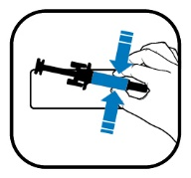
LÁGMARKS UPPLÝSINGAR SEM SKULU KOMA FRAM Á INNRI UMBÚÐUM LÍTILLA EININGA

MERKIMIÐI ÁFYLLTRAR SPRAUTU

1. HEITI LYFS OG ÍKOMULEIÐ(IR)

WEZENLA 45 mg stungulyf
ustekinumab
s.c.

2. AÐFERÐ VIÐ LYFJAGJÖF

3. FYRNINGARDAGSETNING

EXP

4. LOTUNÚMER

Lot

5. INNIHALD TILGREINT SEM ÞYNGD, RÚMMÁL EÐA FJÖLDI EININGA

45 mg/0,5 ml

6. ANNAÐ

UPPLÝSINGAR SEM EIGA AÐ KOMA FRAM Á YTRI UMBÚÐUM

ASKJA MEÐ ÁFYLLTRI SPRAUTU

1. HEITI LYFS

WEZENLA 90 mg stungulyf, lausn í áfylltri sprautu
ustekinumab

2. VIRK(T) EFNI

Hver áfyllt sprauta inniheldur 90 mg ustekinumab í 1 ml.

3. HJÁLPAREFNI

Súkrósi, L-histidín, L-histidín hýdróklóríð mónóhýdrat, pólýsorbat 80 (E 433), vatn fyrir stungulyf.

4. LYFJAFORM OG INNIHALD

Stungulyf, lausn í áfylltri sprautu
1 áfyllt sprauta

5. AÐFERÐ VIÐ LYFJAGJÖF OG ÍKOMULEIÐ(IR)

Má ekki hrista.
Til notkunar undir húð.
Lesið fylgiseðilinn fyrir notkun.

6. SÉRSTÖK VARNAÐARORÐ UM AÐ LYFIÐ SKULI GEYMT ÞAR SEM BÖRN HVORKI NÁ TIL NÉ SJÁ

Geymið þar sem börn hvorki ná til né sjá.

7. ÖNNUR SÉRSTÖK VARNAÐARORÐ, EF MEÐ ÞARF

8. FYRNINGARDAGSETNING

EXP

9. SÉRSTÖK GEYMSLUSKILYRÐI

Geymið í kæli.
Má ekki frjósa.
Geymið áfylltu sprautuna í ytri umbúðum til varnar gegn ljósi.

10. SÉRSTAKAR VARÚÐARRÁÐSTAFANIR VIÐ FÖRGUN LYFJALEIFA EÐA ÚRGANGS VEGNA LYFSINS ÞAR SEM VIÐ Á

11. NAFN OG HEIMILISFANG MARKAÐSLEYFISHAFA

Amgen Technology (Ireland) UC,
Pottery Road,
Dun Laoghaire,
Co Dublin,
Írland

12. MARKAÐSLEYFISNÚMER

EU/1/24/1823/003

13. LOTUNÚMER

Lot

14. AFGREIÐSLUTILHÖGUN

15. NOTKUNARLEIÐBEININGAR

16. UPPLÝSINGAR MEÐ BLINDRALETRI

WEZENLA 90 mg sprauta

17. EINKVÆMT AUÐKENNI – TVÍVÍTT STRIKAMERKI

Á pakkningunni er tvívítt strikamerki með einkvæmu auðkenni.

18. EINKVÆMT AUÐKENNI – UPPLÝSINGAR SEM FÓLK GETUR LESIÐ

PC
SN
NN
LÁGMARKS UPPLÝSINGAR SEM SKULU KOMA FRAM Á ÞYNNUM EÐA STRIMLUM

ÁFYLLT SPRAUTA Í ÞYNNUPAKKNINGU

1. HEITI LYFS

WEZENLA 90 mg stungulyf
ustekinumab

2. NAFN MARKAÐSLEYFISHAFA

Amgen

3. FYRNINGARDAGSETNING

EXP

4. LOTUNÚMER

Lot

5. ANNAÐ

LÁGMARKS UPPLÝSINGAR SEM SKULU KOMA FRAM Á INNRI UMBÚÐUM LÍTILLA EININGA

MERKIMIÐI ÁFYLLTRAR SPRAUTU

1. HEITI LYFS OG ÍKOMULEIÐ(IR)

WEZENLA 90 mg stungulyf
ustekinumab
s.c.

2. AÐFERÐ VIÐ LYFJAGJÖF

3. FYRNINGARDAGSETNING

EXP

4. LOTUNÚMER

Lot

5. INNIHALD TILGREINT SEM ÞYNGD, RÚMMÁL EÐA FJÖLDI EININGA

90 mg/1 ml

6. ANNAÐ

UPPLÝSINGAR SEM EIGA AÐ KOMA FRAM Á YTRI UMBÚÐUM

ASKJA MEÐ ÁFYLLTUM LYFJAPENNA

1. HEITI LYFS

WEZENLA 45 mg stungulyf, lausn í áfylltum lyfjapenna
ustekinumab

2. VIRK(T) EFNI

Hver áfylltur lyfjapenni inniheldur 45 mg ustekinumab í 0,5 ml.

3. HJÁLPAREFNI

Súkrósi, L-histidín, L-histidín hýdróklóríð mónóhýdrat, pólýsorbat 80 (E 433), vatn fyrir stungulyf.

4. LYFJAFORM OG INNIHALD

Stungulyf, lausn í áfylltum lyfjapenna
1 áfylltur lyfjapenni (ConfiPen)

5. AÐFERÐ VIÐ LYFJAGJÖF OG ÍKOMULEIÐ(IR)

Má ekki hrista.
Til notkunar undir húð.
Lesið fylgiseðilinn fyrir notkun.
Þrýstið til að opna

6. SÉRSTÖK VARNAÐARORÐ UM AÐ LYFIÐ SKULI GEYMT ÞAR SEM BÖRN HVORKI NÁ TIL NÉ SJÁ

Geymið þar sem börn hvorki ná til né sjá.

7. ÖNNUR SÉRSTÖK VARNAÐARORÐ, EF MEÐ ÞARF

8. FYRNINGARDAGSETNING

EXP

9. SÉRSTÖK GEYMSLUSKILYRÐI

Geymið í kæli.
Má ekki frjósa.
Geymið áfyllta lyfjapennann í ytri umbúðum til varnar gegn ljósi.

10. SÉRSTAKAR VARÚÐARRÁÐSTAFANIR VIÐ FÖRGUN LYFJALEIFA EÐA ÚRGANGS VEGNA LYFSINS ÞAR SEM VIÐ Á

11. NAFN OG HEIMILISFANG MARKAÐSLEYFISHAFA

Amgen Technology (Ireland) UC,
Pottery Road,
Dun Laoghaire,
Co Dublin,
Írland

12. MARKAÐSLEYFISNÚMER

EU/1/24/1823/005

13. LOTUNÚMER

Lot

14. AFGREIÐSLUTILHÖGUN

15. NOTKUNARLEIÐBEININGAR

16. UPPLÝSINGAR MEÐ BLINDRALETRI

WEZENLA 45 mg lyfjapenni

17. EINKVÆMT AUÐKENNI – TVÍVÍTT STRIKAMERKI

Á pakkningunni er tvívítt strikamerki með einkvæmu auðkenni.

18. EINKVÆMT AUÐKENNI – UPPLÝSINGAR SEM FÓLK GETUR LESIÐ

PC
SN
NN

LÁGMARKS UPPLÝSINGAR SEM SKULU KOMA FRAM Á INNRI UMBÚÐUM LÍTILLA EININGA

MERKIMIÐI ÁFYLLTS LYFJAPENNA

1. HEITI LYFS OG ÍKOMULEIÐ(IR)

WEZENLA 45 mg stungulyf
ustekinumab
s.c.

2. AÐFERÐ VIÐ LYFJAGJÖF

3. FYRNINGARDAGSETNING

EXP

4. LOTUNÚMER

Lot

5. INNIHALD TILGREINT SEM ÞYNGD, RÚMMÁL EÐA FJÖLDI EININGA

45 mg/0,5 ml

6. ANNAÐ

UPPLÝSINGAR SEM EIGA AÐ KOMA FRAM Á YTRI UMBÚÐUM

ASKJA MEÐ ÁFYLLTUM LYFJAPENNA

1. HEITI LYFS

WEZENLA 90 mg stungulyf, lausn í áfylltum lyfjapenna
ustekinumab

2. VIRK(T) EFNI

Hver áfylltur lyfjapenni inniheldur 90 mg ustekinumab í 1 ml.

3. HJÁLPAREFNI

Súkrósi, L-histidín, L-histidín hýdróklóríð mónóhýdrat, pólýsorbat 80 (E 433), vatn fyrir stungulyf.

4. LYFJAFORM OG INNIHALD

Stungulyf, lausn í áfylltum lyfjapenna
1 áfylltur lyfjapenni (ConfiPen)

5. AÐFERÐ VIÐ LYFJAGJÖF OG ÍKOMULEIÐ(IR)

Má ekki hrista.
Til notkunar undir húð.
Lesið fylgiseðilinn fyrir notkun.
Þrýstið til að opna

6. SÉRSTÖK VARNAÐARORÐ UM AÐ LYFIÐ SKULI GEYMT ÞAR SEM BÖRN HVORKI NÁ TIL NÉ SJÁ

Geymið þar sem börn hvorki ná til né sjá.

7. ÖNNUR SÉRSTÖK VARNAÐARORÐ, EF MEÐ ÞARF

8. FYRNINGARDAGSETNING

EXP

9. SÉRSTÖK GEYMSLUSKILYRÐI

Geymið í kæli.
Má ekki frjósa.
Geymið áfyllta lyfjapennann í ytri umbúðum til varnar gegn ljósi.

10. SÉRSTAKAR VARÚÐARRÁÐSTAFANIR VIÐ FÖRGUN LYFJALEIFA EÐA ÚRGANGS VEGNA LYFSINS ÞAR SEM VIÐ Á

11. NAFN OG HEIMILISFANG MARKAÐSLEYFISHAFA

Amgen Technology (Ireland) UC,
Pottery Road,
Dun Laoghaire,
Co Dublin,
Írland

12. MARKAÐSLEYFISNÚMER

EU/1/24/1823/006

13. LOTUNÚMER

Lot

14. AFGREIÐSLUTILHÖGUN

15. NOTKUNARLEIÐBEININGAR

16. UPPLÝSINGAR MEÐ BLINDRALETRI

WEZENLA 90 mg lyfjapenni

17. EINKVÆMT AUÐKENNI – TVÍVÍTT STRIKAMERKI

Á pakkningunni er tvívítt strikamerki með einkvæmu auðkenni.

18. EINKVÆMT AUÐKENNI – UPPLÝSINGAR SEM FÓLK GETUR LESIÐ

PC
SN
NN
UPPLÝSINGAR SEM SKULU KOMA FRAM Á INNRI UMBÚÐUM LÍTILLA EININGA

MERKIMIÐI ÁFYLLTS LYFJAPENNA

1. HEITI LYFS OG ÍKOMULEIÐ(IR)

WEZENLA 90 mg stungulyf
ustekinumab
s.c.

2. AÐFERÐ VIÐ LYFJAGJÖF

3. FYRNINGARDAGSETNING

EXP

4. LOTUNÚMER

Lot

5. INNIHALD TILGREINT SEM ÞYNGD, RÚMMÁL EÐA FJÖLDI EININGA

90 mg/1 ml

6. ANNAÐ

B. FYLGISEÐILL

Fylgiseðill: Upplýsingar fyrir notanda lyfsins

WEZENLA 130 mg innrennslisþykkni, lausn
ustekinumab

Þetta lyf er undir sérstöku eftirliti til að nýjar upplýsingar um öryggi lyfsins komist fljótt og örugglega til skila. Allir geta hjálpað til við þetta með því að tilkynna aukaverkanir sem koma fram. Aftast í kafla 4 eru upplýsingar um hvernig tilkynna á aukaverkanir.

Lesið allan fylgiseðilinn vandlega áður en byrjað er að nota lyfið. Í honum eru mikilvægar upplýsingar.

Þessi fylgiseðill hefur verið skrifaður fyrir notanda lyfsins.

- Geymið fylgiseðilinn. Nauðsynlegt getur verið að lesa hann síðar.
- Leitið til læknisins eða lyfjafræðings ef þörf er á frekari upplýsingum.
- Látið lækninn eða lyfjafræðing vita um allar aukaverkanir. Þetta gildir einnig um aukaverkanir sem ekki er minnst á í þessum fylgiseðli. Sjá kafla 4.

Í fylgiseðlinum eru eftirfarandi kaflar:

1. Upplýsingar um WEZENLA og við hverju það er notað
2. Áður en byrjað er að nota WEZENLA
3. Hvernig WEZENLA verður gefið
4. Hugsanlegar aukaverkanir
5. Hvernig geyma á WEZENLA
6. Pakkningar og aðrar upplýsingar

1. Upplýsingar um WEZENLA og við hverju það er notað

Upplýsingar um WEZENLA
WEZENLA inniheldur virka efnið ustekinumab, sem er einstofna mótefni. Einstofna mótefni eru prótein sem bera kennsl á og bindast sértækt við ákveðin prótein í líkamanum.

WEZENLA tilheyrir flokki lyfja sem kallast ónæmisbælandi lyf. Verkun þessara lyfja felst í því að veikja hluta ónæmiskerfisins.

Við hverju er WEZENLA notað
WEZENLA er notað til að meðhöndla meðalalvarlegan og alvarlegan Crohns sjúkdóm hjá fullorðnum og börnum sem eru a.m.k. 40 kg að þyngd

Crohns sjúkdómur er bólgusjúkdómur í þörmum. Ef þú ert með Crohns sjúkdóm færðu fyrst önnur lyf. Ef þú svarar þeim ekki nógu vel eða ef þú þolir þau ekki er þér hugsanlega gefið WEZENLA til að draga úr einkennum sjúkdómsins.

2. Áður en byrjað er að nota WEZENLA

Ekki má nota WEZENLA
- Ef um er að ræða ofnæmi fyrir ustekinumabi eða einhverju öðru innihaldsefni lyfsins (talin upp í kafla 6).
- Ef þú ert með virka sýkingu sem læknirinn heldur að skipti máli.

Ef þú ert ekki viss um hvort eitthvað af ofangreindu eigi við um þig, ráðfærðu þig þá við lækninn eða lyfjafræðing áður en þú notar WEZENLA.

Varnaðarorð og varúðarreglur
Leitið ráða hjá lækninum eða lyfjafræðingi áður en WEZENLA er notað. Læknirinn mun meta heilsufarsástand þitt fyrir meðferðina. Mikilvægt er að þú segir lækninum frá öllum sjúkdómum sem þú ert með áður en meðferð hefst. Þú skalt einnig segja lækninum frá því ef þú hefur nýlega umgengist einhvern sem gæti verið með berkla. Læknirinn mun skoða þig og gera berklapróf áður en þú færð WEZENLA. Ef læknirinn telur að þú sért í hættu á að fá berkla er hugsanlegt að hann gefi þér lyf til meðferðar við þeim.

Verið vakandi fyrir alvarlegum aukaverkunum
WEZENLA getur valdið alvarlegum aukaverkunum, þ.á m. ofnæmisviðbrögðum og sýkingum. Þú þarft að vera vakandi fyrir ákveðnum sjúkdómseinkennum á meðan þú notar WEZENLA. Sjá heildarlista yfir þessar aukaverkanir undir „Alvarlegar aukaverkanir“ í kafla 4.

Segðu lækninum frá því áður en þú byrjar að nota WEZENLA:
- Ef þú hefur einhvern tíma fengið ofnæmisviðbrögð við WEZENLA. Spyrðu lækninn ef þú ert ekki viss.
- Ef þú hefur einhvern tíma verið með einhverja tegund krabbameins – það er vegna þess að ónæmisbælandi lyf eins og WEZENLA veikja hluta ónæmiskerfisins. Þetta getur aukið hættuna á krabbameini.
- Ef þú hefur fengið meðferð við sóra með öðrum lífefnalyfjum (lyf af líffræðilegum uppruna sem er yfirleitt gefið með inndælingu) – hætta á krabbameini getur verið aukin.
- Ef þú ert með eða hefur nýlega verið með sýkingu eða ef þú ert með óeðlileg op á húðinni (fistla).
- Ef þú ert með einhver ný sár eða sár sem hafa breyst á sórasvæðum eða á húð sem var eðlileg.
- Ef þú ert á annarri meðferð við sóra og/eða sóraliðagigt – eins og öðrum ónæmisbælandi lyfjum eða ljósameðferð (meðhöndlun líkamans með sérstöku útfjólubláu (UV) ljósi). Þessar meðferðir geta einnig valdið veiklun á hluta ónæmiskerfisins. Samhliða notkun þessara meðferða og WEZENLA hefur ekki verið rannsökuð. Samt sem áður er hugsanlegt að þetta geti aukið hættuna á sjúkdómum sem tengjast veiklun ónæmiskerfisins.
- Ef þú ert að fá eða hefur einhvern tíma fengið sprautur við ofnæmi – ekki er þekkt hvort WEZENLA geti haft áhrif á þetta.
- Ef þú ert 65 ára eða eldri – hugsanlega eru meiri líkur á að þú fáir sýkingar.

Ráðfærðu þig við lækninn eða lyfjafræðing ef þú ert ekki viss hvort eitthvað af ofangreindu eigi við um þig, áður en þú notar WEZENLA.

Sumir sjúklingar hafa fengið viðbrögð sem líkjast rauðum úlfum, á borð við rauða úlfa í húð og heilkenni sem líkist rauðum úlfum, við meðferð með ustekinumabi. Hafðu tafarlaust samband við lækninn ef vart verður við rauð og upphleypt, hreistruð útbrot, stundum með dekkri jaðri, á húðsvæðum sem útsett eru fyrir sól eða samhliða liðverkjum.

Hjartaáfall og heilablóðfall
Hjartaáfall og heilablóðfall hefur komið fram í rannsókn hjá sjúklingum með sóra sem fengu meðferð með ustekinumabi. Læknirinn athugar reglulega áhættuþætti hjartasjúkdóma og heilablóðfalls hjá þér til þess að tryggja fullnægjandi meðferð þeirra. Leitaðu strax til læknis ef þú færð brjóstverk, finnur fyrir máttleysi eða óeðlilegri tilfinningu í annarri hlið líkamans, máttleysi í andliti eða óeðlilegu tali eða sjón.

Börn og unglingar
Ekki er mælt með notkun WEZENLA fyrir börn með Crohns sjúkdóm sem vega minna en 40 kg þar sem það hefur ekki verið rannsakað hjá þessum hópi.

Notkun annarra lyfja og bóluefna samhliða WEZENLA
Láttu lækninn eða lyfjafræðing vita:
- Ef þú ert að nota, hefur nýlega notað eða gætir notað einhver önnur lyf.
- Ef þú hefur nýlega fengið bólusetningu eða ef bólusetning er fyrirhuguð. Sumar gerðir af bóluefni (lifandi bóluefni) má ekki gefa á meðan WEZENLA er notað.
- Láttu lækni barnsins vita af meðferð með WEZENLA ef þú hefur fengið WEZENLA á meðgöngu, áður en barnið fær nokkra bólusetningu, þar með talið með lifandi bóluefnum eins og BCG bóluefni (notað til að koma í veg fyrir berkla). Ekki er mælt með gjöf lifandi bóluefna handa barninu fyrstu tólf mánuðina eftir fæðingu ef þú hefur fengið WEZENLA á meðgöngu nema læknir barnsins hafi ráðlagt slíkt.

Meðganga og brjóstagjöf
- Við meðgöngu, grun um þungun eða ef þungun er fyrirhuguð skal leita ráða hjá lækninum áður en lyfið er notað.
- Ekki hefur komið fram meiri hætta á fæðingargöllum hjá börnum sem hafa verið útsett fyrir WEZENLA í móðurkviði. Hins vegar er takmörkuð reynsla af notkun WEZENLA hjá þunguðum konum. Því er æskilegt að forðast notkun WEZENLA á meðgöngu.
- Ef þú ert kona sem getur orðið þunguð er þér ráðið frá því að verða þunguð og þú verður að nota örugga getnaðarvörn meðan á meðferð með WEZENLA stendur og í allt að 15 vikur eftir síðustu WEZENLA meðferð.
- WEZENLA getur farið yfir fylgjuna til barnsins í móðurkviði. Ef þú hefur fengið WEZENLA á meðgöngu er aukin hætta á sýkingu hjá barninu.
- Mikilvægt er að láta lækni barnsins og aðra heilbrigðisstarfsmenn vita ef þú hefur fengið WEZENLA á meðgöngu áður en barnið fær nokkra bólusetningu. Ekki er mælt með lifandi bóluefnum eins og BCG bóluefni (notað til að koma í veg fyrir berkla) handa barninu fyrstu tólf mánuði eftir fæðingu ef þú hefur fengið WEZENLA á meðgöngu nema læknir barnsins hafi ráðlagt slíkt.
- Ustekinumab getur borist í brjóstamjólk í mjög litlu magni. Ráðfærðu þig við lækninn ef þú ert með barn á brjósti eða ef brjóstagjöf er fyrirhuguð. Þú ákveður í samráði við lækninn hvort þú átt að hafa barn á brjósti eða nota WEZENLA - ekki gera hvort tveggja.

Akstur og notkun véla
WEZENLA hefur engin eða óveruleg áhrif á hæfni til aksturs og notkunar véla.

WEZENLA inniheldur natríum
WEZENLA inniheldur minna en 1 mmól (23 mg) af natríum í hverjum skammti, þ.e.a.s. er sem næst natríumlaust. Hins vegar er WEZENLA þynnt með lausn sem inniheldur natríum áður en þér er gefið lyfið. Ráðfærðu þig við lækninn ef þú ert á natríumskertu mataræði.

WEZENLA inniheldur pólýsorbat 80
WEZENLA inniheldur 10,4 mg af pólýsorbati 80 (E 433) í hverri skammtaeiningu sem jafngildir 0,40 mg/ml. Pólýsorböt gætu valdið ofnæmisviðbrögðum. Segið lækninum frá því ef þú ert með eitthvert ofnæmi.

3. Hvernig WEZENLA verður gefið

WEZENLA er ætlað til notkunar samkvæmt leiðbeiningum og undir eftirliti læknis með reynslu í greiningu og meðferð á Crohns sjúkdómi.

WEZENLA 130 mg innrennslisþykkni, lausn er gefið af lækninum með dreypi í bláæð á handlegg (innrennsli í bláæð) á minnst einni klukkustund. Talaðu við lækninn um hvenær þú átt að fá sprauturnar og hvenær þú þarft að koma í eftirlit.

Hversu mikið WEZENLA er gefið
Læknirinn ákveður hve mikið WEZENLA þú þarft að fá og í hve langan tíma.

Fullorðnir 18 ára og eldri
  - Læknirinn reiknar út frá líkamsþyngd þinni ráðlagðan innrennslisskammt í bláæð.

Líkamsþyngd | Skammtur
≤ 55 kg | 260 mg
> 55 kg til ≤ 85 kg | 390 mg
> 85 kg | 520 mg

  - Eftir upphafsskammt í bláæð færðu næsta 90 mg skammt af WEZENLA með inndælingu undir húð 8 vikum síðar og þar eftir á 12 vikna fresti.

Börn með Crohns sjúkdóm sem eru a.m.k. 40 kg að þyngd
- Læknirinn reiknar út frá líkamsþyngd þinni ráðlagðan innrennslisskammt í bláæð.

Líkamsþyngd | Skammtur
≥ 40 til ≤ 55 kg | 260 mg
> 55 kg til ≤ 85 kg | 390 mg
> 85 kg | 520 mg

- Eftir upphafsskammt í bláæð færðu næsta 90 mg skammt af WEZENLA með inndælingu undir húð 8 vikum síðar og þar eftir á 12 vikna fresti.

Hvernig WEZENLA er gefið
- Fyrsti skammtur WEZENLA við meðferð á Crohns sjúkdómi er gefinn af lækni með dreypi í bláæð á handlegg (innrennsli í bláæð).
Leitaðu ráða hjá lækninum ef þú hefur einhverjar spurningar varðandi gjöf WEZENLA.

Ef gleymist að nota WEZENLA
Ef þú gleymir skammti eða missir af tíma hjá lækninum til að fá skammt skaltu hafa samband við lækninn til þess að fá nýjan tíma.

Ef hætt er að nota WEZENLA
Ekki er hættulegt að hætta notkun WEZENLA. Hins vegar geta einkennin komið aftur ef notkun er hætt.

Leitið til læknisins eða lyfjafræðings ef þörf er á frekari upplýsingum um notkun lyfsins.

4. Hugsanlegar aukaverkanir

Eins og við á um öll lyf getur þetta lyf valdið aukaverkunum en það gerist þó ekki hjá öllum.

Alvarlegar aukaverkanir
Sumir sjúklingar geta fengið alvarlegar aukaverkanir sem krefjast tafarlausrar meðferðar.

Ofnæmisviðbrögð – þau geta krafist tafarlausrar meðferðar. Talaðu strax við lækninn eða fáðu bráða læknismeðferð ef eitthvert eftirfarandi einkenna koma fram.
- Alvarleg ofnæmisviðbrögð (bráðaofnæmi) eru mjög sjaldgæf hjá þeim sem nota ustekinumab (geta komið fyrir hjá allt að 1 af hverjum 1.000 einstaklingum). Einkenni eru m.a.:
- öndunar- eða kyngingarerfiðleikar
- lágur blóðþrýstingur, sem getur valdið sundli eða svima
- bólga í andliti, vörum, munni eða koki.
- Algeng einkenni ofnæmisviðbragða eru m.a. útbrot á húð og ofsakláði (þau geta komið fyrir hjá allt að 1 af hverjum 100 einstaklingum).

Innrennslistengd viðbrögð – Ef þú ert í meðferð við Crohns sjúkdómi er fyrsti skammturinn af WEZENLA gefinn með dreypi í bláæð (innrennsli í bláæð). Sumir sjúklingar hafa fengið alvarleg ofnæmisviðbrögð á meðan innrennslinu stendur.

Í mjög sjaldgæfum tilfellum hefur verið greint frá ofnæmisviðbrögðum frá lungum og lungnabólgu hjá sjúklingum sem fá ustekinumab. Talaðu strax við lækninn ef þú færð einkenni eins og hósta, mæði og hita.

Ef þú færð alvarleg ofnæmisviðbrögð getur læknirinn ákveðið að þú eigir ekki að nota WEZENLA aftur.

Sýkingar – þær geta krafist tafarlausrar meðferðar. Talaðu strax við lækninn ef eitthvert eftirfarandi einkenna koma fram.
- Sýkingar í nefi eða hálsi og venjulegt kvef er algengt (getur komið fyrir hjá allt að 1 af hverjum 10 einstaklingum).
- Sýkingar í neðri hluta öndunarfæra eru sjaldgæfar (geta komið fyrir hjá allt að 1 af hverjum 100 einstaklingum).
- Bólga í vef undir húðinni (netjubólga) er sjaldgæf (getur komið fyrir hjá allt að 1 af hverjum 100 einstaklingum).
- Ristill (sársaukafull útbrot með blöðrum) er sjaldgæfur (getur komið fyrir hjá allt að 1 af hverjum 100 einstaklingum).

WEZENLA getur minnkað hæfni þína til að vinna bug á sýkingum. Sumar sýkingar geta orðið alvarlegar og meðal þeirra geta verið sýkingar af völdum veira, sveppa, baktería (þ.m.t. berklar) eða sníkjudýra, þ.m.t. sýkingar sem koma aðallega fram hjá fólki með veiklað ónæmiskerfi (tækifærissýkingar). Greint hefur verið frá tækifærissýkingum í heila (heilabólga, heilahimnubólga), lungum og augum hjá sjúklingum sem fá meðferð með ustekinumabi.

Þú verður að vera vakandi fyrir einkennum um sýkingu á meðan þú notar WEZENLA. Þau eru m.a.:
- hiti, flensulík einkenni, nætursviti, þyngdartap
- þreyta eða mæði, þrálátur hósti
- hiti, roði og sársauki í húð eða sársaukafull útbrot í húð með blöðrum
- sviði við þvaglát
- niðurgangur
- sjóntruflanir eða sjóntap
- höfuðverkur, stífleiki í hálsi, ljósnæmi, ógleði eða ringlun.

Talaðu strax við lækninn ef eitthvert þessara einkenna sýkinga kemur fram. Þetta geta verið merki um sýkingar eins og sýkingar í neðri hluta öndunarfæra, húðsýkingar, ristil eða tækifærissýkingar sem geta haft alvarlega fylgikvilla. Segðu lækninum frá því ef þú ert með einhvers konar sýkingu sem hverfur ekki eða kemur endurtekið aftur. Læknirinn gæti ákveðið að þú eigir ekki að nota WEZENLA fyrr en sýkingin er horfin. Láttu lækninn alltaf vita ef þú ert með einhverja opna skurði eða sár því þau geta sýkst.

Húðflögnun – aukinn roði og húðflögnun á stækkandi svæði á líkamanum geta verið einkenni um sóra ásamt roða eða skinnflagningsbólgu sem eru alvarlegir húðkvillar. Segðu lækninum þegar í stað frá því ef vart verður við þessi einkenni.

Aðrar aukaverkanir

Algengar aukaverkanir (geta komið fyrir hjá allt að 1 af hverjum 10 einstaklingum):
- Niðurgangur
- Ógleði
- Uppköst
- Þreyta
- Sundl
- Höfuðverkur
- Kláði
- Verkir í baki, vöðvum eða liðum
- Særindi í hálsi
- Roði og verkur á stungustað
- Skútabólga

Sjaldgæfar aukaverkanir (geta komið fyrir hjá allt að 1 af hverjum 100 einstaklingum):
- Tannsýkingar
- Sveppasýking í leggöngum
- Þunglyndi
- Stífla eða þrengsli í nefi
- Blæðing, mar, hersli, þroti og kláði á stungustað
- Máttleysistilfinning
- Sigið augnlok og slappir vöðvar öðrum megin í andliti (andlitslömun eða Bell's lömun) sem er venjulega tímabundin
- Breytingar á sóra með roða og nýtilkomnum örlitlum, gulum eða hvítum blöðrum, stundum fylgir þessu hiti (graftarbólusóri)
- Húðflögnun
- Þrymlabólur

Mjög sjaldgæfar aukaverkanir (geta komið fyrir hjá allt að 1 af hverjum 1.000 einstaklingum):
- Roði og húðflögnun á stækkandi svæði á líkamanum, sem getur valdið kláða og sársauka (skinnflagningsbólga). Svipuð einkenni þróast stundum sem náttúruleg breyting á gerð sóra einkenna (sóri ásamt roða).
- Bólga í litlum æðum sem getur valdið húðútbrotum með litlum rauðum eða rauðfjólubláum bólum, hita og liðverkjum (æðabólga)

Aukaverkanir sem koma örsjaldan fyrir (geta komið fyrir hjá allt að 1 af hverjum 10.000 einstaklingum):
- Blöðrur á húð sem geta verið rauðar og valdið kláða og sársauka (bólublöðrusóttarlíki)
- Rauðir úlfar í húð eða heilkenni sem líkist rauðum úlfum (rauð, upphleypt, hreistruð útbrot á húðsvæðum sem eru útsett fyrir sól, hugsanlega ásamt liðverkjum)

Tilkynning aukaverkana
Látið lækninn eða lyfjafræðing vita um allar aukaverkanir. Þetta gildir einnig um aukaverkanir sem ekki er minnst á í þessum fylgiseðli. Einnig er hægt að tilkynna aukaverkanir beint samkvæmt fyrirkomulagi sem gildir í hverju landi fyrir sig, sjá Appendix V. Með því að tilkynna aukaverkanir er hægt að hjálpa til við að auka upplýsingar um öryggi lyfsins.

5. Hvernig geyma á WEZENLA

- WEZENLA 130 mg innrennslisþykkni, lausn er gefið á sjúkrahúsi eða á læknastofu og sjúklingar eiga ekki að þurfa að geyma það eða handleika.
- Geymið lyfið þar sem börn hvorki ná til né sjá.
- Geymið í kæli (2°C - 8°C). Má ekki frjósa.
- Geymið hettuglasið í ytri umbúðum til varnar gegn ljósi.
- Hristið ekki WEZENLA hettuglösin. Kröftugur langvarandi hristingur getur skemmt lyfið.

Ekki skal nota lyfið:
- Eftir fyrningardagsetningu sem tilgreind er á merkimiðanum og öskjunni á eftir „EXP“. Fyrningardagsetning er síðasti dagur mánaðarins sem þar kemur fram.
- Ef vökvinn er mislitur, skýjaður eða þú getur séð framandi agnir fljótandi í honum (sjá frekari upplýsingar í kafla 6 „Lýsing á útliti WEZENLA og pakkningastærðir“).
- Ef þú veist, eða heldur að lyfið hafi lent í miklum hitabreytingum (til dæmis að það hafi óvart frosið eða verið hitað).
- Ef lyfið hefur verið hrist kröftuglega.
- Ef innsiglið er rofið.

WEZENLA er eingöngu einnota. Þynntri innrennslislausn og lyfjaleifum í hettuglasinu og sprautunni á að farga í samræmi við gildandi reglur.

6. Pakkningar og aðrar upplýsingar

WEZENLA inniheldur
- Virka innihaldsefnið er ustekinumab. Hvert hettuglas inniheldur 130 mg af ustekinumabi í 26 ml.
- Önnur innihaldsefni eru EDTA dínatríum díhýdrat, L-histidín, L-histidín hýdróklóríð mónóhýdrat, L-metíónín, pólýsorbat 80 (E 433), natríumhýdroxíð (til að stilla sýrustig), súkrósi og vatn fyrir stungulyf.

Lýsing á útliti WEZENLA og pakkningastærðir
WEZENLA stungulyf er tært til ópallýsandi, litlaust eða ljósgult innrennslisþykkni, lausn. Lyfið kemur í öskju með 1 skammti í 30 ml glerhettuglasi. Hvert hettuglas inniheldur 130 mg af ustekinumabi í 26 ml af innrennslisþykkni, lausn.

Markaðsleyfishafi og framleiðandi
Amgen Technology (Ireland) UC,
Pottery Road,
Dun Laoghaire,
Co Dublin,
Írland

Markaðsleyfishafi
Amgen Technology (Ireland) UC,
Pottery Road,
Dun Laoghaire,
Co Dublin,
Írland

Framleiðandi
Amgen Europe B.V.,
Minervum 7061,
4817 ZK Breda,
Holland

Framleiðandi
Amgen NV
Telecomlaan 5-7
1831 Diegem
Belgía

Hafið samband við fulltrúa markaðsleyfishafa á hverjum stað ef óskað er upplýsinga um lyfið:

België/Belgique/Belgien  s.a. Amgen n.v.  Tél/Tel: +32 (0)2 7752711 | Lietuva  Amgen Switzerland AG Vilniaus filialas  Tel: +370 5 219 7474
България  Амджен България ЕООД  Тел.: +359 (0)2 424 7440 | Luxembourg/Luxemburg  s.a. Amgen  Belgique/Belgien  Tél/Tel: +32 (0)2 7752711
Česká republika  Amgen s.r.o.  Tel: +420 221 773 500 | Magyarország  Amgen Kft.  Tel.: +36 1 35 44 700
Danmark  Amgen, filial af Amgen AB, Sverige  Tlf.: +45 39617500 | Malta  Amgen S.r.l.  Italy  Tel: +39 02 6241121
Deutschland  Amgen GmbH  Tel: +49 89 1490960 | Nederland  Amgen B.V.  Tel: +31 (0)76 5732500
Eesti  Amgen Switzerland AG Vilniaus filialas  Tel: +372 586 09553 | Norge  Amgen AB  Tlf: +47 23308000
Ελλάδα  Amgen Ελλάς Φαρμακευτικά Ε.Π.Ε.  Τηλ: +30 210 3447000 | Österreich  Amgen GmbH  Tel: +43 (0)1 50 217
España  Amgen S.A.  Tel: +34 93 600 18 60 | Polska  Amgen Biotechnologia Sp. z o.o.  Tel.: +48 22 581 3000
France  Amgen S.A.S.  Tél: +33 (0)9 69 363 363 | Portugal  Amgen Biofarmacêutica, Lda.  Tel: +351 21 4220606
Hrvatska  Amgen d.o.o.  Tel: +385 (0)1 562 57 20 | România  Amgen România SRL  Tel: +4021 527 3000
Ireland  Amgen Ireland Limited  Tel: +353 1 8527400 | Slovenija  AMGEN zdravila d.o.o.  Tel: +386 (0)1 585 1767
Ísland  Vistor  Sími: +354 535 7000 | Slovenská republika  Amgen Slovakia s.r.o.  Tel: +421 2 321 114 49
Italia  Amgen S.r.l.  Tel: +39 02 6241121 | Suomi/Finland  Amgen AB, sivuliike Suomessa/Amgen AB, filial i Finland  Puh/Tel: +358 (0)9 54900500
Kύπρος  C.A. Papaellinas Ltd  Τηλ: +357 22741 741 | Sverige  Amgen AB  Tel: +46 (0)8 6951100
Latvija
Amgen Switzerland AG Rīgas filiāle
Tel: +371 257 25888

Þessi fylgiseðill var síðast uppfærður

Upplýsingar sem hægt er að nálgast annars staðar

Ítarlegar upplýsingar um lyfið eru birtar á vef Lyfjastofnunar Evrópu https://www.ema.europa.eu.

------------------------------------------------------------------------------------------------------------------------

Eftirfarandi upplýsingar eru einungis ætlaðar heilbrigðisstarfsmönnum:

Rekjanleiki:

Til að bæta rekjanleika líffræðilegra lyfja á að skrá sérlyfjaheiti og lotunúmur lyfsins sem gefið er á greinilegan hátt.

Leiðbeiningar um þynningu:

Heilbrigðisstarfsmaður á að þynna og undirbúa WEZENLA innrennslisþykkni, lausn að viðhafðri smitgát.
1. Reiknið út skammtinn og fjölda WEZENLA hettuglasa sem þarf, byggt á þyngd sjúklings (sjá kafla 3, töflu 1, töflu 2). Hvert 26 ml WEZENLA hettuglas inniheldur 130 mg ustekinumab. Notið aðeins heil WEZENLA hettuglös.
2. Dragið upp og fleygið sama magni af natríumklóríð 9 mg/ml (0,9%) lausninni úr 250 ml innrennslispokanum og því magni WEZENLA sem á að bæta í pokann (fleygið 26 ml af natríumklóríði fyrir hvert WEZENLA hettuglas sem þarf, fyrir 2 hettuglös er 52 ml fleygt, fyrir 3 hettuglös er 78 ml fleygt og fyrir 4 hettuglös er 104 ml fleygt).
3. Dragið 26 ml af WEZENLA upp úr hverju hettuglasi sem þarf að nota og bætið í 250 ml innrennslispokann. Endanlegt magn í innrennslispokanum á að vera 250 ml. Blandið gætilega.
4. Skoðið þynntu lausnina fyrir gjöf. Notið lausnina ekki ef hún inniheldur sjáanlegar ógegnsæjar agnir, er mislit eða inniheldur aðskotaagnir.
5. Gefið þynntu lausnina á minnst einni klukkustund.
6. Notið aðeins innrennslissett með sæfðri síu (in-line), án sótthitavalda, með litla próteinbindingu (gatastærð 0,2 míkrómetrar).
7. Hvert hettuglas er einnota og öllum lyfjaleifum skal farga í samræmi við gildandi reglur.

Geymsla

Ef nauðsyn krefur má geyma þynnta innrennslislausnina við stofuhita.
Eftir þynningu á bilinu 0,86 mg/ml til 2,60 mg/ml hefur verið sýnt fram á efna- og eðlisfræðilegan stöðugleika meðan á notkun stendur í 24 klst. við 15°C-25°C. Setjið ekki aftur í kæli. Má ekki frjósa.

Fylgiseðill: Upplýsingar fyrir notanda lyfsins

WEZENLA 45 mg stungulyf, lausn
ustekinumab

Þetta lyf er undir sérstöku eftirliti til að nýjar upplýsingar um öryggi lyfsins komist fljótt og örugglega til skila. Allir geta hjálpað til við þetta með því að tilkynna aukaverkanir sem koma fram. Aftast í kafla 4 eru upplýsingar um hvernig tilkynna á aukaverkanir.

Lesið allan fylgiseðilinn vandlega áður en byrjað er að nota lyfið. Í honum eru mikilvægar upplýsingar.

Þessi fylgiseðill hefur verið skrifaður fyrir notanda lyfsins. Ef þú ert foreldri eða umönnunaraðili sem munt gefa barni WEZENLA skalt þú lesa þessar upplýsingar vandlega.
- Geymið fylgiseðilinn. Nauðsynlegt getur verið að lesa hann síðar.
- Leitið til læknisins eða lyfjafræðings ef þörf er á frekari upplýsingum.
- Þessu lyfi hefur verið ávísað til persónulegra nota. Ekki má gefa það öðrum. Það getur valdið þeim skaða, jafnvel þótt um sömu sjúkdómseinkenni sé að ræða.
- Látið lækninn eða lyfjafræðing vita um allar aukaverkanir. Þetta gildir einnig um aukaverkanir sem ekki er minnst á í þessum fylgiseðli. Sjá kafla 4.

Í fylgiseðlinum eru eftirfarandi kaflar:

1. Upplýsingar um WEZENLA og við hverju það er notað
2. Áður en byrjað er að nota WEZENLA
3. Hvernig nota á WEZENLA
4. Hugsanlegar aukaverkanir
5. Hvernig geyma á WEZENLA
6. Pakkningar og aðrar upplýsingar

1. Upplýsingar um WEZENLA og við hverju það er notað

Upplýsingar um WEZENLA
WEZENLA inniheldur virka efnið ustekinumab, sem er einstofna mótefni. Einstofna mótefni eru prótein sem bera kennsl á og bindast sértækt við ákveðin prótein í líkamanum.

WEZENLA tilheyrir flokki lyfja sem kallast ónæmisbælandi lyf. Verkun þessara lyfja felst í því að veikja hluta ónæmiskerfisins.

Við hverju er WEZENLA notað
WEZENLA er notað til að meðhöndla eftirfarandi bólgusjúkdóma:
- Skellusóri - hjá fullorðnum og börnum 6 ára og eldri
- Sóraliðagigt - hjá fullorðnum
- Meðalalvarlegan og alvarlegan Crohns sjúkdóm – hjá fullorðnum og börnum sem eru a.m.k. 40 kg að þyngd

Skellusóri
Skellusóri (plaque psoriasis) er sjúkdómur sem hefur áhrif á húð og neglur. WEZENLA dregur úr bólgunni og öðrum einkennum sjúkdómsins.

WEZENLA er notað hjá fullorðnum með í meðallagi mikinn eða verulega mikinn skellusóra, sem geta ekki notað ciclosporin, methotrexat eða ljósameðferð eða ef þessar meðferðir hafa ekki virkað.

WEZENLA er notað hjá börnum og unglingum 6 ára og eldri með í meðallagi mikinn eða verulega mikinn skellusóra, sem þola ekki ljósameðferð eða aðrar altækar meðferðir eða ef þessar meðferðir hafa ekki virkað.

Sóraliðagigt
Sóraliðagigt er bólgusjúkdómur í liðum, yfirleitt er sóri jafnframt til staðar. Ef þú ert með virka sóraliðagigt verða þér fyrst gefin önnur lyf. Ef þú svarar ekki nægjanlega þessum lyfjum er hugsanlegt að þér verði gefið WEZENLA til þess að:
- Draga úr einkennum sjúkdómsins.
- Bæta líkamlega færni.
- Hægja á liðskemmdum.

Crohns sjúkdómur
Crohns sjúkdómur er bólgusjúkdómur í þörmum. Ef þú ert með Crohns sjúkdóm færðu fyrst önnur lyf. Ef þú svarar þeim ekki nógu vel eða ef þú þolir þau ekki er þér hugsanlega gefið WEZENLA til að draga úr einkennum sjúkdómsins.

2. Áður en byrjað er að nota WEZENLA

Ekki má nota WEZENLA
- Ef um er að ræða ofnæmi fyrir ustekinumabi eða einhverju öðru innihaldsefni lyfsins (talin upp í kafla 6).
- Ef þú ert með virka sýkingu sem læknirinn heldur að skipti máli.

Ef þú ert ekki viss um hvort eitthvað af ofangreindu eigi við um þig, ráðfærðu þig þá við lækninn eða lyfjafræðing áður en þú notar WEZENLA.

Varnaðarorð og varúðarreglur
Leitið ráða hjá lækninum eða lyfjafræðingi áður en WEZENLA er notað. Læknirinn mun meta heilsufarsástand þitt áður en hver meðferð hefst. Mikilvægt er að þú segir lækninum frá öllum sjúkdómum sem þú ert með áður en hver meðferð hefst. Þú skalt einnig segja lækninum frá því ef þú hefur nýlega umgengist einhvern sem gæti verið með berkla. Læknirinn mun skoða þig og gera berklapróf áður en þú færð WEZENLA. Ef læknirinn telur að þú sért í hættu á að fá berkla er hugsanlegt að hann gefi þér lyf til meðferðar við þeim.

Verið vakandi fyrir alvarlegum aukaverkunum
WEZENLA getur valdið alvarlegum aukaverkunum, þ.á m. ofnæmisviðbrögðum og sýkingum. Þú þarft að vera vakandi fyrir ákveðnum sjúkdómseinkennum á meðan þú notar WEZENLA. Sjá heildarlista yfir þessar aukaverkanir undir „Alvarlegar aukaverkanir“ í kafla 4.

Segðu lækninum frá því áður en þú byrjar að nota WEZENLA:
- Ef þú hefur einhvern tíma fengið ofnæmisviðbrögð við WEZENLA. Spyrðu lækninn ef þú ert ekki viss.
- Ef þú hefur einhvern tíma verið með einhverja tegund krabbameins – það er vegna þess að ónæmisbælandi lyf eins og WEZENLA veikja hluta ónæmiskerfisins. Þetta getur aukið hættuna á krabbameini.
- Ef þú hefur fengið meðferð við sóra með öðrum lífefnalyfjum (lyf af líffræðilegum uppruna sem er yfirleitt gefið með inndælingu) – hætta á krabbameini getur verið aukin.
- Ef þú ert með eða hefur nýlega verið með sýkingu.
- Ef þú ert með einhver ný sár eða sár sem hafa breyst á sórasvæðum eða á húð sem var eðlileg.
- Ef þú ert á annarri meðferð við sóra og/eða sóraliðagigt – eins og öðrum ónæmisbælandi lyfjum eða ljósameðferð (meðhöndlun líkamans með sérstöku útfjólubláu (UV) ljósi). Þessar meðferðir geta einnig valdið veiklun á hluta ónæmiskerfisins. Samhliða notkun þessara meðferða og WEZENLA hefur ekki verið rannsökuð. Samt sem áður er hugsanlegt að þetta geti aukið hættuna á sjúkdómum sem tengjast veiklun ónæmiskerfisins.
- Ef þú ert að fá eða hefur einhvern tíma fengið sprautur við ofnæmi – ekki er þekkt hvort WEZENLA geti haft áhrif á þetta.
- Ef þú ert 65 ára eða eldri – hugsanlega eru meiri líkur á að þú fáir sýkingar.

Ráðfærðu þig við lækninn eða lyfjafræðing ef þú ert ekki viss hvort eitthvað af ofangreindu eigi við um þig, áður en þú notar WEZENLA.

Sumir sjúklingar hafa fengið viðbrögð sem líkjast rauðum úlfum, á borð við rauða úlfa í húð og heilkenni sem líkist rauðum úlfum, við meðferð með ustekinumabi. Hafðu tafarlaust samband við lækninn ef vart verður við rauð og upphleypt, hreistruð útbrot, stundum með dekkri jaðri, á húðsvæðum sem útsett eru fyrir sól eða samhliða liðverkjum.

Hjartaáfall og heilablóðfall
Hjartaáfall og heilablóðfall hefur komið fram í rannsókn hjá sjúklingum með sóra sem fengu meðferð með ustekinumabi. Læknirinn athugar reglulega áhættuþætti hjartasjúkdóma og heilablóðfalls hjá þér til þess að tryggja fullnægjandi meðferð þeirra. Leitaðu strax til læknis ef þú færð brjóstverk, finnur fyrir máttleysi eða óeðlilegri tilfinningu í annarri hlið líkamans, máttleysi í andliti eða óeðlilegu tali eða sjón.

Börn og unglingar
Ekki er mælt með notkun WEZENLA fyrir börn yngri en 6 ára með sóra, börn með Crohns sjúkdóm sem vega minna en 40 kg eða börn yngri en 18 ára með sóraliðagigt þar sem það hefur ekki verið rannsakað hjá þessum aldurshópi.

Notkun annarra lyfja og bóluefna samhliða WEZENLA
Láttu lækninn eða lyfjafræðing vita:
- Ef þú ert að nota, hefur nýlega notað eða gætir notað einhver önnur lyf.
- Ef þú hefur nýlega fengið bólusetningu eða ef bólusetning er fyrirhuguð. Sumar gerðir af bóluefni (lifandi bóluefni) má ekki gefa á meðan WEZENLA er notað.
- Láttu lækni barnsins vita af meðferð með WEZENLA ef þú hefur fengið WEZENLA á meðgöngu, áður en barnið fær nokkra bólusetningu, þar með talið með lifandi bóluefnum eins og BCG bóluefni (notað til að koma í veg fyrir berkla). Ekki er mælt með gjöf lifandi bóluefna handa barninu fyrstu tólf mánuðina eftir fæðingu ef þú hefur fengið WEZENLA á meðgöngu nema læknir barnsins hafi ráðlagt slíkt.

Meðganga og brjóstagjöf
- Við meðgöngu, grun um þungun eða ef þungun er fyrirhuguð skal leita ráða hjá lækninum áður en lyfið er notað.
- Ekki hefur komið fram meiri hætta á fæðingargöllum hjá börnum sem hafa verið útsett fyrir WEZENLA í móðurkviði. Hins vegar er takmörkuð reynsla af notkun WEZENLA hjá þunguðum konum. Því er æskilegt að forðast notkun WEZENLA á meðgöngu.
- Ef þú ert kona sem getur orðið þunguð er þér ráðið frá því að verða þunguð og þú verður að nota örugga getnaðarvörn meðan á meðferð með WEZENLA stendur og í allt að 15 vikur eftir síðustu WEZENLA meðferð.
- WEZENLA getur farið yfir fylgjuna til barnsins í móðurkviði. Ef þú hefur fengið WEZENLA á meðgöngu er aukin hætta á sýkingu hjá barninu.
- Mikilvægt er að láta lækni barnsins og aðra heilbrigðisstarfsmenn vita ef þú hefur fengið WEZENLA á meðgöngu áður en barnið fær nokkra bólusetningu. Ekki er mælt með lifandi bóluefnum eins og BCG bóluefni (notað til að koma í veg fyrir berkla) handa barninu fyrstu tólf mánuði eftir fæðingu ef þú hefur fengið WEZENLA á meðgöngu nema læknir barnsins hafi ráðlagt slíkt.
- Ustekinumab getur borist í brjóstamjólk í mjög litlu magni. Ráðfærðu þig við lækninn ef þú ert með barn á brjósti eða ef brjóstagjöf er fyrirhuguð. Þú ákveður í samráði við lækninn hvort þú átt að hafa barn á brjósti eða nota WEZENLA - ekki gera hvort tveggja.

Akstur og notkun véla
WEZENLA hefur engin eða óveruleg áhrif á hæfni til aksturs og notkunar véla.

WEZENLA inniheldur pólýsorbat 80
WEZENLA inniheldur 0,02 mg af pólýsorbati 80 (E 433) í hverri skammtaeiningu sem jafngildir 0,04 mg/ml. Pólýsorböt gætu valdið ofnæmisviðbrögðum. Segið lækninum frá því ef þú ert með eitthvert ofnæmi.

3. Hvernig nota á WEZENLA

WEZENLA er ætlað til notkunar samkvæmt leiðbeiningum og undir eftirliti læknis með reynslu í meðferð á þeim sjúkdómum þar sem WEZENLA er ætlað til notkunar.

Notið lyfið alltaf eins og læknirinn hefur sagt til um. Ef ekki er ljóst hvernig nota á lyfið skal leita upplýsinga hjá lækninum. Talaðu við lækninn um hvenær þú átt að fá sprauturnar og hvenær þú þarft að koma í eftirlit.

Hversu mikið WEZENLA er gefið
Læknirinn ákveður hve mikið WEZENLA þú þarft að nota og í hve langan tíma.

Fullorðnir 18 ára og eldri
Sóri og sóraliðagigt
- Ráðlagður upphafsskammtur er 45 mg af WEZENLA. Sjúklingum sem eru þyngri en 100 kílógrömm (kg) má gefa upphafsskammtinn 90 mg í stað 45 mg.
- Næsti skammtur er gefinn 4 vikum eftir upphafsskammtinn og síðan á 12 vikna fresti. Skammtar sem gefnir eru eftir þetta eru venjulega þeir sömu og upphafsskammtur.

Crohns sjúkdómur
- Í meðferðinni verður fyrsti skammturinn af u.þ.b. 6 mg/kg WEZENLA gefinn af lækni með dreypi í bláæð á handlegg (innrennsli í bláæð). Eftir upphafsskammtinn færðu næsta 90 mg skammt af WEZENLA 8 vikum síðar og þar eftir á 12 vikna fresti, gefið með inndælingu undir húð.
- Eftir fyrstu inndælinguna undir húð geta sumir sjúklingar fengið 90 mg af WEZENLA á 8 vikna fresti. Læknirinn ákveður hvenær þú átt að fá næsta skammt.

Börn og unglingar 6 ára og eldri
Sóri
- Læknirinn mun reikna út réttan skammt fyrir þig, þar með talið magnið (rúmmálið) af WEZENLA sem á að sprauta til að gefa réttan skammt. Réttur skammtur fyrir þig er háður líkamsþyngd þinni þegar hver skammtur er gefinn.
- Ef þú vegur minna en 60 kg er ráðlagður skammtur 0,75 mg af WEZENLA á hvert kg líkamsþyngdar.
- Ef þú vegur 60 kg til 100 kg er ráðlagður skammtur 45 mg af WEZENLA.
- Ef þú vegur meira en 100 kg er ráðlagður skammtur 90 mg af WEZENLA.
- Næsti skammtur er gefinn 4 vikum eftir upphafsskammtinn og síðan á 12 vikna fresti.

Börn sem eru a.m.k. 40 kg að þyngd
Crohns sjúkdómur
- Í meðferðinni verður fyrsti skammturinn af u.þ.b. 6 mg/kg WEZENLA gefinn af lækni með dreypi í bláæð í handlegg (innrennsli í bláæð). Eftir upphafsskammtinn færðu næsta 90 mg skammt af WEZENLA 8 vikum síðar og þar á eftir á 12 vikna fresti, gefið með inndælingu undir húð.
- Eftir fyrstu inndælinguna undir húð geta sumir sjúklingar fengið 90 mg af WEZENLA á 8 vikna fresti. Læknirinn ákveður hvenær þú átt að fá næsta skammt.

Hvernig WEZENLA er gefið
- WEZENLA er gefið sem inndæling undir húð. Í byrjun meðferðarinnar mun læknir eða hjúkrunarfræðingur sprauta þig með WEZENLA.
- Hins vegar getur þú í samráði við lækninn ákveðið að þú sprautir þig sjálf/-ur með WEZENLA. Þá færð þú þjálfun í að sprauta þig sjálf/-ur með WEZENLA.
- Sjá leiðbeiningar um hvernig gefa á WEZENLA inndælingu í „Leiðbeiningar um notkun“ sem eru aftast í fylgiseðlinum.
Leitaðu ráða hjá lækninum ef þú hefur einhverjar spurningar um hvernig þú átt að sprauta þig sjálf/-ur.

Ef notaður er stærri skammtur en mælt er fyrir um
Hafðu tafarlaust samband við lækni eða lyfjafræðing ef þú hefur notað of mikið eða þér hefur verið gefið of mikið WEZENLA. Taktu ytri umbúðir lyfsins alltaf með þér, jafnvel þótt þær séu tómar.

Ef gleymist að nota WEZENLA
Hafðu samband við lækninn eða lyfjafræðing ef þú gleymir skammti. Ekki á að tvöfalda skammt til að bæta upp skammt sem gleymst hefur að nota.

Ef hætt er að nota WEZENLA
Ekki er hættulegt að hætta notkun WEZENLA. Hins vegar geta einkennin komið aftur ef notkun er hætt.

Leitið til læknisins eða lyfjafræðings ef þörf er á frekari upplýsingum um notkun lyfsins.

4. Hugsanlegar aukaverkanir

Eins og við á um öll lyf getur þetta lyf valdið aukaverkunum en það gerist þó ekki hjá öllum.

Alvarlegar aukaverkanir
Sumir sjúklingar geta fengið alvarlegar aukaverkanir sem krefjast tafarlausrar meðferðar.

Ofnæmisviðbrögð – þau geta krafist tafarlausrar meðferðar. Talaðu strax við lækninn eða fáðu bráða læknismeðferð ef eitthvert eftirfarandi einkenna koma fram.
- Alvarleg ofnæmisviðbrögð (bráðaofnæmi) eru mjög sjaldgæf hjá þeim sem nota ustekinumab (geta komið fyrir hjá allt að 1 af hverjum 1.000 einstaklingum). Einkenni eru m.a.:
- öndunar- eða kyngingarerfiðleikar
- lágur blóðþrýstingur, sem getur valdið sundli eða svima
- bólga í andliti, vörum, munni eða koki.
- Algeng einkenni ofnæmisviðbragða eru m.a. útbrot á húð og ofsakláði (þau geta komið fyrir hjá allt að 1 af hverjum 100 einstaklingum).

Í mjög sjaldgæfum tilfellum hefur verið greint frá ofnæmisviðbrögðum frá lungum og lungnabólgu hjá sjúklingum sem fá ustekinumab. Talaðu strax við lækninn ef þú færð einkenni eins og hósta, mæði og hita.

Ef þú færð alvarleg ofnæmisviðbrögð getur læknirinn ákveðið að þú eigir ekki að nota WEZENLA aftur.

Sýkingar – þær geta krafist tafarlausrar meðferðar. Talaðu strax við lækninn ef eitthvert eftirfarandi einkenna koma fram.
- Sýkingar í nefi eða hálsi og venjulegt kvef er algengt (getur komið fyrir hjá allt að 1 af hverjum 10 einstaklingum).
- Sýkingar í neðri hluta öndunarfæra eru sjaldgæfar (geta komið fyrir hjá allt að 1 af hverjum 100 einstaklingum).
- Bólga í vef undir húðinni (netjubólga) er sjaldgæf (getur komið fyrir hjá allt að 1 af hverjum 100 einstaklingum).
- Ristill (sársaukafull útbrot með blöðrum) er sjaldgæfur (getur komið fyrir hjá allt að 1 af hverjum 100 einstaklingum).

WEZENLA getur minnkað hæfni þína til að vinna bug á sýkingum. Sumar sýkingar geta orðið alvarlegar og meðal þeirra geta verið sýkingar af völdum veira, sveppa, baktería (þ.m.t. berklar) eða sníkjudýra, þ.m.t. sýkingar sem koma aðallega fram hjá fólki með veiklað ónæmiskerfi (tækifærissýkingar). Greint hefur verið frá tækifærissýkingum í heila (heilabólga, heilahimnubólga), lungum og augum hjá sjúklingum sem fá meðferð með ustekinumabi.

Þú verður að vera vakandi fyrir einkennum um sýkingu á meðan þú notar WEZENLA. Þau eru m.a.:
- hiti, flensulík einkenni, nætursviti, þyngdartap
- þreyta eða mæði, þrálátur hósti
- hiti, roði og sársauki í húð eða sársaukafull útbrot í húð með blöðrum
- sviði við þvaglát
- niðurgangur
- sjóntruflanir eða sjóntap
- höfuðverkur, stífleiki í hálsi, ljósnæmi, ógleði eða ringlun.

Talaðu strax við lækninn ef eitthvert þessara einkenna sýkinga kemur fram. Þetta geta verið merki um sýkingar eins og sýkingar í neðri hluta öndunarfæra, húðsýkingar, ristil eða tækifærissýkingar sem geta haft alvarlega fylgikvilla. Segðu lækninum frá því ef þú ert með einhvers konar sýkingu sem hverfur ekki eða kemur endurtekið aftur. Læknirinn gæti ákveðið að þú eigir ekki að nota WEZENLA fyrr en sýkingin er horfin. Láttu lækninn alltaf vita ef þú ert með einhverja opna skurði eða sár því þau geta sýkst.

Húðflögnun – aukinn roði og húðflögnun á stækkandi svæði á líkamanum geta verið einkenni um sóra ásamt roða eða skinnflagningsbólgu sem eru alvarlegir húðkvillar. Segðu lækninum þegar í stað frá því ef vart verður við þessi einkenni.

Aðrar aukaverkanir

Algengar aukaverkanir (geta komið fyrir hjá allt að 1 af hverjum 10 einstaklingum):
- Niðurgangur
- Ógleði
- Uppköst
- Þreyta
- Sundl
- Höfuðverkur
- Kláði
- Verkir í baki, vöðvum eða liðum
- Særindi í hálsi
- Roði og verkur á stungustað
- Skútabólga

Sjaldgæfar aukaverkanir (geta komið fyrir hjá allt að 1 af hverjum 100 einstaklingum):
- Tannsýkingar
- Sveppasýking í leggöngum
- Þunglyndi
- Stífla eða þrengsli í nefi
- Blæðing, mar, hersli, þroti og kláði á stungustað
- Máttleysistilfinning
- Sigið augnlok og slappir vöðvar öðrum megin í andliti (andlitslömun eða Bell's lömun) sem er venjulega tímabundin
- Breytingar á sóra með roða og nýtilkomnum örlitlum, gulum eða hvítum blöðrum, stundum fylgir þessu hiti (graftarbólusóri)
- Húðflögnun
- Þrymlabólur

Mjög sjaldgæfar aukaverkanir (geta komið fyrir hjá allt að 1 af hverjum 1.000 einstaklingum):
- Roði og húðflögnun á stækkandi svæði á líkamanum, sem getur valdið kláða og sársauka (skinnflagningsbólga). Svipuð einkenni þróast stundum sem náttúruleg breyting á gerð sóra einkenna (sóri ásamt roða).
- Bólga í litlum æðum sem getur valdið húðútbrotum með litlum rauðum eða rauðfjólubláum bólum, hita og liðverkjum (æðabólga)

Aukaverkanir sem koma örsjaldan fyrir (geta komið fyrir hjá allt að 1 af hverjum 10.000 einstaklingum):
- Blöðrur á húð sem geta verið rauðar og valdið kláða og sársauka (bólublöðrusóttarlíki)
- Rauðir úlfar í húð eða heilkenni sem líkist rauðum úlfum (rauð, upphleypt, hreistruð útbrot á húðsvæðum sem eru útsett fyrir sól, hugsanlega ásamt liðverkjum)

Tilkynning aukaverkana
Látið lækninn eða lyfjafræðing vita um allar aukaverkanir. Þetta gildir einnig um aukaverkanir sem ekki er minnst á í þessum fylgiseðli. Einnig er hægt að tilkynna aukaverkanir beint samkvæmt fyrirkomulagi sem gildir í hverju landi fyrir sig, sjá Appendix V. Með því að tilkynna aukaverkanir er hægt að hjálpa til við að auka upplýsingar um öryggi lyfsins.

5. Hvernig geyma á WEZENLA

- Geymið lyfið þar sem börn hvorki ná til né sjá.
- Geymið í kæli (2°C - 8°C). Má ekki frjósa.
- Geymið hettuglasið í ytri umbúðum til varnar gegn ljósi.
- Ef þörf krefur má einnig geyma stök WEZENLA hettuglös við stofuhita allt að 30°C í eitt 30 daga tímabil að hámarki í upprunalegu öskjunni til varnar gegn ljósi. Skráið dagsetninguna sem hettuglasið er fyrst tekið úr kæli og dagsetningu förgunar. Dagsetning förgunar má ekki vera síðar en upprunalega fyrningardagsetningin sem prentuð er á öskjuna. Þegar hettuglas hefur verið geymt við stofuhita (allt að 30°C) skal ekki setja það aftur í kælinn. Fargið hettuglasinu ef það er ekki notað eftir að hafa verið geymt í að hámarki 30 daga við stofuhita eða þegar upprunaleg fyrningardagsetning er liðin, hvort sem kemur fyrst.
- Eftir að lyf hefur verið dregið upp í einnota sprautu hefur verið sýnt fram á efna- og eðlisfræðilegan stöðugleika meðan á notkun stendur í 24 klst. við 15°C-25°C. Setjið ekki aftur í kæli. Frá örverufræðilegu tilliti skal nota lyfið strax. Ef lyfið er ekki notað strax er geymslutími og skilyrði við notkun á ábyrgð notanda.
- Hristið ekki WEZENLA hettuglösin. Kröftugur langvarandi hristingur getur skemmt lyfið.

Ekki skal nota lyfið:
  - Eftir fyrningardagsetningu sem tilgreind er á merkimiðanum og öskjunni á eftir „EXP“. Fyrningardagsetning er síðasti dagur mánaðarins sem þar kemur fram.
  - Ef vökvinn er mislitur, skýjaður eða þú getur séð framandi agnir fljótandi í honum (sjá frekari upplýsingar í kafla 6 „Lýsing á útliti WEZENLA og pakkningastærðir“).
  - Ef þú veist, eða heldur að lyfið hafi lent í miklum hitabreytingum (til dæmis að það hafi óvart frosið eða verið hitað).
  - Ef lyfið hefur verið hrist kröftuglega.
  - Ef innsiglið er rofið.

WEZENLA er eingöngu einnota. Öllum lyfjaleifum í hettuglasinu og sprautunni á að farga. Ekki má skola lyfjum niður í frárennslislagnir eða fleygja þeim með heimilissorpi. Leitið ráða í apóteki um hvernig heppilegast er að farga lyfjum sem hætt er að nota. Markmiðið er að vernda umhverfið.

6. Pakkningar og aðrar upplýsingar

WEZENLA inniheldur
- Virka innihaldsefnið er ustekinumab. Hvert hettuglas inniheldur 45 mg af ustekinumabi í 0,5 ml.
- Önnur innihaldsefni eru L-histidín, L-histidín hýdróklóríð mónóhýdrat, pólýsorbat 80 (E 433), súkrósi og vatn fyrir stungulyf.

Lýsing á útliti WEZENLA og pakkningastærðir
WEZENLA stungulyf er tær eða ópallýsandi litlaus eða ljósgul lausn. Lyfið kemur í öskju með 1 skammti í 2 ml hettuglasi. Hvert hettuglas inniheldur 45 mg af ustekinumabi í 0,5 ml af stungulyfi, lausn.

Markaðsleyfishafi og framleiðandi
Amgen Technology (Ireland) UC,
Pottery Road,
Dun Laoghaire,
Co Dublin,
Írland

Markaðsleyfishafi
Amgen Technology (Ireland) UC,
Pottery Road,
Dun Laoghaire,
Co Dublin,
Írland

Framleiðandi
Amgen Europe B.V.,
Minervum 7061,
4817 ZK Breda,
Holland

Framleiðandi
Amgen NV
Telecomlaan 5-7
1831 Diegem
Belgía

Hafið samband við fulltrúa markaðsleyfishafa á hverjum stað ef óskað er upplýsinga um lyfið:

België/Belgique/Belgien  s.a. Amgen n.v.  Tél/Tel: +32 (0)2 7752711 | Lietuva  Amgen Switzerland AG Vilniaus filialas  Tel: +370 5 219 7474
България  Амджен България ЕООД  Тел.: +359 (0)2 424 7440 | Luxembourg/Luxemburg  s.a. Amgen  Belgique/Belgien  Tél/Tel: +32 (0)2 7752711
Česká republika  Amgen s.r.o.  Tel: +420 221 773 500 | Magyarország  Amgen Kft.  Tel.: +36 1 35 44 700
Danmark  Amgen, filial af Amgen AB, Sverige  Tlf.: +45 39617500 | Malta  Amgen S.r.l.  Italy  Tel: +39 02 6241121
Deutschland  Amgen GmbH  Tel: +49 89 1490960 | Nederland  Amgen B.V.  Tel: +31 (0)76 5732500
Eesti  Amgen Switzerland AG Vilniaus filialas  Tel: +372 586 09553 | Norge  Amgen AB  Tlf: +47 23308000
Ελλάδα  Amgen Ελλάς Φαρμακευτικά Ε.Π.Ε.  Τηλ: +30 210 3447000 | Österreich  Amgen GmbH  Tel: +43 (0)1 50 217
España  Amgen S.A.  Tel: +34 93 600 18 60 | Polska  Amgen Biotechnologia Sp. z o.o.  Tel.: +48 22 581 3000
France  Amgen S.A.S.  Tél: +33 (0)9 69 363 363 | Portugal  Amgen Biofarmacêutica, Lda.  Tel: +351 21 4220606
Hrvatska  Amgen d.o.o.  Tel: +385 (0)1 562 57 20 | România  Amgen România SRL  Tel: +4021 527 3000
Ireland  Amgen Ireland Limited  Tel: +353 1 8527400 | Slovenija  AMGEN zdravila d.o.o.  Tel: +386 (0)1 585 1767
Ísland  Vistor  Sími: +354 535 7000 | Slovenská republika  Amgen Slovakia s.r.o.  Tel: +421 2 321 114 49
Italia  Amgen S.r.l.  Tel: +39 02 6241121 | Suomi/Finland  Amgen AB, sivuliike Suomessa/Amgen AB, filial i Finland  Puh/Tel: +358 (0)9 54900500
Kύπρος  C.A. Papaellinas Ltd  Τηλ: +357 22741 741 | Sverige  Amgen AB  Tel: +46 (0)8 6951100
Latvija
Amgen Switzerland AG Rīgas filiāle
Tel: +371 257 25888

Þessi fylgiseðill var síðast uppfærður

Upplýsingar sem hægt er að nálgast annars staðar

Ítarlegar upplýsingar um lyfið eru birtar á vef Lyfjastofnunar Evrópu https://www.ema.europa.eu.

------------------------------------------------------------------------------------------------------------------------

Leiðbeiningar um notkun

Í upphafi meðferðar mun heilbrigðisstarfsmaður aðstoða þig við fyrstu inndælinguna. Hins vegar getur læknirinn metið það svo að þú getir sjálf/ur sprautað þig með WEZENLA. Ef svo er færð þú þjálfun í að sprauta þig með WEZENLA. Leitaðu ráða hjá lækninum ef þú hefur einhverjar spurningar um hvernig þú átt að sprauta þig.
  - Ekki blanda WEZENLA saman við önnur stungulyf.
  - Ekki hrista WEZENLA hettuglös. Þetta er vegna þess að kröftugur hristingur getur skemmt lyfið. Ekki nota lyfið ef það hefur verið hrist kröftuglega.

1. Athugaðu fjölda hettuglasa og undirbúðu lyfjagjöf:

Taktu hettuglasið (hettuglösin) úr kæli. Láttu hettuglasið standa í u.þ.b. hálfa klukkustund. Með því nær vökvinn þægilegu hitastigi fyrir inndælingu (stofuhita).

Skoðaðu hettuglasið (hettuglösin) til að ganga úr skugga um að:
- fjöldi hettuglasa og styrkur lyfsins sé réttur.
- Ef skammturinn er 45 mg eða minna notar þú eitt 45 mg hettuglas af WEZENLA.
- Ef skammturinn er 90 mg notar þú tvö 45 mg hettuglös af WEZENLA og þarft þá að gefa þér tvær inndælingar. Veldu tvo mismunandi staði fyrir inndælingarnar (til dæmis eina inndælingu í hægra læri og hina inndælinguna í vinstra læri) og gefðu inndælingarnar hvora á eftir annarri. Notaðu nýja nál og sprautu fyrir hvora inndælingu.
- um rétt lyf sé að ræða.
- ekki sé komið fram yfir fyrningardagsetningu.
- hettuglasið sé óskemmt og innsigli órofið.
- lausnin í hettuglasinu sé tær eða ópallýsandi og litlaus eða ljósgul.
- lausnin sé ekki mislit eða skýjuð og í henni séu ekki framandi agnir.
- lausnin sé ekki frosin.

Börn með sóra sem vega minna en 60 kg þurfa skammt sem er minni en 45 mg. Gakktu úr skugga um að þú vitir rétt magn (rúmmál) sem á að taka úr hettuglasinu og hvers konar sprautu á að nota fyrir skammtinn. Ef þú veist ekki magnið eða hvers konar sprautu á að nota skaltu hafa samband við heilbrigðisstarfsmann fyrir frekari upplýsingar.

Taktu til allt sem þú þarft á að halda og leggðu á hreint yfirborð. Þetta á við um sprautu, nál, sótthreinsandi þurrkur, bómullarhnoðra eða grisju og nálabox (sjá mynd 1).

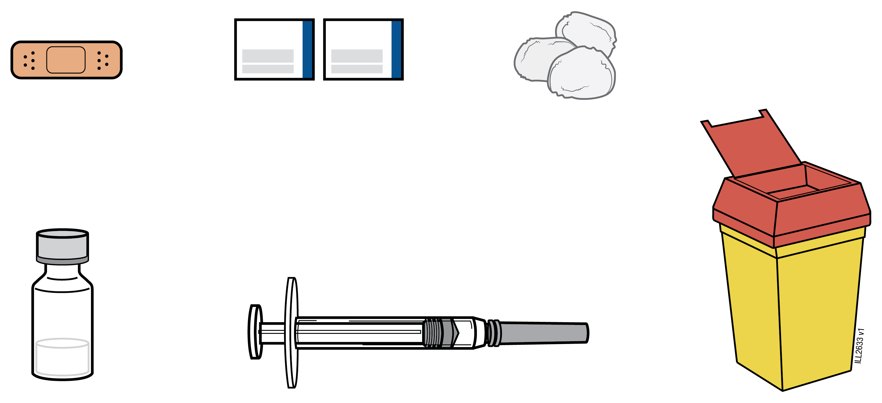
Mynd 1

2. Veldu og undirbúðu stungustaðinn:

Veldu stungustað (sjá mynd 2)
- WEZENLA er gefið með inndælingu undir húð.
- Góðir stungustaðir eru á ofanverðu læri og á kviðnum að minnsta kosti 5 cm frá naflanum.
- Ef mögulegt er skal ekki nota staði þar sem einkenni eru um sóra.
- Ef einhver aðstoðar þig við að sprauta lyfinu má einnig velja stungustað á upphandleggjum.

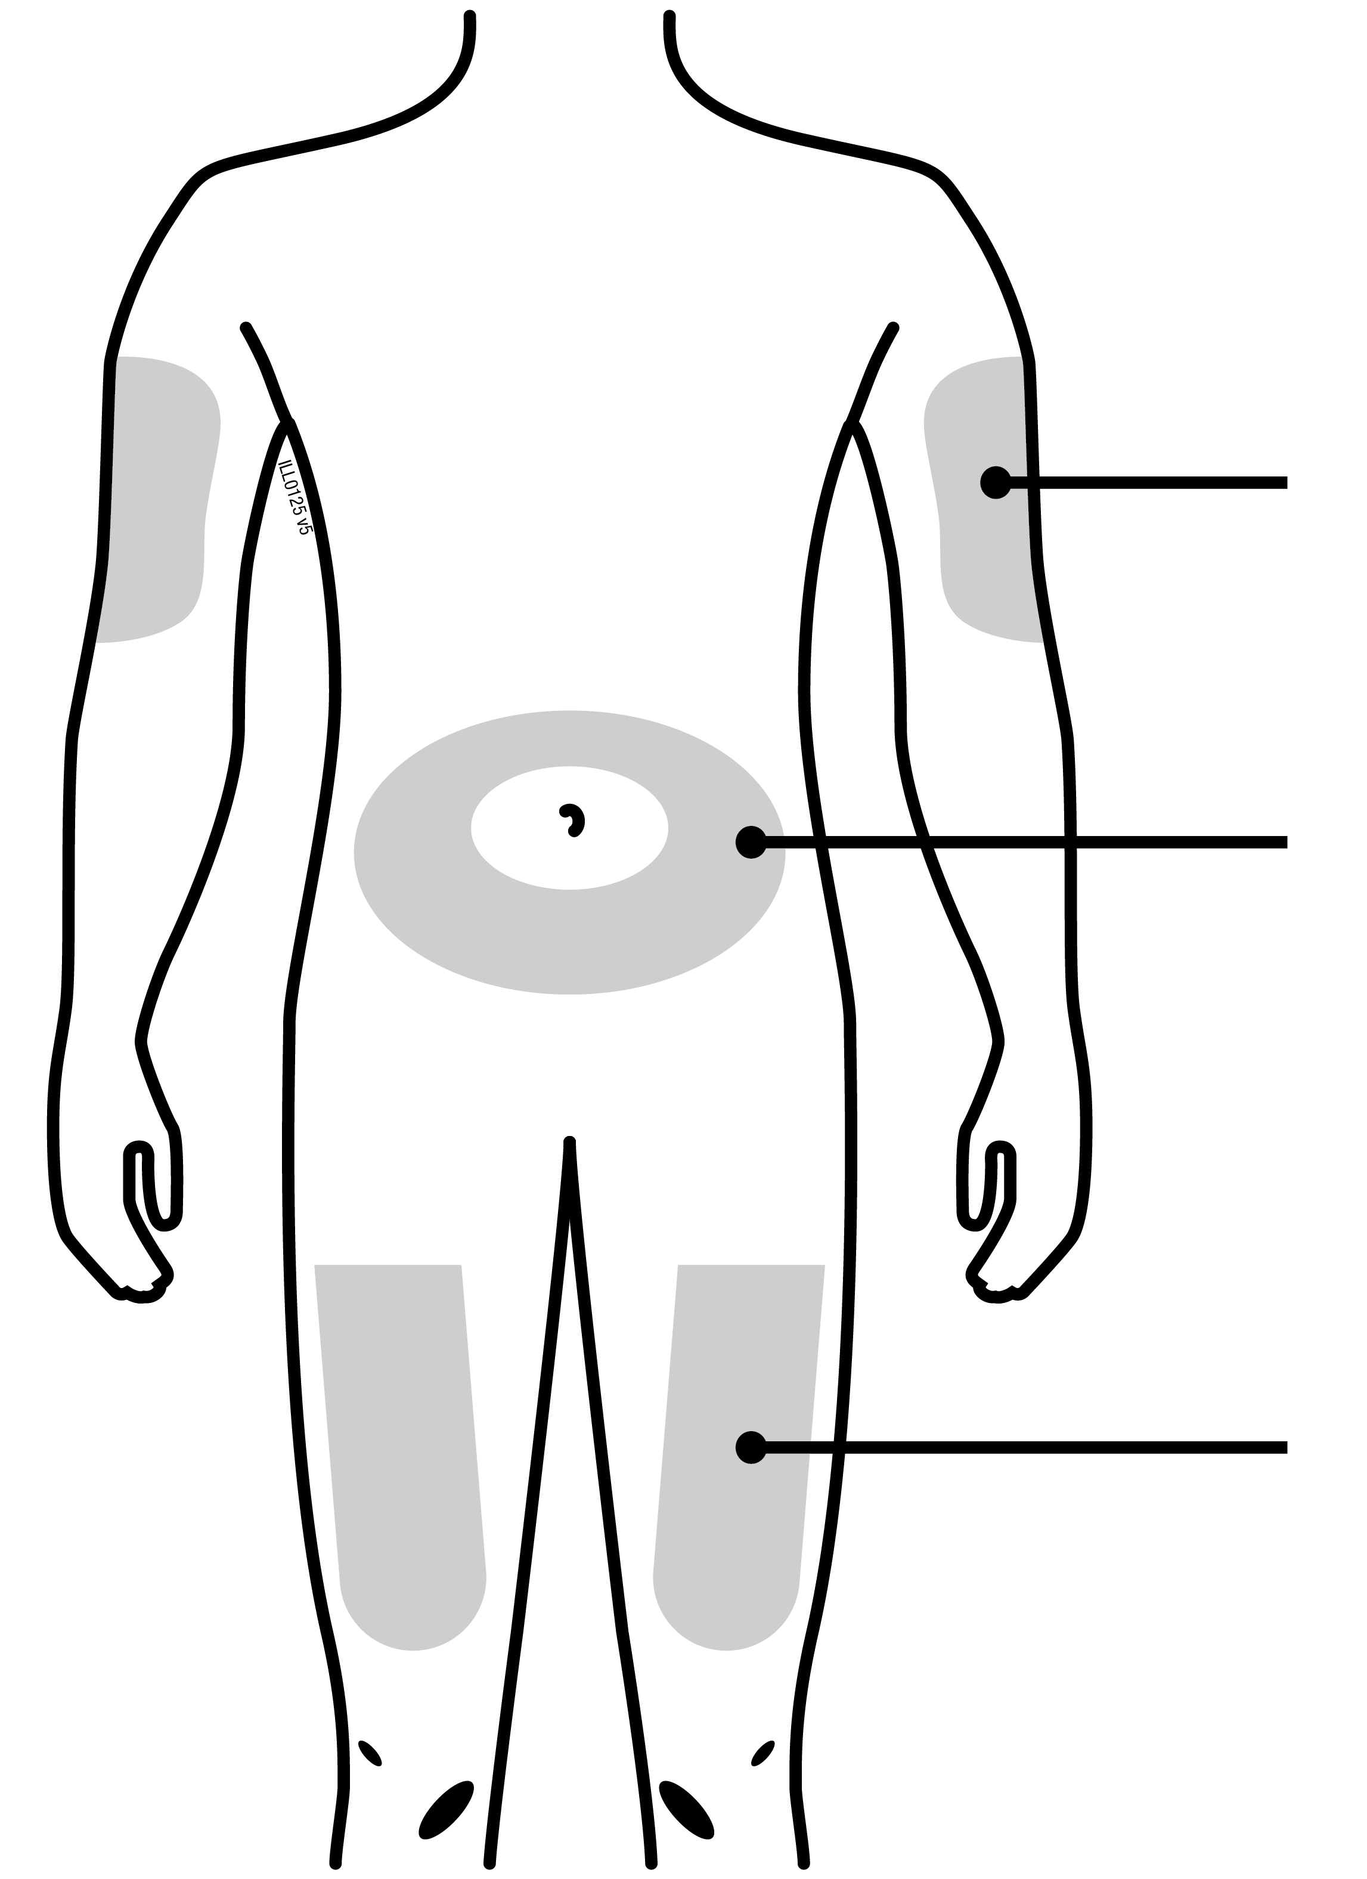 | Upphandleggur  Kviður  Læri

Gráu svæðin eru ráðlagðir stungustaðir

Mynd 2

Undirbúðu stungustaðinn
- Þvoðu hendur vandlega með sápu og heitu vatni.
- Strjúktu yfir húðina á þeim stað sem þú ætlar að stinga með sótthreinsandi þurrku.
- Ekki snerta þetta svæði aftur áður en inndælingin fer fram.

3. Undirbúðu skammtinn:

- Taktu lokið af hettuglasinu (sjá mynd 3).

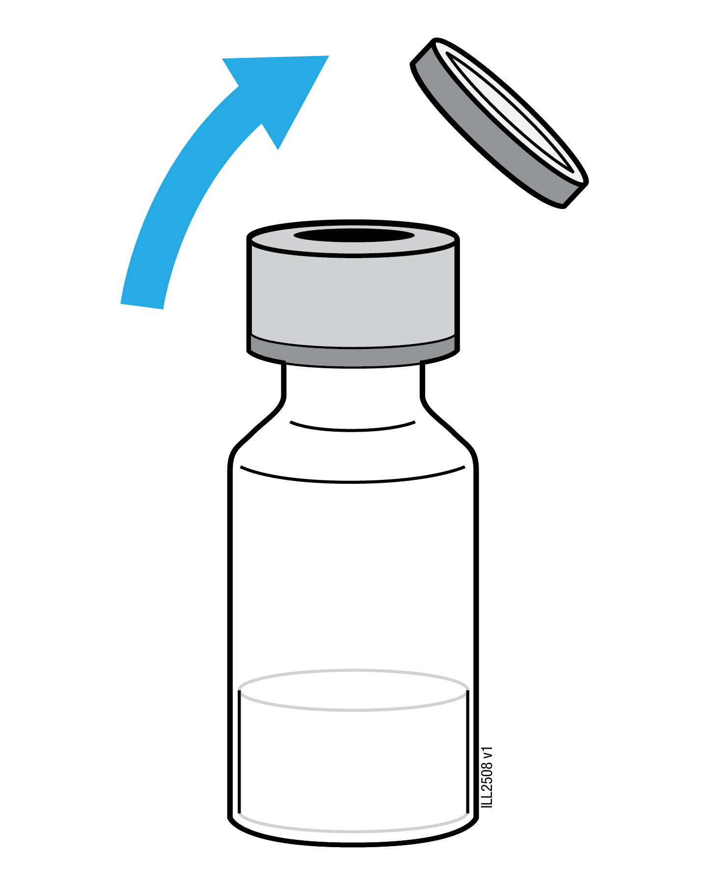

Mynd 3

- Ekki fjarlægja tappann.
- Hreinsaðu tappann með sótthreinsandi þurrku.
- Settu hettuglasið á slétt yfirborð.
- Taktu upp sprautuna og fjarlægðu nálarhlífina.
- Ekki snerta nálina eða láta hana snerta neitt.
- Þrýstu nálinni í gegnum gúmmítappann.
- Snúðu hettuglasinu og sprautunni á hvolf.
- Togaðu í sprautustimpilinn til að draga það magn af vökvanum upp í sprautuna sem læknirinn hefur sagt til um.
- Mikilvægt er að nálaroddurinn sé allan tímann ofan í vökvanum. Það kemur í veg fyrir að loftbólur myndist í sprautunni (sjá mynd 4).

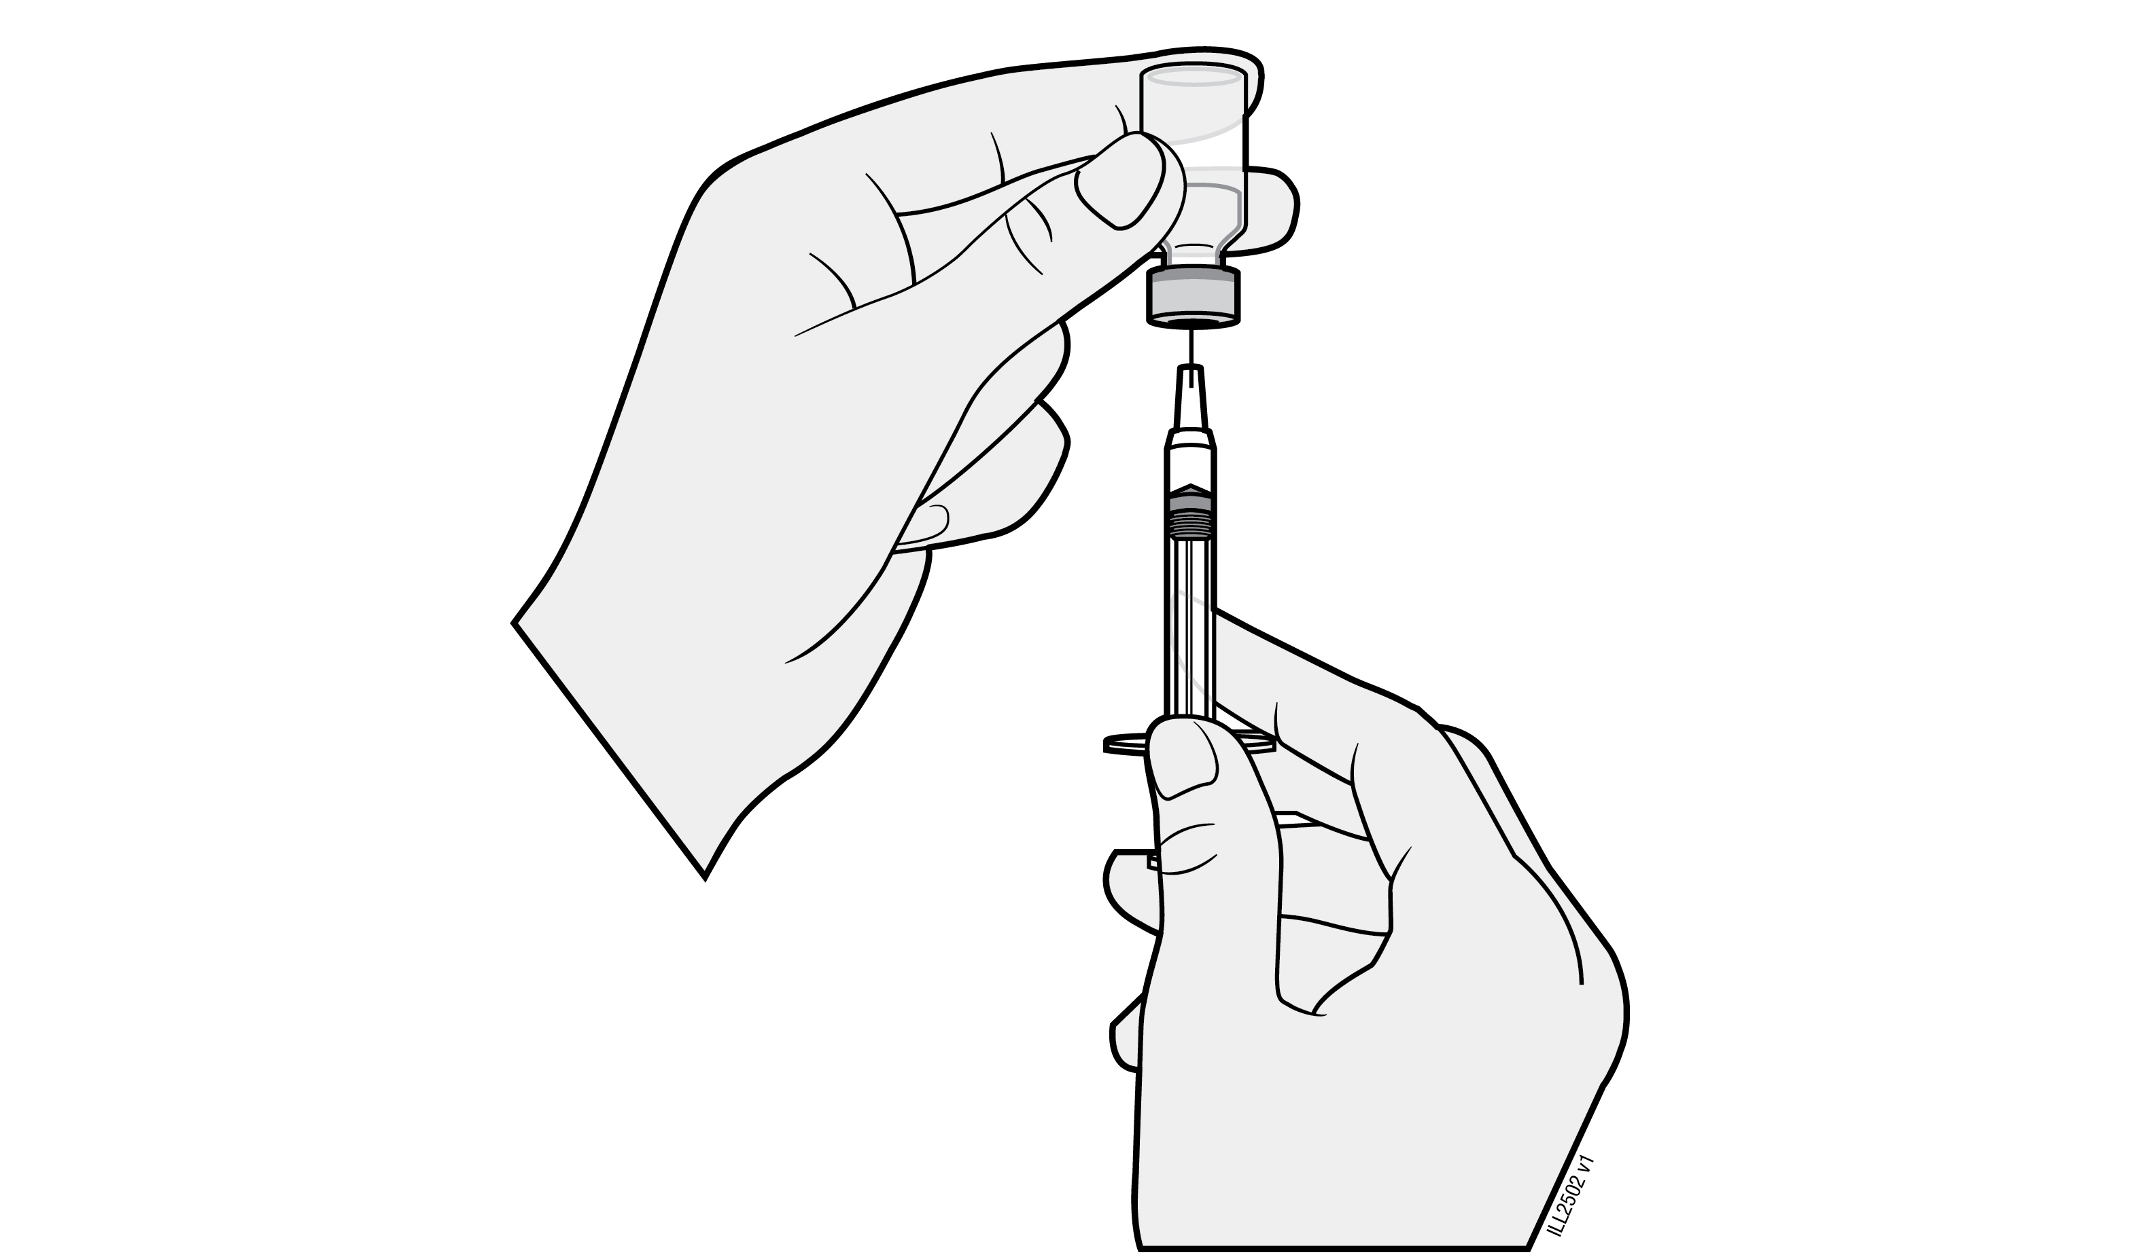

Mynd 4

- Fjarlægðu nálina úr hettuglasinu.
- Haltu sprautunni þannig að nálin snúi upp til að sjá hvort einhverjar loftbólur séu í henni.
- Séu loftbólur til staðar skaltu slá létt á hlið sprautunnar þar til loftbólurnar fara efst upp í sprautuna (sjá mynd 5).

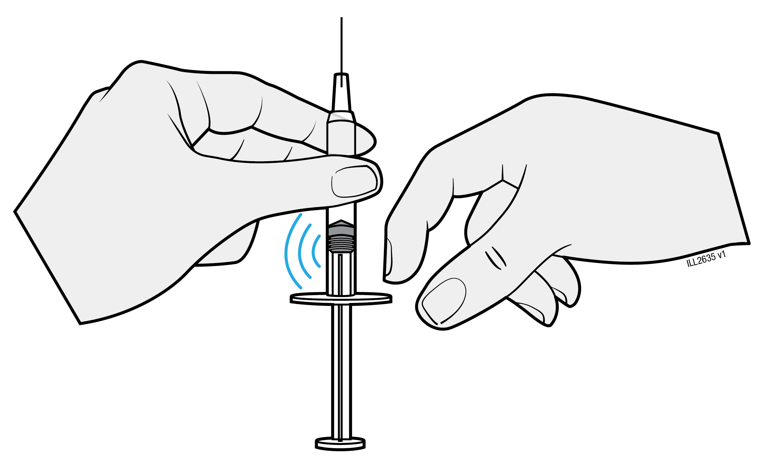

Mynd 5

- Ýttu þá á sprautustimpilinn þar til allt loftið (en ekkert af vökvanum) hefur verið fjarlægt.
- Ekki leggja sprautuna niður eða láta nálina snerta neitt.

4. Sprautaðu skammtinum:

- Taktu varlega utan um hreinsaða húðina með þumli og vísifingri. Ekki kreista hana.
- Þrýstu nálinni inn í húðina undir 45-gráðu horni.
- Ýttu á sprautustimpilinn með þumalfingri eins langt og hann kemst, til þess að sprauta inn öllum vökvanum. Ýttu honum hægt og jafnt á meðan þú heldur takinu á húðinni.
- Þegar stimpillinn er kominn alla leið, dragðu þá nálina út og slepptu takinu á húðinni.

5. Eftir inndælingu:

- Þrýstu sótthreinsandi þurrku að stungustaðnum í nokkrar sekúndur eftir inndælinguna.
- Smá blæðing eða vökvi getur komið á stungustaðnum. Það er eðlilegt.
- Hægt er að þrýsta bómullarhnoðra eða grisju á stungustaðinn í 10 sek.
- Ekki nudda húðina á stungustaðnum. Ef þarf má setja plástur á stungustaðinn.

6. Förgun:

- Notaðar sprautur og nálar skal setja í þar til gert ílát, eins og nálabox. Aldrei má endurnota nálar og sprautur vegna heilsu þinnar og öryggis þíns og annarra. Farga skal ílátinu samkvæmt reglum á hverjum stað.
- Tómum hettuglösum, sótthreinsandi þurrkum og öðrum áhöldum má fleygja með heimilissorpi.

Fylgiseðill: Upplýsingar fyrir notanda lyfsins

WEZENLA 45 mg stungulyf, lausn í áfylltri sprautu
WEZENLA 90 mg stungulyf, lausn í áfylltri sprautu
ustekinumab

Þetta lyf er undir sérstöku eftirliti til að nýjar upplýsingar um öryggi lyfsins komist fljótt og örugglega til skila. Allir geta hjálpað til við þetta með því að tilkynna aukaverkanir sem koma fram. Aftast í kafla 4 eru upplýsingar um hvernig tilkynna á aukaverkanir.

Lesið allan fylgiseðilinn vandlega áður en byrjað er að nota lyfið. Í honum eru mikilvægar upplýsingar.

Þessi fylgiseðill hefur verið skrifaður fyrir notanda lyfsins. Ef þú ert foreldri eða umönnunaraðili sem munt gefa barni WEZENLA skalt þú lesa þessar upplýsingar vandlega.
- Geymið fylgiseðilinn. Nauðsynlegt getur verið að lesa hann síðar.
- Leitið til læknisins eða lyfjafræðings ef þörf er á frekari upplýsingum um lyfið.
- Þessu lyfi hefur verið ávísað til persónulegra nota. Ekki má gefa það öðrum. Það getur valdið þeim skaða, jafnvel þótt um sömu sjúkdómseinkenni sé að ræða.
- Látið lækninn eða lyfjafræðing vita um allar aukaverkanir. Þetta gildir einnig um aukaverkanir sem ekki er minnst á í þessum fylgiseðli. Sjá kafla 4.

Í fylgiseðlinum eru eftirfarandi kaflar:

1. Upplýsingar um WEZENLA og við hverju það er notað
2. Áður en byrjað er að nota WEZENLA
3. Hvernig nota á WEZENLA
4. Hugsanlegar aukaverkanir
5. Hvernig geyma á WEZENLA
6. Pakkningar og aðrar upplýsingar

1. Upplýsingar um WEZENLA og við hverju það er notað

Upplýsingar um WEZENLA
WEZENLA inniheldur virka efnið ustekinumab, sem er einstofna mótefni. Einstofna mótefni eru prótein sem bera kennsl á og bindast sértækt við ákveðin prótein í líkamanum.

WEZENLA tilheyrir flokki lyfja sem kallast ónæmisbælandi lyf. Verkun þessara lyfja felst í því að veikja hluta ónæmiskerfisins.

Við hverju er WEZENLA notað
WEZENLA er notað til að meðhöndla eftirfarandi bólgusjúkdóma:
- Skellusóri - hjá fullorðnum og börnum 6 ára og eldri
- Sóraliðagigt - hjá fullorðnum
- Meðalalvarlegan og alvarlegan Crohns sjúkdóm – hjá fullorðnum og börnum sem eru a.m.k. 40 kg að þyngd

Skellusóri
Skellusóri (plaque psoriasis) er sjúkdómur sem hefur áhrif á húð og neglur. WEZENLA dregur úr bólgunni og öðrum einkennum sjúkdómsins.

WEZENLA er notað hjá fullorðnum með í meðallagi mikinn eða verulega mikinn skellusóra, sem geta ekki notað ciclosporin, methotrexat eða ljósameðferð eða ef þessar meðferðir hafa ekki virkað.

WEZENLA er notað hjá börnum og unglingum 6 ára og eldri með í meðallagi mikinn eða verulega mikinn skellusóra, sem þola ekki ljósameðferð eða aðrar altækar meðferðir eða ef þessar meðferðir hafa ekki virkað.

Sóraliðagigt
Sóraliðagigt er bólgusjúkdómur í liðum, yfirleitt er sóri jafnframt til staðar. Ef þú ert með virka sóraliðagigt verða þér fyrst gefin önnur lyf. Ef þú svarar ekki nægjanlega þessum lyfjum er hugsanlegt að þér verði gefið WEZENLA til þess að:
- Draga úr einkennum sjúkdómsins.
- Bæta líkamlega færni.
- Hægja á liðskemmdum.

Crohns sjúkdómur
Crohns sjúkdómur er bólgusjúkdómur í þörmum. Ef þú ert með Crohns sjúkdóm færðu fyrst önnur lyf. Ef þú svarar þeim ekki nógu vel eða ef þú þolir þau ekki er þér hugsanlega gefið WEZENLA til að draga úr einkennum sjúkdómsins.

2. Áður en byrjað er að nota WEZENLA

Ekki má nota WEZENLA
- Ef um er að ræða ofnæmi fyrir ustekinumabi eða einhverju öðru innihaldsefni lyfsins (talin upp í kafla 6).
- Ef þú ert með virka sýkingu sem læknirinn heldur að skipti máli.

Ef þú ert ekki viss um hvort eitthvað af ofangreindu eigi við um þig, ráðfærðu þig þá við lækninn eða lyfjafræðing áður en þú notar WEZENLA.

Varnaðarorð og varúðarreglur
Leitið ráða hjá lækninum eða lyfjafræðingi áður en WEZENLA er notað. Læknirinn mun meta heilsufarsástand þitt áður en hver meðferð hefst. Mikilvægt er að þú segir lækninum frá öllum sjúkdómum sem þú ert með áður en hver meðferð hefst. Þú skalt einnig segja lækninum frá því ef þú hefur nýlega umgengist einhvern sem gæti verið með berkla. Læknirinn mun skoða þig og gera berklapróf áður en þú færð WEZENLA. Ef læknirinn telur að þú sért í hættu á að fá berkla er hugsanlegt að hann gefi þér lyf til meðferðar við þeim.

Verið vakandi fyrir alvarlegum aukaverkunum
WEZENLA getur valdið alvarlegum aukaverkunum, þ.á m. ofnæmisviðbrögðum og sýkingum. Þú þarft að vera vakandi fyrir ákveðnum sjúkdómseinkennum á meðan þú notar WEZENLA. Sjá heildarlista yfir þessar aukaverkanir undir „Alvarlegar aukaverkanir“ í kafla 4.

Segðu lækninum frá því áður en þú byrjar að nota WEZENLA:
- Ef þú hefur einhvern tíma fengið ofnæmisviðbrögð við WEZENLA. Spyrðu lækninn ef þú ert ekki viss.
- Ef þú hefur einhvern tíma verið með einhverja tegund krabbameins – það er vegna þess að ónæmisbælandi lyf eins og WEZENLA veikja hluta ónæmiskerfisins. Þetta getur aukið hættuna á krabbameini.
- Ef þú hefur fengið meðferð við sóra með öðrum lífefnalyfjum (lyf af líffræðilegum uppruna sem er yfirleitt gefið með inndælingu) – hætta á krabbameini getur verið aukin.
- Ef þú ert með eða hefur nýlega verið með sýkingu.
• Ef þú ert með einhver ný sár eða sár sem hafa breyst á sórasvæðum eða á húð sem var eðlileg.
  - Ef þú ert á annarri meðferð við sóra og/eða sóraliðagigt – eins og öðrum ónæmisbælandi lyfjum eða ljósameðferð (meðhöndlun líkamans með sérstöku útfjólubláu (UV) ljósi). Þessar meðferðir geta einnig valdið veiklun á hluta ónæmiskerfisins. Samhliða notkun þessara meðferða og WEZENLA hefur ekki verið rannsökuð. Samt sem áður er hugsanlegt að þetta geti aukið hættuna á sjúkdómum sem tengjast veiklun ónæmiskerfisins.
  - Ef þú ert að fá eða hefur einhvern tíma fengið sprautur við ofnæmi – ekki er þekkt hvort WEZENLA geti haft áhrif á þetta.
  - Ef þú ert 65 ára eða eldri – hugsanlega eru meiri líkur á að þú fáir sýkingar.

Ráðfærðu þig við lækninn eða lyfjafræðing ef þú ert ekki viss hvort eitthvað af ofangreindu eigi við um þig, áður en þú notar WEZENLA.

Sumir sjúklingar hafa fengið viðbrögð sem líkjast rauðum úlfum, á borð við rauða úlfa í húð og heilkenni sem líkist rauðum úlfum, við meðferð með ustekinumabi. Hafðu tafarlaust samband við lækninn ef vart verður við rauð og upphleypt, hreistruð útbrot, stundum með dekkri jaðri, á húðsvæðum sem útsett eru fyrir sól eða samhliða liðverkjum.

Hjartaáfall og heilablóðfall
Hjartaáfall og heilablóðfall hefur komið fram í rannsókn hjá sjúklingum með sóra sem fengu meðferð með ustekinumabi. Læknirinn athugar reglulega áhættuþætti hjartasjúkdóma og heilablóðfalls hjá þér til þess að tryggja fullnægjandi meðferð þeirra. Leitaðu strax til læknis ef þú færð brjóstverk, finnur fyrir máttleysi eða óeðlilegri tilfinningu í annarri hlið líkamans, máttleysi í andliti eða óeðlilegu tali eða sjón.

Börn og unglingar
Ekki er mælt með notkun WEZENLA fyrir börn yngri en 6 ára með sóra, börn með Crohns sjúkdóm sem vega minna en 40 kg eða börn yngri en 18 ára með sóraliðagigt þar sem það hefur ekki verið rannsakað hjá þessum aldurshópi.

Notkun annarra lyfja og bóluefna samhliða WEZENLA
Láttu lækninn eða lyfjafræðing vita:
- Ef þú ert að nota, hefur nýlega notað eða gætir notað einhver önnur lyf.
- Ef þú hefur nýlega fengið bólusetningu eða ef bólusetning er fyrirhuguð. Sumar gerðir af bóluefni (lifandi bóluefni) má ekki gefa á meðan WEZENLA er notað.
- Láttu lækni barnsins vita af meðferð með WEZENLA ef þú hefur fengið WEZENLA á meðgöngu, áður en barnið fær nokkra bólusetningu, þar með talið með lifandi bóluefnum eins og BCG bóluefni (notað til að koma í veg fyrir berkla). Ekki er mælt með gjöf lifandi bóluefna handa barninu fyrstu tólf mánuðina eftir fæðingu ef þú hefur fengið WEZENLA á meðgöngu nema læknir barnsins hafi ráðlagt slíkt.

Meðganga og brjóstagjöf
- Við meðgöngu, grun um þungun eða ef þungun er fyrirhuguð skal leita ráða hjá lækninum áður en lyfið er notað.
- Ekki hefur komið fram meiri hætta á fæðingargöllum hjá börnum sem hafa verið útsett fyrir WEZENLA í móðurkviði. Hins vegar er takmörkuð reynsla af notkun WEZENLA hjá þunguðum konum. Því er æskilegt að forðast notkun WEZENLA á meðgöngu.
- Ef þú ert kona sem getur orðið þunguð er þér ráðið frá því að verða þunguð og þú verður að nota örugga getnaðarvörn meðan á meðferð með WEZENLA stendur og í allt að 15 vikur eftir síðustu WEZENLA meðferð.
- WEZENLA getur farið yfir fylgjuna til barnsins í móðurkviði. Ef þú hefur fengið WEZENLA á meðgöngu er aukin hætta á sýkingu hjá barninu.
- Mikilvægt er að láta lækni barnsins og aðra heilbrigðisstarfsmenn vita ef þú hefur fengið WEZENLA á meðgöngu áður en barnið fær nokkra bólusetningu. Ekki er mælt með lifandi bóluefnum eins og BCG bóluefni (notað til að koma í veg fyrir berkla) handa barninu fyrstu tólf mánuði eftir fæðingu ef þú hefur fengið WEZENLA á meðgöngu nema læknir barnsins hafi ráðlagt slíkt.
- Ustekinumab getur borist í brjóstamjólk í mjög litlu magni. Ráðfærðu þig við lækninn ef þú ert með barn á brjósti eða ef brjóstagjöf er fyrirhuguð. Þú ákveður í samráði við lækninn hvort þú átt að hafa barn á brjósti eða nota WEZENLA - ekki gera hvort tveggja.

Akstur og notkun véla
WEZENLA hefur engin eða óveruleg áhrif á hæfni til aksturs og notkunar véla.

WEZENLA inniheldur pólýsorbat 80
WEZENLA inniheldur 0,02 mg (45 mg/0,5 ml) eða 0,04 mg (90 mg/1,0 ml) af pólýsorbati 80 (E 433) í hverri skammtaeiningu sem jafngildir 0,04 mg/ml. Pólýsorböt gætu valdið ofnæmisviðbrögðum. Segið lækninum frá því ef þú ert með eitthvert ofnæmi.

3. Hvernig nota á WEZENLA

WEZENLA er ætlað til notkunar samkvæmt leiðbeiningum og undir eftirliti læknis með reynslu í meðferð á þeim sjúkdómum þar sem WEZENLA er ætlað til notkunar.

Notið lyfið alltaf eins og læknirinn hefur sagt til um. Ef ekki er ljóst hvernig nota á lyfið skal leita upplýsinga hjá lækninum. Talaðu við lækninn um hvenær þú átt að fá sprauturnar og hvenær þú þarft að koma í eftirlit.

Hversu mikið WEZENLA er gefið
Læknirinn ákveður hve mikið WEZENLA þú þarft að nota og í hve langan tíma.

Fullorðnir 18 ára og eldri
Sóri og sóraliðagigt
- Ráðlagður upphafsskammtur er 45 mg af WEZENLA. Sjúklingum sem eru þyngri en 100 kílógrömm (kg) má gefa upphafsskammtinn 90 mg í stað 45 mg.
- Næsti skammtur er gefinn 4 vikum eftir upphafsskammtinn og síðan á 12 vikna fresti. Skammtar sem gefnir eru eftir þetta eru venjulega þeir sömu og upphafsskammtur.

Crohns sjúkdómur
- Í meðferðinni verður fyrsti skammturinn af u.þ.b. 6 mg/kg WEZENLA gefinn af lækni með dreypi í bláæð á handlegg (innrennsli í bláæð). Eftir upphafsskammtinn færðu næsta 90 mg skammt af WEZENLA 8 vikum síðar og þar eftir á 12 vikna fresti, gefið með inndælingu undir húð.
- Eftir fyrstu inndælinguna undir húð geta sumir sjúklingar fengið 90 mg af WEZENLA á 8 vikna fresti. Læknirinn ákveður hvenær þú átt að fá næsta skammt.

Börn og unglingar 6 ára og eldri
Sóri
- Læknirinn mun reikna út réttan skammt fyrir þig, þar með talið magnið (rúmmálið) af WEZENLA sem á að sprauta til að gefa réttan skammt. Réttur skammtur fyrir þig er háður líkamsþyngd þinni þegar hver skammtur er gefinn.
- Til er 45 mg hettuglas fyrir börn sem þurfa að fá minna en fullan 45 mg skammt.
- Ef þú vegur minna en 60 kg er ráðlagður skammtur 0,75 mg af WEZENLA á hvert kg líkamsþyngdar.
- Ef þú vegur 60 kg til 100 kg er ráðlagður skammtur 45 mg af WEZENLA.
- Ef þú vegur meira en 100 kg er ráðlagður skammtur 90 mg af WEZENLA.
- Næsti skammtur er gefinn 4 vikum eftir upphafsskammtinn og síðan á 12 vikna fresti.

Börn sem eru a.m.k. 40 kg að þyngd
Crohns sjúkdómur
- Í meðferðinni verður fyrsti skammturinn af u.þ.b. 6 mg/kg WEZENLA gefinn af lækni með dreypi í bláæð í handlegg (innrennsli í bláæð). Eftir upphafsskammtinn færðu næsta 90 mg skammt af WEZENLA 8 vikum síðar og þar á eftir á 12 vikna fresti, gefið með inndælingu undir húð.
- Eftir fyrstu inndælinguna undir húð geta sumir sjúklingar fengið 90 mg af WEZENLA á 8 vikna fresti. Læknirinn ákveður hvenær þú átt að fá næsta skammt.

Hvernig WEZENLA er gefið
- WEZENLA er gefið sem inndæling undir húð. Í byrjun meðferðarinnar mun læknir eða hjúkrunarfræðingur sprauta þig með WEZENLA.
- Hins vegar getur þú í samráði við lækninn ákveðið að þú sprautir þig sjálf/-ur með WEZENLA. Þá færð þú þjálfun í að sprauta þig sjálf/-ur með WEZENLA.
- Sjá leiðbeiningar um hvernig gefa á WEZENLA inndælingu í „Leiðbeiningar um notkun“ sem eru aftast í fylgiseðlinum.
Leitaðu ráða hjá lækninum ef þú hefur einhverjar spurningar um hvernig þú átt að sprauta þig sjálf/-ur.

Ef notaður er stærri skammtur en mælt er fyrir um
Hafðu tafarlaust samband við lækni eða lyfjafræðing ef þú hefur notað of mikið eða þér hefur verið gefið of mikið WEZENLA. Taktu ytri umbúðir lyfsins alltaf með þér, jafnvel þótt þær séu tómar.

Ef gleymist að nota WEZENLA
Hafðu samband við lækninn eða lyfjafræðing ef þú gleymir skammti. Ekki á að tvöfalda skammt til að bæta upp skammt sem gleymst hefur að nota.

Ef hætt er að nota WEZENLA
Ekki er hættulegt að hætta notkun WEZENLA. Hins vegar geta einkennin komið aftur ef notkun er hætt.

Leitið til læknisins eða lyfjafræðings ef þörf er á frekari upplýsingum um notkun lyfsins.

4. Hugsanlegar aukaverkanir

Eins og við á um öll lyf getur þetta lyf valdið aukaverkunum en það gerist þó ekki hjá öllum.

Alvarlegar aukaverkanir
Sumir sjúklingar geta fengið alvarlegar aukaverkanir sem krefjast tafarlausrar meðferðar.

Ofnæmisviðbrögð – þau geta krafist tafarlausrar meðferðar. Talaðu strax við lækninn eða fáðu bráða læknismeðferð ef eitthvert eftirfarandi einkenna koma fram.
- Alvarleg ofnæmisviðbrögð (bráðaofnæmi) eru mjög sjaldgæf hjá þeim sem nota ustekinumab (geta komið fyrir hjá allt að 1 af hverjum 1.000 einstaklingum). Einkenni eru m.a.:
- öndunar- eða kyngingarerfiðleikar
- lágur blóðþrýstingur, sem getur valdið sundli eða svima
- bólga í andliti, vörum, munni eða koki.
- Algeng einkenni ofnæmisviðbragða eru m.a. útbrot á húð og ofsakláði (þau geta komið fyrir hjá allt að 1 af hverjum 100 einstaklingum).

Í mjög sjaldgæfum tilfellum hefur verið greint frá ofnæmisviðbrögðum frá lungum og lungnabólgu hjá sjúklingum sem fá ustekinumab. Talaðu strax við lækninn ef þú færð einkenni eins og hósta, mæði og hita.

Ef þú færð alvarleg ofnæmisviðbrögð getur læknirinn ákveðið að þú eigir ekki að nota WEZENLA aftur.

Sýkingar – þær geta krafist tafarlausrar meðferðar. Talaðu strax við lækninn ef eitthvert eftirfarandi einkenna koma fram.
- Sýkingar í nefi eða hálsi og venjulegt kvef er algengt (getur komið fyrir hjá allt að 1 af hverjum 10 einstaklingum).
- Sýkingar í neðri hluta öndunarfæra eru sjaldgæfar (geta komið fyrir hjá allt að 1 af hverjum 100 einstaklingum).
- Bólga í vef undir húðinni (netjubólga) er sjaldgæf (getur komið fyrir hjá allt að 1 af hverjum 100 einstaklingum).
- Ristill (sársaukafull útbrot með blöðrum) er sjaldgæfur (getur komið fyrir hjá allt að 1 af hverjum 100 einstaklingum).

WEZENLA getur minnkað hæfni þína til að vinna bug á sýkingum. Sumar sýkingar geta orðið alvarlegar og meðal þeirra geta verið sýkingar af völdum veira, sveppa, baktería (þ.m.t. berklar) eða sníkjudýra, þ.m.t. sýkingar sem koma aðallega fram hjá fólki með veiklað ónæmiskerfi (tækifærissýkingar). Greint hefur verið frá tækifærissýkingum í heila (heilabólga, heilahimnubólga), lungum og augum hjá sjúklingum sem fá meðferð með ustekinumabi.

Þú verður að vera vakandi fyrir einkennum um sýkingu á meðan þú notar WEZENLA. Þau eru m.a.:
- hiti, flensulík einkenni, nætursviti, þyngdartap
- þreyta eða mæði, þrálátur hósti
- hiti, roði og sársauki í húð eða sársaukafull útbrot í húð með blöðrum
- sviði við þvaglát
- niðurgangur
- sjóntruflanir eða sjóntap
- höfuðverkur, stífleiki í hálsi, ljósnæmi, ógleði eða ringlun.

Talaðu strax við lækninn ef eitthvert þessara einkenna sýkinga kemur fram. Þetta geta verið merki um sýkingar eins og sýkingar í neðri hluta öndunarfæra, húðsýkingar, ristil eða tækifærissýkingar sem geta haft alvarlega fylgikvilla. Segðu lækninum frá því ef þú ert með einhvers konar sýkingu sem hverfur ekki eða kemur endurtekið aftur. Læknirinn gæti ákveðið að þú eigir ekki að nota WEZENLA fyrr en sýkingin er horfin. Láttu lækninn alltaf vita ef þú ert með einhverja opna skurði eða sár því þau geta sýkst.

Húðflögnun – aukinn roði og húðflögnun á stækkandi svæði á líkamanum geta verið einkenni um sóra ásamt roða eða skinnflagningsbólgu sem eru alvarlegir húðkvillar. Segðu lækninum þegar í stað frá því ef vart verður við þessi einkenni.

Aðrar aukaverkanir

Algengar aukaverkanir (geta komið fyrir hjá allt að 1 af hverjum 10 einstaklingum):
- Niðurgangur
- Ógleði
- Uppköst
- Þreyta
- Sundl
- Höfuðverkur
- Kláði
- Verkir í baki, vöðvum eða liðum
- Særindi í hálsi
- Roði og verkur á stungustað
- Skútabólga

Sjaldgæfar aukaverkanir (geta komið fyrir hjá allt að 1 af hverjum 100 einstaklingum):
- Tannsýkingar
- Sveppasýking í leggöngum
- Þunglyndi
- Stífla eða þrengsli í nefi
- Blæðing, mar, hersli, þroti og kláði á stungustað
- Máttleysistilfinning
- Sigið augnlok og slappir vöðvar öðrum megin í andliti (andlitslömun eða Bell's lömun) sem er venjulega tímabundin
- Breytingar á sóra með roða og nýtilkomnum örlitlum, gulum eða hvítum blöðrum, stundum fylgir þessu hiti (graftarbólusóri)
- Húðflögnun
- Þrymlabólur

Mjög sjaldgæfar aukaverkanir (geta komið fyrir hjá allt að 1 af hverjum 1.000 einstaklingum):
- Roði og húðflögnun á stækkandi svæði á líkamanum, sem getur valdið kláða og sársauka (skinnflagningsbólga). Svipuð einkenni þróast stundum sem náttúruleg breyting á gerð sóra einkenna (sóri ásamt roða).
- Bólga í litlum æðum sem getur valdið húðútbrotum með litlum rauðum eða rauðfjólubláum bólum, hita og liðverkjum (æðabólga)

Aukaverkanir sem koma örsjaldan fyrir (geta komið fyrir hjá allt að 1 af hverjum 10.000 einstaklingum):
- Blöðrur á húð sem geta verið rauðar og valdið kláða og sársauka (bólublöðrusóttarlíki)
- Rauðir úlfar í húð eða heilkenni sem líkist rauðum úlfum (rauð, upphleypt, hreistruð útbrot á húðsvæðum sem eru útsett fyrir sól, hugsanlega ásamt liðverkjum)

Tilkynning aukaverkana
Látið lækninn eða lyfjafræðing vita um allar aukaverkanir. Þetta gildir einnig um aukaverkanir sem ekki er minnst á í þessum fylgiseðli. Einnig er hægt að tilkynna aukaverkanir beint samkvæmt fyrirkomulagi sem gildir í hverju landi fyrir sig, sjá Appendix V. Með því að tilkynna aukaverkanir er hægt að hjálpa til við að auka upplýsingar um öryggi lyfsins.

5. Hvernig geyma á WEZENLA

- Geymið lyfið þar sem börn hvorki ná til né sjá.
- Geymið í kæli (2°C - 8°C). Má ekki frjósa.
- Geymið áfylltu sprautuna í ytri umbúðum til varnar gegn ljósi.
- Ef þörf krefur má einnig geyma stakar WEZENLA áfylltar sprautur við stofuhita allt að 30°C í eitt 30 daga tímabil að hámarki í upprunalegu öskjunni til varnar gegn ljósi. Skráið dagsetninguna þegar áfyllta sprautan var fyrst tekin úr kæli og dagsetningu förgunar. Dagsetning förgunar má ekki vera síðar en upprunalega fyrningardagsetningin sem prentuð er á öskjuna. Þegar sprauta hefur verið geymd við stofuhita (allt að 30°C) skal ekki setja hana aftur í kælinn. Fargið sprautunni ef hún er ekki notuð innan 30 daga eftir geymslu við stofuhita eða þegar upprunalega fyrningardagsetningin er komin, allt eftir því hvort gerist á undan.
- Hristið ekki WEZENLA áfylltar sprautur. Kröftugur langvarandi hristingur getur skemmt lyfið.

Ekki skal nota lyfið:
- Eftir fyrningardagsetningu sem tilgreind er á merkimiðanum og öskjunni á eftir „EXP“. Fyrningardagsetning er síðasti dagur mánaðarins sem þar kemur fram.
- Ef vökvinn er mislitur, skýjaður eða þú getur séð framandi agnir fljótandi í honum (sjá frekari upplýsingar í kafla 6 „Lýsing á útliti WEZENLA og pakkningastærðir“).
- Ef þú veist, eða heldur að lyfið hafi lent í miklum hitabreytingum (til dæmis að það hafi óvart frosið eða verið hitað).
- Ef lyfið hefur verið hrist kröftuglega.

WEZENLA er eingöngu einnota. Öllum lyfjaleifum í sprautunni á að farga. Ekki má skola lyfjum niður í frárennslislagnir eða fleygja þeim með heimilissorpi. Leitið ráða í apóteki um hvernig heppilegast er að farga lyfjum sem hætt er að nota. Markmiðið er að vernda umhverfið.

6. Pakkningar og aðrar upplýsingar

WEZENLA inniheldur
- Virka innihaldsefnið er ustekinumab. Hver áfyllt sprauta inniheldur 45 mg af ustekinumabi í 0,5 ml eða 90 mg af ustekinumabi í 1 ml.
- Önnur innihaldsefni eru L-histidín, L-histidín hýdróklóríð mónóhýdrat, pólýsorbat 80 (E 433), súkrósi og vatn fyrir stungulyf.

Lýsing á útliti WEZENLA og pakkningastærðir
WEZENLA stungulyf er tær eða ópallýsandi litlaus eða ljósgul lausn. Lyfið kemur í öskju með 1 skammti í 1 ml áfylltri sprautu úr gleri. Hver áfyllt sprauta inniheldur 45 mg af ustekinumabi í 0,5 ml eða 90 mg af ustekinumabi í 1 ml af stungulyfi, lausn.

Markaðsleyfishafi og framleiðandi
Amgen Technology (Ireland) UC,
Pottery Road,
Dun Laoghaire,
Co Dublin,
Írland

Markaðsleyfishafi
Amgen Technology (Ireland) UC,
Pottery Road,
Dun Laoghaire,
Co Dublin,
Írland

Framleiðandi
Amgen Europe B.V.,
Minervum 7061,
4817 ZK Breda,
Holland

Framleiðandi
Amgen NV
Telecomlaan 5-7
1831 Diegem
Belgía

Hafið samband við fulltrúa markaðsleyfishafa á hverjum stað ef óskað er upplýsinga um lyfið:

België/Belgique/Belgien  s.a. Amgen n.v.  Tél/Tel: +32 (0)2 7752711 | Lietuva  Amgen Switzerland AG Vilniaus filialas  Tel: +370 5 219 7474
България  Амджен България ЕООД  Тел.: +359 (0)2 424 7440 | Luxembourg/Luxemburg  s.a. Amgen  Belgique/Belgien  Tél/Tel: +32 (0)2 7752711
Česká republika  Amgen s.r.o.  Tel: +420 221 773 500 | Magyarország  Amgen Kft.  Tel.: +36 1 35 44 700
Danmark  Amgen, filial af Amgen AB, Sverige  Tlf.: +45 39617500 | Malta  Amgen S.r.l.  Italy  Tel: +39 02 6241121
Deutschland  Amgen GmbH  Tel: +49 89 1490960 | Nederland  Amgen B.V.  Tel: +31 (0)76 5732500
Eesti  Amgen Switzerland AG Vilniaus filialas  Tel: +372 586 09553 | Norge  Amgen AB  Tlf: +47 23308000
Ελλάδα  Amgen Ελλάς Φαρμακευτικά Ε.Π.Ε.  Τηλ: +30 210 3447000 | Österreich  Amgen GmbH  Tel: +43 (0)1 50 217
España  Amgen S.A.  Tel: +34 93 600 18 60 | Polska  Amgen Biotechnologia Sp. z o.o.  Tel.: +48 22 581 3000
France  Amgen S.A.S.  Tél: +33 (0)9 69 363 363 | Portugal  Amgen Biofarmacêutica, Lda.  Tel: +351 21 4220606
Hrvatska  Amgen d.o.o.  Tel: +385 (0)1 562 57 20 | România  Amgen România SRL  Tel: +4021 527 3000
Ireland  Amgen Ireland Limited  Tel: +353 1 8527400 | Slovenija  AMGEN zdravila d.o.o.  Tel: +386 (0)1 585 1767
Ísland  Vistor  Sími: +354 535 7000 | Slovenská republika  Amgen Slovakia s.r.o.  Tel: +421 2 321 114 49
Italia  Amgen S.r.l.  Tel: +39 02 6241121 | Suomi/Finland  Amgen AB, sivuliike Suomessa/Amgen AB, filial i Finland  Puh/Tel: +358 (0)9 54900500
Kύπρος  C.A. Papaellinas Ltd  Τηλ: +357 22741 741 | Sverige  Amgen AB  Tel: +46 (0)8 6951100
Latvija
Amgen Switzerland AG Rīgas filiāle
Tel: +371 257 25888

Þessi fylgiseðill var síðast uppfærður

Upplýsingar sem hægt er að nálgast annars staðar

Ítarlegar upplýsingar um lyfið eru birtar á vef Lyfjastofnunar Evrópu https://www.ema.europa.eu.

------------------------------------------------------------------------------------------------------------------------

LEIÐBEININGAR UM NOTKUN

Þessar leiðbeiningar um notkun innihalda upplýsingar um inndælingu WEZENLA í áfylltri sprautu.

Með þessari áfylltu sprautu er WEZENLA gefið undir húð. Upplýsingar um lyfið eru í fylgiseðli.

Lærðu að þekkja áfylltu sprautuna
Stimpilhaus  Nálarvarnar  klemmur | 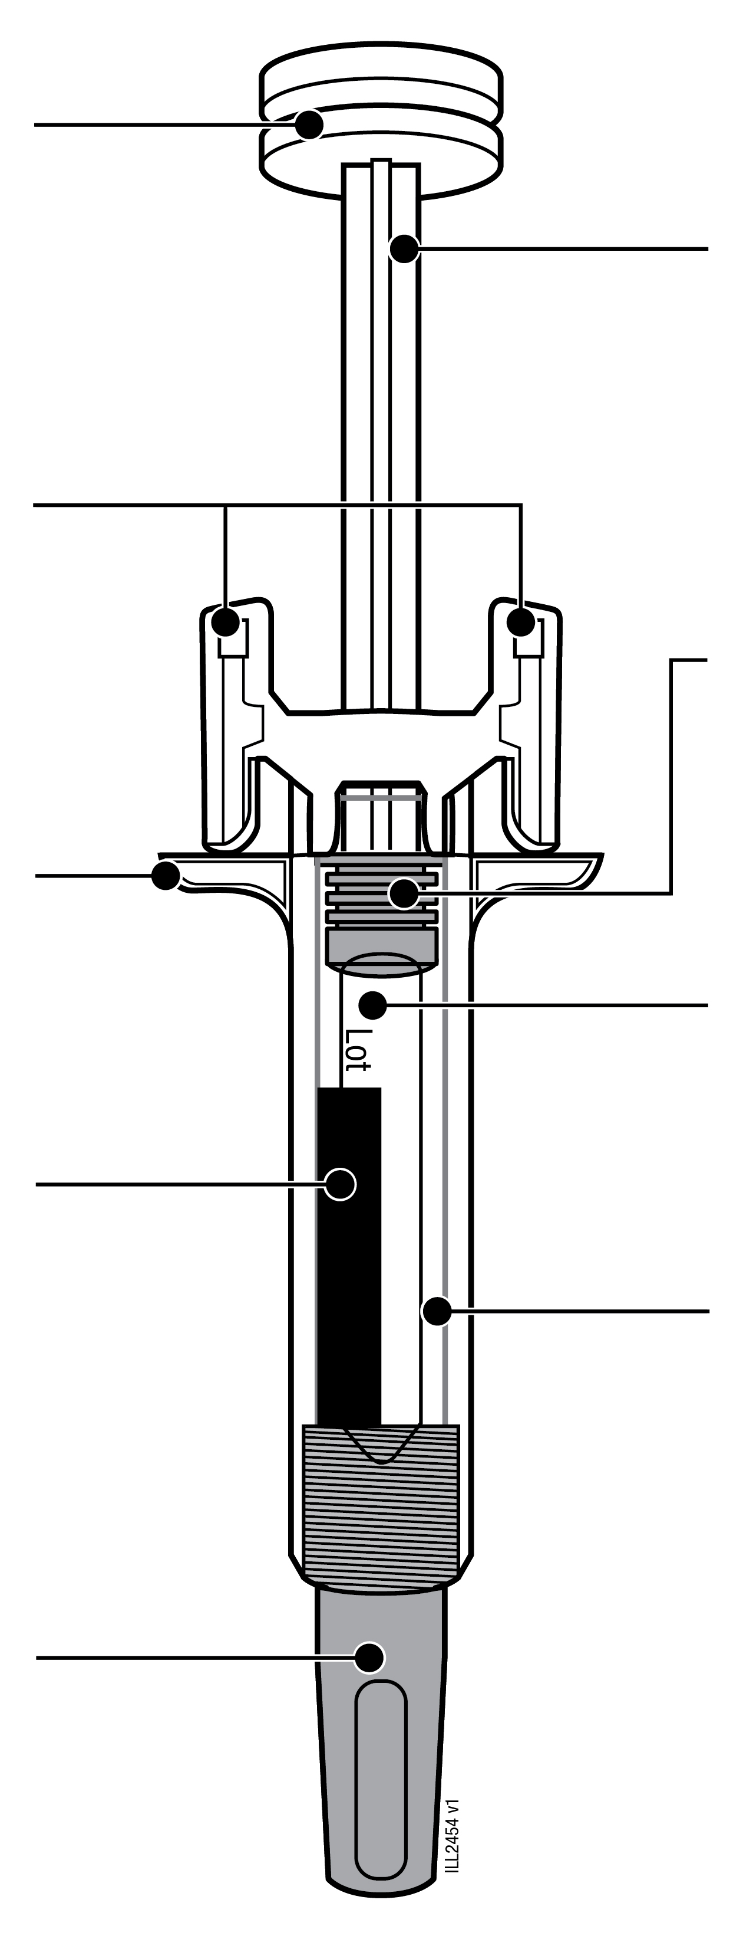 | Stimpilstöng  Stimpill (staðsetning getur verið breytileg)
Fingragrip |  | Sprautubolur
Merkimiði |  | Sprautubolur
Nálarhetta (nálin í) |  | Skoðunargluggi

1 Mikilvægar upplýsingar sem þú þarft að vita áður en þú gefur WEZENLA inndælingu
Skömmtun:
- WEZENLA kemur í tveimur mismunandi skammtastærðum: 45 mg/0,5 ml og 90 mg/1,0 ml. Skoðaðu lyfjaávísunina þína til að ganga úr skugga um að þú sért með rétta skammtastærð.
- Útlit áfylltu sprautunnar er mismunandi eftir skammtastærðum. Magn lyfsins í áfylltu sprautunni er líka mismunandi eftir því um hvora skammtastærðina er að ræða.
- Skammturinn sem er 45 mg/0,5 ml inniheldur minna magn af lyfi en skammturinn sem er 90 mg/1,0 ml. Skoðaðu teikningarnar hér að neðan til að sjá hvernig skammturinn þinn lítur út í áfylltu sprautunni.
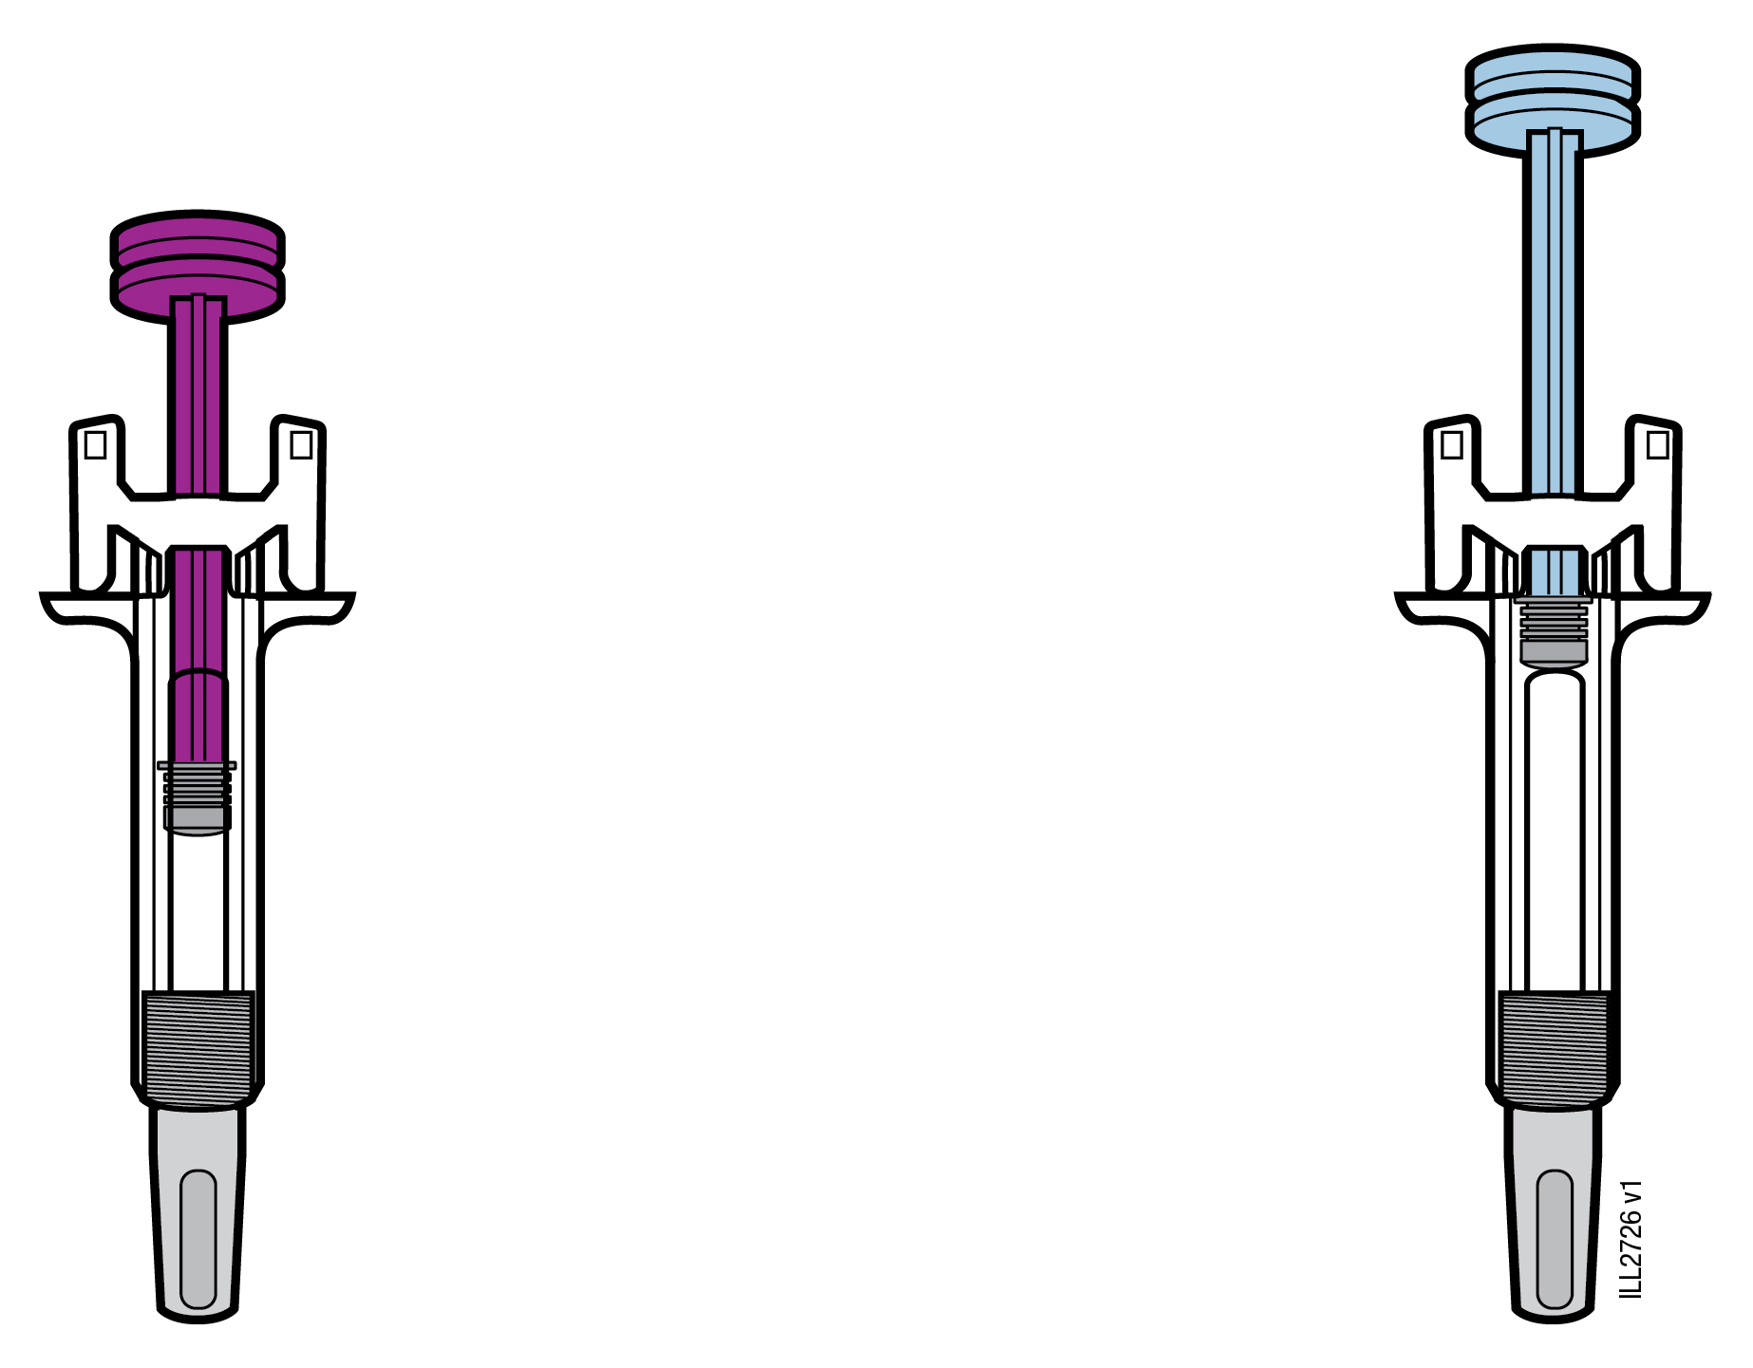
45 mg/0,5 ml | 90 mg/1,0 ml

Notkun WEZENLA áfylltu sprautunnar:
- Það er mikilvægt að þú reynir ekki að gefa þér sjálf/ur inndælingu nema þú hafir fengið þjálfun hjá lækninum eða heilbrigðisstarfsmanni.
- Hjá börnum 12 ára og eldri með sóra sem vega 60 kg eða meira er ráðlagt að WEZENLA sé notað með aðstoð eða umsjón foreldris eða umönnunaraðila.
- Ekki nota áfylltu sprautuna ef askjan er skemmd eða innsiglið rofið.
- Ekki nota áfylltu sprautuna eftir fyrningardagsetningu sem sjá má á merkingunni.
- Ekki hrista áfylltu sprautuna.
- Ekki fjarlægja nálarhettuna af áfylltu sprautunni fyrr en þú ert tilbúin/n að gefa inndælinguna.
- Ekki nota áfylltu sprautuna ef hún hefur frosið.
- Ekki nota áfylltu sprautuna ef hún hefur dottið á harðan flöt. Hluti af áfylltu sprautunni gæti verið brotinn jafnvel þó það sjáist ekki. Notaðu nýja áfyllta sprautu, ef hún er tiltæk, og hringdu í lækninn eða heilbrigðisstarfsmann.
Mikilvægt: Hafðu áfylltu sprautuna og nálaboxið þar sem börn hvorki ná til né sjá.

2 Undirbúningur fyrir inndælingu WEZENLA
2a Gríptu um bol áfylltu sprautunnar og taktu hana úr öskjunni.
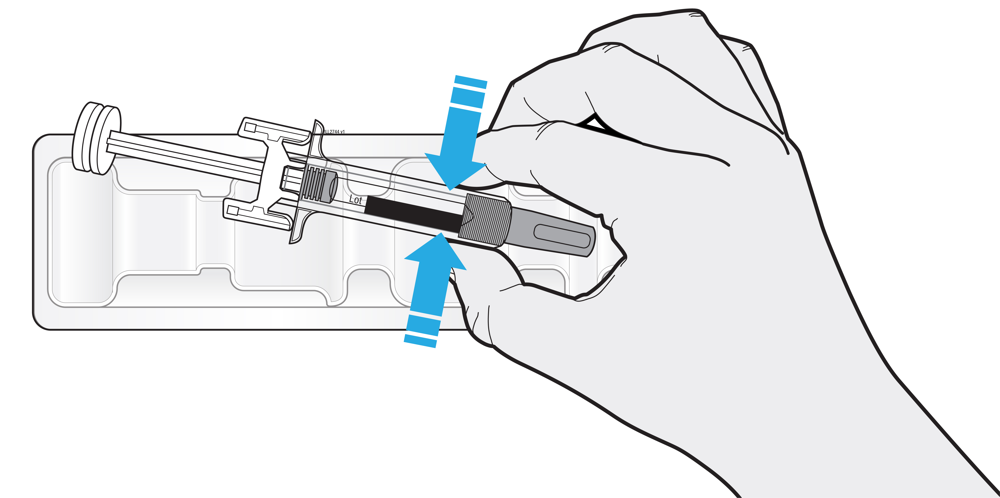
- Ekki taka um stimpilstöngina, fingragripin eða nálarhettuna.
- Ekki taka um nálarvarnarklemmurnar.
- Taktu þann fjölda áfylltra sprauta sem þú þarft að nota fyrir lyfjagjöfina.
- Settu ónotaðar áfylltar sprautur aftur í kælinn.

2b Bíddu 30 mínútur til að áfyllta sprautan nái stofuhita.
BÍDDU í
30
mínútur

- Láttu áfylltu sprautuna hitna af sjálfu sér .
- Ekki hita hana með heitu vatni, í örbylgjuofni eða beinu sólarljósi.
- Aldrei má hrista áfylltu sprautuna.
- Notkun áfylltu sprautunnar við stofuhita eykur þægindi við inndælingu .

2c Safnaðu saman hlutunum fyrir inndælinguna og settu þá á hreinan og vel upplýstan flöt.
 | 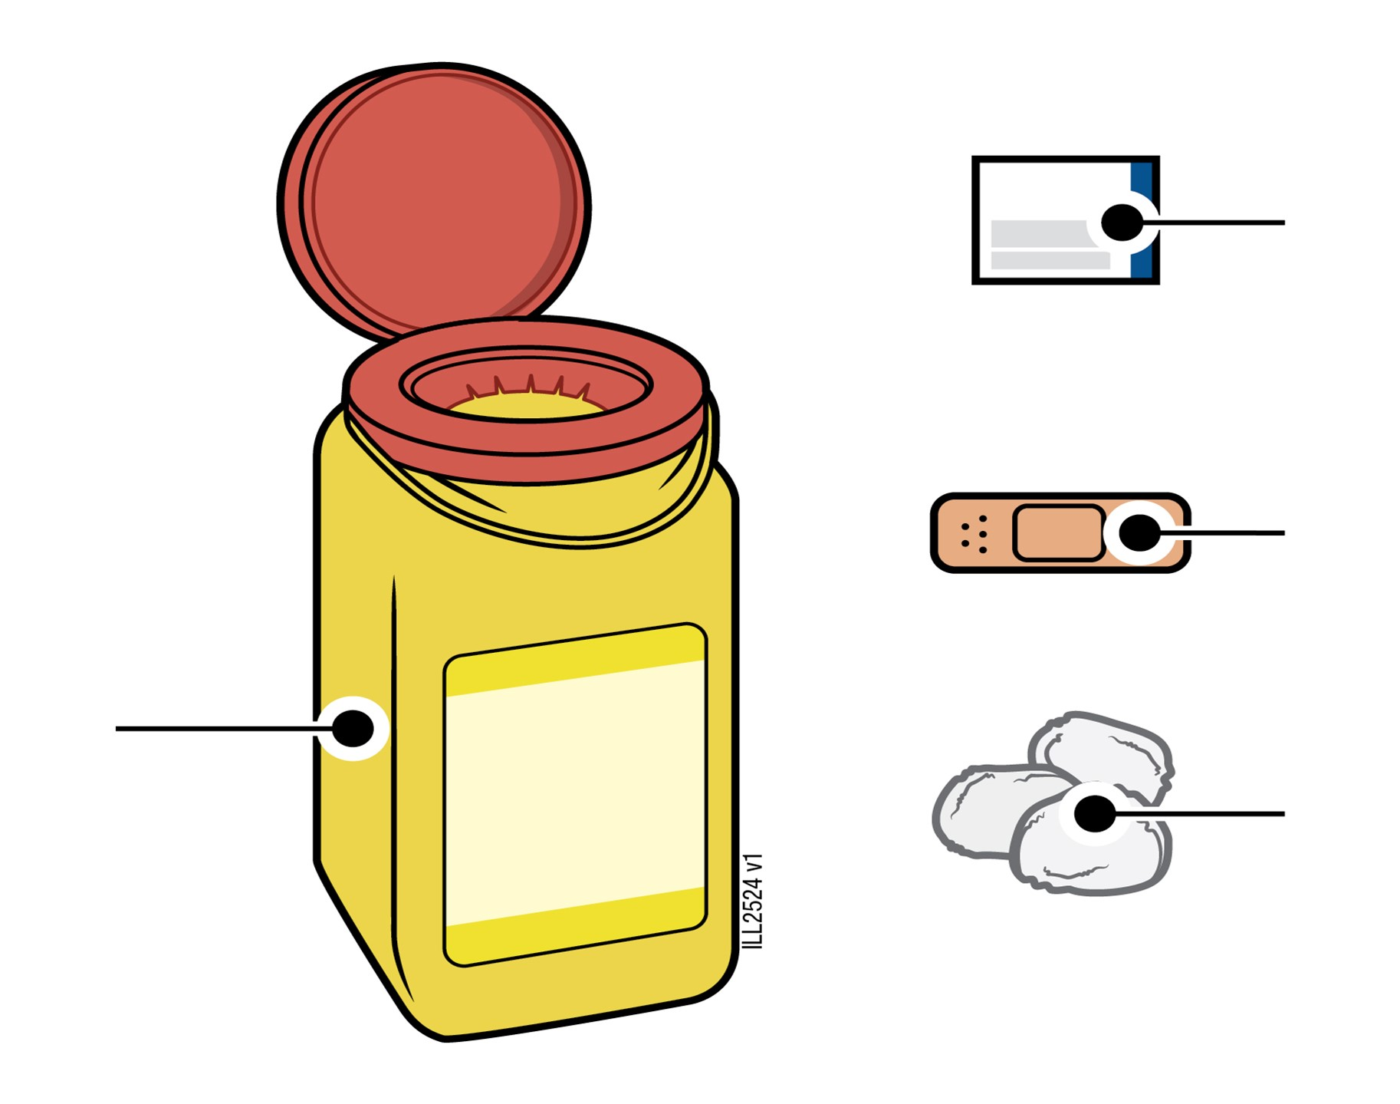 | Sprittþurrka
 |  | Plástur
Nálabox |  | Bómullarhnoðri eða grisja
• WEZENLA áfyllt sprauta (við stofuhita)
• Nálabox
• Sprittþurrka
• Plástur
• Bómullarhnoðri eða grisja

3 Undirbúningur fyrir inndælingu
3a Skoðaðu lyfið. Lausnin á að vera tær eða ópallýsandi, litlaus eða ljósgul.
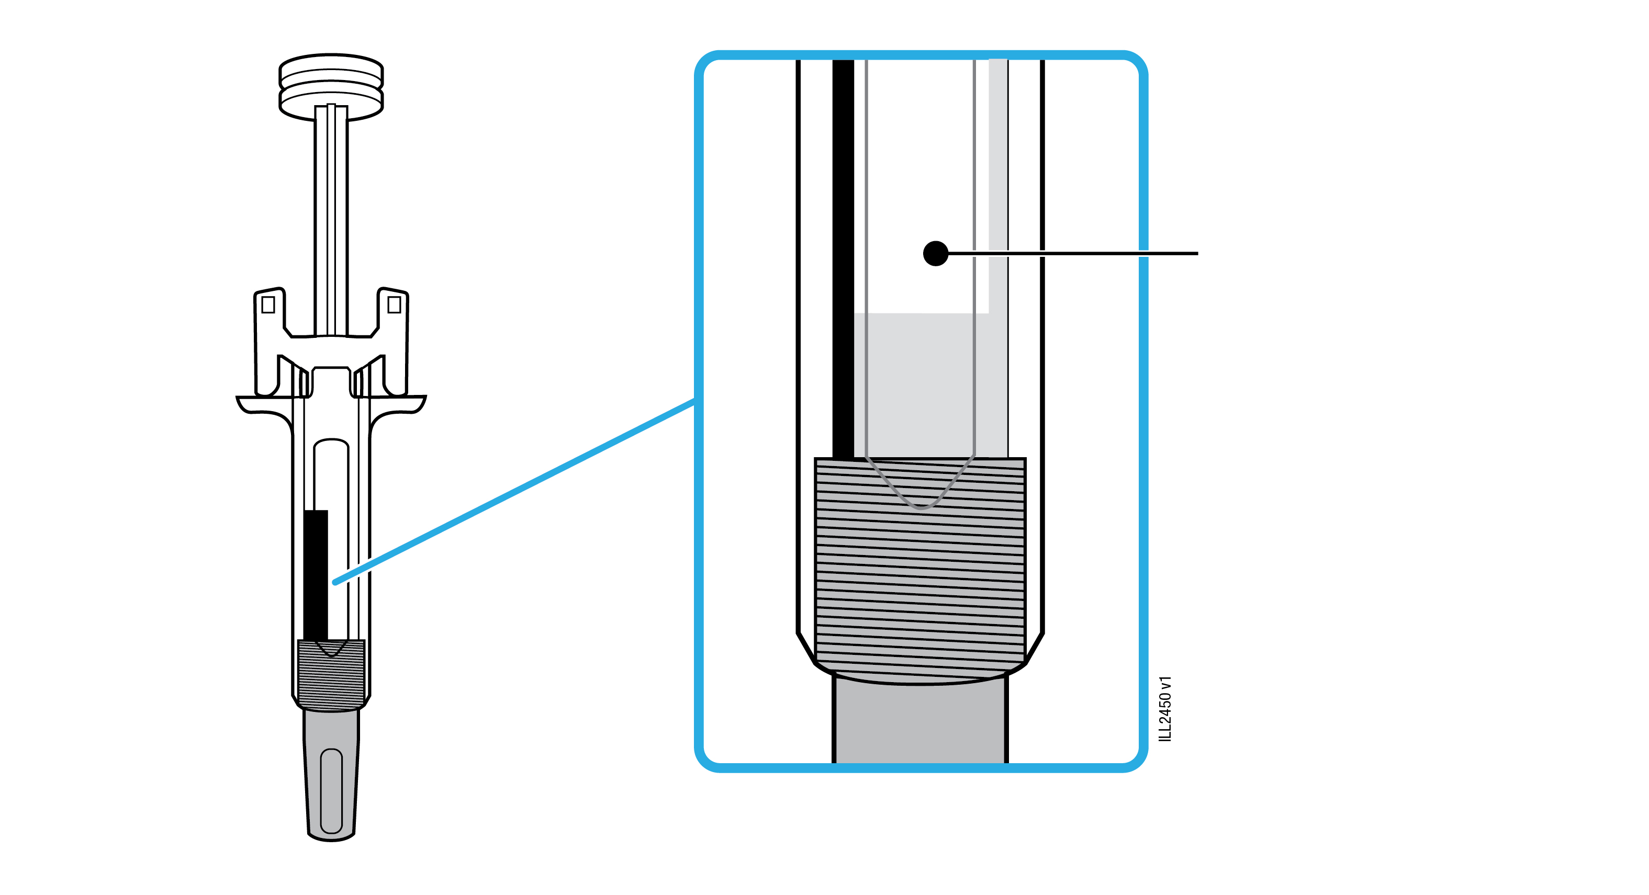 | Lyf

- Það er í lagi að sjá loftbólur í áfylltu sprautunni.
- Ekki nota ef lyfið er frosið, skýjað, hefur breytt um lit eða ef agnir sjást í því.

3b Athugaðu fyrningardagsetninguna (EXP) og skoðaðu áfylltu sprautuna.
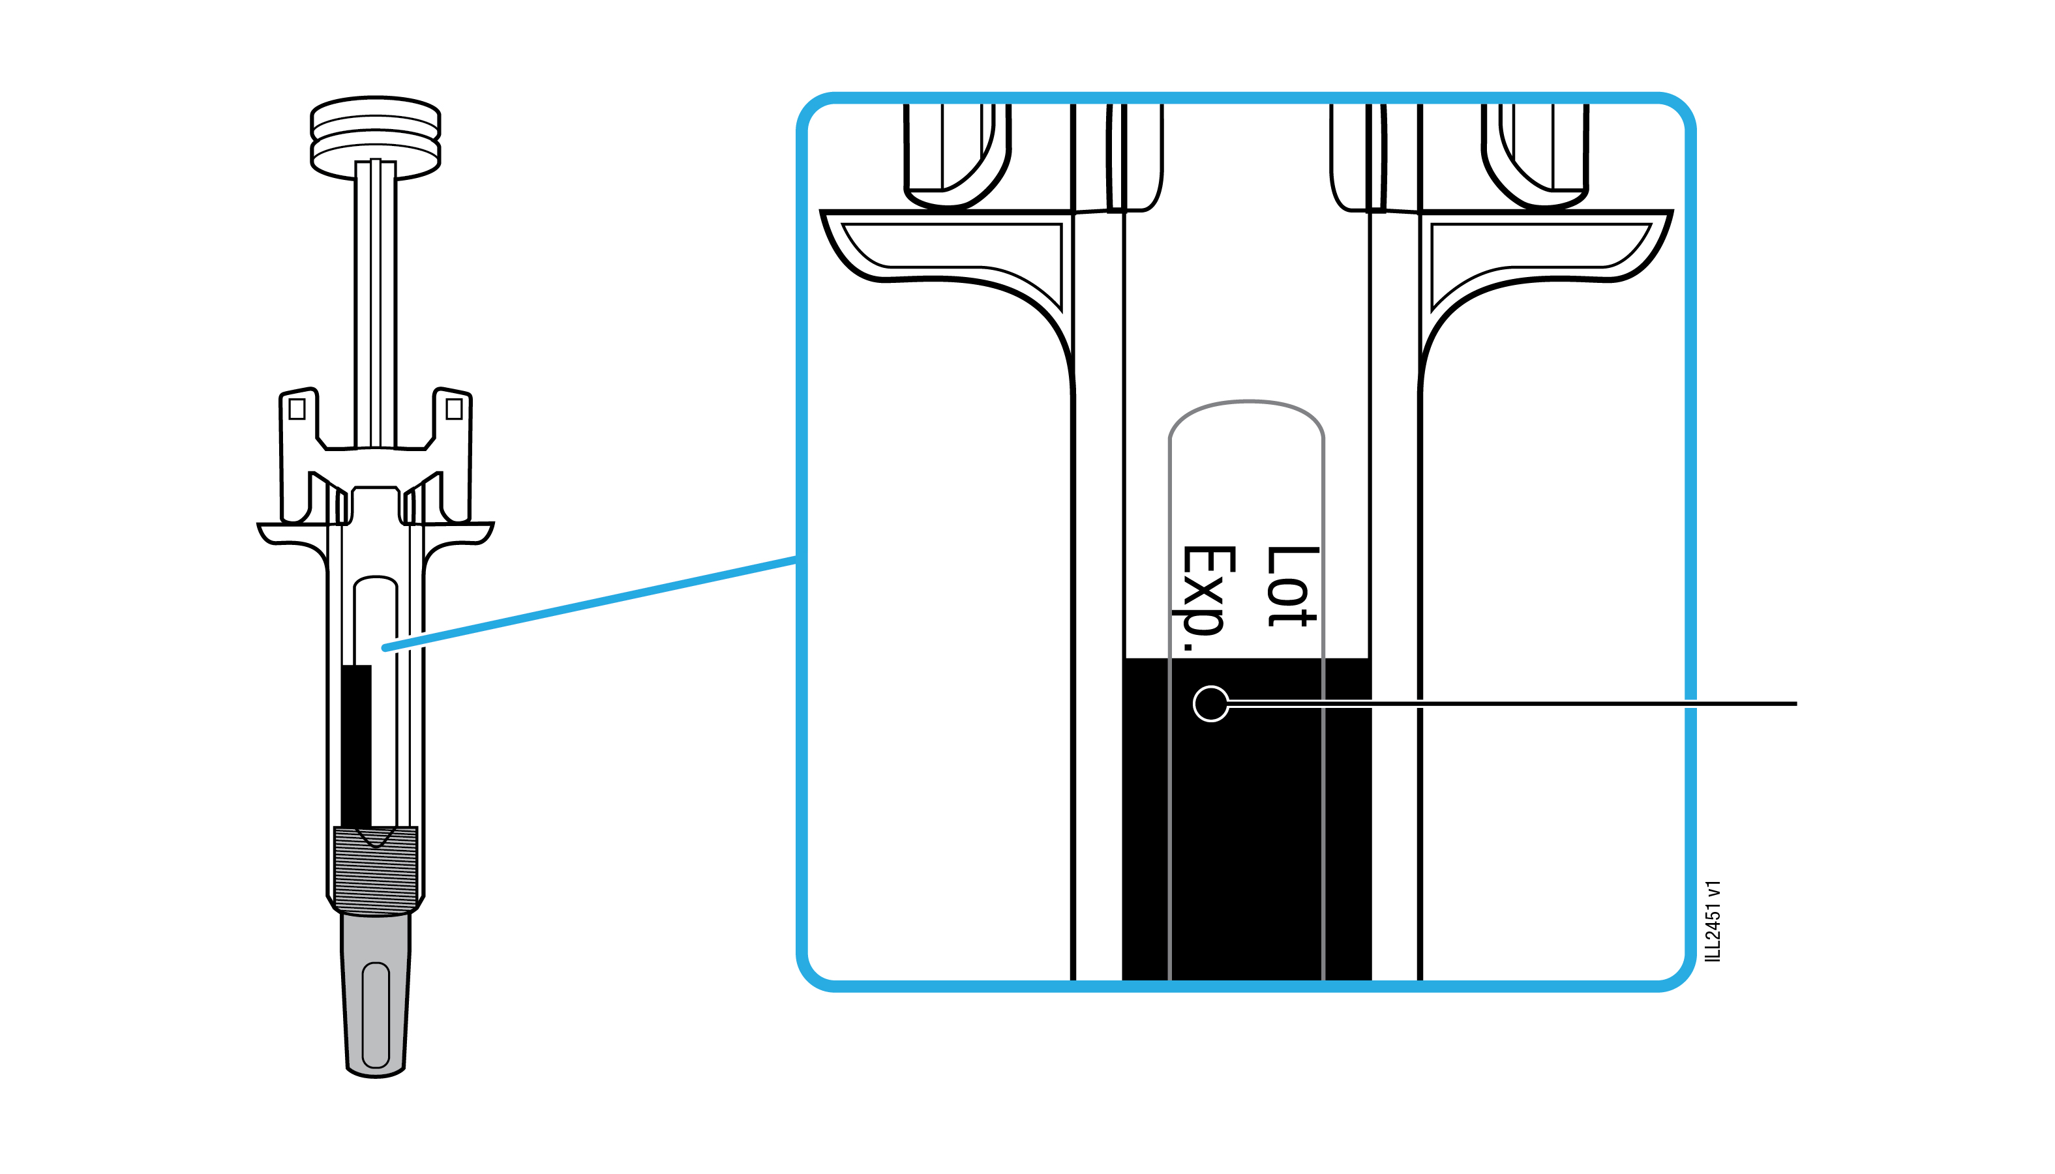 | Fyrningardagsetning

- Ekki nota ef fyrningardagsetningin er liðin.
- Ekki nota áfylltu sprautuna ef:
- Nálarhettuna vantar eða hún er laus.
- Á henni eru sprungur eða brotnir hlutar.
- Hún hefur dottið á harðan flöt.
- Gakktu úr skugga um að þú sért með rétt lyf og réttan skammt.

3c Gefðu inndælinguna í einn af þessum stöðum.
Upphandleggur
Kviður
Læri

- Gefðu inndælinguna í læri eða kvið (fyrir utan 5 cm kringum naflann).
- Veldu nýjan stungustað fyrir hverja inndælingu.
- Einhver annar getur gefið þér inndælinguna í læri, kvið eða aftan á upphandlegg.
Mikilvægt: Forðast skal svæði þar sem eru ör, slit eða þar sem húðin er aum, marin, rauð eða hörð. Ef hægt er skal ekki gefa lyfið á svæði þar sem merki eru um sóra.
3d Þvoðu hendur vandlega með sápu og vatni.
3e Hreinsaðu inndælingarstaðinn með sprittþurrku.
- Láttu húðina þorna sjálfa.
- Ekki snerta þetta svæði fyrir inndælingu.

4 Inndæling WEZENLA
4a Togaðu nálarhettuna beint af meðan þú heldur utan um bol áfylltu sprautunnar.
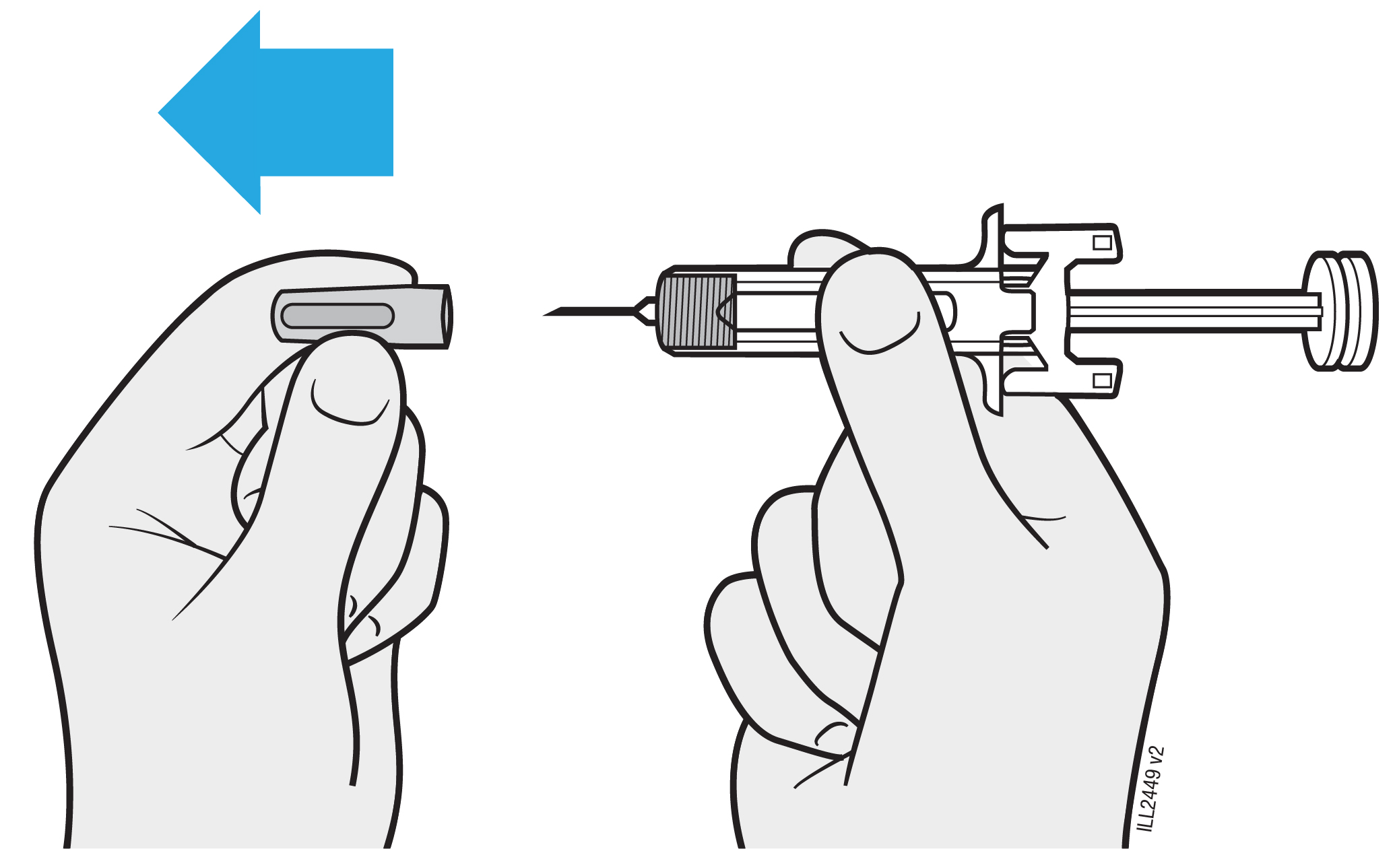
Mikilvægt: Taktu nálarhettuna eingöngu af þegar þú getur gefið inndælinguna strax (innan 5 mínútna) vegna þess að lyfið getur þornað.
- Ekki snúa upp á eða beygja nálarhettuna.
- Aldrei setja hettuna aftur á. Það getur skemmt nálina.
- Ekki láta neitt snerta nálina þegar búið er að fjarlægja nálarhettuna.
- Ekki leggja áfyllta sprautuna án nálarhettunnar á neinn flöt þegar nálarhettan hefur verið fjarlægð.
- Ekki reyna að fjarlægja loftbólur. Það er í lagi að loftbólur sjáist.
- Það er eðlilegt að sjá dropa af lyfinu.

4b Klíptu í húðina kringum stungustaðinn áður en inndælingin fer fram.
KLÍPA
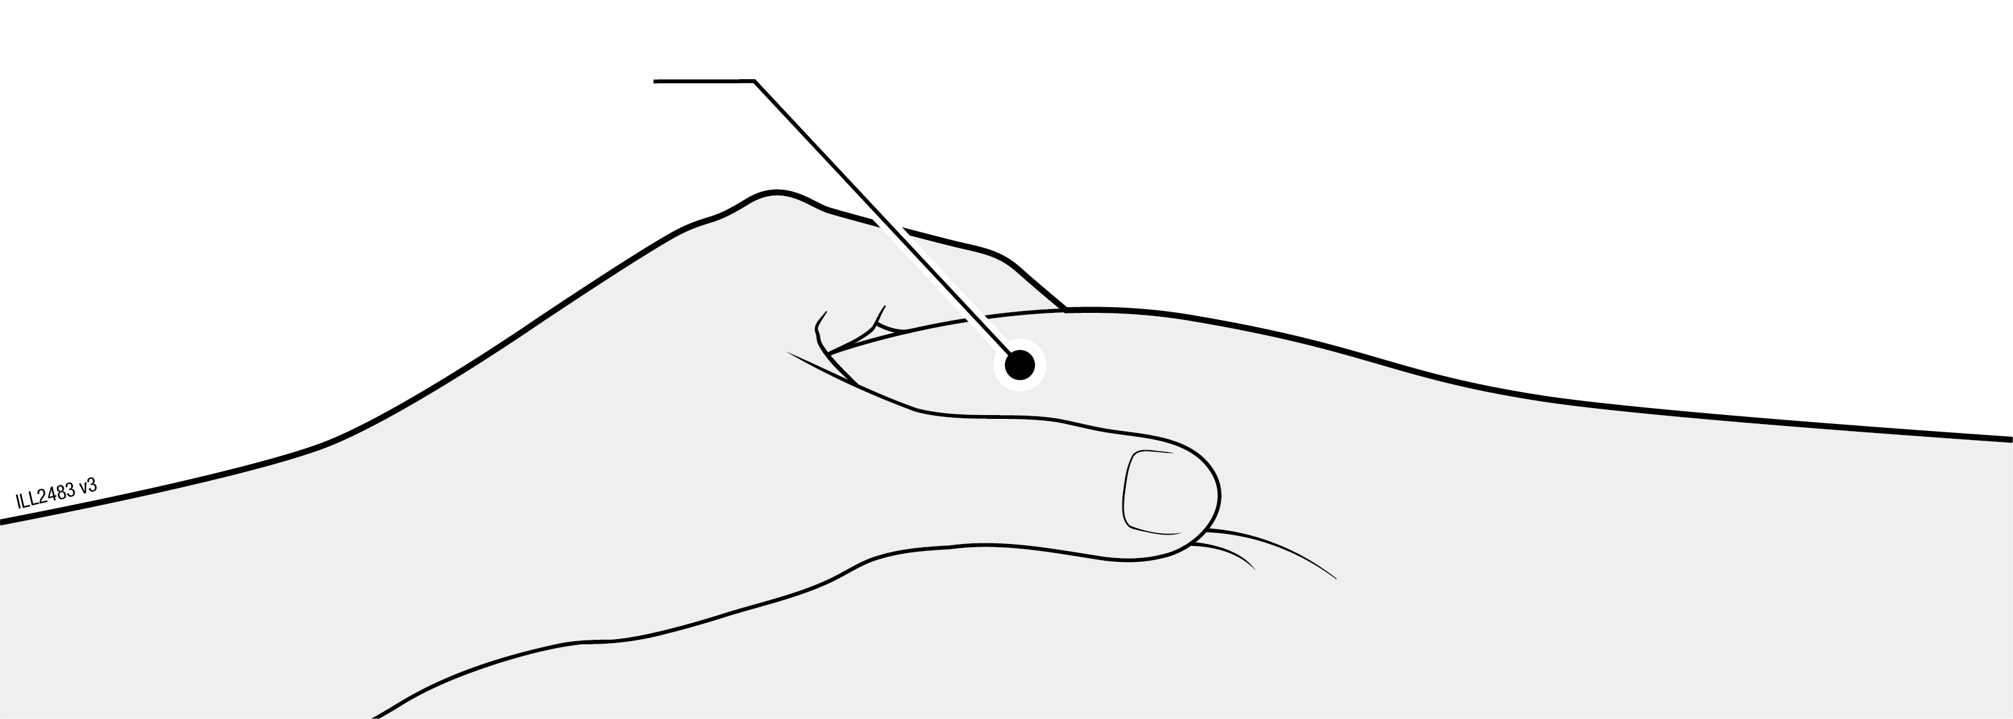
- Klíptu í húðina milli þumals og vísifingurs til að mynda bungu fyrir stungustaðinn.
- Ef hægt er, ætti bungan að vera um 5 cm breið.
Mikilvægt: Haltu áfram að klípa um húðina þar til inndælingu er lokið.

4c Stingdu nálinni í húðina sem er klipin.
STINGA
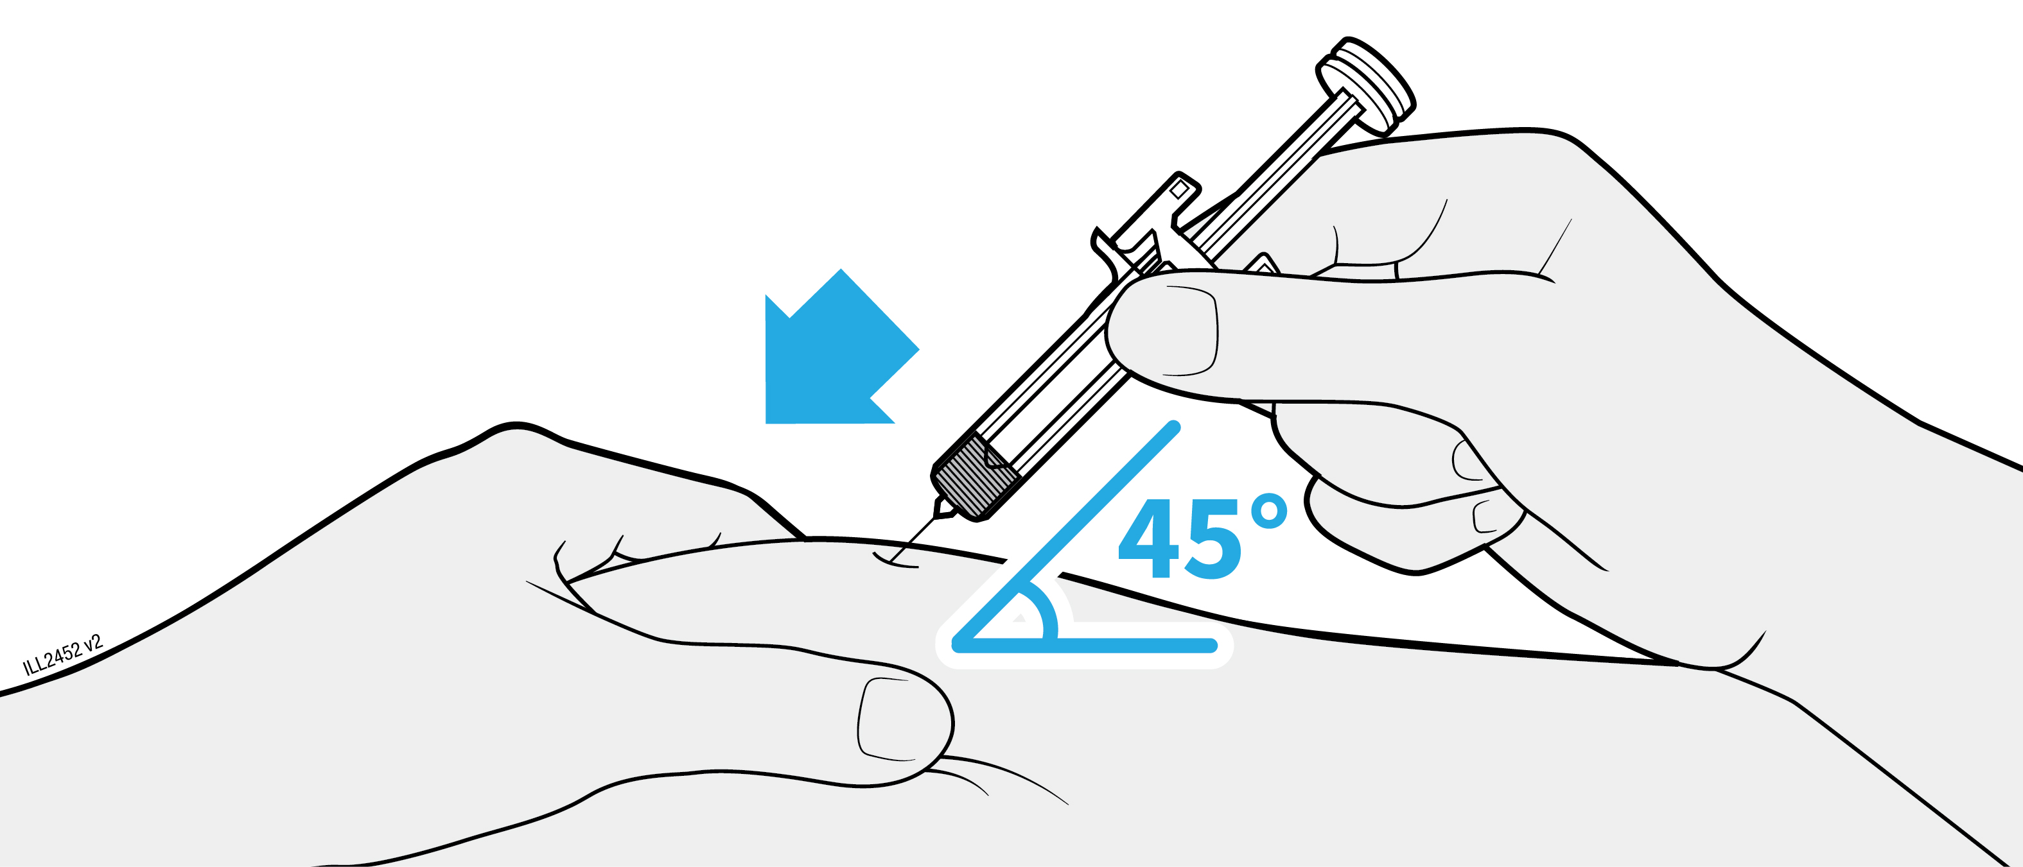

- Stingdu nálinni undir 45 gráðu horni í húðsvæðið sem klipið er um.
- Ekki setja fingurinn á stimpilstöngina meðan nálinni er stungið inn, vegna þess að það getur leitt til þess að lyf glatist

4d Þrýstu stimpilhausnum hægt niður þar til hann er að fullu á milli nálarvarnarklemmanna.
SPRAUTA
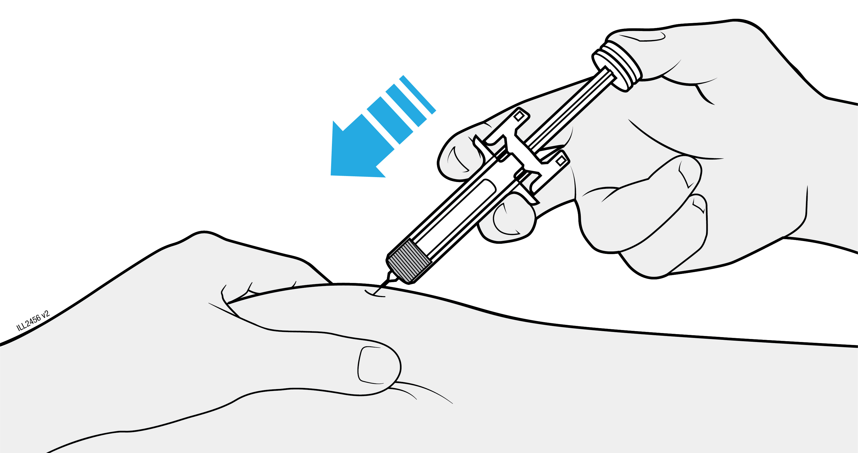

- Aldrei má toga stimpilstöngina til baka.
- Ekki taka áfylltu sprautuna burt fyrr en allt lyfið hefur verið gefið.

4e Haltu þrýstingi á stimpilhausnum og fjarlægðu nálina úr húðinni.
LYFTA
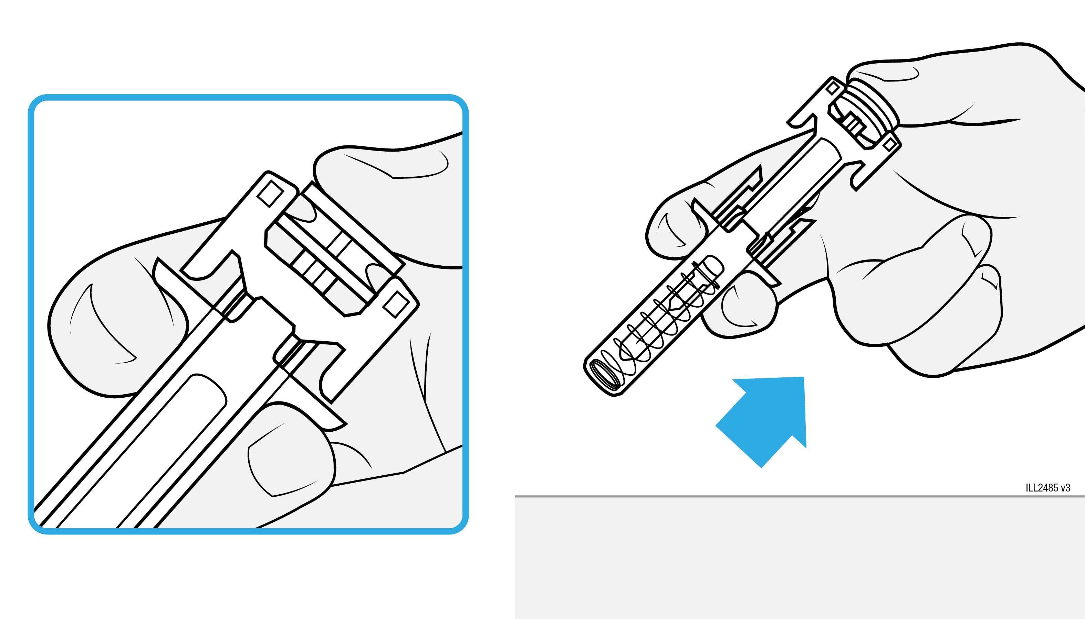

- Haltu þrýstingi á stimpilhausinn og taktu nálina úr húðinni.
- Slepptu húðinni þegar búið er að fjarlægja nálina.
- Lyftu þumlinum hægt af stimpilhausnum. Við það færist tóma áfyllta sprautan upp þar til öll nálin er alveg hulin undir nálarvörninni.
Ef þörf er á annarri inndælingu…

4f Endurtaktu skref 2a-4e ef þörf er á annarri inndælingu.
- Skoðaðu lyfseðilinn fyrir lyfjaskammtinum þínum. Ef skammturinn þinn er 90 mg færð þú annaðhvort eina 90 mg áfyllta sprautu eða tvær 45 mg áfylltar sprautur.
- Ef þú færð tvær 45 mg áfylltar sprautur fyrir 90 mg skammt þarft þú að gefa þér aðra inndælingu strax á eftir þeirri fyrstu.
- Endurtaktu skref 2a–4e fyrir seinni inndælinguna með nýrri áfylltri sprautu. Veldu annan stungustað fyrir seinni inndælinguna.

5 WEZENLA fargað og ferli klárað
Mikilvægt: Aldrei skal setja nálarhettuna aftur á .

5a Settu notuðu áfylltu sprautuna og nálarhettuna í nálabox.
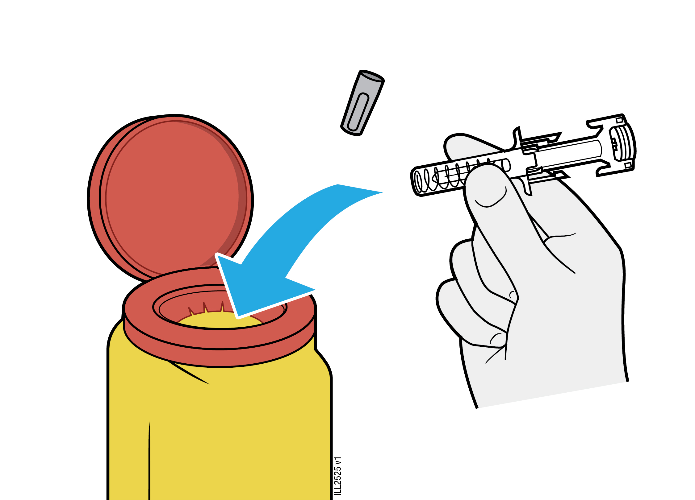
- Ekki nota áfylltu sprautuna aftur.

Ekki má fleygja áfylltu sprautunni með heimilissorpi .

5b Skoðaðu stungustaðinn.
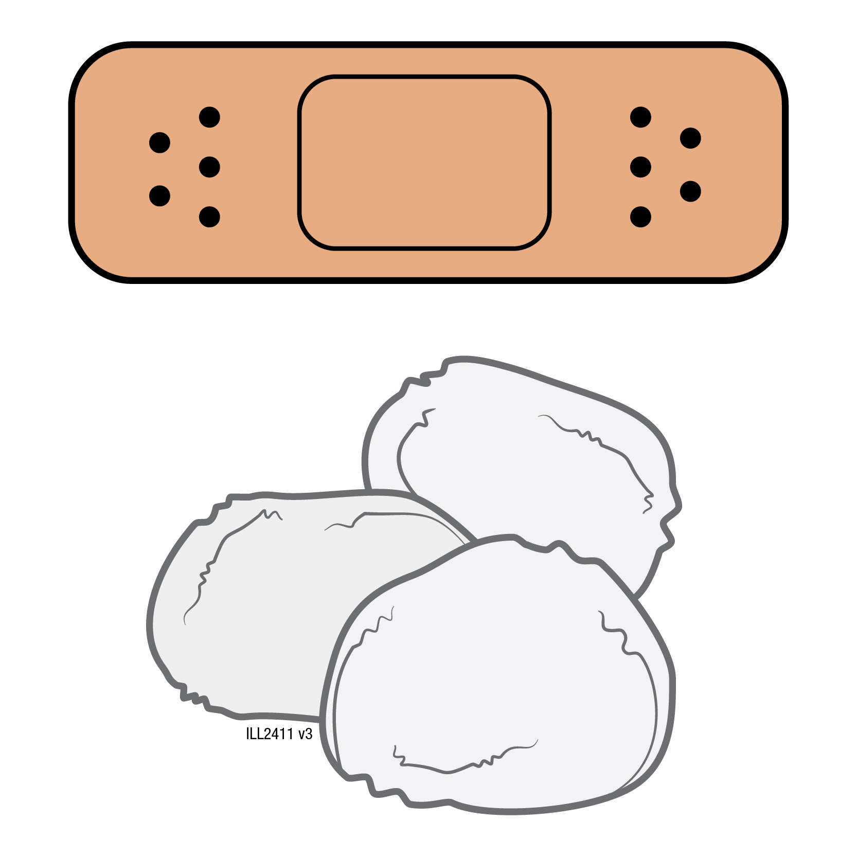
- Ekki nudda stungustaðinn.
- Ef fram kemur blóð skal þrýsta bómullarhnoðra eða grisju á stungustaðinn. Setjið plástur á ef þarf.

Fleygja verður öllum lyfjaleifum sem kunna að verða eftir í sprautunni. Ekki má skola lyfjum niður í frárennslislagnir eða fleygja þeim með heimilissorpi. Leitið ráða í apóteki um hvernig heppilegast er að farga lyfjum sem hætt er að nota. Markmiðið er að vernda umhverfið.

Fylgiseðill: Upplýsingar fyrir notanda lyfsins

WEZENLA 45 mg stungulyf, lausn í áfylltum lyfjapenna
WEZENLA 90 mg stungulyf, lausn í áfylltum lyfjapenna
ustekinumab

Þetta lyf er undir sérstöku eftirliti til að nýjar upplýsingar um öryggi lyfsins komist fljótt og örugglega til skila. Allir geta hjálpað til við þetta með því að tilkynna aukaverkanir sem koma fram. Aftast í kafla 4 eru upplýsingar um hvernig tilkynna á aukaverkanir.

Lesið allan fylgiseðilinn vandlega áður en byrjað er að nota lyfið. Í honum eru mikilvægar upplýsingar.

Þessi fylgiseðill hefur verið skrifaður fyrir notanda lyfsins.
- Geymið fylgiseðilinn. Nauðsynlegt getur verið að lesa hann síðar.
- Leitið til læknisins eða lyfjafræðings ef þörf er á frekari upplýsingum um lyfið.
- Þessu lyfi hefur verið ávísað til persónulegra nota. Ekki má gefa það öðrum. Það getur valdið þeim skaða, jafnvel þótt um sömu sjúkdómseinkenni sé að ræða.
- Látið lækninn eða lyfjafræðing vita um allar aukaverkanir. Þetta gildir einnig um aukaverkanir sem ekki er minnst á í þessum fylgiseðli. Sjá kafla 4.

Í fylgiseðlinum eru eftirfarandi kaflar:

1. Upplýsingar um WEZENLA og við hverju það er notað
2. Áður en byrjað er að nota WEZENLA
3. Hvernig nota á WEZENLA
4. Hugsanlegar aukaverkanir
5. Hvernig geyma á WEZENLA
6. Pakkningar og aðrar upplýsingar

1. Upplýsingar um WEZENLA og við hverju það er notað

Upplýsingar um WEZENLA
WEZENLA inniheldur virka efnið ustekinumab, sem er einstofna mótefni. Einstofna mótefni eru prótein sem bera kennsl á og bindast sértækt við ákveðin prótein í líkamanum.

WEZENLA tilheyrir flokki lyfja sem kallast ónæmisbælandi lyf. Verkun þessara lyfja felst í því að veikja hluta ónæmiskerfisins.

Við hverju er WEZENLA notað
WEZENLA er notað til að meðhöndla eftirfarandi bólgusjúkdóma:
- Skellusóri - hjá fullorðnum
- Sóraliðagigt - hjá fullorðnum
- Meðalalvarlegan og alvarlegan Crohns sjúkdóm – hjá fullorðnum

Skellusóri
Skellusóri (plaque psoriasis) er sjúkdómur sem hefur áhrif á húð og neglur. WEZENLA dregur úr bólgunni og öðrum einkennum sjúkdómsins.

WEZENLA er notað hjá fullorðnum með í meðallagi mikinn eða verulega mikinn skellusóra, sem geta ekki notað ciclosporin, methotrexat eða ljósameðferð eða ef þessar meðferðir hafa ekki virkað.

Sóraliðagigt
Sóraliðagigt er bólgusjúkdómur í liðum, yfirleitt er sóri jafnframt til staðar. Ef þú ert með virka sóraliðagigt verða þér fyrst gefin önnur lyf. Ef þú svarar ekki nægjanlega þessum lyfjum er hugsanlegt að þér verði gefið WEZENLA til þess að:
- Draga úr einkennum sjúkdómsins.
- Bæta líkamlega færni.
- Hægja á liðskemmdum.

Crohns sjúkdómur
Crohns sjúkdómur er bólgusjúkdómur í þörmum. Ef þú ert með Crohns sjúkdóm færðu fyrst önnur lyf. Ef þú svarar þeim ekki nógu vel eða ef þú þolir þau ekki er þér hugsanlega gefið WEZENLA til að draga úr einkennum sjúkdómsins.

2. Áður en byrjað er að nota WEZENLA

Ekki má nota WEZENLA
- Ef um er að ræða ofnæmi fyrir ustekinumabi eða einhverju öðru innihaldsefni lyfsins (talin upp í kafla 6).
- Ef þú ert með virka sýkingu sem læknirinn heldur að skipti máli.

Ef þú ert ekki viss um hvort eitthvað af ofangreindu eigi við um þig, ráðfærðu þig þá við lækninn eða lyfjafræðing áður en þú notar WEZENLA.

Varnaðarorð og varúðarreglur
Leitið ráða hjá lækninum eða lyfjafræðingi áður en WEZENLA er notað. Læknirinn mun meta heilsufarsástand þitt áður en hver meðferð hefst. Mikilvægt er að þú segir lækninum frá öllum sjúkdómum sem þú ert með áður en hver meðferð hefst. Þú skalt einnig segja lækninum frá því ef þú hefur nýlega umgengist einhvern sem gæti verið með berkla. Læknirinn mun skoða þig og gera berklapróf áður en þú færð WEZENLA. Ef læknirinn telur að þú sért í hættu á að fá berkla er hugsanlegt að hann gefi þér lyf til meðferðar við þeim.

Verið vakandi fyrir alvarlegum aukaverkunum
WEZENLA getur valdið alvarlegum aukaverkunum, þ.á m. ofnæmisviðbrögðum og sýkingum. Þú þarft að vera vakandi fyrir ákveðnum sjúkdómseinkennum á meðan þú notar WEZENLA. Sjá heildarlista yfir þessar aukaverkanir undir „Alvarlegar aukaverkanir“ í kafla 4.

Segðu lækninum frá því áður en þú byrjar að nota WEZENLA:
- Ef þú hefur einhvern tíma fengið ofnæmisviðbrögð við WEZENLA. Spyrðu lækninn ef þú ert ekki viss.
- Ef þú hefur einhvern tíma verið með einhverja tegund krabbameins – það er vegna þess að ónæmisbælandi lyf eins og WEZENLA veikja hluta ónæmiskerfisins. Þetta getur aukið hættuna á krabbameini.
- Ef þú hefur fengið meðferð við sóra með öðrum lífefnalyfjum (lyf af líffræðilegum uppruna sem er yfirleitt gefið með inndælingu) – hætta á krabbameini getur verið aukin.
- Ef þú ert með eða hefur nýlega verið með sýkingu.
• Ef þú ert með einhver ný sár eða sár sem hafa breyst á sórasvæðum eða á húð sem var eðlileg.
  - Ef þú ert á annarri meðferð við sóra og/eða sóraliðagigt – eins og öðrum ónæmisbælandi lyfjum eða ljósameðferð (meðhöndlun líkamans með sérstöku útfjólubláu (UV) ljósi). Þessar meðferðir geta einnig valdið veiklun á hluta ónæmiskerfisins. Samhliða notkun þessara meðferða og WEZENLA hefur ekki verið rannsökuð. Samt sem áður er hugsanlegt að þetta geti aukið hættuna á sjúkdómum sem tengjast veiklun ónæmiskerfisins.
  - Ef þú ert að fá eða hefur einhvern tíma fengið sprautur við ofnæmi – ekki er þekkt hvort WEZENLA geti haft áhrif á þetta.
  - Ef þú ert 65 ára eða eldri – hugsanlega eru meiri líkur á að þú fáir sýkingar.

Ráðfærðu þig við lækninn eða lyfjafræðing ef þú ert ekki viss hvort eitthvað af ofangreindu eigi við um þig, áður en þú notar WEZENLA.

Sumir sjúklingar hafa fengið viðbrögð sem líkjast rauðum úlfum, á borð við rauða úlfa í húð og heilkenni sem líkist rauðum úlfum, við meðferð með ustekinumabi. Hafðu tafarlaust samband við lækninn ef vart verður við rauð og upphleypt, hreistruð útbrot, stundum með dekkri jaðri, á húðsvæðum sem útsett eru fyrir sól eða samhliða liðverkjum.

Hjartaáfall og heilablóðfall
Hjartaáfall og heilablóðfall hefur komið fram í rannsókn hjá sjúklingum með sóra sem fengu meðferð með ustekinumabi. Læknirinn athugar reglulega áhættuþætti hjartasjúkdóma og heilablóðfalls hjá þér til þess að tryggja fullnægjandi meðferð þeirra. Leitaðu strax til læknis ef þú færð brjóstverk, finnur fyrir máttleysi eða óeðlilegri tilfinningu í annarri hlið líkamans, máttleysi í andliti eða óeðlilegu tali eða sjón.

Börn og unglingar
Ekki er mælt með notkun WEZENLA áfyllts lyfjapenna fyrir börn og unglinga yngri en 18 ára með sóra eða Crohns sjúkdóm þar sem það hefur ekki verið rannsakað hjá þessum aldurshópi. Nota skal í staðinn áfyllta sprautu eða hettuglas fyrir börn 6 ára og eldri og unglinga með sóra. Nota skal í staðinn innrennslisþykkni, lausn, áfyllt hettuglas eða sprautu fyrir börn með Crohns sjúkdóm sem eru a.m.k. 40 kg að þyngd.

Ekki er mælt með notkun WEZENLA fyrir börn og unglinga yngri en 18 ára með sóraliðagigt eða börn með Crohns sjúkdóm sem vega minna en 40 kg þar sem það hefur ekki verið rannsakað hjá þessum aldurshópi.

Notkun annarra lyfja og bóluefna samhliða WEZENLA
Láttu lækninn eða lyfjafræðing vita:
- Ef þú ert að nota, hefur nýlega notað eða gætir notað einhver önnur lyf.
- Ef þú hefur nýlega fengið bólusetningu eða ef bólusetning er fyrirhuguð. Sumar gerðir af bóluefni (lifandi bóluefni) má ekki gefa á meðan WEZENLA er notað.
- Láttu lækni barnsins vita af meðferð með WEZENLA ef þú hefur fengið WEZENLA á meðgöngu, áður en barnið fær nokkra bólusetningu, þar með talið með lifandi bóluefnum eins og BCG bóluefni (notað til að koma í veg fyrir berkla). Ekki er mælt með gjöf lifandi bóluefna handa barninu fyrstu tólf mánuðina eftir fæðingu ef þú hefur fengið WEZENLA á meðgöngu nema læknir barnsins hafi ráðlagt slíkt.

Meðganga og brjóstagjöf
- Við meðgöngu, grun um þungun eða ef þungun er fyrirhuguð skal leita ráða hjá lækninum áður en lyfið er notað.
- Ekki hefur komið fram meiri hætta á fæðingargöllum hjá börnum sem hafa verið útsett fyrir WEZENLA í móðurkviði. Hins vegar er takmörkuð reynsla af notkun WEZENLA hjá þunguðum konum. Því er æskilegt að forðast notkun WEZENLA á meðgöngu.
- Ef þú ert kona sem getur orðið þunguð er þér ráðið frá því að verða þunguð og þú verður að nota örugga getnaðarvörn meðan á meðferð með WEZENLA stendur og í allt að 15 vikur eftir síðustu WEZENLA meðferð.
- WEZENLA getur farið yfir fylgjuna til barnsins í móðurkviði. Ef þú hefur fengið WEZENLA á meðgöngu er aukin hætta á sýkingu hjá barninu.
- Mikilvægt er að láta lækni barnsins og aðra heilbrigðisstarfsmenn vita ef þú hefur fengið WEZENLA á meðgöngu áður en barnið fær nokkra bólusetningu. Ekki er mælt með lifandi bóluefnum eins og BCG bóluefni (notað til að koma í veg fyrir berkla) handa barninu fyrstu tólf mánuði eftir fæðingu ef þú hefur fengið WEZENLA á meðgöngu nema læknir barnsins hafi ráðlagt slíkt.
- Ustekinumab getur borist í brjóstamjólk í mjög litlu magni. Ráðfærðu þig við lækninn ef þú ert með barn á brjósti eða ef brjóstagjöf er fyrirhuguð. Þú ákveður í samráði við lækninn hvort þú átt að hafa barn á brjósti eða nota WEZENLA - ekki gera hvort tveggja.

Akstur og notkun véla
WEZENLA hefur engin eða óveruleg áhrif á hæfni til aksturs og notkunar véla.

WEZENLA inniheldur pólýsorbat 80
WEZENLA inniheldur 0,02 mg (45 mg/0,5 ml) eða 0,04 mg (90 mg/1,0 ml) af pólýsorbati 80 (E 433) í hverri skammtaeiningu sem jafngildir 0,04 mg/ml. Pólýsorböt gætu valdið ofnæmisviðbrögðum. Segið lækninum frá því ef þú ert með eitthvert ofnæmi.

3. Hvernig nota á WEZENLA

WEZENLA er ætlað til notkunar samkvæmt leiðbeiningum og undir eftirliti læknis með reynslu í meðferð á þeim sjúkdómum þar sem WEZENLA er ætlað til notkunar.

Notið lyfið alltaf eins og læknirinn hefur sagt til um. Ef ekki er ljóst hvernig nota á lyfið skal leita upplýsinga hjá lækninum. Talaðu við lækninn um hvenær þú átt að fá sprauturnar og hvenær þú þarft að koma í eftirlit.

Hversu mikið WEZENLA er gefið
Læknirinn ákveður hve mikið WEZENLA þú þarft að nota og í hve langan tíma.

Fullorðnir 18 ára og eldri
Sóri og sóraliðagigt
- Ráðlagður upphafsskammtur er 45 mg af WEZENLA. Sjúklingum sem eru þyngri en 100 kílógrömm (kg) má gefa upphafsskammtinn 90 mg í stað 45 mg.
- Næsti skammtur er gefinn 4 vikum eftir upphafsskammtinn og síðan á 12 vikna fresti. Skammtar sem gefnir eru eftir þetta eru venjulega þeir sömu og upphafsskammtur.

Crohns sjúkdómur
- Í meðferðinni verður fyrsti skammturinn af u.þ.b. 6 mg/kg WEZENLA gefinn af lækni með dreypi í bláæð á handlegg (innrennsli í bláæð). Eftir upphafsskammtinn færðu næsta 90 mg skammt af WEZENLA 8 vikum síðar og þar eftir á 12 vikna fresti, gefið með inndælingu undir húð.
- Eftir fyrstu inndælinguna undir húð geta sumir sjúklingar fengið 90 mg af WEZENLA á 8 vikna fresti. Læknirinn ákveður hvenær þú átt að fá næsta skammt.

Hvernig WEZENLA er gefið
- WEZENLA er gefið sem inndæling undir húð. Í byrjun meðferðarinnar mun læknir eða hjúkrunarfræðingur sprauta þig með WEZENLA.
- Hins vegar getur þú í samráði við lækninn ákveðið að þú sprautir þig sjálf/-ur með WEZENLA. Þá færð þú þjálfun í að sprauta þig sjálf/-ur með WEZENLA.
- Sjá leiðbeiningar um hvernig gefa á WEZENLA inndælingu í „Leiðbeiningar um notkun“ sem eru aftast í fylgiseðlinum.
Leitaðu ráða hjá lækninum ef þú hefur einhverjar spurningar um hvernig þú átt að sprauta þig sjálf/-ur.

Ef notaður er stærri skammtur en mælt er fyrir um
Hafðu tafarlaust samband við lækni eða lyfjafræðing ef þú hefur notað of mikið eða þér hefur verið gefið of mikið WEZENLA. Taktu ytri umbúðir lyfsins alltaf með þér, jafnvel þótt þær séu tómar.

Ef gleymist að nota WEZENLA
Hafðu samband við lækninn eða lyfjafræðing ef þú gleymir skammti. Ekki á að tvöfalda skammt til að bæta upp skammt sem gleymst hefur að nota.

Ef hætt er að nota WEZENLA
Ekki er hættulegt að hætta notkun WEZENLA. Hins vegar geta einkennin komið aftur ef notkun er hætt.

Leitið til læknisins eða lyfjafræðings ef þörf er á frekari upplýsingum um notkun lyfsins.

4. Hugsanlegar aukaverkanir

Eins og við á um öll lyf getur þetta lyf valdið aukaverkunum en það gerist þó ekki hjá öllum.

Alvarlegar aukaverkanir
Sumir sjúklingar geta fengið alvarlegar aukaverkanir sem krefjast tafarlausrar meðferðar.

Ofnæmisviðbrögð – þau geta krafist tafarlausrar meðferðar. Talaðu strax við lækninn eða fáðu bráða læknismeðferð ef eitthvert eftirfarandi einkenna koma fram.
- Alvarleg ofnæmisviðbrögð (bráðaofnæmi) eru mjög sjaldgæf hjá þeim sem nota ustekinumab (geta komið fyrir hjá allt að 1 af hverjum 1.000 einstaklingum). Einkenni eru m.a.:
- öndunar- eða kyngingarerfiðleikar
- lágur blóðþrýstingur, sem getur valdið sundli eða svima
- bólga í andliti, vörum, munni eða koki.
- Algeng einkenni ofnæmisviðbragða eru m.a. útbrot á húð og ofsakláði (þau geta komið fyrir hjá allt að 1 af hverjum 100 einstaklingum).

Í mjög sjaldgæfum tilfellum hefur verið greint frá ofnæmisviðbrögðum frá lungum og lungnabólgu hjá sjúklingum sem fá ustekinumab. Talaðu strax við lækninn ef þú færð einkenni eins og hósta, mæði og hita.

Ef þú færð alvarleg ofnæmisviðbrögð getur læknirinn ákveðið að þú eigir ekki að nota WEZENLA aftur.

Sýkingar – þær geta krafist tafarlausrar meðferðar. Talaðu strax við lækninn ef eitthvert eftirfarandi einkenna koma fram.
- Sýkingar í nefi eða hálsi og venjulegt kvef er algengt (getur komið fyrir hjá allt að 1 af hverjum 10 einstaklingum).
- Sýkingar í neðri hluta öndunarfæra eru sjaldgæfar (geta komið fyrir hjá allt að 1 af hverjum 100 einstaklingum).
- Bólga í vef undir húðinni (netjubólga) er sjaldgæf (getur komið fyrir hjá allt að 1 af hverjum 100 einstaklingum).
- Ristill (sársaukafull útbrot með blöðrum) er sjaldgæfur (getur komið fyrir hjá allt að 1 af hverjum 100 einstaklingum).

WEZENLA getur minnkað hæfni þína til að vinna bug á sýkingum. Sumar sýkingar geta orðið alvarlegar og meðal þeirra geta verið sýkingar af völdum veira, sveppa, baktería (þ.m.t. berklar) eða sníkjudýra, þ.m.t. sýkingar sem koma aðallega fram hjá fólki með veiklað ónæmiskerfi (tækifærissýkingar). Greint hefur verið frá tækifærissýkingum í heila (heilabólga, heilahimnubólga), lungum og augum hjá sjúklingum sem fá meðferð með ustekinumabi.

Þú verður að vera vakandi fyrir einkennum um sýkingu á meðan þú notar WEZENLA. Þau eru m.a.:
- hiti, flensulík einkenni, nætursviti, þyngdartap
- þreyta eða mæði, þrálátur hósti
- hiti, roði og sársauki í húð eða sársaukafull útbrot í húð með blöðrum
- sviði við þvaglát
- niðurgangur
- sjóntruflanir eða sjóntap
- höfuðverkur, stífleiki í hálsi, ljósnæmi, ógleði eða ringlun.

Talaðu strax við lækninn ef eitthvert þessara einkenna sýkinga kemur fram. Þetta geta verið merki um sýkingar eins og sýkingar í neðri hluta öndunarfæra, húðsýkingar, ristil eða tækifærissýkingar sem geta haft alvarlega fylgikvilla. Segðu lækninum frá því ef þú ert með einhvers konar sýkingu sem hverfur ekki eða kemur endurtekið aftur. Læknirinn gæti ákveðið að þú eigir ekki að nota WEZENLA fyrr en sýkingin er horfin. Láttu lækninn alltaf vita ef þú ert með einhverja opna skurði eða sár því þau geta sýkst.

Húðflögnun – aukinn roði og húðflögnun á stækkandi svæði á líkamanum geta verið einkenni um sóra ásamt roða eða skinnflagningsbólgu sem eru alvarlegir húðkvillar. Segðu lækninum þegar í stað frá því ef vart verður við þessi einkenni.

Aðrar aukaverkanir

Algengar aukaverkanir (geta komið fyrir hjá allt að 1 af hverjum 10 einstaklingum):
- Niðurgangur
- Ógleði
- Uppköst
- Þreyta
- Sundl
- Höfuðverkur
- Kláði
- Verkir í baki, vöðvum eða liðum
- Særindi í hálsi
- Roði og verkur á stungustað
- Skútabólga

Sjaldgæfar aukaverkanir (geta komið fyrir hjá allt að 1 af hverjum 100 einstaklingum):
- Tannsýkingar
- Sveppasýking í leggöngum
- Þunglyndi
- Stífla eða þrengsli í nefi
- Blæðing, mar, hersli, þroti og kláði á stungustað
- Máttleysistilfinning
- Sigið augnlok og slappir vöðvar öðrum megin í andliti (andlitslömun eða Bell's lömun) sem er venjulega tímabundin
- Breytingar á sóra með roða og nýtilkomnum örlitlum, gulum eða hvítum blöðrum, stundum fylgir þessu hiti (graftarbólusóri)
- Húðflögnun
- Þrymlabólur

Mjög sjaldgæfar aukaverkanir (geta komið fyrir hjá allt að 1 af hverjum 1.000 einstaklingum):
- Roði og húðflögnun á stækkandi svæði á líkamanum, sem getur valdið kláða og sársauka (skinnflagningsbólga). Svipuð einkenni þróast stundum sem náttúruleg breyting á gerð sóra einkenna (sóri ásamt roða).
- Bólga í litlum æðum sem getur valdið húðútbrotum með litlum rauðum eða rauðfjólubláum bólum, hita og liðverkjum (æðabólga)

Aukaverkanir sem koma örsjaldan fyrir (geta komið fyrir hjá allt að 1 af hverjum 10.000 einstaklingum):
- Blöðrur á húð sem geta verið rauðar og valdið kláða og sársauka (bólublöðrusóttarlíki)
- Rauðir úlfar í húð eða heilkenni sem líkist rauðum úlfum (rauð, upphleypt, hreistruð útbrot á húðsvæðum sem eru útsett fyrir sól, hugsanlega ásamt liðverkjum)

Tilkynning aukaverkana
Látið lækninn eða lyfjafræðing vita um allar aukaverkanir. Þetta gildir einnig um aukaverkanir sem ekki er minnst á í þessum fylgiseðli. Einnig er hægt að tilkynna aukaverkanir beint samkvæmt fyrirkomulagi sem gildir í hverju landi fyrir sig, sjá Appendix V. Með því að tilkynna aukaverkanir er hægt að hjálpa til við að auka upplýsingar um öryggi lyfsins.

5. Hvernig geyma á WEZENLA

- Geymið lyfið þar sem börn hvorki ná til né sjá.
- Geymið í kæli (2°C - 8°C). Má ekki frjósa.
- Geymið áfyllta lyfjapennann í ytri umbúðum til varnar gegn ljósi.
- Ef þörf krefur má einnig geyma staka WEZENLA áfyllta lyfjapenna við stofuhita allt að 30°C í eitt 30 daga tímabil að hámarki í upprunalegu öskjunni til varnar gegn ljósi. Skráið dagsetninguna þegar áfyllti lyfjapenninn var fyrst tekin úr kæli og dagsetningu förgunar. Dagsetning förgunar má ekki vera síðar en upprunalega fyrningardagsetningin sem prentuð er á öskjuna. Þegar áfylltur lyfjapenni hefur verið geymdur við stofuhita (allt að 30°C) skal ekki setja hann aftur í kælinn. Fargið áfyllta lyfjapennanum ef hann er ekki notaður innan 30 daga eftir geymslu við stofuhita eða þegar upprunalega fyrningardagsetningin er komin, allt eftir því hvort gerist á undan.
- Hristið ekki WEZENLA áfyllta lyfjapenna. Kröftugur langvarandi hristingur getur skemmt lyfið.

Ekki skal nota lyfið:
- Eftir fyrningardagsetningu sem tilgreind er á merkimiðanum og öskjunni á eftir „EXP“. Fyrningardagsetning er síðasti dagur mánaðarins sem þar kemur fram.
- Ef vökvinn er mislitur, skýjaður eða þú getur séð framandi agnir fljótandi í honum (sjá frekari upplýsingar í kafla 6 „Lýsing á útliti WEZENLA og pakkningastærðir“).
- Ef þú veist, eða heldur að lyfið hafi lent í miklum hitabreytingum (til dæmis að það hafi óvart frosið eða verið hitað).
- Ef lyfið hefur verið hrist kröftuglega.

WEZENLA er eingöngu einnota. Öllum lyfjaleifum í áfyllta lyfjapennanum á að farga. Ekki má skola lyfjum niður í frárennslislagnir eða fleygja þeim með heimilissorpi. Leitið ráða í apóteki um hvernig heppilegast er að farga lyfjum sem hætt er að nota. Markmiðið er að vernda umhverfið.

6. Pakkningar og aðrar upplýsingar

WEZENLA inniheldur
- Virka innihaldsefnið er ustekinumab. Hver áfylltur lyfjapenni inniheldur 45 mg af ustekinumabi í 0,5 ml eða 90 mg af ustekinumabi í 1 ml.
- Önnur innihaldsefni eru L-histidín, L-histidín hýdróklóríð mónóhýdrat, pólýsorbat 80 (E 433), súkrósi og vatn fyrir stungulyf.

Lýsing á útliti WEZENLA og pakkningastærðir
WEZENLA stungulyf er tær eða ópallýsandi litlaus eða ljósgul lausn. Lyfið kemur í öskju með 1 skammti í 1 ml áfylltum lyfjapenna úr gleri. Hver áfylltur lyfjapenni inniheldur 45 mg af ustekinumabi í 0,5 ml eða 90 mg af ustekinumabi í 1 ml af stungulyfi, lausn.

Markaðsleyfishafi og framleiðandi
Amgen Technology (Ireland) UC,
Pottery Road,
Dun Laoghaire,
Co Dublin,
Írland

Markaðsleyfishafi
Amgen Technology (Ireland) UC,
Pottery Road,
Dun Laoghaire,
Co Dublin,
Írland

Framleiðandi
Amgen NV
Telecomlaan 5-7
1831 Diegem
Belgía

Hafið samband við fulltrúa markaðsleyfishafa á hverjum stað ef óskað er upplýsinga um lyfið:

België/Belgique/Belgien  s.a. Amgen n.v.  Tél/Tel: +32 (0)2 7752711 | Lietuva  Amgen Switzerland AG Vilniaus filialas  Tel: +370 5 219 7474
България  Амджен България ЕООД  Тел.: +359 (0)2 424 7440 | Luxembourg/Luxemburg  s.a. Amgen  Belgique/Belgien  Tél/Tel: +32 (0)2 7752711
Česká republika  Amgen s.r.o.  Tel: +420 221 773 500 | Magyarország  Amgen Kft.  Tel.: +36 1 35 44 700
Danmark  Amgen, filial af Amgen AB, Sverige  Tlf.: +45 39617500 | Malta  Amgen S.r.l.  Italy  Tel: +39 02 6241121
Deutschland  Amgen GmbH  Tel: +49 89 1490960 | Nederland  Amgen B.V.  Tel: +31 (0)76 5732500
Eesti  Amgen Switzerland AG Vilniaus filialas  Tel: +372 586 09553 | Norge  Amgen AB  Tlf: +47 23308000
Ελλάδα  Amgen Ελλάς Φαρμακευτικά Ε.Π.Ε.  Τηλ: +30 210 3447000 | Österreich  Amgen GmbH  Tel: +43 (0)1 50 217
España  Amgen S.A.  Tel: +34 93 600 18 60 | Polska  Amgen Biotechnologia Sp. z o.o.  Tel.: +48 22 581 3000
France  Amgen S.A.S.  Tél: +33 (0)9 69 363 363 | Portugal  Amgen Biofarmacêutica, Lda.  Tel: +351 21 4220606
Hrvatska  Amgen d.o.o.  Tel: +385 (0)1 562 57 20 | România  Amgen România SRL  Tel: +4021 527 3000
Ireland  Amgen Ireland Limited  Tel: +353 1 8527400 | Slovenija  AMGEN zdravila d.o.o.  Tel: +386 (0)1 585 1767
Ísland  Vistor  Sími: +354 535 7000 | Slovenská republika  Amgen Slovakia s.r.o.  Tel: +421 2 321 114 49
Italia  Amgen S.r.l.  Tel: +39 02 6241121 | Suomi/Finland  Amgen AB, sivuliike Suomessa/Amgen AB, filial i Finland  Puh/Tel: +358 (0)9 54900500
Kύπρος  C.A. Papaellinas Ltd  Τηλ: +357 22741 741 | Sverige  Amgen AB  Tel: +46 (0)8 6951100
Latvija
Amgen Switzerland AG Rīgas filiāle
Tel: +371 257 25888

Þessi fylgiseðill var síðast uppfærður

Upplýsingar sem hægt er að nálgast annars staðar

Ítarlegar upplýsingar um lyfið eru birtar á vef Lyfjastofnunar Evrópu https://www.ema.europa.eu.

------------------------------------------------------------------------------------------------------------------------

LEIÐBEININGAR UM NOTKUN

Þessar leiðbeiningar um notkun innihalda upplýsingar um hvernig á að gefa WEZENLA með áfylltum lyfjapenna (ConfiPen).
Með þessum áfyllta lyfjapenna er WEZENLA gefið undir húð. Upplýsingar um lyfið eru í fylgiseðli.

Lærðu að þekkja áfyllta lyfjapennann
 | 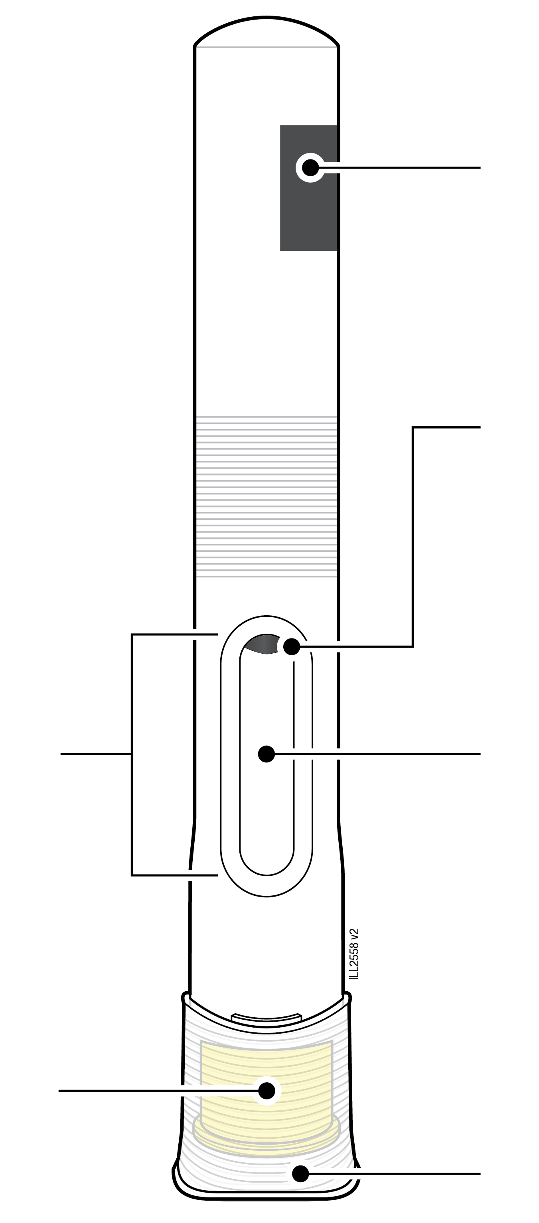 | Fyrningardagsetning
Gluggi |  | Stimpill (getur verið sýnilegur í glugga; staðsetning getur verið mismunandi)  Lyf
Gul öryggishlíf  (nál inní) |  | Hlíf

Mikilvægar upplýsingar sem þú þarft að vita áður en þú gefur WEZENLA inndælingu
Skömmtun:
 | WEZENLA kemur í tveimur mismunandi skammtastærðum: 45 mg/0,5 ml og 90 mg/1,0 ml. Skoðaðu lyfjaávísunina þína til að ganga úr skugga um að þú sért með rétta skammtastærð.
 | Litur merkimiðans og stærð glugga áfyllta lyfjapennans eru mismunandi eftir skammtastærðum. Magn lyfsins í áfyllta lyfjapennanum er líka mismunandi eftir því um hvora skammtastærðina er að ræða.
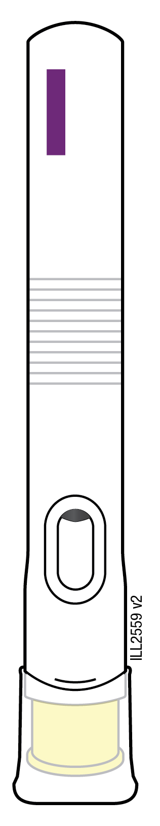  45 mg/0,5 ml |  | 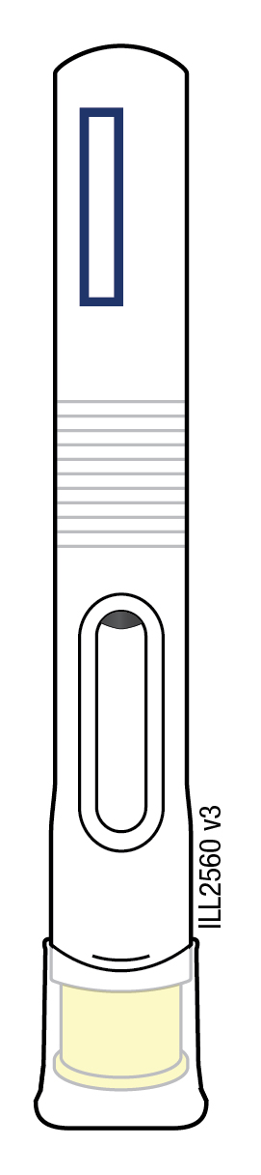  90 mg/1,0 ml
Notkun WEZENLA áfyllta lyfjapennans:
Mikilvægt:
- Ef skammturinn þinn er 90 mg færð þú annaðhvort einn 90 mg áfylltan lyfjapenna eða tvo 45 mg áfyllta lyfjapenna.
- Ef þú færð tvo 45 mg áfyllta lyfjapenna fyrir 90 mg skammt þarft þú að gefa þér aðra inndælingu strax á eftir þeirri fyrstu.
- Endurtaktu skref 1-14 fyrir seinni inndælingunna með nýjum áfylltum lyfjapenna.
- Veldu annan stungustað fyrir seinni inndælinguna.
 | Það er mikilvægt að þú eða umönnunaraðili þinn reyni ekki að gefa þér inndælingu nema þú hafir fengið þjálfun hjá lækninum eða heilbrigðisstarfsmanni.
 | Ekki nota áfyllta lyfjapennann ef askjan er skemmd eða innsiglið rofið.
 | Ekki nota áfyllta lyfjapennann eftir fyrningardagsetningu sem sjá má á merkingunni.
 | Ekki hrista áfyllta lyfjapennann.
 | Ekki fjarlægja hlífina af áfyllta lyfjapennanum fyrr en þú ert tilbúin/n að gefa inndælinguna.
 | Ekki nota áfyllta lyfjapennann ef hann hefur frosið.
 | Ekki nota áfyllta lyfjapennann ef hann hefur dottið á harðan flöt. Hluti af áfyllta lyfjapennanum gæti verið brotinn jafnvel þó það sjáist ekki. Notaðu nýjan áfylltan lyfjapenna, ef hann er tiltækur, og hringdu í lækninn eða heilbrigðisstarfsmann.
Mikilvægt: Hafðu áfyllta lyfjapennann og nálaboxið þar sem börn hvorki ná til né sjá.

Undirbúningur fyrir inndælingu WEZENLA
1 | Bíddu 30 mínútur til að áfyllti lyfjapenninn nái stofuhita.
BÍDDU í
30
mínútur

- Taktu þann fjölda áfylltra lyfjapenna sem þú þarft að nota fyrir lyfjagjöfina úr kæli.
- Láttu áfyllta lyfjapennann hitna af sjálfu sér.
- Ekki hita hann með heitu vatni, í örbylgjuofni eða beinu sólarljósi.
- Ekki setja áfylltan lyfjapenna aftur í kæli eftir að hann hefur náð stofuhita.
- Aldrei má hrista áfyllta lyfjapennann.
- Notkun áfyllta lyfjapennans við stofuhita tryggir að allur skammturinn sé gefinn og eykur þægindi við inndælingu.
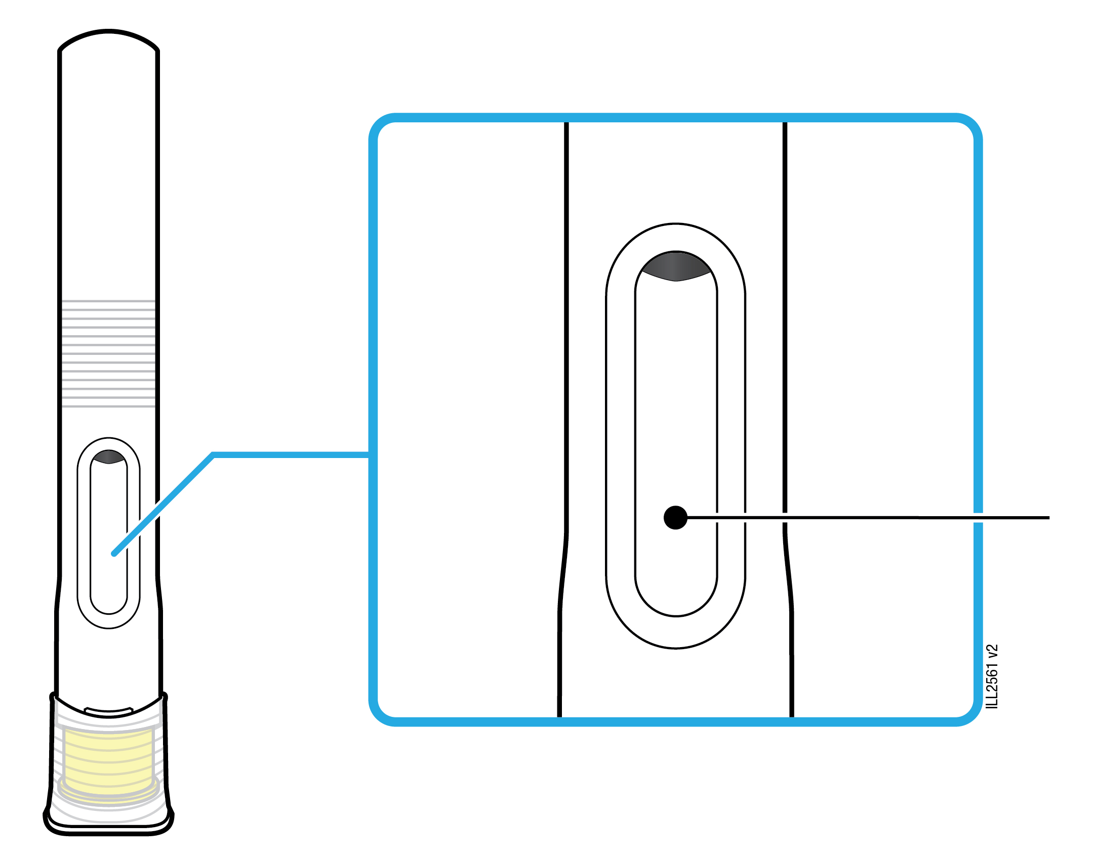 |  | Lyf
2 | Skoðaðu lyfið. Lausnin á að vera tær eða ópallýsandi, litlaus eða ljósgul.
- Það er í lagi að sjá loftbólur í áfyllta lyfjapennanum.
- Ekki nota WEZENLA ef lyfið er frosið, skýjað, hefur breytt um lit eða ef agnir sjást í því.

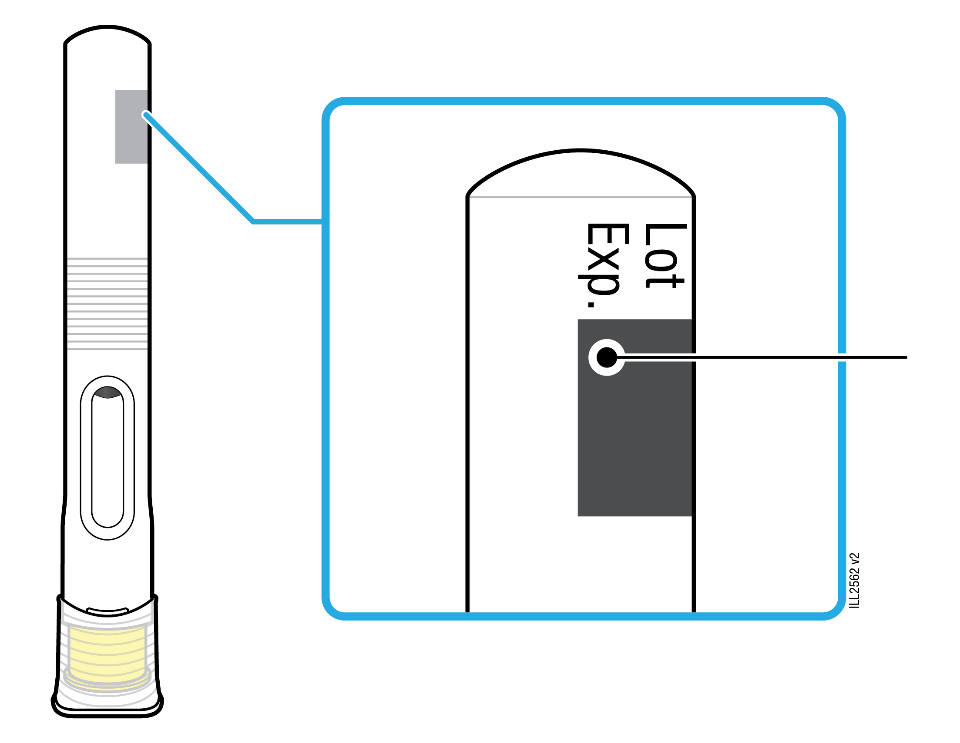 |  | Fyrningardagsetning
3 | Athugaðu fyrningardagsetninguna (EXP) og skoðaðu áfyllta lyfjapennann í leit að skemmdum.
- Ekki nota áfyllta lyfjapennann ef fyrningardagsetningin er liðin.
- Ekki nota áfyllta lyfjapennann ef:
- hlífina vantar eða hún er laus
- á henni eru sprungur eða brotnir hlutar, eða
- hún hefur dottið á harðan flöt.
- Gakktu úr skugga um að þú sért með rétt lyf og réttan skammt.

Inndæling WEZENLA undirbúin
Nálabox |  | Sprittþurrka
 |  | Plástur
 |  | Bómullarhnoðri eða grisja
4 | Safnaðu saman eftirfarandi hlutum fyrir inndælinguna og settu þá á hreinan, sléttan og vel upplýstan flöt:
- WEZENLA áfylltur lyfjapenni (við stofuhita)
- Nálabox
- Sprittþurrka
- Plástur, og
- Bómullarhnoðri eða grisja
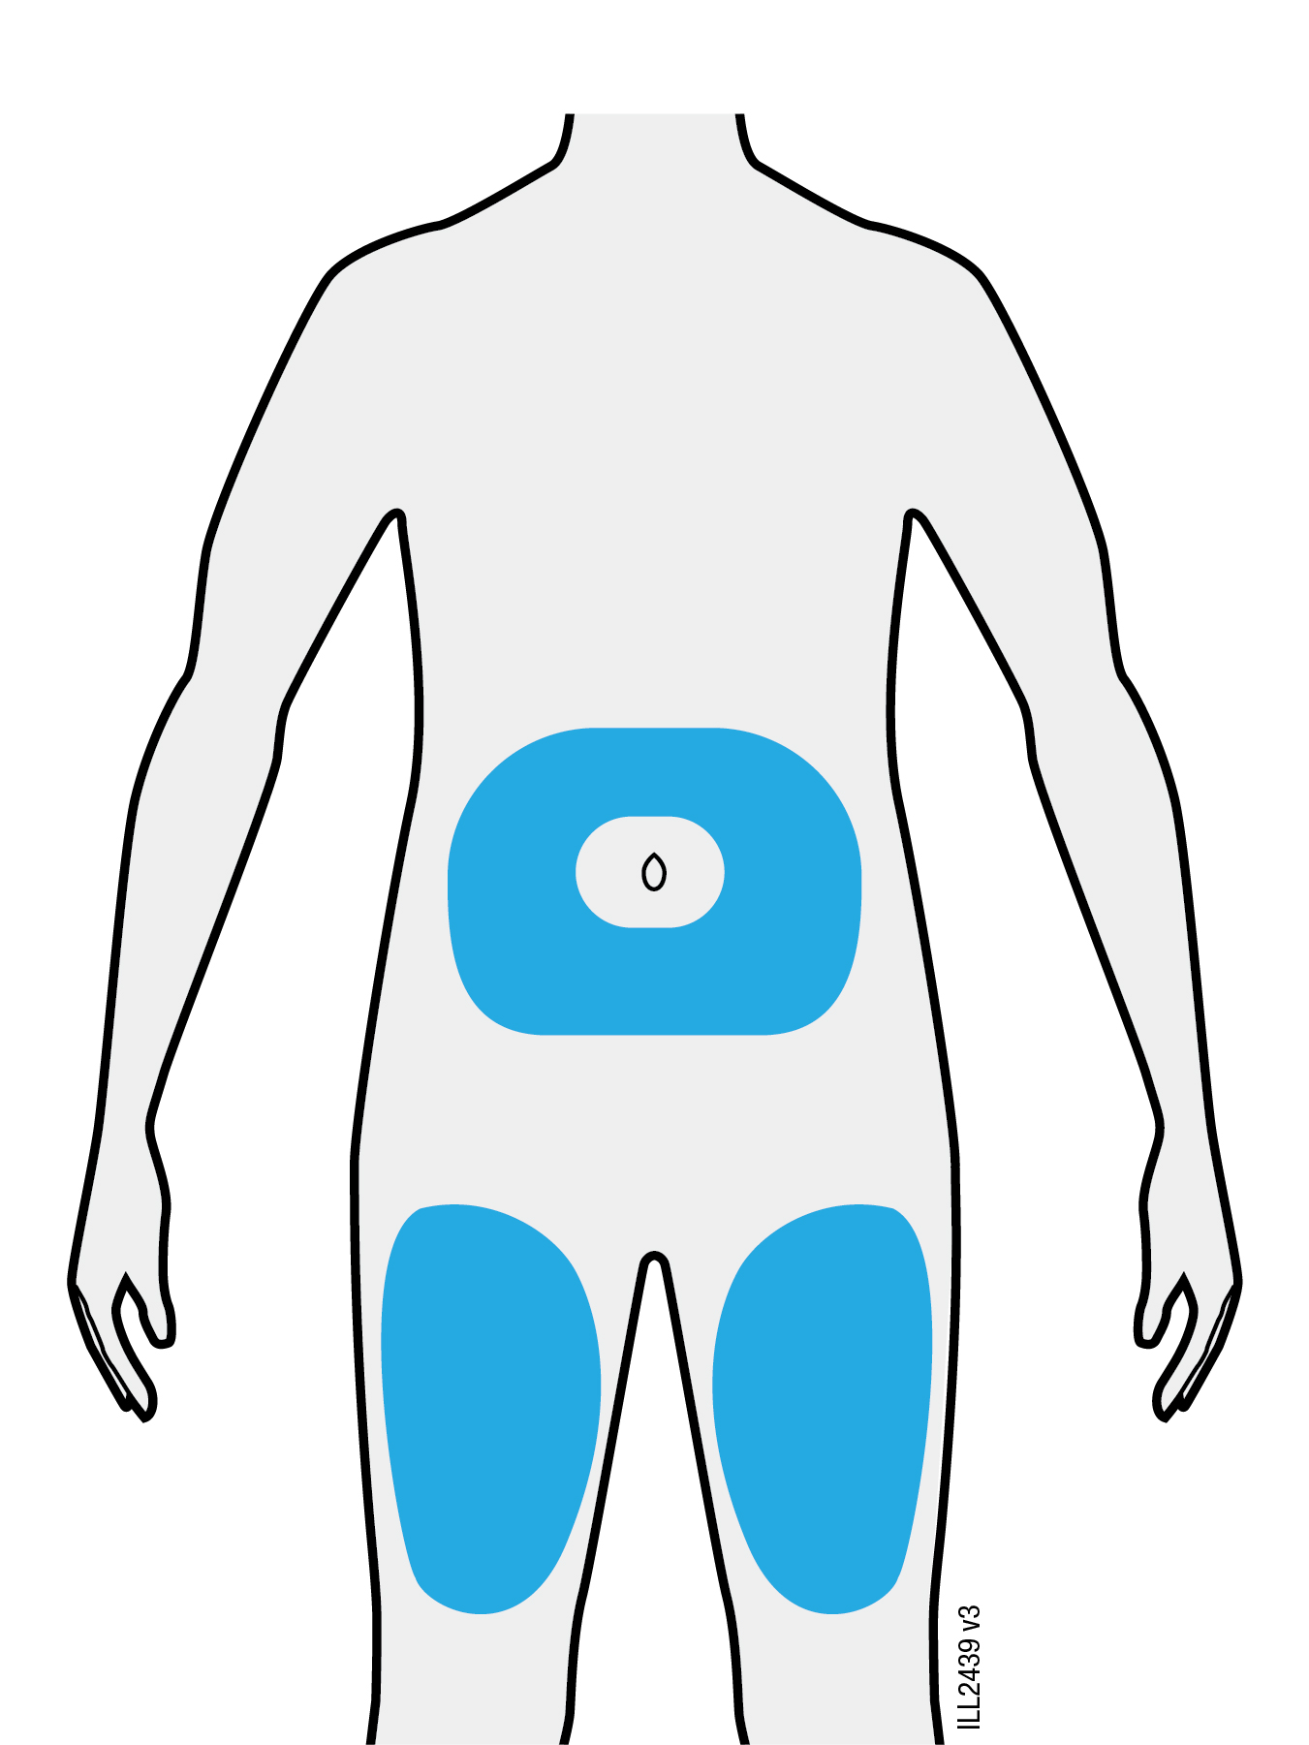
Kviður
Læri

5 | Veldu einn af þessum stungustöðum.
- Veldu framanvert læri eða kvið (fyrir utan 5 cm kringum naflann).
- Einhver annar getur gefið þér inndælinguna í læri, kvið.
Mikilvægt: Forðast skal svæði þar sem eru ör, slit eða þar sem húðin er aum, marin, rauð eða hörð. Ef hægt er skal ekki gefa lyfið á svæði þar sem merki eru um sóra.

6 | Þvoðu hendur vandlega með sápu og vatni.

7 | Hreinsaðu inndælingarstaðinn með sprittþurrku.
- Láttu húðina þorna sjálfa.
- Ekki snerta þetta svæði aftur áður en þú sprautar lyfinu.

Inndæling WEZENLA
Mikilvægt: Taktu ekki gulu hlífina af fyrr en þú getur sprautað lyfinu strax (innan 5 mínútna) vegna þess að lyfið getur þornað. Ekki setja hlífina aftur á.
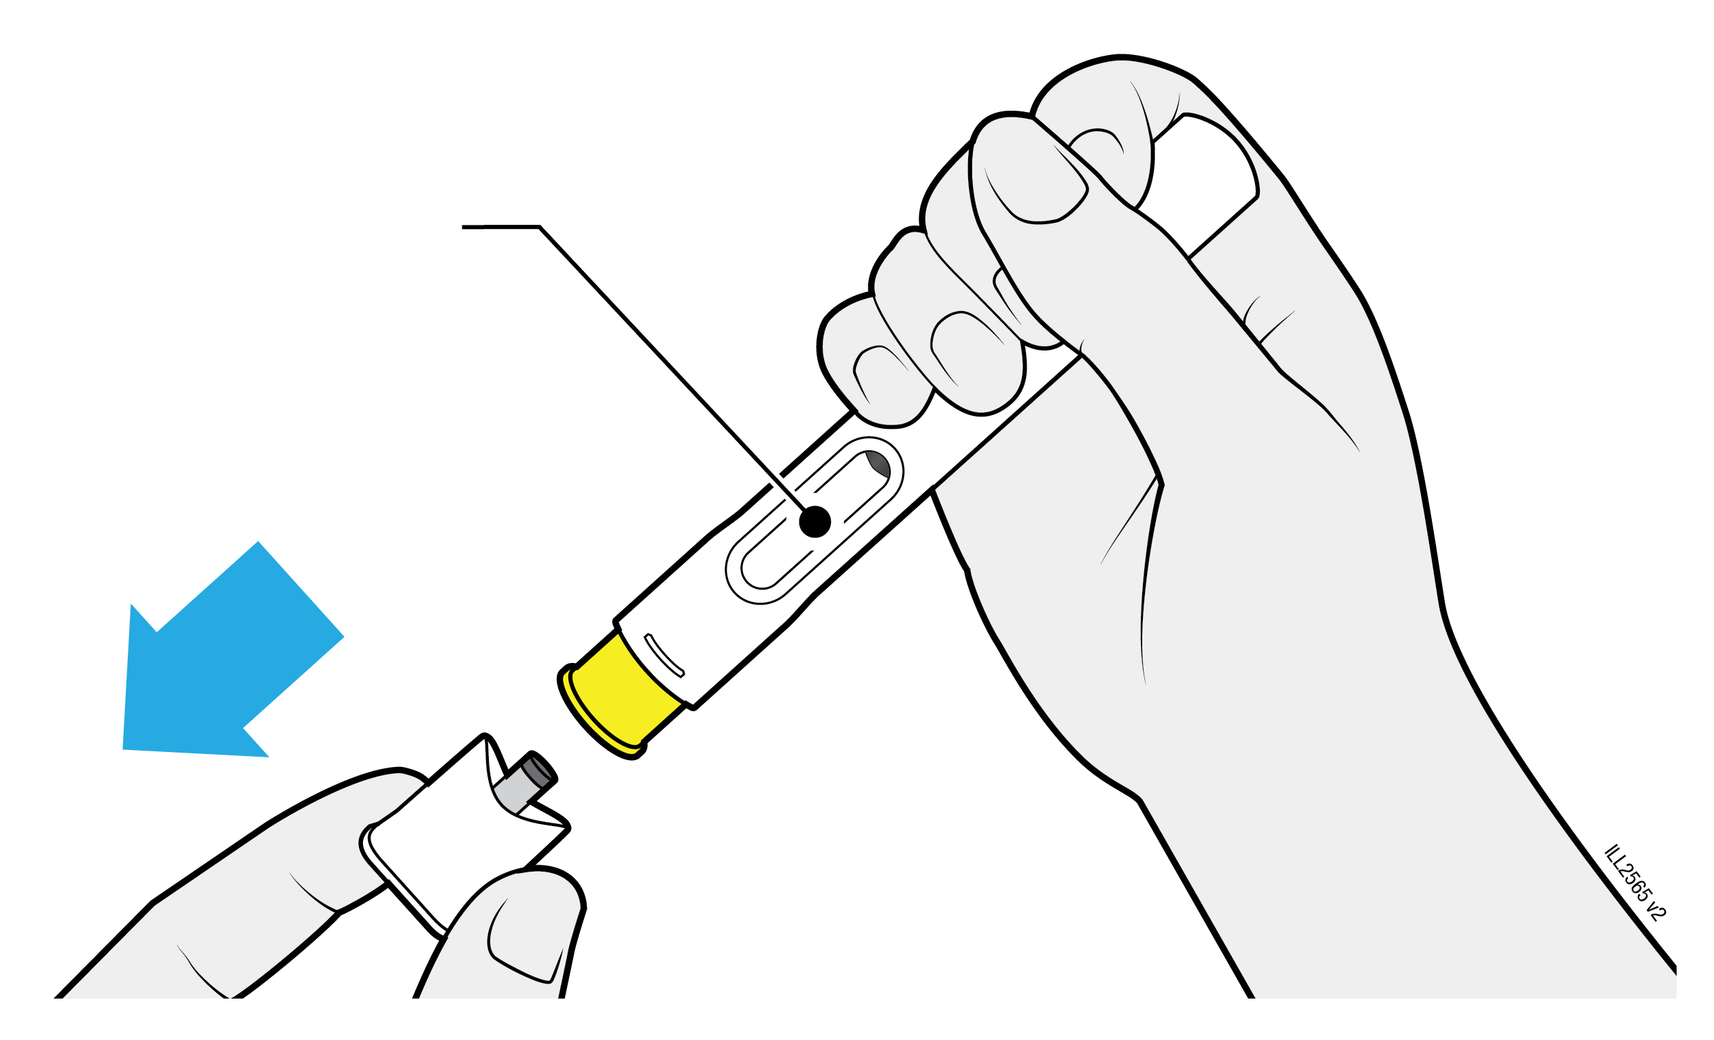
Glugginn ætti að sjást
8 | Haltu á áfyllta lyfjapennanum þannig að þú sjáir gluggann. Togaðu kröftuglega til að fjarlægja hlífina. Þú getur snúið hlífinni til að eiga auðveldara með að losa hana.
- Aldrei setja nálarhlífina aftur á. Það getur skemmt nálina.
- Það er eðlilegt að það sjáist dropi af lyfinu á enda nálarinnar eða gulu öryggishlífinni.

Mikilvægt: Ekki snerta eða þrýsta á gulu öryggishlífina. Ekki setja fingur inn í gulu öryggishlífina.

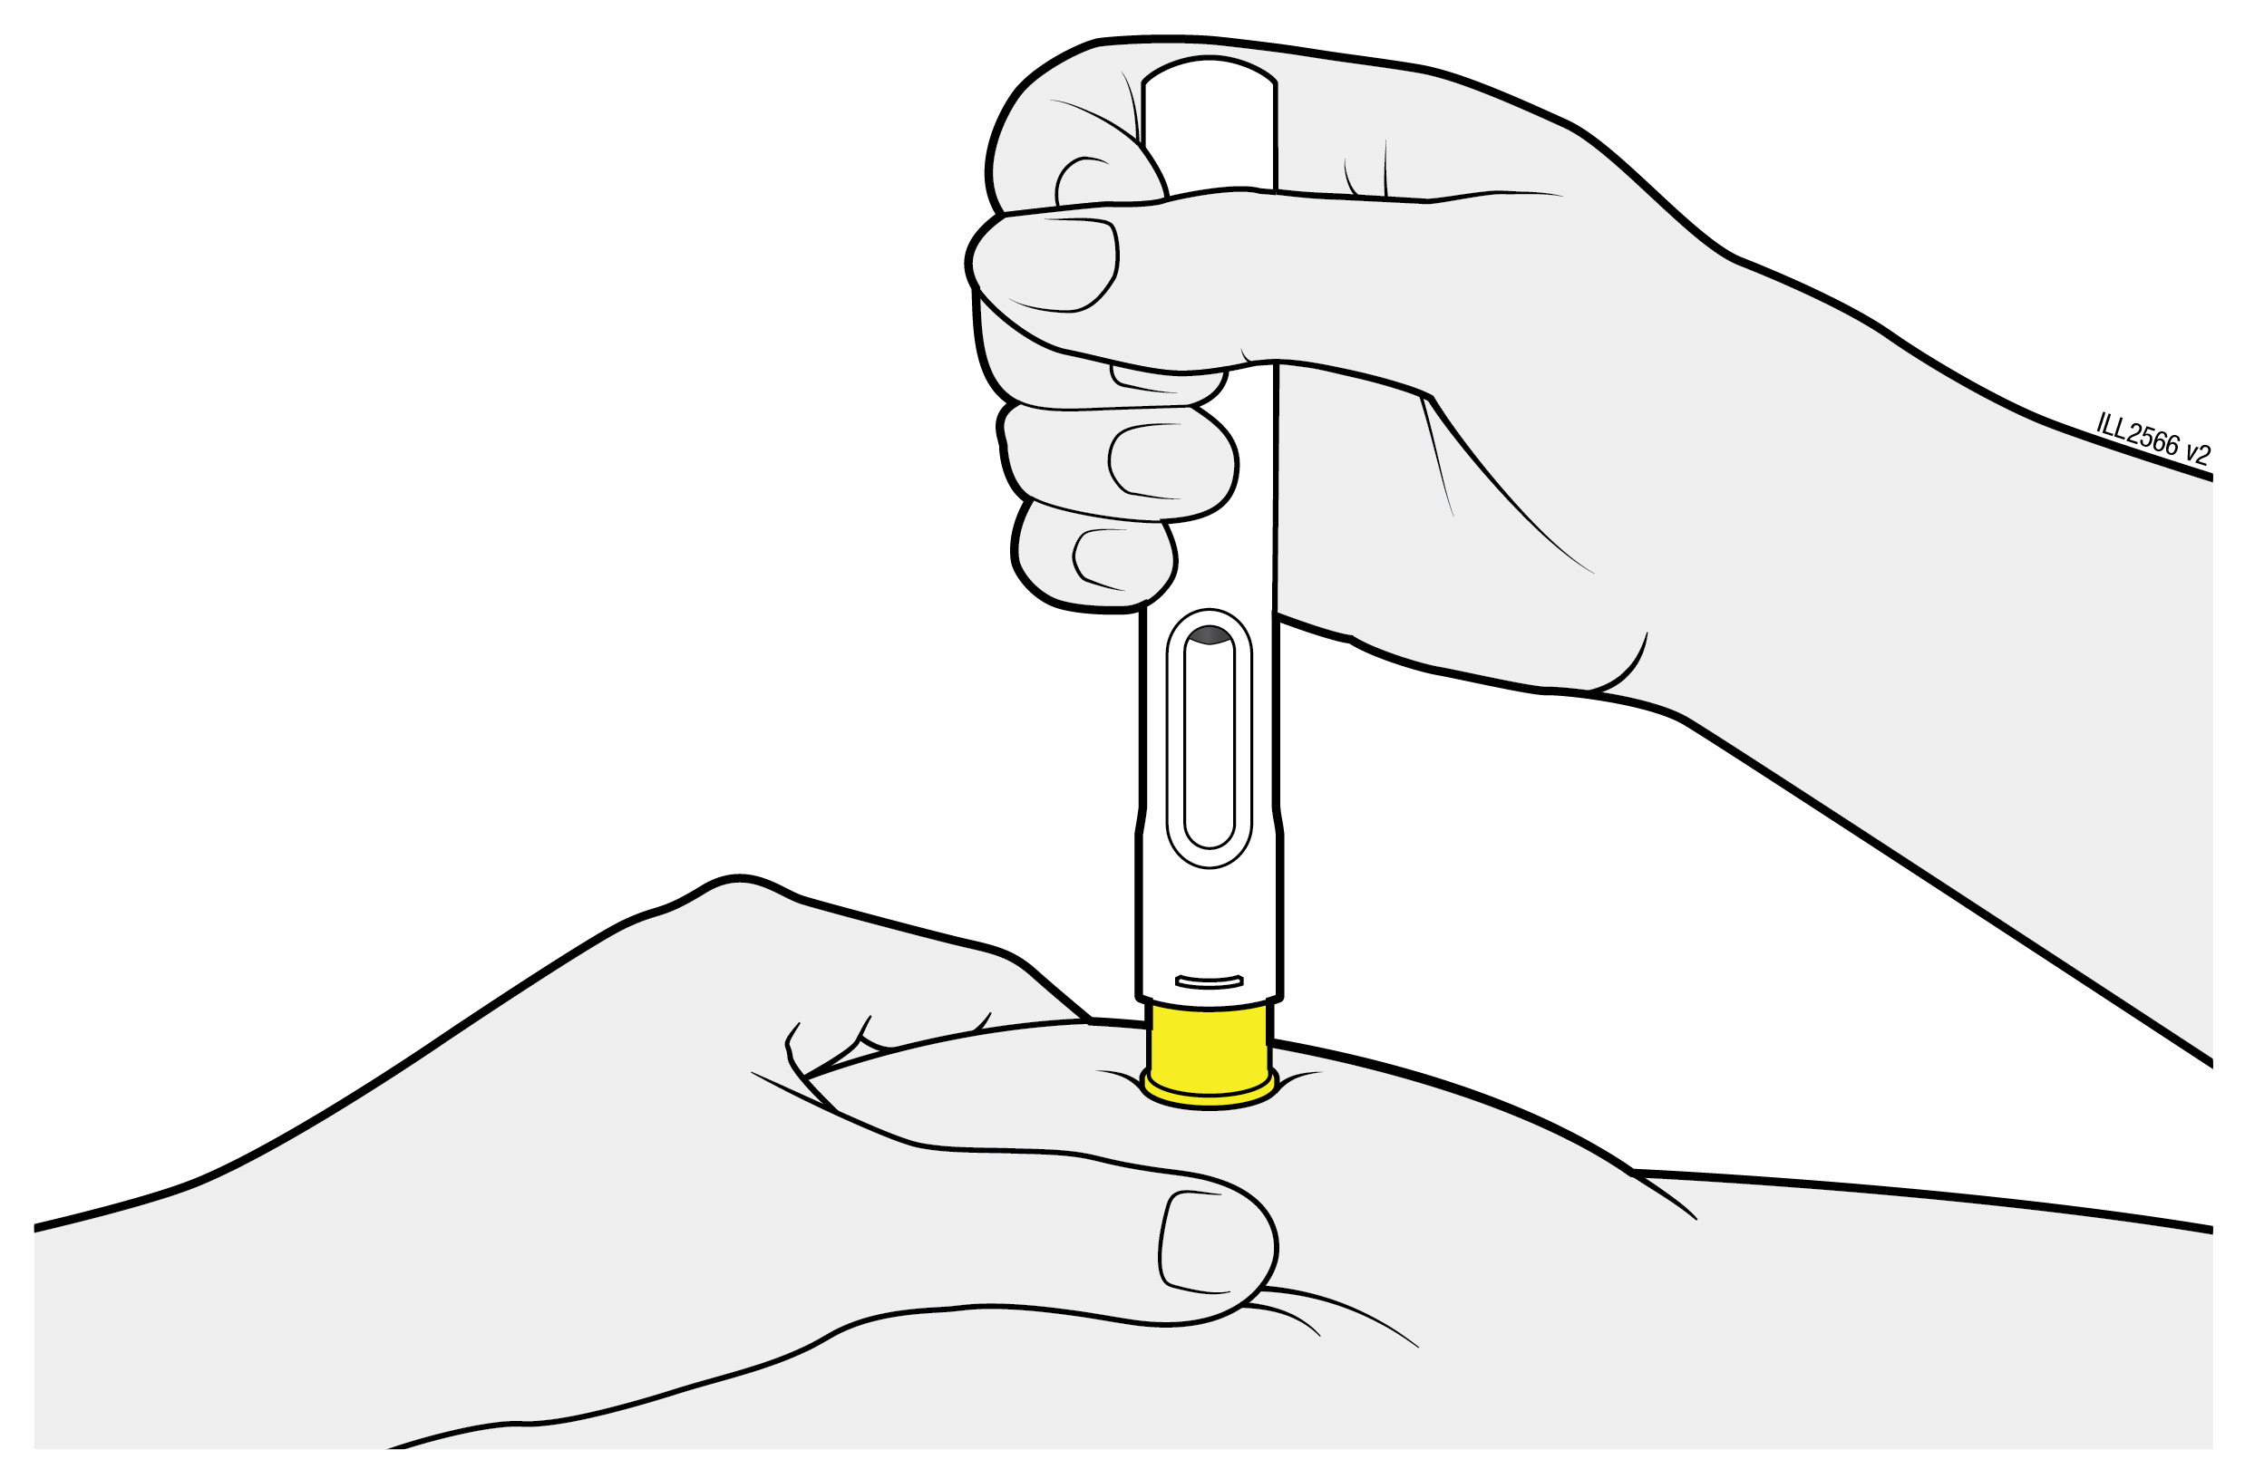
9 | Klíptu í húðina til að mynda þéttan flöt á inndælingarstaðnum.  Leggðu gulu öryggishlífina beint á húðina sem þú klípur í.
- Haltu áfram að klípa í húðina þar til inndælingunni er lokið.
- Gættu þess að þú sjáir gluggann.
- Gættu þess að áfyllti lyfjapenninn sé beint ofan á inndælingarstaðnum (undir 90 gráðu horni).

ÞRÝSTU OG HALTU
niðri til að hefja inndælingu
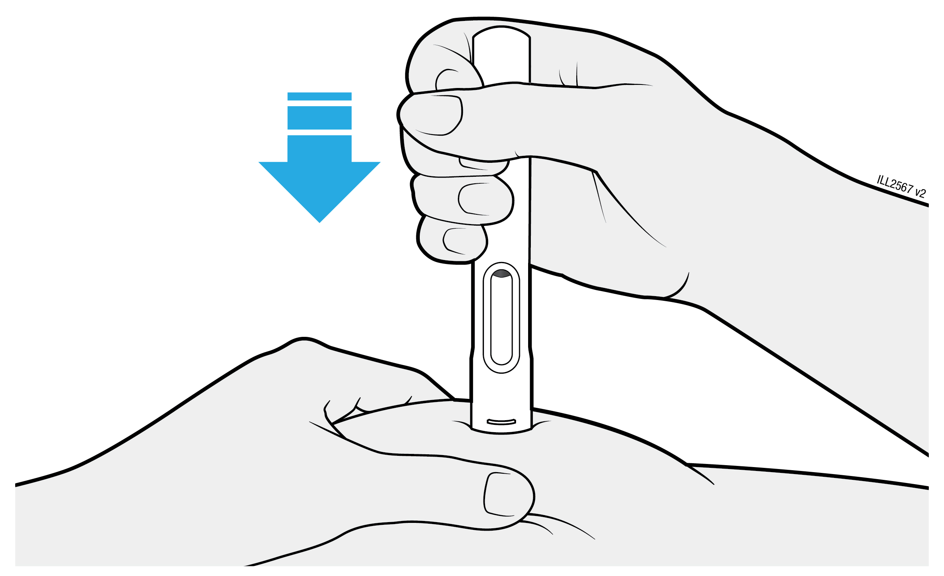
10 | Þrýstu áfyllta lyfjapennanum þétt niður þar til gula öryggishlífin er hætt að hreyfast. Haltu áfyllta lyfjapennanum niðri; ekki lyfta.
- Nálin fer sjálfrafa inn og inndælingin hefst.
- Þú gætir heyrt eða fundið smell.
- Haltu áfyllta lyfjapennanum beinum og stöðugum við húðina.

HORFÐU
á gluggann verða alveg gulan
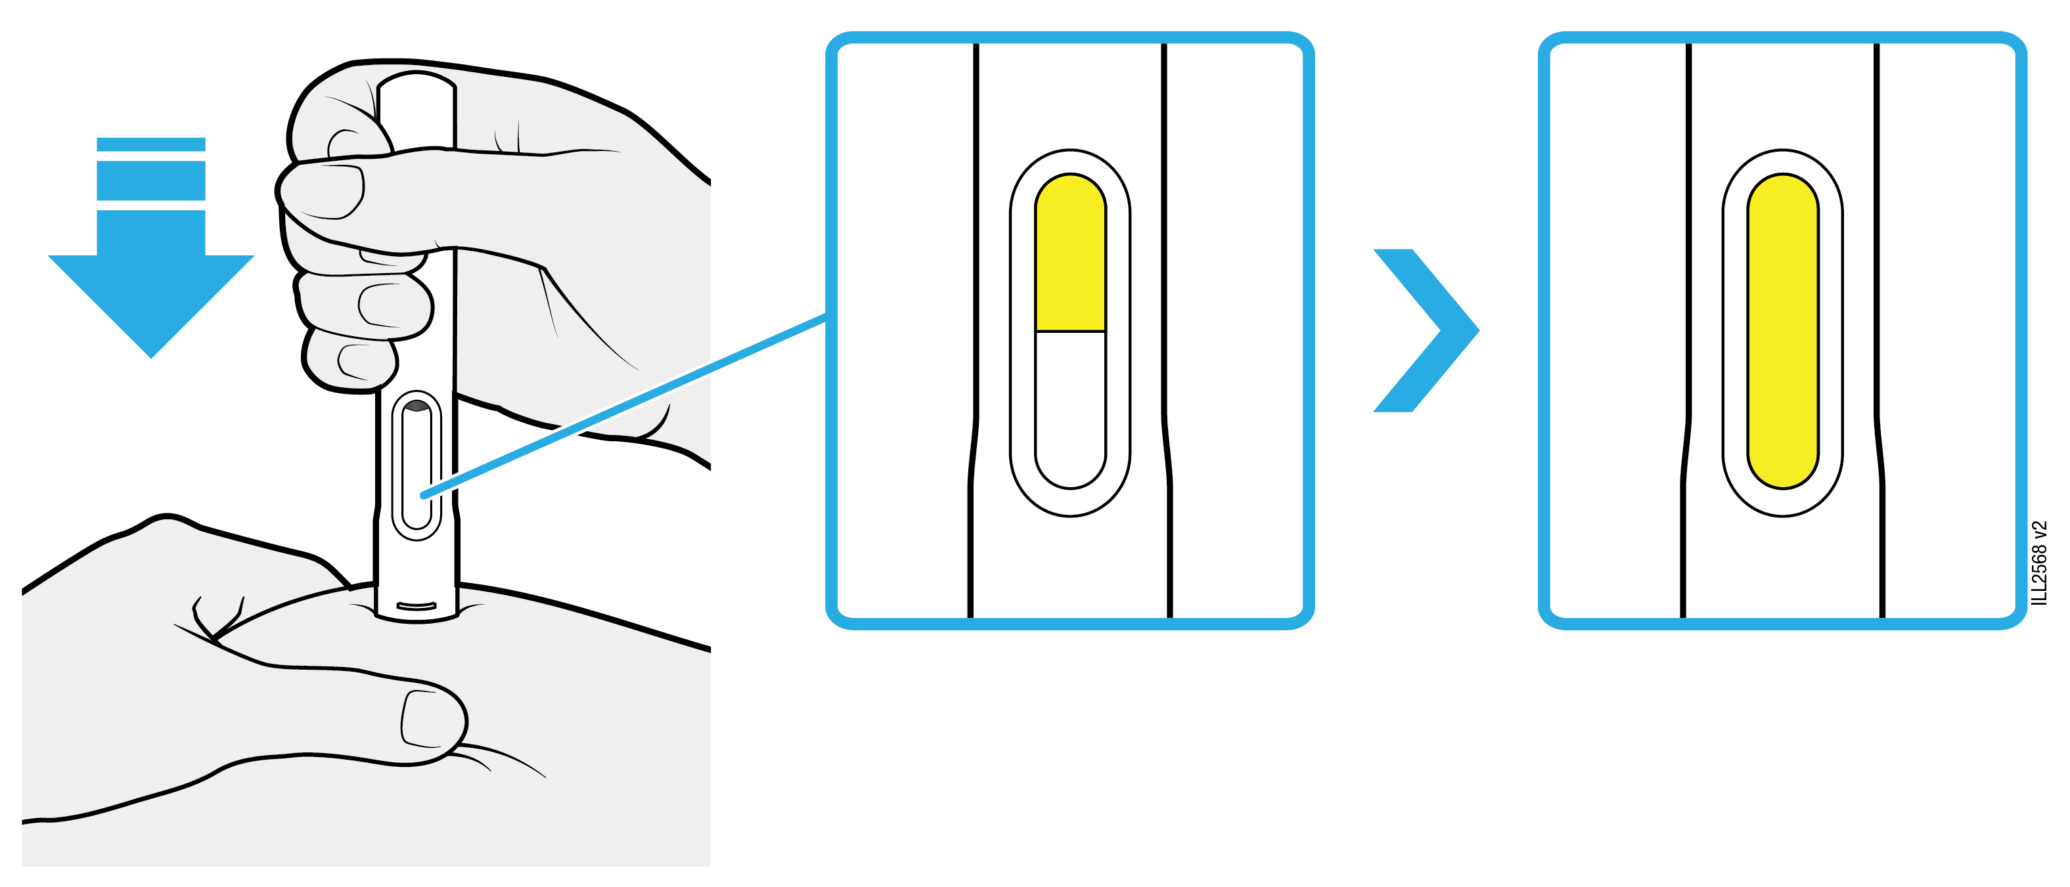
11 | Haltu áfram að þrýsta áfyllta lyfjapennanum niður. Bíddu þar til glugginn er allur gulur.
- Inndælingin getur tekið allt að 15 sekúndur. Þú gætir heyrt eða fundið smell.
- Þegar glugginn er allur gulur skaltu lyfta áfyllta lyfjapennanum frá húðinni.

Athugun inndælingarstaðar og förgun áfyllta lyfjapennans
STAÐFESTU
Ekkert lyf hefur lekið (lítill dropi er í lagi) |  | 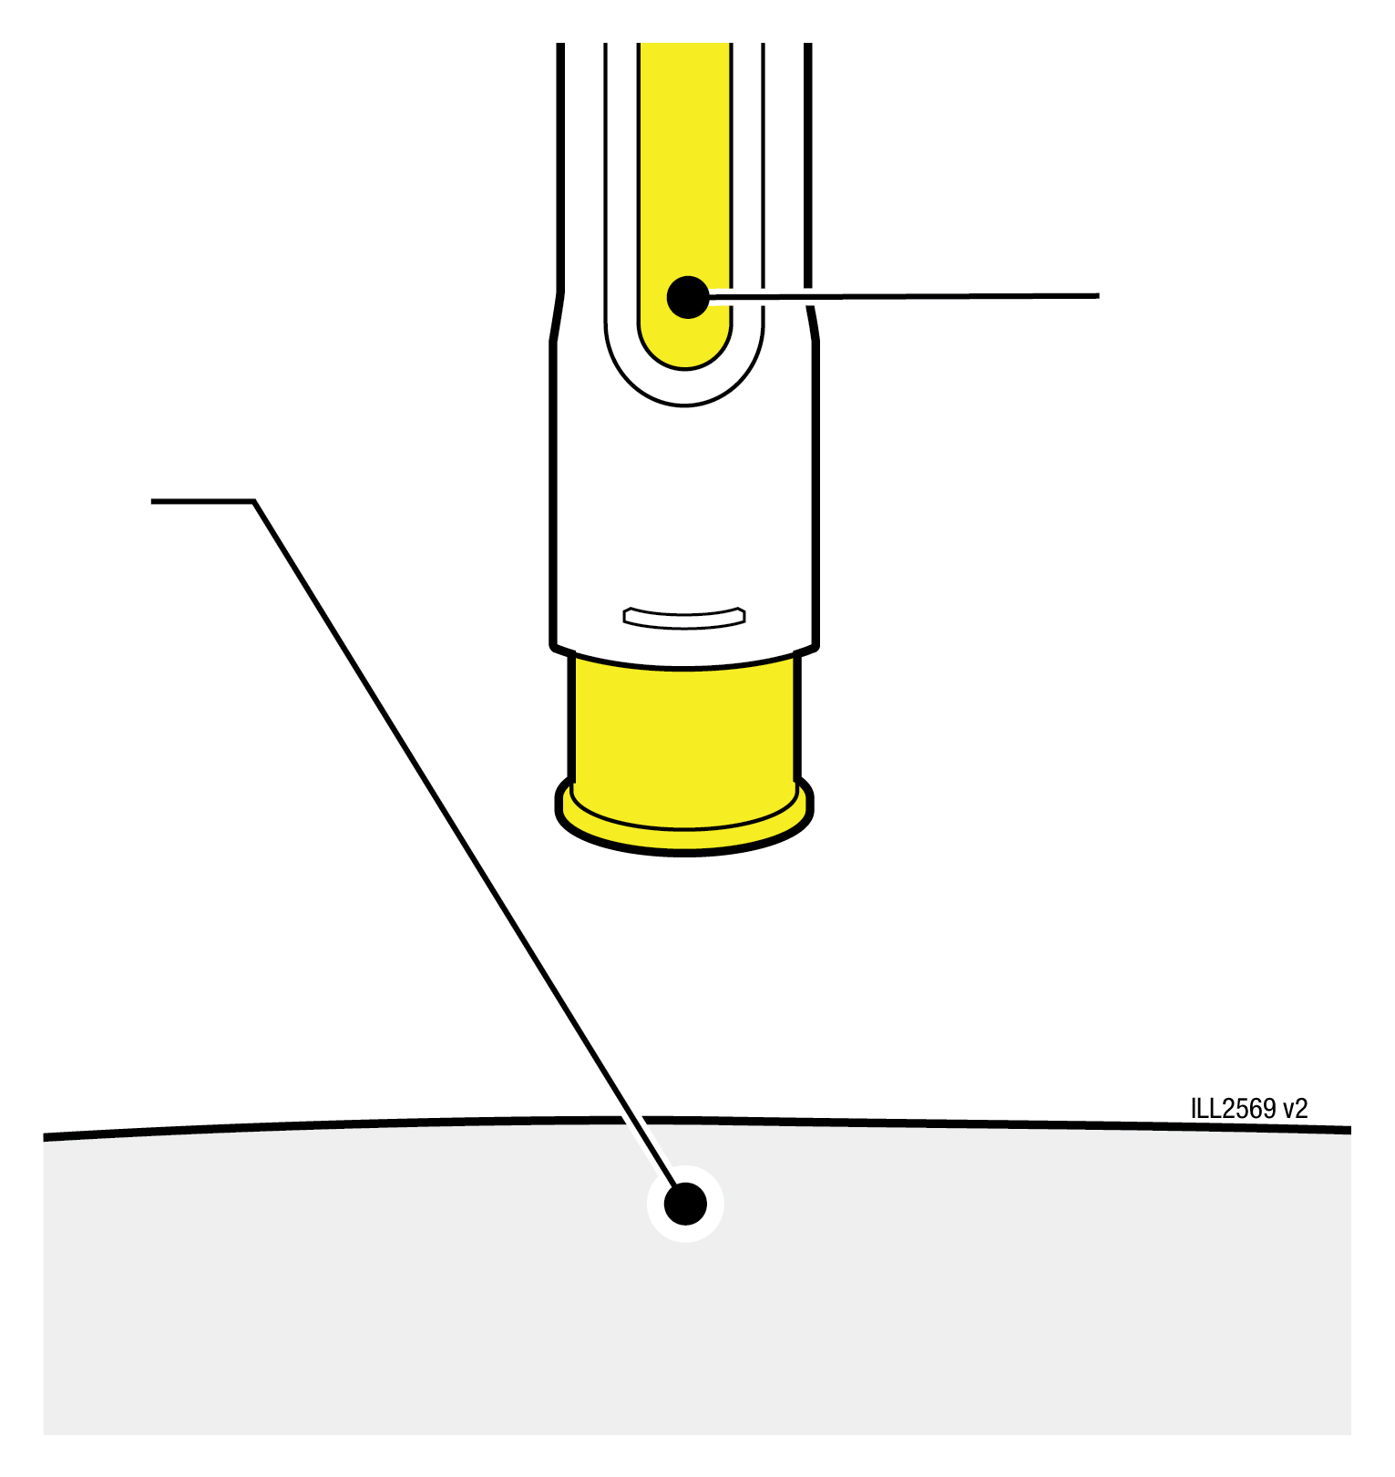 | Glugginn er allur gulur
12 | Staðfestu að fullur skammtur af lyfinu hafi verið gefinn inn.
- Ekki snerta gulu öryggishlífina.
- Lítið magn af vökva á inndælingarstað er í lagi.
Mikilvægt: Ef glugginn er ekki orðinn allur gulur eða ef það virðist enn koma lyf út, eða ef þú sérð marga dropa af lyfinu, hefur þú ekki fengið fullan skammt. Hafðu tafarlaust samband við heilbrigðisstarfsmann.

13 | Skoðaðu stungustaðinn.
- Ekki nudda stungustaðinn.
- Ef fram kemur blóð skal þrýsta bómullarhnoðra eða grisju á stungustaðinn.
- Setjið plástur á ef þarf.

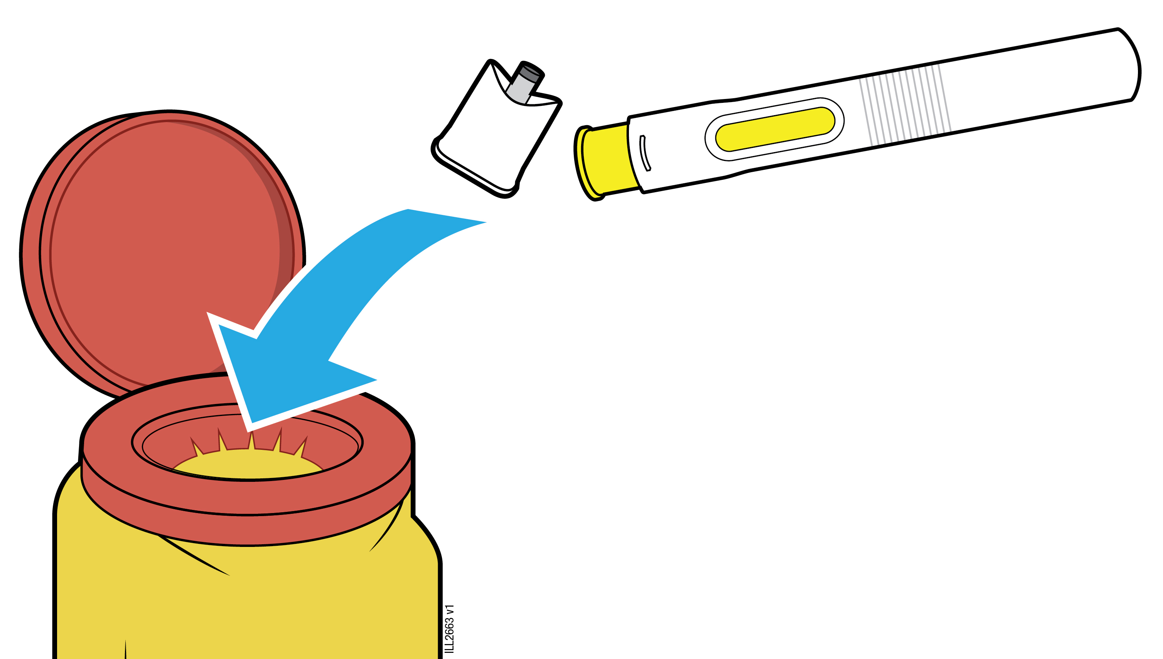
14 | Settu notaða áfyllta lyfjapennann og hlífina í ílát til að farga oddhvössum hlutum.
Mikilvægt: Ekki farga áfyllta lyfjapennanum með heimilissorpi.
- Ekki endurnota áfyllta lyfjapennann.
- Ekki snerta gulu öryggishlífina.

Fleygja verður öllum lyfjaleifum sem kunna að verða eftir í pennanum. Ekki má skola lyfjum niður í frárennslislagnir eða fleygja þeim með heimilissorpi. Leitið ráða í apóteki um hvernig heppilegast er að farga lyfjum sem hætt er að nota. Markmiðið er að vernda umhverfið.

